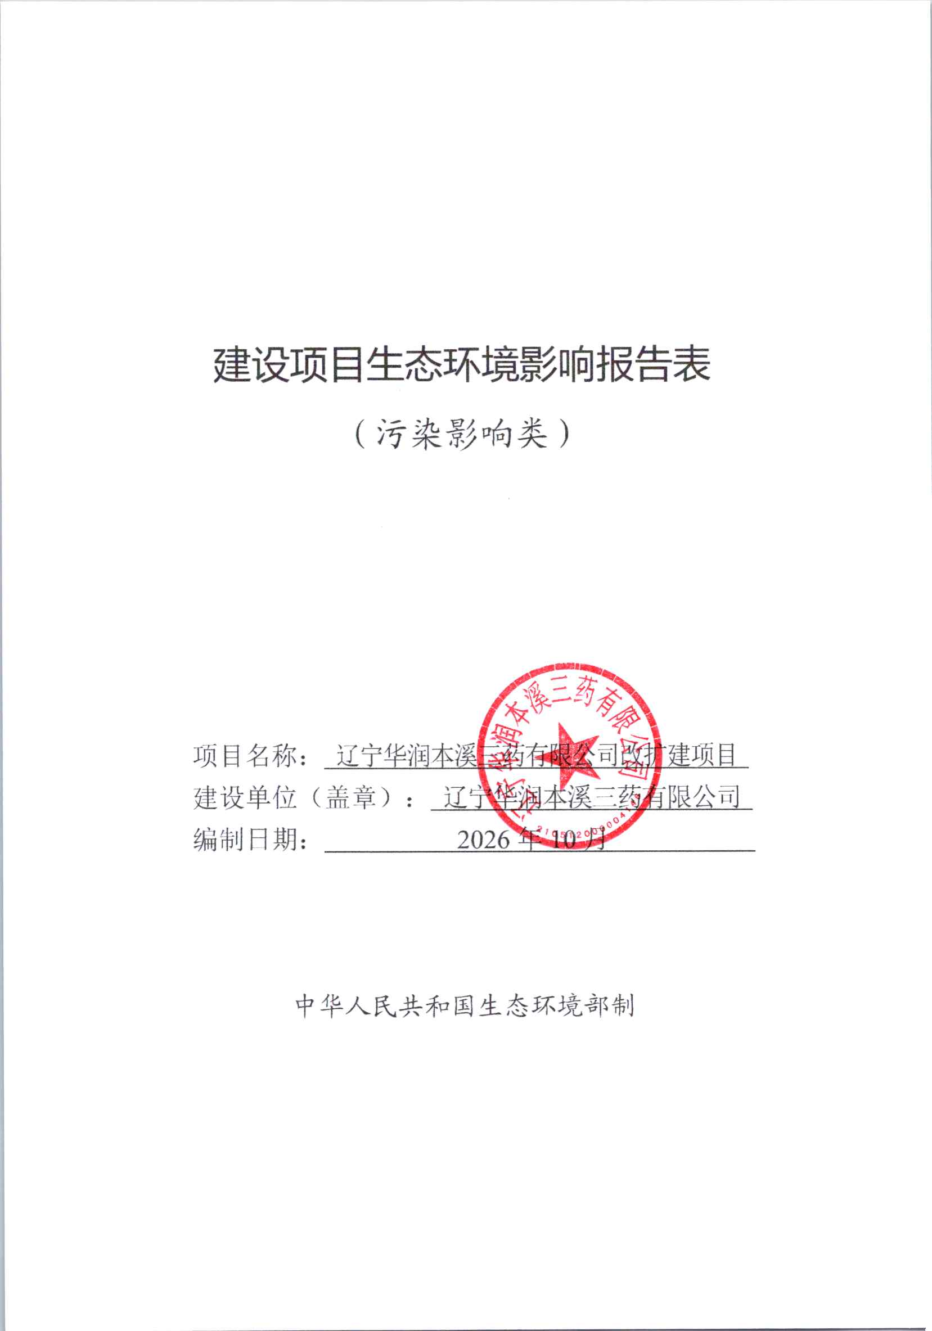

建设项目生态环境影响报告表
（污染影响类）

项目名称： 辽宁华润本溪三药有限公司改扩建项目
建设单位（盖章）： 辽宁华润本溪三药有限公司
编制日期： 2026年10月

中华人民共和国生态环境部制

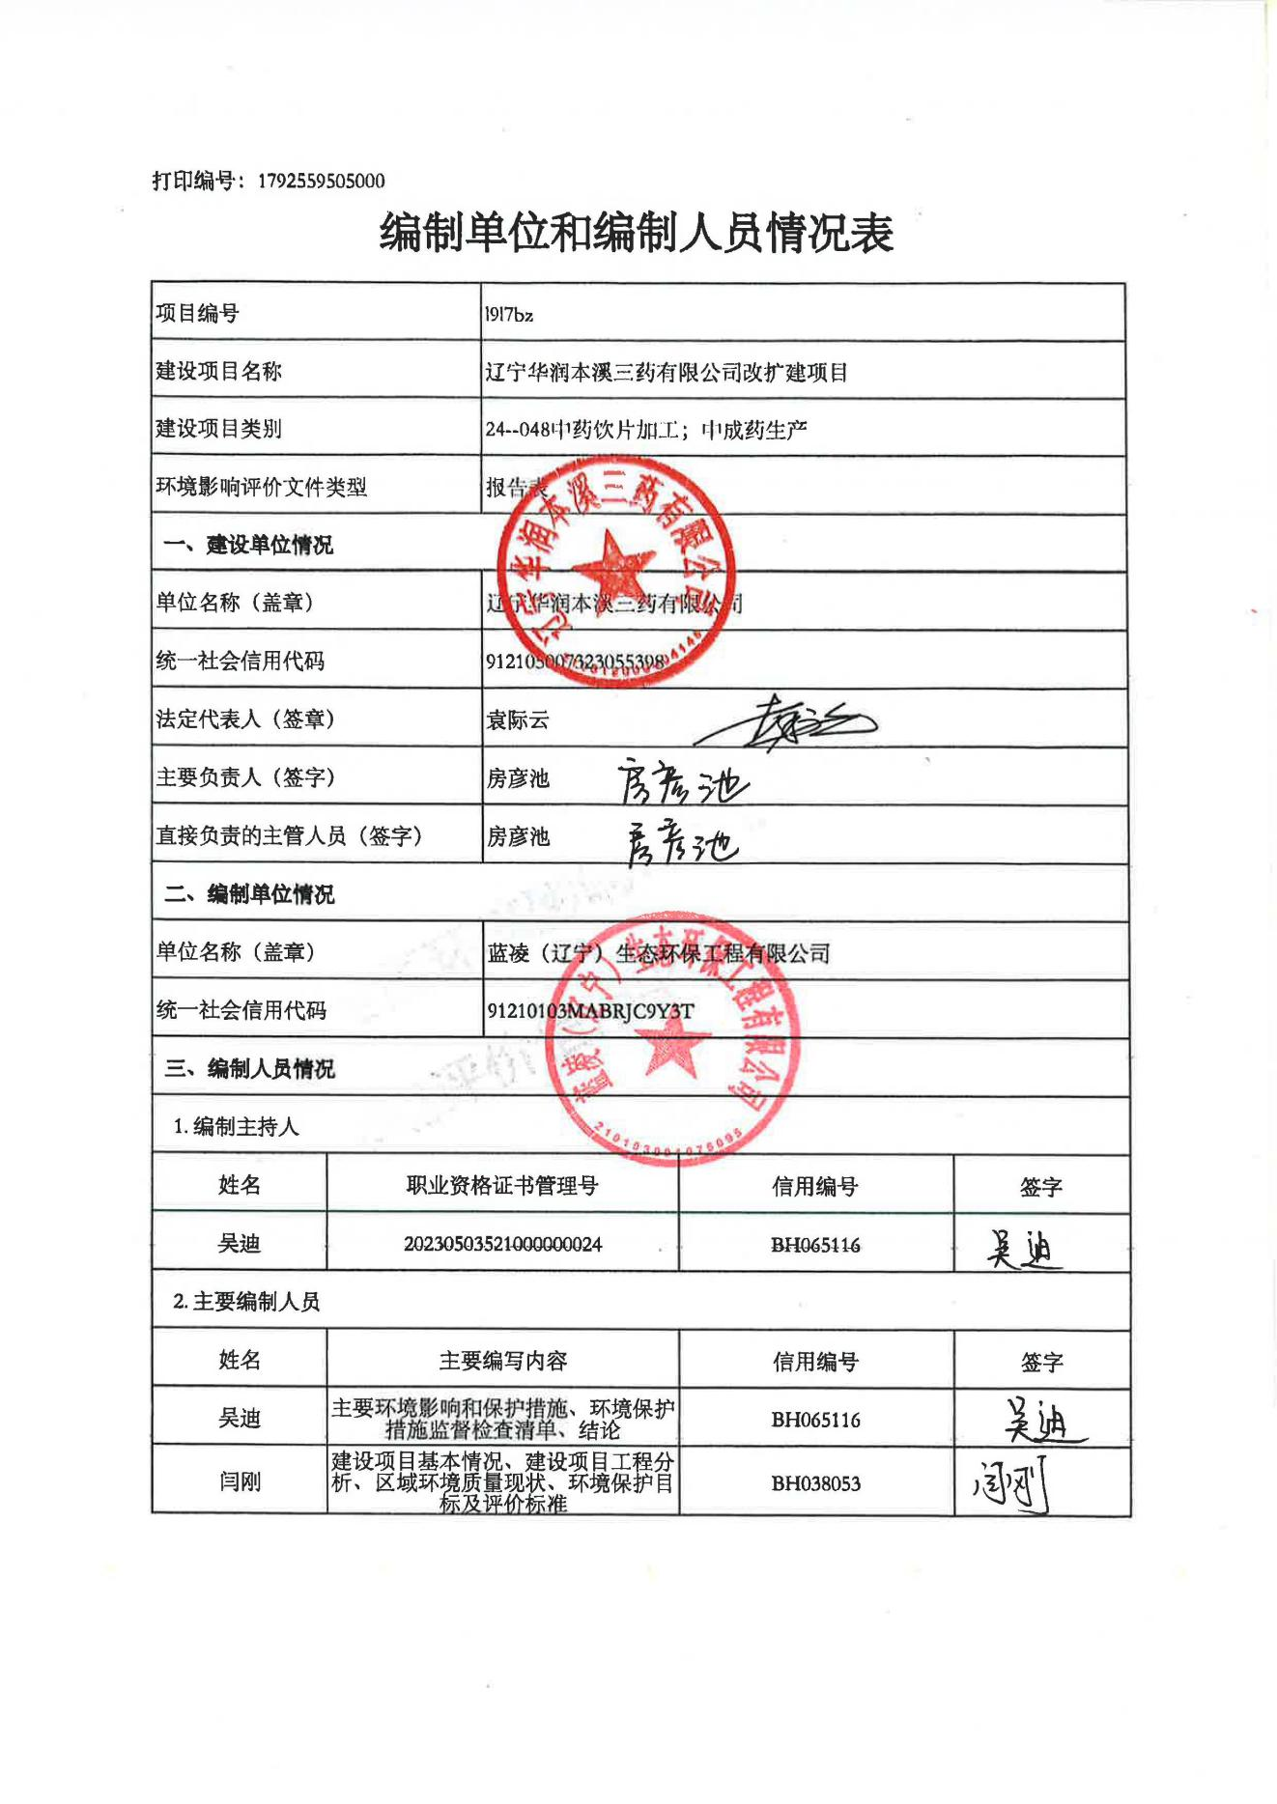

一、建设项目基本情况
建设项目名称 | 辽宁华润本溪三药有限公司改扩建项目
项目代码 | /
建设单位联系人 | 房彦池 | 联系方式 | 13942401583
建设地点 | 辽宁省本溪经济技术开发区医药园区
地理坐标 | 123°43′13.653″，41°27′49.825″
国民经济行业类别 | C2740中成药生产 | 建设项目  行业类别 | 二十四、医药制造业27-48中成药生产274-其他
建设性质 | □新建（迁建）  ☑改建  ☑扩建  □技术改造 | 建设项目  申报情形 | ☑首次申报项目  □不予批准后再次申报项目  □超五年重新审核项目  □重大变动重新报批项目
项目审批（核准/备案）部门（选填） | / | 项目审批（核准/  备案）文号（选填） | /
总投资（万元） | 193.5 | 环保投资（万元） | 19.2
环保投资占比（%） | 9.92 | 施工工期 | 3个月
是否开工建设 | ☑否  □是： | 用地（用海）  面积（m²） | 14100
专项评价设置情况 | - 专题评价设置情况明细表  故本项目无需设置专项评价
  类别 | 设置原则 | 项目情况 | 是否设置
  大气 | 排放废气含有有害污染物、二噁英、苯并芘、氰化物、氯气且厂界外500米范围内有空气保护目标的建设项目 | 不涉及排放前述所列废气污染物 | 否
  地表水 | 新增工业废水直排建设项目（槽罐车外送污水至污水处理厂除外）；新增废水直排的污水集中处理厂 | 本项目依托现有的800m³/d废水处理站，产生的废水进入厂内污水处理站进行处理，处理达标后，排入厂区污水管网后排入高新区市政管网最终排入石桥子污水处理厂。 | 否
  环境风险 | 有毒有害和易燃易爆危险物质储存量超过临界量的建设项目 | 危险物质存储量未超过临界量 | 否
  生态 | 取水口下游500米内有重要的水生生物的自然产卵场、索饵场、越冬场和洄游通道的新增河道取水的污染类建设项目 | 不涉及河道取水 | 否
  海洋 | 直接向海排放污染物的海洋工程建设项目 | 不属于涉海项目 | 否
规划情况 | ①规划名称：《本溪市国土空间总体规划（2021—2035年）》；  审批机关：辽宁省人民政府；  审批文件名称：辽宁省人民政府关于《本溪市国土空间总体规划（2021—2035年）》的批复；  审批文号：辽政〔2024〕52号。  ②规划名称：《沈本新城总体规划（2013-2030）》；  审批机关：本溪市人民政府。
规划环境影响  评价情况 | 规划环境影响评价文件名称：《沈本新城总体规划（2013～2030）环境影响报告书》；  审批机关：本溪市生态环境局（原本溪市环境保护局）；  审查文件名称：《关于沈本新城总体规划（2013-2030）环境影响报告书的审查意见》；  审批文号：本环规审字〔2014〕2号。
规划及规划环境影响评价符合性分析 | 1、本项目与《本溪市国土空间总体规划（2021—2035年）》符合性分析  - 本项目与《本溪市国土空间总体规划（2021—2035年）》符合性分析  综上所述，本项目符合《本溪市国土空间总体规划（2021—2035年）》规划要求。  2、本项目与辽宁省人民政府关于《本溪市国土空间总体规划（2021—2035年）》的批复符合性分析  - 本项目与辽宁省人民政府关于《本溪市国土空间总体规划（2021—2035年）》的批复的符合性分析  综上所述，本项目符合辽宁省人民政府关于《本溪市国土空间总体规划（2021—2035年）》的批复要求。  3、本项目与《沈本新城总体规划（2013-2030）》符合性分析  - 本项目与《沈本新城总体规划（2013-2030）》符合性分析  综上所述，本项目符合《沈本新城总体规划（2013-2030）》规划要求。  4、本项目与《沈本新城总体规划（2013～2030）环境影响报告书》主要结论符合性分析  - 本项目与《沈本新城总体规划（2013～2030）环境影响报告书》主要结论符合性分析  综上所述，本项目符合《沈本新城总体规划（2013～2030）环境影响报告书》主要结论要求。  5、本项目与《关于沈本新城总体规划（2013-2030）环境影响报告书的审查意见》（本环规审字【2014】2号）符合性分析  - 本项目与《关于沈本新城总体规划（2013-2030）环境影响报告书的审查意见》符合性分析  综上所述，本项目符合《关于沈本新城总体规划（2013-2030）环境影响报告书的审查意见》（本环规审字【2014】2号）要求。
  规划要求 | 本项目情况 | 相符性
  第2条 规划定位  本规划是对本溪市范围内国土空间开发保护作出的总体安排和综合部署，是统筹本溪市国土空间保护、开发、利用、修复和指导各类建设的纲领性文件，是下位国土空间总体规划详细规划、相关专项规划和开展各类开发保护建设活动、实施国土空间用途管制的基本依据。 | 本项目厂区位于本溪经济技术开发区医药园区内，产品为中成药，为医药制造业，符合规划定位。 | 符合
  第3条 指导思想  坚持以习近平新时代中国特色社会主义思想为指导，深入贯彻习近平生态文明思想及习近平总书记关于东北、辽宁振兴发展的重要讲话和指示批示精神，以及省委、省政府和本溪市委、市政府有关要求，立足新发展阶段，完整、准确、全面贯彻新发展理念，服务和融入新发展格局，坚持以人民为中心的发展思想，牢牢把握辽宁省在维护国家“五大安全”(国防安全、粮食安全、生态安全、能源安全、产业安全)中的重要使命，牢牢把握高质量发展的首要任务和构建新发展格局的战略任务，统筹全域国土空间开发与保护，提高国土空间资源利用效率，彰显本溪独具特色的山水魅力空间品质，全面提升国土空间治理体系和治理能力现代化水平。 | 本项目在现有生产车间内进行改建，只扩建1座成品库，符合规划指导思想。 | 符合
  第4条 规划原则  底线思维，保护优先。坚持底线思维，统筹兼顾经济社会发展需要，严守国土空间安全底线，坚持耕地保护优先，坚持以水定城、以水定地、以水定人、以水定产，完善国土安全基础设施，增强空间韧性。  战略引领，全域统筹。紧紧围绕国家、辽宁省及本溪市发展战略要求，把握发展趋势，明确发展目标，引领城乡高质量发展。  人民至上，高质量发展。以区域资源环境承载能力和国土空间开发适宜性评价结果为依托，优化产业、能源、水利、交通运输等空间布局与用地结构，培育壮大创新功能，促进高质量发展。  传承文化，彰显特色。坚定文化自信，注重文化传承，正确处理城乡建设与历史文化保护利用关系，切实做到在保护中发展、在发展中保护。 | 本项目厂区位于本溪经济技术开发区医药园区内，用地性质为工业用地，不占用耕地，通过厂区合理布局，生产车间、锅炉房和污水排放口距离居住区等敏感点距离较远，厂区采取分区防渗、三级防控等措施最大限度地降低环境风险，不会造成水环境、土壤污染；项目生产运行期产生的各项污染物均能做到稳定达标排放，不会对区域环境承载能力产生明显的影响，且本项目的建设促进了社会经济发展，符合规划原则。 | 符合
  第22条 国土空间开发保护目标  推动产业结构转型升级，资源利用更加节约高效。到2035年，全面建成钢铁及精深加工产业基地、生物医药产业基地，全面形成全域旅游空间高质量发展新格局，成为沈阳都市圈发展重要增长极，基本构建现代化产业体系。 | 本项目产品为中成药，为医药制造业，符合规划产业结构和产业体系。 | 符合
  第26条 科学划定生态保护红线  强化生态保护红线管控。生态保护红线内，自然保护地核心保护区原则上禁止人为活动，其他区域严格禁止开发性、生产性建设活动，在符合法律法规的前提下，仅允许对生态功能不造成破坏的有限人为活动，并加强管理和监管。 | 本项目用地性质为工业用地，不在本溪市生态保护红线范围内，详见附图6。 | 符合
  第47条 强化水资源保护  项目选址中，涉及饮用水水源保护区时，按照《中华人民共和国水污染防治法》《辽宁省水污染防治条例》等相关规定执行。 | 本项目为改扩建项目，用地性质为工业用地，不涉及饮用水水源保护区。 | 符合
  规划批复要求 | 本项目情况 | 相符性
  二、筑牢安全发展的空间基础。到2035年，本溪市耕地保有量不低于123.37万亩，其中永久基本农田保护面积不低于107.19万亩；生态保护红线面积不低于3407.97平方千米；城镇开发边界扩展倍数控制在基于2020年城镇建设用地规模的1.18倍以内。单位地区生产总值建设用地使用面积下降不少于40%；用水总量不超过省下达指标，其中2025年不超过3.45亿立方米。明确自然灾害风险重点防控区域，划定洪涝等风险控制线以及绿地系统线、水体保护线、历史文化保护线和基础设施保护线，落实战略性矿产资源等安全保障空间，全面锚固高质量发展的空间底线。 | 本项目位于辽宁省本溪经济技术开发区医药园区，用地性质为工业用地，不占用耕地、不在生态红线内、位于城镇开发边界内，符合规划安全发展的空间要求。 | 符合
  三、构建支撑新发展格局的国土空间体系。深入实施区域协调发展战略、区域重大战略、主体功能区战略、新型城镇化战略和乡村振兴战略，促进形成主体功能明显、优势互补、高质量发展的国土空间开发保护新格局。主动参与共建“一带一路”，深度融入东北东部绿色经济带、沈阳都市圈、辽东绿色经济区建设，努力在钢铁及精深加工、生物医药产业、全域旅游、辽东绿色生态屏障建设等方面发挥重要支撑作用。 | 本项目行业类别为C2740中成药生产，符合规划产业定位和国土空间体系。 | 符合
  四、优化国土空间开发保护格局。以“三区三线”为基础，落实细化主体功能区划分，统筹农业、生态、城镇空间。保障产业与创新建设空间，优化产业空间布局，提升产业承载能力，重点推动战略性新兴产业、先进制造业发展，提高建设用地使用效率，促进城乡建设方式由扩张增量向盘活存量、优化结构、提升质量转变。 | 本项目位于城镇空间建成区范围内，用地性质为工业用地，符合国土空间开发保护格局。 | 符合
  规划要求 | 本项目情况 | 相符性
  沈本新城规划区域面积176.97km²，行政辖区覆盖日月岛、石桥子和张其寨三个街道办事处，其中城市建设用地规模为68.37km²。规划期限为2013-2030年。该规划总体发展目标为将沈本新城建设成为生态环境优越、社会经济协调发展、人民生活宜居的国家重要的医药产业基地、东北地区重要的区域城市和健康产业基地、沈阳经济区生态发展示范新城、本溪市对外开放中心，实现沈本新城跨越式发展。 | 本项目位于辽宁省本溪经济技术开发区医药园区，属于石桥子街道办事处，在规划区域内。 | 符合
  园区规划主导产业定位为以现代中药、功能食品保健品、医疗器械、高端仿制药及化药、生物制药及疫苗、医药相关配套产业、现代物流、新兴产业为主导，打造成引领区域转型发展的国家级医药产业园区、东北地区知名的健康、休闲旅游先导示范区。 | 本项目位于辽宁省本溪经济技术开发区医药园区，产品为中成药，符合园区规划主导产业定位。 | 符合
  沈本新城规划建立“一轴、八园”的产业空间发展格局。“一轴”是指沿枫叶路形成集原材料加工、产品研发、商业流通、医疗保健于一体的生物医药产业发展带，强化各个功能片区之间的联系，实现沈本新城医药产业的不断优化升级。“八园”包括现代中药产业园、功能食品保健品产业园、医疗器械产业园、高端仿制药及化药产业园、生物制药及疫苗产业园、医药相关配套产业园、现代物流园、新兴产业园。 | 本项目位于辽宁省本溪经济技术开发区医药园区，产品为中成药，符合沈本新城总体规划。 | 符合
  加强水污染防治和水资源管理力度。加强排污口的监控，完善污水处理的运行、监控体系。做好地表水环境保护工作。开展预防污染物的治理工程建设，加强河流的生态保护，建设生态保护工程。 | 本项目产生的废水进入厂内污水处理站进行处理，处理达标后，排入厂区污水管网后排入高新区市政管网最终排入石桥子污水处理厂。 | 符合
  坚持走新型工业化道路，大力发展资源节约型产业。坚决禁止高耗能、高污染的企业进入，重点发展资源能源消耗低、附加值高的高新技术产业。 | 本项目不属于“高污染、高风险、高能耗”项目。 | 符合
  规划环评主要结论 | 本项目情况 | 相符性
  《沈本新城总体规划（2013~2030）》本着保护生态、全面规划、合理开发的原则，坚持以产业基地为引擎，打造强大的产业集群，重点发展医药制造、医疗器械制造、先进制造和商贸物流等产业。沈本新城规划区域面积176.97km²，行政辖区覆盖日月岛、石桥子和张其寨三个街道办事处，其中城市建设用地规模为68.37km²。规划期限为2013-2030年。 | 本项目位于辽宁省本溪经济技术开发区医药园区，属于石桥子街道办事处，产品为中成药，为医药制造业，符合沈本新城总体规划。 | 符合
  该规划总体发展目标为将沈本新城建设成为生态环境优越、社会经济协调发展、人民生活宜居的国家重要的医药产业基地、东北地区重要的区域城市和健康产业基地、沈阳经济区生态发展示范新城、本溪市对外开放中心，实现沈本新城跨越式发展。 | 本项目位于沈本新城总体规划现代中药产业园内，生产运行期产生的各项污染物均能做到稳定达标排放，不会对生态环境质量现状产生明显的影响，且本项目的建设促进了社会经济发展。 | 符合
  针对规划区域目前存在的问题，本次规划将原来混杂的工业区和居住区相互分离开来，并在工业用地四周建设防护林带作为缓冲；道路系统得到了完善；目前作为主要大气污染源的中小锅炉房也将为集中供暖所取代；此外规划增加了区域的绿地面积。但是，鉴于规划区的土地利用现状，以及经济成本等方面的因素，目前规划方案并不是最优方案虽然根据相关标准的规定规划工业区周围设置了绿化隔离带以减少工业区对居住区的影响，但由于规划的工业区四周均被居住区包围着，存在环境风险，规划布局也不利于该域工业企业未来的扩建与发展。 | 本项目位于沈本新城总体规划现代中药产业园内，厂区采取分区防渗、三级防控等措施最大限度地降低环境风险，项目乙醇罐区和污水排放口等位于厂区中部和北部，与厂区最近的敏感目的旺力新天地（厂界西南侧）较远，且经分析，本项目环境风险影响较小。 | 符合
  本规划的实施，将使沈本新城地区的布局趋于合理化，公共基础设施得到完善。在落实规划环评提出的减缓措施和建议基础上，从环保角度分析，《沈本新城总体规划（2013-2030）》总体可行。 | 本项目不涉及 | 不涉及
  规划环评审查意见 | 本项目情况 | 相符性
  “报告书”编制规范，评价内容较全面，评价重点突出，评价方法科学，污染控制与环境保护目标明确，环境影响识别准确，提出的环境影响减缓措施基本可行，评价结论总体可信，满足国家规划环境影响评价技术导则要求，可作为规划实施和环境管理的依据。 | 本项目不涉及 | 不涉及
  沈本新城位于辽宁省本溪市，东接抚顺市和本溪满族自治县、西接辽阳市、南靠本溪老城区、北临沈阳市，规划区域面积176.97km²，行政辖区覆盖日月岛、石桥子和张其寨三个街道办事处，其中城市建设用地规模为68.37km²。规划期限为2013-2030年。《沈本新城总体规划（2013-2030）》（以下简称《规划》）本着促进可持续发展的原则，协调经济、人口与资源利用、生态环境保护的关系，通过打造强大的产业集群，重点发展医药制造、医疗器械制造等先进制造和商贸物流等产业，将沈本新城建设成为生态环境优越、社会经济协调发展，人民生活宜居的国家重要的医药产业基地，辽中地区重要的生态健康城市，沈阳经济区生态发展示范新城，本溪市对外开放中心，最终实现沈本新城跨越式发展。 | 根据沈本新城产业空间布局图，本项目位于沈本新城总体规划现代中药产业园内，产品为中成药，为医药制造业，本项目的建设有利于沈本新城的社会经济发展。 | 符合
  《规划》符合《辽宁中部城市群发展规划》《本溪市城市总体规划（2000-2020）《本溪市国民经济和社会发展第十二个五年规划纲要》和本溪市有关环境保护政策要求。该规划在认真落实《报告书》提出的环境影响减缓措施、环境风险防范措施、环境管理对策和环境影响评价建议的前提下，《规划》的环境保护目标可以实现，《规划》是可行的。 | 本项目不涉及 | 不涉及
  根据《报告书》环境影响预测，《规划》的实施，沈本新城的空气质量、水环境质量将有局部改善，声环境质量将维持现有水平，陆生生态系统将受到一定的影响。根据规划环评大气及地表水监测结果，部分点位监测因子超标，同时该区域处于丘陵，群山之间，集中供热也将成为规划的制约因素，在调整新城发展布局基础及采取严格的环境影响减缓措施后，资源与环境承载力基本能够保证总体规划的实施。 | 本项目生产运行期采取有效的治理措施可保证各项污染物稳定达标排放，不会对项目所在区域的空气质量、水环境质量产生明显的不利影响。 | 符合
  《报告书》对总体规划提出的7条建议基本可行，建议在《规划》实施过程中认真考虑以下问题：1、严格控制引进项目环保准入条件，主导产业医疗器械工艺中可能涉及到化学电镀、高端仿制药及化药中部分产品属于“高污染、高风险、高能耗”项目，应予严格控制，严禁入驻，进一步核定工业用地类别。2、沈本新城北接沈阳市、东北邻抚顺市，西侧为辽阳市，东侧和南侧为本溪市，要严格控制跨界污染和扰民现象产生。3、沈本新城规划建设的工业区基本是沿着河流建设的，河流两岸生态易遭破坏，河体水质易受污染，建议沿河两岸应严格要求设置绿化隔离带。 | 1.本项目产品为中成药，为医药制造业，符合引进项目环保准入条件，不属于“高污染、高风险、高能耗”项目；  2.本项目为改扩建项目，用地性质为工业用地，通过厂区合理布局，生产车间、锅炉房和污水排放口距离居住区等敏感点距离较远，不会造成跨界污染和扰民现象产生；  3.经预测，本项目采取治理措施后，各项污染物可做到稳定达标排放，不会对周围河流生态环境产生明显不利影响。
其他符合性分析 | 1、产业政策相符性分析  本项目在国民行业经济类别中属于C2704 中成药生产，建设项目不属于《产业结构调整指导目录（2024年本）》中“鼓励类”、“限制类”及“淘汰类”项目，为允许类建设项目。  因此，建设项目符合国家产业政策要求。  2、选址相符性分析  本项目选址位于辽宁省本溪经济技术开发区医药园区，在现有生产车间内进行改建，只扩建1座成品库，用地性质为工业用地，项目用地符合用地规划。地理位置中心坐标为：E123°43′13.653″、N41°27′49.825″。本项目所在地周边无自然保护区、饮用水源保护区等生态保护目标，不在生态保护红线范围内，厂址所在区域的水、电、气、通讯配套齐全，道路畅通，交通便利，选址合理。  3、“生态环境分区管控”相符性分析  （1）本项目与《关于以改善环境质量为核心加强环境影响评价管理的通知》（环评〔2016〕150号）相符性分析  - 本项目与《关于以改善环境质量为核心加强环境影响评价管理的通知》相符性分析  （2）本项目与《本溪市生态环境分区管控成果动态更新》附件4本溪市工业园区生态环境准入清单相符性分析  本项目位于本溪高新技术产业开发区，根据《本溪市生态环境分区管控成果动态更新》附件4本溪市工业园区生态环境准入清单，项目所在环境管控单元类型为重点管控区，环境管控单元编码为ZH21050320002。  - 本项目与《沈阳市生态环境准入清单（2023年版）》相符性分析  综上所述，本项目符合《本溪市生态环境分区管控成果动态更新》附件4本溪市工业园区生态环境准入清单的要求。  3、环境管理政策相符性分析  - 本项目与《辽宁省大气污染防治条例》相符性分析  - 本项目与《辽宁省大气污染防治条例》相符性分析  综上所述，本项目符合《辽宁省大气污染防治条例》中的相关要求。  - 本项目与《辽宁省空气质量持续改善行动实施方案》（辽政发〔2024〕11 号）相符性分析  - 与《辽宁省空气质量持续改善行动计划实施方案》相符性分析  综上所述，本项目符合《辽宁省空气质量持续改善行动实施方案》中的相关要求。  - 本项目与《辽宁省深入打好污染防治攻坚战实施方案》 （辽委发〔2022〕8号）相符性分析  - 本项目与《辽宁省深入打好污染防治攻坚战实施方案》相符性分析  综上所述，本项目符合《辽宁省深入打好污染防治攻坚战实施方案》 （辽委发〔2022〕8号）中的相关要求。  - 本项目与生态环境部《重点行业挥发性有机物综合治理方案》（（环大气〔2019〕53 号））相符性分析  - 本项目与《重点行业挥发性有机物综合治理方案》相符性分析  综上所述，本项目符合《重点行业挥发性有机物综合治理方案》（环大气〔2019〕53 号）中的相关要求。  - 本项目与《深入打好重污染天气消除、臭氧污染防治和柴油货车污染治理攻坚战行动方案》（环大气〔2022〕68号）相符性分析  - 本项目与 《深入打好重污染天气消除、臭氧污染防治和柴油货车污染治理攻坚战行动方案》相符性分析  综上所述，本项目符合《深入打好重污染天气消除、臭氧污染防治和柴油货车污染治理攻坚战行动方案》（环大气〔2022〕68号）中的相关要求。  - 本项目与《制药工业污染防治技术政策》符合性分析  - 本项目与《制药工业污染防治技术政策》符合性  综上所述，本项目符合《制药工业污染防治技术政策》中的相关要求。  - 本项目与《制药工业挥发性有机物治理实用手册》符合性分析  - 与《制药工业挥发性有机物治理实用手册》符合性分析一览表  综上所述，本项目符合《制药工业挥发性有机物治理实用手册》中的相关要求。  - 本项目与《关于优化制药行业建设项目环评工作的意见》的通知（环办环评〔2025〕34号）相符性分析  - 与《关于优化制药行业建设项目环评工作的意见》符合性分析一览表  综上所述，本项目符合《关于优化制药行业建设项目环评工作的意见》的通知（环办环评〔2025〕34号）中的相关要求。  - 本项目与《“十四五”噪声污染防治行动计划》相符性分析  - 本项目与《“十四五”噪声污染防治行动计划》相符性分析  综上所述，本项目符合《“十四五”噪声污染防治行动计划》中的相关要求。
  通知内容 | 本项目情况 | 符合性
  （一）生态保护红线是生态空间范围内具有特殊重要生态功能必须实行强制性严格保护的区域。相关规划环评应将生态空间管控作为重要内容，规划区域涉及生态保护红线的，在规划环评结论和审查意见中应落实生态保护红线的管理要求，提出相应对策措施。除受自然条件限制、确实无法避让的铁路、公路、航道、防洪、管道、干渠、通讯、输变电等重要基础设施项目外，在生态保护红线范围内，严控各类开发建设活动，依法不予审批新建工业项目和矿产开发项目的环评文件。 | 本项目位于辽宁省本溪经济技术开发区医药园区，项目所在地不在生态保护红线范围内。 | 符合
  （二）环境质量底线是国家和地方设置的大气、水和土壤环境质量目标，也是改善环境质量的基准线。有关规划环评应落实区域环境质量目标管理要求，提出区域或者行业污染物排放总量管控建议以及优化区域或行业发展布局、结构和规模的对策措施。项目环评应对照区域环境质量目标，深入分析预测项目建设对环境质量的影响，强化污染防治措施和污染物排放控制要求。 | 本次环评已对照区域环境质量达标规划等进行分析，已深入预测项目建成后对环境质量的影响，已采取有效污染防治措施，可保证污染物稳定达标排放。 | 符合
  （三）资源是环境的载体，资源利用上线是各地区能源、水、土地等资源消耗不得突破的“天花板”。相关规划环评应依据有关资源利用上线，对规划实施以及规划内项目的资源开发利用，区分不同行业，从能源资源开发等量或减量替代、开采方式和规模控制、利用效率和保护措施等方面提出建议，为规划编制和审批决策提供重要依据。 | 本项目运营过程中消耗一定量的电、水等能源，项目运行后通过内部管理和污染治理，以“节能、降耗、减污”为目标，各项资源消耗量均在区域可承受范围内，不会突破区域的资源利用上线。 | 符合
  （四）环境准入负面清单是基于生态保护红线、环境质量底线和资源利用上线，以清单方式列出的禁止、限制等差别化环境准入条件和要求。要在规划环评清单式管理资源配置方式等方面入手，制定环境准入负面清单，充分发挥负面清单对产业发展和项目准入的指导和约束作用。 | 项目所在地不在生态保护红线范围内；不在环境准入负面清单之内。 | 符合
  管控单元编码 |  | ZH21050320002
  管控单元名称 |  | 本溪高新技术产业开发区
  管控单元类型 |  | 重点管控区
  管控区具体要求 |  | 本项目 | 相符性
  空间布局约束 | 积极推动园区产业结构向低碳新业态发展，按照增加碳汇、减少碳源的原则，严格禁止高耗能、高污染产业发展；园区新建、改建、扩建项目须符合生态环境保护法律法规和相关法定规划，满足重点污染物排放总量控制、碳排放达峰目标、相关规划环评和相应行业建设项目环境准入条件、环评文件审批原则要求。取缔不符合国家产业政策和行业准入条件的小型严重污染水环境的企业。积极引入低能耗、低污染、低排放为主要特点的低碳产业、节能环保产业、清洁生产产业等。 | 本项目为C2740中成药生产，不属于“两高”类项目。本项目的建设满足重点污染物排放总量控制、碳排放达峰目标、相关规划环评和相应行业建设项目环境准入条件、环评文件审批原则要求。 | 符合
  污染物排放管控 | 持续推进园区工业企业大气污染物全面达标排放要求，核发排污许可证的企业将严格依据排污许可证管理要求进行管理。深化医药、制药企业VOCs排放治理，采取源头削减、过程控制、末端治理的全过程防治措施，严控工业挥发性有机物排放。新建、扩建、改建涉VOCs的制药企业视情况执行特别排放限值。 | 本项目实施后，采取相应的污染防治措施，加强污染物达标排放与监控，可保证各项污染物稳定达标排放，并按照排污许可证管理要求进行管理；本项目涉及医药、制药企业VOCs排放治理，生产运行期采取源头削减、过程控制、末端治理的全过程防治措施，确保挥发性有机物稳定达标排放；本项目为改扩建项目，废气排放标准执行特别排放限值要求。 | 符合
  环境风险防控 | 完善与更新重污染天气应急预案；重点细化水污染物应急防护措施，落实到企业各工艺环节，实施“一厂一策”清单化管理。 | 按照相关部门要求严格执行。 | 符合
  资源开发效率要求 | 建立节约用水管理制度，使用先进节约用水技术、工艺和设备，采取循环用水、综合利用和废水处理回用等措施，降低用水消耗，提高重复利用率。企业主要产品综合能耗达到清洁生产一级/二级水平。 | 建设单位建立节约用水管理制度，降低用水消耗，提高重复利用率。根据《清洁生产评价指标体系 医药制造业》，经核算，本项目主要产品综合能耗可达到清洁生产二级水平。 | 符合
  条文明细 | 本项目情况 | 相符性
  第九条企业事业单位和其他生产经营者应当履行防治大气污染的法定义务，执行国家和省规定的大气污染物排放和控制标准，采取措施防治生产经营或者其他活动对大气环境造成的污染。 | 本项目为改扩建项目，各污染因子均满足相关排放标准。 | 符合
  第十三条企业事业单位和其他生产经营者建设对大气环境有影响的项目，应当依法进行环境影响评价建设项目的环境影响评价报告书或者报告表未经法律规定的审批部门审查或者审查后未予批准的，建设单位不得开工建设。 | 本项目为改扩建项目，现有项目已经完成环保验收工作。 | 符合
  第十四条市、县人民政府应当按照主体功能区划合理规划工业园区的布局。新建产生大气污染物的工业项目，应当符合大气污染物排放标准，按照有利于减少大气污染物排放、资源循环利用和集中治理的原则，集中安排在工业园区。 | 本项目为改扩建项目，各污染因子均满足相关排放标准。 | 符合
  第十五条实行大气污染物排污许可管理制度向大气排放工业废气或者国家有毒有害大气污染物名录中大气污染物的企业事业单位、集中供热设施的燃煤热源生产运营单位，以及其他依法实行排污许可管理的排污单位，应当按照国家有关规定取得排污许可证，并按照排污许可证的规定排放大气污染物。向大气排放污染物的单位，应当按照国家和省有关规定，设置大气污染物排放口及其标志。 | 该公司承诺在取得环评批复后，排污前按照相关要求申请排污许可重新申请手续；严格按照要求设置大气污染物排放口及标识。 | 符合
  第十七条排污单位的重点大气污染物排放总量控制指标，由生态环境主管部门根据本行政区域重点大气污染物总量控制指标、排污单位现有排放量和改善大气环境质量的目标核定。排污单位不得超过生态环境主管部门核定的重点大气污染物总量控制指标排放大气污染物。 | 该公司承诺待项目建成投产后污染物不超过总量控制指标许可量 | 符合
  第二十条企业事业单位和其他生产经营者应当按照国家有关规定和监测规范，自行或者委托有资质的监测机构对其排放的工业废气和国家有毒有害大气污染物名录中的大气污染物实施监测。原始监测记录保存期限不得少于三年，重点排污单位应当按照国家和省有关规定，安装使用大气污染物排放自动监测设备，并与生态环境主管部门的监控设备联网，保证监测设备正常运行并依法公开排放信息，对监测数据的真实性、准确性负责。 | 该公司承诺待项目建成投产后，按照排污许可的相关要求开展污染源监测；原始监测记录保存期限不得少于三年。 | 符合
  第三十三条禁止直接排放有毒有害大气污染物。在生产经营过程中产生有毒有害大气污染物的工业企业，应当采取安装收集净化装置等防治措施，并保证环保设备正常运行，达到国家和省规定的大气污染物排放标准。 | 本项目为改扩建项目，各污染因子均满足相关排放标准。 | 符合
  第三十五条下列产生含挥发性有机物废气的生产和服务活动，应当使用低挥发性有机物含量的原料，在密闭空间或者设备中进行，并按照规定安装、使用污染防治设施；无法密闭的，应当采取措施减少废气排放；（一）石化、煤化工等含挥发性有机物原料的生产；（二）燃油、溶剂的储存、运输和销售；（三）涂料、油墨、胶粘剂、农药等以挥发性有机物为原料的生产；（四）涂装、印刷、粘合、工业清洗等含挥发性有机物的产品使用；（五）其他产生含挥发性有机物废气的生产和服务活动。 | 本项目产品为中成药，为医药制造业，不涉及含挥发性有机物废气的生产和服务活动。 | 符合
  序号 | 相关要求 | 本项目情况 | 相符性
  二、优化产业结构，促进产业产品绿色升级
  1 | （二）推动产业绿色低碳发展。铸造、菱镁、陶瓷、有色金属、化工、炭素等制造业集中的城市，2025年底前制定产业集群发展规划。进一步排查不符合城市建设规划、行业发展规划、生态环境功能定位的重污染企业，严防“散乱污”企业反弹。积极创建绿色工厂、绿色工业园区。推动绿色环保产业健康发展。 | 本项目为改扩建项目，符合《产业结构调整指导目录（2024年版）》。 | 符合
  三、优化能源结构，加速能源清洁低碳高效发展
  2 | （四）大力发展新能源和清洁能源。原则上不再新增自备燃煤机组，支持自备燃煤机组实施清洁能源替代。到2025年，非化石能源消费比重达到13.7%左右，电能占终端能源消费比重达到15%左右。实施工业炉窑清洁能源替代，有序推进以电代煤，积极稳妥推进以气代煤。 | 本项目不涉及燃煤锅炉。 | 不涉及
  3 | （五）积极开展燃煤锅炉关停整合。县级及以上城市建成区原则上不再新建35蒸吨/小时及以下燃煤锅炉。到2025年，PM_{2.5}未达标城市全域基本淘汰10蒸吨/小时及以下燃煤锅炉，所有城市建成区基本淘汰35蒸吨/小时及以下燃煤锅炉。 | 本项目不涉及燃煤锅炉。 | 不涉及
  4 | （六）持续推进清洁取暖。因地制宜整村、整屯推进民用、农用散煤替代。纳入中央财政支持北方地区清洁取暖范围的城市，保质保量完成改造任务。2025年底前基本完成沈阳、鞍山、抚顺、锦州、营口、辽阳、铁岭、盘锦、葫芦岛9个重点城市城区（含城中村、城乡结合部）、县城清洁取暖改造。完成散煤替代的城区、县城及村屯必须保障居民生活和清洁取暖用电、用气需求，防止散煤复烧。严厉打击劣质煤销售，依法全面取缔高污染燃料禁燃区内散煤销售网点。 | 本项目不涉及燃煤锅炉。 | 不涉及
  四、优化交通结构，大力发展绿色运输体系
  5 | （七）持续优化调整货物运输结构。推动公铁、铁水等多式联运，推进大宗货物“散改集”。到2025年，集装箱海铁联运量占港口集装箱吞吐量比重保持在10%以上，沿海主要港口利用集疏港铁路、水路、封闭式皮带廊道、新能源车船等运输大宗货物比例力争达到80%；铁路货运量比2020年增长10%左右，铁路货运量占比达到15%左右；沿海港口重要港区铁路进港率达到70%以上。 | 本项目原辅材料在周边地区进行采购，均采用汽运。 | 符合
  6 | （八）加快提升机动车清洁化水平。在火电、钢铁、煤炭、焦化、有色等行业和物流园区推广新能源中重型货车，发展零排放货运车队，到2025年，大宗货物清洁方式运输比例达到70%左右。持续推进新能源充换电基础设施建设，到2025年，高速服务区快充站覆盖率不低于60%。 | 本项目均采用汽运，采用符合运输标准的汽车进行运输。 | 符合
  五、强化面源污染治理，提升精细化管理水平
  7 | （十一）加强工地和道路扬尘污染治理。持续强化施工场地、工业企业堆场料场和城市道路、裸地扬尘污染治理。将扬尘污染防治费用纳入工程造价。持续推进装配式建筑发展，到2025年，装配式建筑占新建建筑面积比例达到30%。地级及以上城市建成区道路机械化清扫率达到80%左右，县城达到70%左右。 | 本项目运输道路进行路面硬化，运输车辆加盖苫布，并进行洒水抑尘，严格控制施工扬尘产生，减少对周围大气环境的影响。 | 符合
  七、加强机制建设，完善大气环境管理体系
  8 | （十七）加强城市空气质量达标管理。已达标城市推进空气质量巩固改善。空气质量未达标的设区的市编制实施大气环境质量限期达标规划，明确达标路线图及重点任务，并向社会公开，到2025 年底前实现空气质量达标。 | 本项目废气、废水、噪声均可达标排放；固体废物也可得到合理处置，各污染物达标排放，符合要求。 | 符合
  文件要求 | 项目情况 | 相符性
  （一）加快推动绿色低碳发展
  坚决遏制高耗能高排放项目盲目发展。对“两高”项目实行清单管理、分类处置、动态监控。严格把好新建、扩建钢铁、水泥熟料、平板玻璃、电解铝等高耗能高排放项目准入关。支持符合规定特别是生产国内短缺重要产品、有利于碳达峰碳中和目标实现的项目发展。稳妥做好存量“两高”项目管理，合理设置政策过渡期，积极推进有节能减排潜力的项目改造升级。强化常态化监管，坚决停批停建不符合规定的“两高”项目。 | 本项目不属于“两高”项目 | 符合
  加强生态环境分区管控。围绕构建“一圈一带两区”区域发展格局，衔接国土空间规划分区和用途管制要求，推进城市化地区高效集聚发展，促进农产品主产区规模化发展，推动重点生态功能区转型发展，形成主体功能明显、优势互补、高质量发展的国土空间开发保护新格局。严格落实“三线一单”生态环境分区管控要求，优化区域生产力布局。健全以环评制度为主体的源头预防体系，严格规划环评审查和项目环评准入。开展重大经济技术政策的生态环境影响分析和重大生态环境政策的社会经济影响评估。 | 本项目位于本溪高新技术产业开发区（ZH21050320002），经分析，本项目符合“三线一单”生态环境分区管控要求，符合总体规划及规划环评准入要求。 | 符合
  （二）深入打好蓝天保卫战
  实施大气减污降碳协同增效行动。推动重点行业落后产能退出，推进钢铁、焦化、有色金属行业技术升级。加快供热区域热网互联互通建设，淘汰管网覆盖范围内的燃煤锅炉和散煤。推进工业炉窑清洁能源替代，以菱镁、陶瓷等行业为重点，开展涉气产业集群排查及分类治理。  实施清洁取暖攻坚行动。充分发挥热电机组和大型热源厂能力，推进燃煤锅炉关停整合。在空气质量未达标的城市城中村、城乡接合部，因地制宜推进供暖清洁化，有序开展农村地区散煤替代工作。到2025年，城市建成区基本淘汰35蒸吨/小时及以下燃煤锅炉。 | 本项目依托现有燃气锅炉提供蒸汽和供暖，不涉及燃煤。 | 符合
  实施挥发性有机物原辅材料源头替代行动。完善挥发性有机物产品标准体系，建立低挥发性有机物含量产品标识制度。以汽车整车、木制家具、汽车零部件、工程机械、钢结构、船舶制造行业为重点，提升低挥发性有机物含量涂料使用比例。开展含挥发性有机物原辅材料达标联合检查，曝光不合格产品并依法追究相关企业责任。  实施挥发性有机物污染治理达标行动。以石化、化工、涂装、医药、包装印刷和油品储运销等行业领域为重点，安全高效推进挥发性有机物综合治理。到2023年，万吨及以上原油成品油码头（及对应的储油库）、现役8000吨以上的油船基本完成油气回收治理。  实施污染源监管能力提升行动。推动挥发性有机物和氮氧化物排放重点排污单位依法安装自动监测设备，强化治理设施运维和旁路监管，坚决查处违法排污行为。夏季围绕石化、化工、涂装、医药、包装印刷、钢铁、焦化、建材等重点行业，精准开展监督帮扶。 | 本项目不涉及涂料 | 不涉及
  （三）深入打好碧水保卫战
  实施工业园区污水整治行动。排查整治工业园区污水集中处理设施进水浓度异常、污水管网老旧破损、混接错接等问题。鼓励工业企业、园区污水处理设施升级改造。到2025年，省级及以上工业园区污水管网质量和污水收集处理效率显著提升。 | 本项目不新增员工，不新增生活废水。项目生产废水由厂内污水处理站处理达标后，经市政管网排放到石桥子污水处理厂处理。 | 符合
  （四）深入打好净土保卫战
  有效管控建设用地土壤污染风险。以用途变更为住宅、公共管理与公共服务用地的地块为重点，依法开展土壤污染状况调查和风险评估。未依法完成土壤污染状况调查和风险评估的，以及未达到风险管控和修复目标的地块，不得开工建设与风险管控和修复无关的项目。从严管控农药、化工等行业的重度污染地块规划用途，确需开发利用的，鼓励用于拓展生态空间。推进重点地区危险化学品生产企业搬迁改造腾退地块的风险管控和修复。强化风险管控与修复活动监管，防止二次污染。 | 本项目厂区采取严格的分区防渗措施，防止污染物污染土壤和地下水。 | 符合
  文件要求 | 本项目情况 | 相符性
  大力推进源头替代。通过使用水性、粉末、高固体分、无溶剂、辐射固化等低VOC_{S}含量的涂料，水性、辐射固化、植物基等低VOC_{S}含量的油墨，水基、热熔、无溶剂、辐射固化、改性、生物降解等低VOC_{S}含量的胶粘剂，以及低VOC_{S}含量、低反应活性的清洗剂等，替代溶剂型涂料、油墨、胶粘剂、清洗剂等，从源头减少VOC_{S}产生。工业涂装、包装印刷等行业要加大源头替代力度；化工行业要推广使用低（无）VOC_{S}含量、低反应活性的原辅材料，加快对芳香烃、含卤素有机化合物的绿色替代。企业应大力推广使用低 VOC_{S}含量木器涂料、车辆涂料、机械设备涂料、集装箱涂料以及建筑物和构筑物防护涂料等，在技术成熟的行业，推广使用低VOC_{S}含量油墨和胶粘剂，重点区域到2020年年底前基本完成。鼓励加快低VOC_{S}含量涂料、油墨、胶粘剂等研发和生产。加强政策引导。企业采用符合国家有关低VOC_{S}含量产品规定的涂料、油墨、胶粘剂等，排放浓度稳定达标且排放速率、排放绩效等满足相关规定的，相应生产工序可不要求建设末端治理设施。使用的原辅材料 VOC_{S}含量（质量比）低于10%的工序，可不要求采取无组织排放收集措施。 | 本项目不涉及 | 符合
  全面加强无组织排放控制。提高废气收集率。遵循“应收尽收、分质收集”的原则，科学设计废气收集系统，将无组织排放转变为有组织排放进行控制。采用全密闭集气罩或密闭空间的，除行业有特殊要求外，应保持微负压状态，并根据相关规范合理设置通风量。采用局部集气罩的，距集气罩开口面最远处的VOC_{S}无组织排放位置，控制风速应不低于0.3米/秒，有行业要求的按相关规定执行。 | 本项目生产车间生产中为封闭式 | 符合
  推进建设适宜高效的治污设施。企业新建治污设施或对现有治污设施实施改造，应依据排放废气的浓度、组分、风量，温度、湿度、压力，以及生产工况等，合理选择治理技术。鼓励企业采用多种技术的组合工艺，提高VOC_{S}治理效率。低浓度、大风量废气，宜采用沸石转轮吸附、活性炭吸附、减风增浓等浓缩技术，提高VOC_{S}浓度后净化处理；高浓度废气，优先进行溶剂回收，难以回收的，宜采用高温焚烧、催化燃烧等技术。油气（溶剂）回收宜采用冷凝+吸附、吸附+吸收、膜分离+吸附等技术。低温等离子、光催化、光氧化技术主要适用于恶臭异味等治理；生物法主要适用于低浓度VOC_{S}废气治理和恶臭异味治理。非水溶性的VOC_{S}废气禁止采用水或水溶液喷淋吸收处理。采用一次性活性炭吸附技术的，应定期更换活性炭，废旧活性炭应再生或处理处置。有条件的工业园区和产业集群等，推广集中喷涂、溶剂集中回收、活性炭集中再生等，加强资源共享，提高VOC_{S}治理效率。 | 本项目前处理车间炒制工序产生的臭气浓度采用二级活性炭吸附设施处理。 | 符合
  文件要求 | 项目情况 | 相符性
  附件1 重污染天气消除攻坚行动方案
  一、总体要求  (二)攻坚思路：坚持源头防控、系统治理，以钢铁、焦化、建材、有色、石化、化工、工业涂装等行业和居民取暖、柴油货车、秸秆焚烧等领域为重点，全面提升污染治理水平。坚持突出重点、分区施策，聚焦细颗粒物(PM_{2.5})污染，以秋冬季(10月一次年3月)为重点时段，根据京津冀及周边地区、汾渭平原、东北地区、天山北坡城市群等区域不同污染特征，提出针对性攻坚措施。坚持科学研判、协同应对，强化重污染天气应对全过程科技支撑，提升空气质量预测预报能力，强化区域协作机制，完善重点行业绩效分级管理体系，精准有效应对重污染天气。 | 本项目不属于钢铁、焦化、建材、有色、石化、化工、工业涂装等行业。 | 符合
  二、大气减污降碳协同增效行动  推动产业结构和布局优化调整。坚决遏制高耗能、高排放、低水平项目盲目发展，严格落实国家产业规划、产业政策、"三线一单"、规划环评，以及产能置换、煤炭消费减量替代、区域污染物削减等要求，坚决叫停不符合要求的高耗能、高排放、低水平项目。依法依规退出重点行业落后产能，修订《产业结构调整指导目录》，将大气污染物排放强度高、治理难度大的工艺和装备纳入淘汰类或限制类名单。 | 本项目不属于高耗能、高排放、低水平项目；项目不属于《产业结构调整指导目录（2024年本）》中“鼓励类”、“限制类”及“淘汰类”项目，为允许类建设项目。 | 符合
  推动能源绿色低碳转型。大力发展新能源和清洁能源，非化石能源逐步成为能源消费增量主体。严控煤炭消费增长，重点区域继续实施煤炭消费总量控制，推动煤炭清洁高效利用。将确保群众安全过冬、温暖过冬放在首位，宜电则电、宜气则气、宜煤则煤、宜热则热，因地制宜稳妥推进北方地区清洁取暖，有序实施民用和农业散煤替代，在推进过程中要坚持以供定需、以气定改、先立后破、不立不破。 | 项目不涉及煤炭。 | 符合
  开展传统产业集群升级改造。开展涉气产业集群排查及分类治理，各地要进一步分析产业发展定位，"一群一策"制定整治提升方案，树立行业标杆，从生产工艺、产品质量、产能规模、能耗水平、燃料类型、原辅材料替代、污染治理和区域环境综合整治等方面明确升级改造标准。 | 本项目位于辽宁省本溪经济技术开发区医药园区，产品为中成药，符合沈本新城总体规划。 | 符合
  四、其他区域攻坚行动  东北地区、天山北坡城市群加快推进清洁取暖。因地制宜、稳妥有序推进生活和冬季取暖散煤替代。打造集中供热"一张网"，充分发挥大型煤电机组供热能力，大力推进燃煤锅炉关停整合；对保留的供暖锅炉全面排查，实施"冬病夏治"，确保采暖期稳定达标排放。生物质锅炉采用专用锅炉，配套布袋等高效除尘设施，氮氧化物排放难以达标的应配套脱硝设施，禁止掺烧煤炭、垃圾等其他物料。 | 项目不涉及煤炭。 | 符合
  强化应急减排措施清单化管理。工业源应急减排措施应落实到具体生产线、生产环节、生产设施，做到可操作、可监测、可核查，企业作为责任主体，应制定"一厂一策"操作方案并落实到位。对工业余热供暖和协同处置企业，应严格执行按需定产。将特殊时段禁止或限制污染物排放要求依法纳入排污许可证。 | 本企业按照上级部门要求制定"一厂一策"操作方案并落实到位。 | 符合
  附件2 臭氧污染防治攻坚行动方案
  一、总体要求  (二)攻坚思路：坚持协同减排、源头防控，聚焦臭氧前体物VOCs和氮氧化物，加快推进含VOCs原辅材料源头替代，实施清洁能源替代，强化石化、化工、工业涂装、包装印刷等重点行业及油品储运销VOCs深度治理，加大锅炉、炉窑、移动源氮氧化物减排力度。 | 本项目不涉及 | 不涉及
  二、含VOCs原辅材料源头替代行动  加快实施低VOCs含量原辅材料替代。各地对溶剂型涂料、油墨、胶粘剂、清洗剂使用企业制定低VOCs含量原辅材料替代计划。 | 本项目不涉及溶剂型涂料、油墨、胶粘剂、清洗剂使用。 | 不涉及
  三、VOCs污染治理达标行动  开展简易低效VOCs治理设施清理整治。各地全面梳理VOCs治理设施台账，分析治理技术、处理能力与VOCs废气排放特征、组分等匹配性，对采用单一低温等离子、光氧化、光催化以及非水溶性VOCs废气采用单一喷淋吸收等治理技术且无法稳定达标的，加快推进升级改造，严把工程质量，确保达标排放。 | 本项目不涉及 | 不涉及
  强化VOCs无组织排放整治。各地全面排查含VOCs物料储存、转移和输送、设备与管线组件、敞开液面以及工艺过程等环节无组织排放情况，对达不到相关标准要求的开展整治。 | 本项目不涉及 | 不涉及
  实施工业锅炉和炉窑提标改造。生物质锅炉氮氧化物排放浓度无法稳定达标的，加装高效脱硝设施。燃气锅炉实施低氮燃烧改造，对低氮燃烧器、烟气再循环系统、分级燃烧系统、燃料及风量调配系统等关键部件要严把质量关，确保低氮燃烧系统稳定运行，2025年底前基本完成。 | 本项目不涉及 | 不涉及
  附件3 柴油货车污染治理攻坚行动方案
  一、总体要求  (二)攻坚思路：坚持"车、油、路、企"统筹，在保障物流运输通畅前提下，以京津冀及周边地区、长三角地区、汾渭平原相关省(市)以及内蒙古自治区中西部城市为重点，以柴油货车和非道路移动机械为监管重点，聚焦煤炭、焦炭、矿石运输通道以及铁矿石疏港通道，持续深入打好柴油货车污染治理攻坚战。坚持源头防控，加快运输结构调整和车船清洁化推进力度;坚持过程防控，完善设计、生产、销售、使用、检验、维修和报废等全流程管控，突出重点用车企业清洁运输主体责任;坚持协同防控，加强政策系统性、协调性，建立完善信息共享机制，强化部门联合监管和执法。 | 本项目不涉及煤炭、焦炭、矿石运输；项目原辅材料和产品运输的柴油运输车辆和非道路移动机械要使用符合国家质量标准要求的油品及尿素。 | 符合
  三、柴油货车清洁化行动  推动车辆全面达标排放。加强对本地生产货车环保达标监管，核查车辆的车载诊断系统(0BD)、污染控制装置、环保信息随车清单、在线监控等，抽测部分车型的道路实际排放情况，基本实现系统全覆盖。严厉打击污染控制装置造假、屏蔽0BD功能、尾气排放不达标、不依法公开环保信息等行为，依法依规暂停或撤销相关企业车辆产品公告、油耗公告和强制性产品认证。  推进传统汽车清洁化。2023年7月1日，全国实施轻型车和重型车国6b排放标准。 | 本项目原辅材料和产品运输的柴油运输车辆要达到国6b排放标准要求。 | 符合
  四、非道路移动源综合治理行动  推进非道路移动机械清洁发展。2022年12月1日，实施非道路移动柴油机械第四阶段排放标准。 | 本项目运营期所使用的非道路移动柴油机械要达到第四阶段排放标准要求。 | 符合
  条款 | 制药工业污染防治技术政策 | 本项目情况 | 相符性
  一、  总则 | 要防止化学原料药生产向环境承载力弱的地区转移；鼓励制药工业园区创建国家新型工业化产业示范基地；新（改、扩）建制药企业选址应符合当地规划和环境功能区划，并根据当地的自然条件和环境敏感区域的方位，确定适宜的厂址。 | 项目位于医药产业基地园区内，且符合沈本新城总体规划、规划环评及审查意见要求。 | 符合
  一、  总则 | 限制大宗低附加值、难以完成污染治理目标的原料药生产项目，防止低水平产能的扩张，提高原料药深加工水平，开发下游产品，延伸产品链，鼓励发展新型高端制剂产品。 | 本项目为中成药生产项目，本次改扩建内容不涉及原料药生产。 | 符合
  一、  总则 | 对制药工业产生的化学需氧量、氨氮、残留药物活性成分、恶臭物质、挥发性有机物、抗生素菌渣等污染物进行重点防治。 | 本项目对生产运行期产生的废气、废水、固废等均采取有效的治理措施，保证各项污染物稳定达标排放。 | 符合
  一、  总则 | 制药工业污染防治应遵循清洁生产与末端治理相结合、综合利用与无害化处置相结合的原则；注重源头控污，加强精细化管理，提倡废水分类收集、分质处理，采用先进、成熟的污染防治技术，减少废气排放，提高废物综合利用水平，加强环境风险防范。废水、废气及固体废物的处置应考虑生物安全性因素。 | 本项目对生产运行期产生的废气、废水、固废等均采取有效的治理措施，保证各项污染物稳定达标排放。 | 符合
  一、  总则 | 制药企业应优化产品结构，采用先进的生产工艺和设备，提升污染防治水平；淘汰高耗能、高耗水、高污染、低效率的落后工艺和设备 | 本项目采用先进的生产工艺和设备，对生产运行期产生的废气、废水、固废等均采取有效的治理措施，保证各项污染物稳定达标排放。 | 符合
  二、  清洁生产 | （一）鼓励使用无毒、无害或低毒、低害的原辅材料，减少有毒、有害原辅材料的使用。  （二）鼓励在生产中减少含氮物质的使用。  （三）鼓励采用动态提取、微波提取、超声提取、双水相萃取、超临界萃取、液膜法、膜分离、大孔树脂吸附、多效浓缩、真空带式干燥、微波干燥、喷雾干燥等提取、分离、纯化、浓缩和干燥技术。  （四）鼓励采用酶法、新型结晶、生物转化等原料药生产新技术，鼓励构建新菌种或改造抗生素、维生素、氨基酸等产品的生产菌种，提高产率。  （五）生产过程中应密闭式操作，采用密闭设备、密闭原料输送管道；投料宜采用放料、泵料或压料技术，不宜采用真空抽料，以减少有机溶剂的无组织排放。  （六）有机溶剂回收系统应选用密闭、高效的工艺和设备，提高溶剂回收率。  （七）鼓励回收利用废水中有用物质、采用膜分离或多效蒸发等技术回收生产中使用的铵盐等盐类物质，减少废水中的氨氮及硫酸盐等盐类物质。  （八）提高制水设备排水、循环水排水、蒸汽凝水、洗瓶水的回收利用率。 | 项目生产不涉及有毒、有害原辅材料、含氮物质；项目生产不涉及有机溶剂回收。 | 符合
  三、  水污染防治 | （一）废水宜分类收集、分质处理；高浓度废水、含有药物活性成分的废水应进行预处理。企业向工业园区的公共污水处理厂或城镇排水系统排放废水，应进行处理，并按法律规定达到国家或地方规定的排放标准。  （二）烷基汞、总镉、六价铬、总铅、总镍、总汞、总砷等水污染物应在车间处理达标后，再进入污水处理系统。  （三）含有药物活性成分的废水，应进行预处理灭活。  （四）高含盐废水宜进行除盐处理后，再进入污水处理系统。（五）可生化降解的高浓度废水应进行常规预处理，难生化降解的高浓度废水应进行强化预处理。预处理后的高浓度废水，先经“厌氧生化”处理后，与低浓度废水混合，再进行“好氧生化”处理及深度处理；或预处理后的高浓度废水与低浓度废水混合，进行“厌氧（或水解酸化）－好氧”生化处理及深度处理。  （六）毒性大、难降解废水应单独收集、单独处理后，再与其他废水混合处理。  （七）含氨氮高的废水宜物化预处理，回收氨氮后再进行生物脱氮。  （八）接触病毒、活性细菌的生物工程类制药工艺废水应灭菌、灭活后再与其他废水混合，采用“二级生化－消毒”组合工艺进行处理。  （九）实验室废水、动物房废水应单独收集，并进行灭菌、灭活处理，再进入污水处理系统。（十）低浓度有机废水，宜采用“好氧生化”或“水解酸化－好氧生化”工艺进行处理。 | 本项目不新增员工，不新增生活废水。项目生产废水由厂内污水处理站处理后，经市政管网排放到石桥子污水处理厂，厂内污水处理站排放口污染物排放浓度满足《污水综合排放标准》（GB8978-1996）表4和《辽宁省污水综合排放标准》（DB21/1627-2008）中表2水污染物最高允许排放浓度标准。 | 符合
  四、  大气污染防 | （一）粉碎、筛分、总混、过滤、干燥、包装等工序产生的含药尘废气，应安装袋式、湿式等高效除尘器捕集。  （二）有机溶剂废气优先采用冷凝、吸附－冷凝、离子液吸收等工艺进行回收，不能回收的应采用燃烧法等进行处理。  （三）发酵尾气宜采取除臭措施进行处理。  （四）含氯化氢等酸性废气应采用水或碱液吸收处理，含氨等碱性废气应采用水或酸吸收处理。  （五）产生恶臭的生产车间应设置除臭设施；动物房应封闭，设置集中通风、除臭设施。 | 本项目车间生产中为封闭式，生产中产生的粉尘经除尘器处理后排放；前处理车间炒制工序产生的臭气浓度采用二级活性炭吸附设施处理。 | 符合
  五、  固体废物处置和综合利用 | （一）制药工业产生的列入《国家危险废物名录》的废物，应按危险废物处置，包括：高浓度釜残液、基因工程药物过程中的母液、生产抗生素类药物和生物工程类药物产生的菌丝废渣、报废药品、过期原料、废吸附剂、废催化剂和溶剂、含有或者直接沾染危险废物的废包装材料、废滤芯（膜）等。  （二）生产维生素、氨基酸及其他发酵类药物产生的菌丝废渣经鉴别为危险废物的，按照危险废物处置。  （三）药物生产过程中产生的废活性炭应优先回收再生利用，未回收利用的按照危险废物处置。实验动物尸体应作为危险废物焚烧处置。（四）中药、提取类药物生产过程中产生的药渣鼓励作有机肥料或燃料利用。 | 本项目产生的危险废物暂存于危废贮存库，定期交由有资质单位进行处置。 | 符合
  六、  生物安全性风险防范 | （一）生物工程类制药中接触病毒或活性菌种的生产、研发全过程应灭活、灭菌，优先选择高温灭活技术。  （二）存在生物安全性风险的抗生素制药废水，应进行前处理以破坏抗生素分子结构。  （三）通过高效过滤器控制颗粒物排放，减少生物气溶胶可能带来的风险。（  四）涉及生物安全性风险的固体废物应进行无害化处置。 | 本项目不涉及生物工程类制药 | 符合
  七、  二次污染防治 | （一）废水厌氧生化处理过程中产生的沼气，宜回收并脱硫后综合利用，不得直接放散。  （二）废水处理过程中产生的恶臭气体，经收集后采用化学吸收、生物过滤、吸附等方法进行处理。  （三）废水处理过程中产生的剩余污泥，应按照《国家危险废物名录》和危险废物鉴别标准进行识别或鉴别，非危险废物可综合利用。  （四）有机溶剂废气处理过程中产生的废活性炭等吸附过滤物及载体，应作为危险废物处置。  （五）除尘设施捕集的不可回收利用的药尘，应作为危险废物处置。 | 本项目依托现有厂内污水处理站处理生产废水，污水处理站污水池加盖密封，产生的恶臭气体采取低温等离子除臭装置进行处理后经30m高的排气筒排放。 | 符合
  八、  鼓励研发新技术 | 鼓励研究、开发、推广以下技术：  （一）进行发酵菌种改良和工艺流程优化，提高产率、减少能耗。  （二）连续逆流循环等高效活性物质提取分离技术，研发酶法、生物转化、膜技术、结晶技术等环保、节能的关键共性产业化技术和装备。（三）发酵菌渣生产工艺中的再利用技术、无害化处理技术、综合利用技术，危险废物厂内综合利用技术。 | 本项目建成后，继续研究、开发新技术，提高产品收率、减少能耗和污染物排放数量。 | 符合
  九、  运行管理 | （一）企业应按照有关规定，安装COD等主要污染物的在线监测装置，并与环保行政主管部门的污染监控系统联网。  （二）企业应建立生产装置和污染防治设施运行及检修规程和台账等日常管理制度；建立、完善环境污染事故应急体系，建设危险化学品的事故应急处理设施。  （三）企业应加强厂区环境综合整治，厂区、制药车间、储罐区、污水处理设施地面应采取相应的防渗、防漏和防腐措施；优化企业内部管网布局，实现清污分流、雨污分流和管网防渗、防漏。  （四）溶剂类物料、易挥发物料（氨、盐酸等）应采用储罐集中供料和储存，储罐呼吸气收集后处理；应加强输料泵、管道、阀门等设备的经常性检查更换，杜绝生产过程中跑、冒、滴、漏现象。  （五）鼓励企业委托有相关资质的第三方进行污染治理设施的运行管理。 | 本项目建成后，完善现有生产装置和污染防治设施运行及检修规程和台账等日常管理制度；完善现有环境污染事故应急体系，修订环境污染事故应急预案。生产车间地面采取相应的防渗、防漏和防腐措施；优化企业内部管网布局，完善清污分流、雨污分流和管网防渗、防漏。加强输料泵、管道、阀门等设备的经常性检查更换，杜绝生产过程中跑、冒、滴、漏现象。 | 符合
  十、  监督管理 | （一）应重点加强对企业废水处理等工序的日常监测、控制与管理，严防偷、漏排行为发生。加强周边地表水、地下水和土壤污染的监控。  （二）应按有关规定，开展清洁生产工作，提高污染防治技术水平，确保环境安全。  （三）制药企业所在地的环境保护行政主管部门应加强对企业污染治理设施运行和日常污染防治管理制度执行情况的定期检查和监督。 | 项目建成投产后进一步开展清洁生产工作，通过对生产技术、生产操作管理以及废物处理与综合利用等方面进行全面审核，在减少污染物排放和废物综合利用等方面提出合理化建议，形成新的清洁生产管理措施。 | 符合
  技术政策要求 | 本项目情况 | 相符性
  源头削减：生产工艺、设备先进性。 | 本项目采用国内较为先进生产工艺、设备 | 符合
  储罐：依据储存物料的真实蒸气压选择适宜的储罐类型。 | 本项目不涉及 | 不涉及
  过程控制：储存、输送、投料；干燥过程中产生的真空尾气优先冷凝回收物料，不凝气排至VOCs废气收集处理系统。 | 本项目不涉及 | 不涉及
  末端治理：配料、反应、分离、提取、精制、干燥、溶剂回收等工艺有机废气收集后，采用冷凝+吸附回收、燃烧、吸附浓缩+燃烧进行处理，或送工艺加热炉、锅炉、焚烧炉燃烧处理（含氯废气除外）。 | 本项目不涉及 | 不涉及
  排放限值：满足《制药工业大气污染物排放标准》（GB37823—2019）要求，有更严格地方标准的，执行地方标准。 | 本项目污染物排放浓度满足《制药工业大气污染物排放标准》（GB37823-2019）要求 | 符合
  监测监控：严格执行《排污单位自行监测技术指南总则》（HJ819-2017）规定的自行监测管理要求。纳入重点排污单位名录的，排污许可证中规定的主要排污口安装自动监控设施。 | 本项目按照《排污单位自行监测技术指南总则》（HJ819-2017）要求制定自行监测方案 | 符合
  台账记录：环境管理台账一般按日或按批次进行记录，异常情况应按次记录。记录应保存3年以上。 | 本项目原辅材料、生产过程、污染设施运行、泄漏检测与修复等均设有台账记录。记录保存3年以上。 | 符合
  文件要求 |  | 本项目情况 | 相符性
  二、推动制药行业绿色高质量发展 | （四）加强制药行业建设项目新污染物环境风险防控。含二氯甲烷、三氯甲烷等有机卤素废气宜采用吸附工艺处理，若采用焚烧处理工艺，应采取有效措施控制二噁英、氯化氢等二次污染物产生及排放。涉及青霉素、β-内酰胺结构类等抗生素类药尘废气应采取高效空气过滤或其他等效措施处理。含抗生素类废水应进行破坏抗生素结构预处理，含有药物活性成分的废水应进行灭活预处理。 | 本项目生产废水由厂内污水处理站处理后，经市政管网排放至石桥子污水处理厂。 | 符合
  二、推动制药行业绿色高质量发展 | （五）严格制药行业建设项目各项污染防治措施。污染防治措施应符合相关政策要求，各类污染物排放应连续稳定达到国家和地方相关标准要求，确保环境风险可控。鼓励新建项目各项环保措施按照环保绩效A级水平要求建设。加强废气、废水分类收集与分质处理，提高收集、输送及治理过程密闭性。鼓励使用清洁低碳能源供热。不得设置除安全应急需要以外的废气旁路，确需保留的应安装流量计等自动监测设备。加强恶臭治理，对周边敏感目标产生异味影响的建设项目，应在确保排放达标基础上，进一步强化恶臭控制措施。强化固体废物特别是危险废物环境管理，严密防控环境风险，利用副产物及利用固体废物生产的产物应按照《固体废物鉴别标准 通则》（GB34330）开展属性鉴别，并根据鉴别结果进行管理。优化厂区平面布置，高噪声源设施设备远离厂界，优先选用低噪声、低振动设备和工艺。土壤和地下水应加强源头控制、分区防控、跟踪监测和环境风险应急措施。对涉及二氯甲烷、三氯甲烷等有毒有害物质的生产装置、设备设施及场所，需采取防腐蚀、防渗漏、防流失、防扬散等土壤污染防治具体措施。合理设置事故池，确保事故废水有效收集和妥善处理。 | 本项目生产废水由厂内污水处理站处理后，经市政管网排放到石桥子污水处理厂，污水处理站产生的恶臭气体经低温等离子除臭装置处理后由30米高排气筒（DA004）排放；项目设置一般固废暂存间和危废贮存点贮存固废；项目采用低噪音设备，并采取厂房隔声、距离衰减等措施降低噪声；项目对事故废水进行三级防控体系管理，确保事故废水有效收集和妥善处理。 | 符合
  重点任务要求 | 本项目情况 | 相符性
  (八)严格工业噪声管理
  树立工业噪声污染治理标杆。排放噪声的工业企业应切实采取减振降噪措施，加强厂区内固定设备、运输工具、货物装卸等噪声源管理，同时避免突发噪声扰民。鼓励企业采用先进治理技术，打造行业噪声污染治理示范典型。中央企业要主动承担社会责任，切实发挥模范带头和引领示范作用，创建一批行业标杆。 | 本项目低噪声设备选型、基础减振、建筑隔声等措施降低生产运行过程噪声排放。 | 符合
  (九)实施重点企业监管
  推进工业噪声实施排污许可和重点排污单位管理。发布工业噪声排污许可证申请与核发技术规范，依法核发排污许可证或进行排污登记，并加强监管；实行排污许可管理的单位依证排污，按照规定开展自行监测并向社会公开。依据《环境监管重点单位名录管理办法》，推进设区的市级以上生态环境主管部门编制本行政区域噪声重点排污单位名录，并按要求发布和更新；噪声重点排污单位应依法开展噪声自动监测，并及时与生态环境主管部门的监控设备联网。 | 本项目建成后按照要求完成排污许可证重新申请工作，依法排污，按照规定开展自行监测并向社会公开。 | 符合
  (十)细化施工管理措施
  推广低噪声施工设备。制定房屋建筑和市政基础设施工程禁止和限制使用技术目录，限制或禁用易产生噪声污染的落后施工工艺和设备。2023年5月底前，发布低噪声施工设备指导目录。 | 本项目施工期优先使用低噪声施工设备，不使用房屋建筑和市政基础设施工程禁止和限制使用技术目录中的易产生噪声污染的落后施工工艺和设备。 | 符合
  落实管控责任。修订建设工程施工合同示范文本，明确建设单位、施工单位噪声污染防治责任和任务措施等要求。施工单位编制并落实噪声污染防治工作方案，采取有效隔声降噪设备、设施或施工工艺。鼓励噪声污染防治示范工地分类分级管理，探索从评优评先、资金补贴等方面，推动建筑施工企业加强噪声污染防治。 | 本项目建设工程施工合同将建设单位、施工单位噪声污染防治责任和任务措施等要求作为内容之一，并要求施工单位编制并落实噪声污染防治工作方案，加强噪声污染防治。 | 符合
  （十一)聚焦建筑施工管理重点
  加严噪声敏感建筑物集中区域施工要求。噪声敏感建筑物集中区域的施工场地应优先使用低噪声施工工艺和设备，采取减振降噪措施，加强进出场地运输车辆管理；建设单位应根据国家规定设置噪声自动监测系统，与监督管理部门联网。推动地方完善噪声敏感建筑物集中区域夜间施工证明的申报、审核、时限以及施工管理等要求，严格规范夜间施工证明发放。夜间施工单位应依法进行公示公告。 | 本项目施工期优先使用低噪声施工工艺和设备，尽量使物料运输路线远离人口集中区。途经人口集中区路段采取低速行驶，减少鸣笛的方式控制噪声。 | 符合

二、建设项目工程分析
建设内容 | - 项目由来  辽宁华润本溪三药有限公司（曾用名称：辽宁华源本溪三药有限公司、辽宁本溪三药有限公司，详见附件2）成立于2001年09月29日，为华润三九医药股份有限公司的子公司，位于辽宁省本溪经济技术开发区医药园区。  2002年本企业投资建设了辽宁华源本溪三药有限公司GMP整体改造工程，厂区自北向南分别为锅炉房、污水处理站、提取车间、危废库、办公楼、变电所、综合仓库、综合制剂车间、颗粒制剂车间等。总占地面积约102000m²，总建筑面积约15081m²。生产规模为气滞胃痛片为2亿片/a；气滞胃痛冲剂为3亿袋/a；骨友灵搽剂为500万瓶/a；表虚感冒胶囊、气滞胃痛胶囊为4亿粒/a。  2012年本企业气滞胃痛颗粒新版GMP标准及产能提升，锅炉房新建两台15t/h燃气锅炉代替原有两台10t/h的燃煤锅炉，新设净化空调机、燃气调压站、改造厂区污水处理站为800t/d，新增气滞胃痛颗粒产能3亿袋/a。  2013年本企业对现有前处理提取车间中的提取车间、制剂车间进行设备更新，共22台套，提高净化系统的洁净度，并新建综合办公楼5700m²、综合仓库4200m²、临时仓库5000m²、门卫室100m²，产品工艺、产能不变化。  2022年本企业拆除原有1台15t/h的燃气锅炉，保留1台15t/h的燃气锅炉作为备用锅炉，新建1台10t/h配备低氮燃烧器的燃气锅炉和1台6t/h的燃气锅炉，其中10t/h燃气锅炉作为常用锅炉。原有综合制剂车间进行改造，对原工程的三条生产线的产品进行种类及生产规模的调整，调整后的产能为胶囊剂为4亿粒/a、片剂为2亿片/a、颗粒剂为5亿袋/a，调整后的产品种类详见现有项目产品方案情况。  2024年本企业新建危废库1座（建筑面积80.29m²），地埋式乙醇储罐2座及其配套泵房（泵房建筑面积10.8m²），改造原有闲置库房为片碱库1座（建筑面积50m²），产品种类和产能不变。  现企业为适应市场发展需要，对前处理车间进行改建，使前处理车间初步具备拣选、净制、润制、蒸制、切制、炒制、压扁、捣碎、搓碎、破碎、粉碎、去壳等中药炮制和前处理能力，增加药材炮制产品：经典配方1产量为28.5t/a、经典配方2产量为28.5t/a、经典配方3产量为28.5t/a、经典配方4产量为28.5t/a、经典配方5产量为28.5t/a，总产量为142.5t/a，新增前处理炮制废气排放口1（DA002）和前处理炮制废气排放口2（DA016）；企业通过对提取车间和综合制剂车间的设备产能提升和优化非工艺时间增加片剂和胶囊剂产品产能，片剂增加4亿片/a、胶囊剂增加1亿粒/a，并对综合制剂车间现有9个制剂废气排气筒（DA005~DA013）进行改建为8个排气筒（DA006~DA013），排气筒高度不低于15m；同时在综合制剂车间二层新建创新制剂车间和创新制剂废气排放口（DA005），负责创新品种的研发与产业化转化、内制剂开发与产业化转化、经典名方的研发与生产、小品种的柔性生产与培育等，总产能10.5t/a；新建成品库，占地面积14100m²，建筑面积13139.89m²，最大贮存能力约32万件，内部配备柴油发电机组2台，用于应急供电。  - 编制依据  根据《建设项目环境保护管理条例》（国务院第682号令）及《中华人民共和国生态环境法典》中有关规定，本项目需进行环境影响评价，依据生态环境部《建设项目环境影响评价分类管理名录（2021年版）》中规定，本项目属于“二十四、医药制造业27-48中成药生产274-其他”，应编制环境影响评价报告表。按照《中华人民共和国生态环境法典》的有关规定，辽宁华润本溪三药有限公司委托蓝凌（辽宁）生态环保工程有限公司开展环境影响评价工作。  3、建设内容  3.1基本情况  （1）项目名称：辽宁华润本溪三药有限公司改扩建项目；  （2）建设单位：辽宁华润本溪三药有限公司；  （3）建设地点：辽宁省本溪经济技术开发区医药园区；（地理位置图见附图1）  （4）建设性质：改扩建；  （5）项目投资：总投资193.5万元，其中环保投资16.2万元；  （6）占地面积：现有厂区占地面积为113177.50m²，本项目新增占地面积为6996.72m²，共计占地面积为120174.22m²。  3.2项目组成  本项目工程主要由主体工程、辅助工程、储运工程、公用工程和环保工程组成，主要建设内容见下表：  - 本项目工程组成一览表  依托工程可行性见下表。  - 依托工程可行性
  工程类别 | 工程名称 |  | 现有项目建设内容 | 本项目建设内容 | 全厂建设内容 | 备注
  主体工程 | 前处理车间 |  | 位于厂区东北，3层，占地面积1224m²，建筑面积3672m²。现有数控往复式切药机、风循环烘箱、粗碎机、炒药机、压扁机、螺杆空压机、双螺杆空压机、直线振动筛、枳壳加工生产线。处理能力为中药材1600t/a。 | 对前处理车间进行改造，使前处理车间初步具备拣选、净制、润制、蒸制、切制、炒制、压扁、捣碎、搓碎、破碎、粉碎、去壳等中药炮制和前处理能力。增加药材炮制产品：经典配方1产量为28.5t/a、经典配方2产量为28.5t/a、经典配方3产量为28.5t/a、经典配方4产量为28.5t/a、经典配方5产量为28.5t/a，总产量为142.5t/a。 | 位于厂区东北，3层，占地面积1224m²，建筑面积3672m²。处理能力为中药材1600t/a。对前处理车间进行改造，使前处理车间初步具备拣选、净制、润制、蒸制、切制、炒制、压扁、捣碎、搓碎、破碎、粉碎、去壳等中药炮制和前处理能力。增加药材炮制产品：经典配方1产量为28.5t/a、经典配方2产量为28.5t/a、经典配方3产量为28.5t/a、经典配方4产量为28.5t/a、经典配方5产量为28.5t/a，总产量为142.5t/a。 | 改建
  主体工程 | 提取车间 |  | 位于厂区西北，4层，局部2层，占地面积593.061m²，建筑面积2033m²。现有水提取生产线。 | 本项目依托提取车间对车间的设备产能提升和优化非工艺时间增加片剂和胶囊剂产品产能 | 位于厂区西北，4层，占地面积593.061m²，建筑面积2033m²。现有水提取生产线。 | 依托现有，不变
  主体工程 | 综合制剂车间 |  | 位于厂区南侧，4层，占地面积3012.7328m²，建筑面积9395.90m²。现有片剂、胶囊生产线。 | 本项目对综合制剂车间现有9个制剂废气排气筒（DA005~DA013）进行改造为8个排气筒（DA006~DA013），排气筒高度不低于15m；项目依托综合制剂车间对车间的设备产能提升和优化非工艺时间增加片剂和胶囊剂产品产能 | 位于厂区南侧，4层，占地面积3012.7328m²，建筑面积9395.90m²。现有片剂、胶囊生产线，排气筒数量为8个（DA006~DA013），排气筒高度不低于15m。 | 改建
  主体工程 | 创新制剂车间 |  | / | 依托综合制剂车间2层部分闲置区域新建创新制剂车间和创新制剂废气排放口（DA005），建筑面积980m²，包括称量室、粉碎室、制粒室、配浆室、包衣室、压片室、胶囊填充室、颗粒包装室、器具存放室、中间站、总混室、原辅料暂存室、预留室、消毒室、中控室和更衣室等。增加参百灵颗粒1.5t/a、表实感冒颗粒0.5t/a、暑湿感冒颗粒0.5t/a、散痈解毒颗粒0.5t/a、经典名方颗粒2.0t/a、气滞胃痛片1.0t/a、阴虚胃痛片1.0t/a、阴虚胃痛胶囊0.8t/a、寒湿痹胶囊1.0t/a、尪痹胶囊1.7t/a，总产能为10.5t/a。 | 依托综合制剂车间2层部分闲置区域新建创新制剂车间和创新制剂废气排放口（DA005），建筑面积980m²，包括称量室、粉碎室、制粒室、配浆室、包衣室、压片室、胶囊填充室、颗粒包装室、器具存放室、中间站、总混室、原辅料暂存室、预留室、消毒室、中控室和更衣室等。增加参百灵颗粒1.5t/a、表实感冒颗粒0.5t/a、暑湿感冒颗粒0.5t/a、散痈解毒颗粒0.5t/a、经典名方颗粒2.0t/a、气滞胃痛片1.0t/a、阴虚胃痛片1.0t/a、阴虚胃痛胶囊0.8t/a、寒湿痹胶囊1.0t/a、尪痹胶囊1.7t/a，总产能为10.5t/a。 | 新建
  辅助工程 | 综合楼 |  | 位于厂区中部，办公部分为4层，食堂部分为3层，占地面积1074.465m²，建筑面积3705.48m²，主要用于企业日常办公、食堂等。 | 依托现有，不变 | 位于厂区中部，办公部分为4层，食堂部分为3层，占地面积1074.465m²，建筑面积3705.48m²，主要用于企业日常办公、食堂等。 | 依托现有，不变
  辅助工程 | 锅炉房 |  | 位于厂区北部，4层，部分为2层，占地面积994.333m²，建筑面积2493.0m²，现有1台10t/h和6t/h燃气锅炉用于供热，1台15t/h燃气锅炉为备用锅炉。 | 本项目生产用热依托现有1台10t/h和6t/h燃气锅炉 | 位于厂区北部，4层，部分为2层，占地面积994.333m²，建筑面积2493.0m²，现有1台10t/h和6t/h燃气锅炉用于供热，1台15t/h燃气锅炉为备用锅炉。本项目生产用热依托现有1台10t/h和6t/h燃气锅炉。 | 依托现有，不变
  辅助工程 | 实验楼 |  | 位于厂区西部，5层，占地面积2600m²，建筑面积13000m²，主要用于生产过程检验等。 | 本项目生产过程检验依托实验楼现有检测设备和仪器等 | 位于厂区西部，5层，占地面积2600m²，建筑面积13000m²，主要用于生产过程检验等。本项目生产过程检验依托实验楼现有检测设备和仪器等。 | 依托现有，不变
  储运工程 | 综合仓库 |  | 位于厂区东南，局部4层，占地面积9530m²，建筑面积26120m²；用于堆放原料和成品。 | 依托现有，不变 | 位于厂区东南，局部4层，占地面积9530m²，建筑面积26120m²；用于堆放原料和成品。 | 依托现有，不变
  储运工程 | 片碱库 |  | 位于厂区北侧，与锅炉房东侧相邻，1层，占地面积50m²，建筑面积50m^{2,}，戊类库，用于贮存片碱。 | 本项目依托现有片碱库贮存片碱，片碱用于设备清洗。 | 位于厂区北侧，与锅炉房东侧相邻，1层，占地面积50m²，建筑面积50m²，戊类库，用于储存片碱。本项目依托现有片碱库贮存片碱，片碱用于设备清洗。 | 依托现有，不变
  储运工程 | 乙醇储罐 |  | 位于厂区东北，前处理车间西北南，为2个3t单层地埋式储罐，材质为SU308不锈钢，用于贮存乙醇溶液。 | 本项目依托现有乙醇储罐贮存乙醇溶液，乙醇溶液用于消毒和清场。 | 位于厂区东北，前处理车间西北南，为2个3t单层地埋式储罐，材质为SU308不锈钢，用于贮存乙醇溶液。本项目依托现有乙醇储罐贮存乙醇溶液，乙醇溶液用于消毒。 | 依托现有，不变
  储运工程 | 成品库 |  | / | 位于厂区西南，包括分拣中心（4层）和立体库两部分（1层），占地面积7431.05m²，建筑面积13139.89m²；用于存放成品，最大贮存能力约32万件，内部配备柴油发电机组2台，用于应急供电。 | 位于厂区西南，包括分拣中心（4层）和立体库两部分（1层），占地面积7431.05m²，建筑面积13139.89m²；用于存放成品，最大贮存能力约32万件，内部配备柴油发电机组2台，用于应急供电。 | 新建
  公用工程 | 给水 |  | 由市政管网统一供水 | 依托现有 | 由市政管网统一供水 | 依托现有，不变
  公用工程 | 排水 |  | 现有项目产生的废水进入厂内污水处理站（800m³/d）进行处理，处理达标后，排入厂区污水管网后排入高新区市政管网最终排入石桥子污水处理厂。 | 依托现有 | 项目产生的废水进入厂内污水处理站（800m³/d）进行处理，处理达标后，排入厂区污水管网后排入高新区市政管网最终排入石桥子污水处理厂。 | 依托现有，不变
  公用工程 | 供电 |  | 由开发区供电局供电 | 依托现有 | 由开发区供电局供电 | 依托现有，不变
  公用工程 | 供暖及供热 |  | 现有项目供暖及供热由1台10t/h和6t/h燃气锅炉提供，1台15t/h燃气锅炉备用。 | 依托现有 | 项目供暖及供热由1台10t/h和6t/h燃气锅炉提供，1台15t/h燃气锅炉备用。 | 依托现有，不变
  环保工程 | 废气 | 有组织 | / | 筛选废气：上吸式集气罩+布袋除尘器（TA025）处理后由不低于15m高的排气筒（DA016）排放 | 筛选废气：上吸式集气罩+布袋除尘器（TA025）处理后由不低于15m高的排气筒（DA016）排放 | 新建
  环保工程 | 废气 | 有组织 | / | 打碎废气、除杂废气、粉碎废气：上吸式集气罩+布袋除尘器（TA002）处理后由不低于15m高的排气筒（DA002）排放 | 打碎废气、除杂废气、粉碎废气：上吸式集气罩+布袋除尘器（TA002）处理后由不低于15m高的排气筒（DA002）排放 | 新建
  环保工程 | 废气 | 有组织 | / | 炒制废气：上吸式集气罩+布袋除尘器+二级活性炭吸附设施（TA026）处理后由不低于15m高的排气筒（DA016）排放 | 炒制废气：上吸式集气罩+布袋除尘器+二级活性炭吸附设施（TA026）处理后由不低于15m高的排气筒（DA016）排放 | 新建
  环保工程 | 废气 | 有组织 | / | 创新制剂车间制粒和包衣废气：密闭结构+负压进料+出口密闭管道连接+呼吸口处捕集袋除尘+旋风除尘器（TA027）处理后由不低于15m高的排气筒（DA005）排放。 | 创新制剂车间制粒和包衣废气：密闭结构+负压进料+出口密闭管道连接+呼吸口处捕集袋除尘+旋风除尘器（TA027）处理后由不低于15m高的排气筒（DA005）排放。 | 新建
  环保工程 | 废气 | 无组织 | / | 软化废气：设备密闭+泄压排气管道与车间整体排风连接，产生的水蒸气和少量中药异味（臭气浓度）无组织排放 | 软化废气：设备密闭+泄压排气管道与车间整体排风连接，产生的水蒸气和少量中药异味（臭气浓度）无组织排放 | 新建
  环保工程 | 废气 | 无组织 | / | 干燥废气：上吸式集气罩+集气管道与车间整体排风连接，产生的水蒸气和少量中药异味（臭气浓度）无组织排放 | 干燥废气：上吸式集气罩+集气管道与车间整体排风连接，产生的水蒸气和少量中药异味（臭气浓度）无组织排放 | 新建
  环保工程 | 废气 | 无组织 | / | 选粒、总混、粉碎、颗粒内包、压片废气：密闭结构+负压进料+呼吸口处捕集袋除尘+通过空调排放系统无组织排放 | 选粒、总混、粉碎、颗粒内包、压片废气：密闭结构+负压进料+呼吸口处捕集袋除尘+通过空调排放系统无组织排放 | 新建
  环保工程 | 废气 | 无组织 | / | 泡罩包装废气、枕式包装废气：产生微量非甲烷总烃，项目使用PVC硬片量较少，所以废气无组织排放 | 泡罩包装废气、枕式包装废气：产生微量非甲烷总烃，项目使用PVC硬片量较少，所以废气无组织排放 | 新建
  环保工程 | 废气 | 无组织 | 现有项目厂区内配备2台柴油发电机组，应急发电和定期维护运行产生的污染物颗粒物、SO₂、NO_{x}、CO和非甲烷总烃无组织排放。 | 本项目新建成品库内部配备柴油发电机组2台，应急发电和定期维护运行产生的污染物颗粒物、SO₂、NO_{x}、CO和非甲烷总烃无组织排放。 | 全厂配备4台柴油发电机组，应急发电和定期维护运行产生的污染物颗粒物、SO₂、NO_{x}、CO和非甲烷总烃无组织排放。 | 扩建
  环保工程 | 废气 | 无组织 | 现有项目中药渣贮存于封闭式药渣贮存库，贮存产生的恶臭气体（氨气、硫氨气、臭气浓度）无组织排放。 | 本项目新增中药渣贮存依托现有封闭式药渣贮存库，贮存产生的恶臭气体（氨气、硫氨气、臭气浓度）无组织排放。 | 中药渣贮存于封闭式药渣贮存库，贮存产生的恶臭气体（氨气、硫氨气、臭气浓度）无组织排放。 | 依托现有，不变
  环保工程 | 废水 |  | 现有废水处理站处理能力为800m³/d。主要处理设施：格栅、调节池、水解酸化、接触氧化、中间池、生物曝气，污泥经污泥浓缩池、污泥脱水处理。 | 本项目不新增工作人员，不新增生活污水；生产废水处理依托现有废水处理站。 | 废水处理站处理能力为800m³/d。主要处理设施：格栅、调节池、水解酸化、接触氧化、中间池、生物曝气，污泥经污泥浓缩池、污泥脱水处理。 | 依托现有，不变
  环保工程 | 噪声 |  | 低噪声设备选型、基础减振、建筑隔声 | 低噪声设备选型、基础减振、建筑隔声 | 低噪声设备选型、基础减振、建筑隔声 | 新建+依托
  环保工程 | 固废 | 一般固废 | 现有项目一般固废暂存区位于前处理车间北侧室外，占地面积约100m²；固废暂存库位于综合楼，占地面积约50m²。 | 分拣废渣、废渣、废捕集袋、废包装材料及废胶囊材料、除尘灰、废布袋、废离子交换树脂、中药渣、污水处理站污泥集中收集后暂存于一般固废暂存区，交由有利用、处置能力的企业依法依规进行利用处置。 | 分拣废渣、废渣、废捕集袋、废包装材料及废胶囊材料、除尘灰、废布袋、废离子交换树脂、中药渣、污水处理站污泥集中收集后暂存于一般固废暂存区，交由有利用、处置能力的企业依法依规进行利用处置。 | 依托现有，不变
  环保工程 | 固废 | 危险废物 | 现有项目危废贮存库位于前处理车间西南侧，占地面积约80.29m²，内部分3个独立库区，内部为微负压设计，危废贮存库废气经负压收集+二级活性炭吸附装置处理后，由15m高排气筒有组织排放。 | 化学检验废液、废化学试剂瓶、废弃薄层板、废活性炭暂存于危废贮存库，委托有资质单位处理。 | 化学检验废液、废化学试剂瓶、废弃薄层板、废活性炭暂存于危废贮存库，委托有资质单位处理。 | 依托现有，不变
  环保工程 | 地下水、土壤 |  | 废水处理站、危废贮存库为重点防渗区；前处理车间、综合制剂车间、综合仓库为一般防渗区；综合楼及厂区运输道路等为简单防渗区。 | 新建创新制剂车间为一般防渗区；新建成品库为简单防渗区。 | 废水处理站、危废贮存库为重点防渗区；前处理车间、综合制剂车间、综合仓库、创新制剂车间为一般防渗区；成品库、综合楼及厂区运输道路等为简单防渗区。 | 新建+依托
  依托工程 | 可行性
  废水处理站 | 本项目废水排放量为15485.930m³/a（61.944m³/d），项目建成后废水排放量为173485.93m³/a（693.944m³/d），现有项目废水处理站处理能力为800m³/d，本项目使用的药材种类与现有项目相同，废水水质变化不大，所以本项目建成后依托现有污水处理系统可行。
  提取车间和综合制剂车间 | 本项目片剂增加4亿片/a、胶囊剂增加1亿粒/a、颗粒剂不变，生产时间增加4h/d，现有项目片剂产量为2亿片/a、胶囊剂为4亿粒/a，生产时间为10h/d，项目建成后片剂总产量为6亿片/a、胶囊剂为5亿粒/a，生产时间为14h/d，且本项目再通过对车间设备产能提升和优化非工艺时间增加片剂和胶囊剂产品产能，所以本项目建成后增加产能依托提取车间和综合制剂车间可行。
  片碱库 | 本项目增加片碱用量为20t/a，现有项目片碱用量为50t/a，项目建成后片碱用量为70t/a。片碱库占地面积为50m²，最大储存量10t，现有项目年周转次数为5次/a（50t），本项目建成后年周转次数为7次/a（70t）=70t/a，所以本项目建成后增加片碱用量依托现有片碱库贮存可行。
  乙醇储罐 | 本项目增加乙醇用量为4t/a，现有项目乙醇用量为12t/a，项目建成后乙醇用量为16t/a。现有项目设2个乙醇储罐（1用1备），每个储罐容积为3t，填充率为80%，最大储存量2.4t，现有项目年周转次数为5次/a，本项目建成后年周转次数为7次/a（16.8t/a）＞16t/a，所以本项目建成后增加乙醇用量依托现有乙醇储罐贮存可行。

建设内容 | 3.4产品方案  3.4.1本项目产品质量执行《中华人民共和国药典（2020版）》第一部，产品方案详见下表：  - 本项目实施前后前处理车间产品方案变化情况表  - 本项目实施前后创新制剂车间产品方案变化情况表  - 本项目实施前后综合制剂车间产品方案变化情况表  3.5主要原辅材料消耗及来源  3.5.1本项目运营期主要原辅材料情况见下表：  - 本项目实施前后主要原辅材料变化情况表  注：①本项目使用的中药原料不涉及《医疗用毒性药品管理办法》里面的毒性中药。  ②本项目使用的其它中药、中草药原料、中草药辅料属于保密配方，不宜在环评中体现，详见附件11保密情况的说明。  3.5.3原辅材料理化性质  - 原辅材料理化性质一览表
  车间 | 剂型 | 名称 | 包装规格 | 现有产品重量（t/a） | 本项目产品重量（t/a） | 项目建成后全厂产品重量（t/a） | 变化情况（t/a）
  前处理车间 | 炮制药材 | 经典名方1 | / | 0 | 28.5 | 28.5 | +28.5
  前处理车间 | 炮制药材 | 经典名方2 | / | 0 | 28.5 | 28.5 | +28.5
  前处理车间 | 炮制药材 | 经典名方3 | / | 0 | 28.5 | 28.5 | +28.5
  前处理车间 | 炮制药材 | 经典名方4 | / | 0 | 28.5 | 28.5 | +28.5
  前处理车间 | 炮制药材 | 其他中药材 | / | 0 | 28.5 | 28.5 | +28.5
  前处理车间 | 前处理车间总产能 |  |  | 0 | 142.5 | 142.5 | +142.5
  车间 | 剂型 | 名称 | 包装规格 | 现有产品重量（t/a） | 本项目产品重量（t/a） | 项目建成后全厂产品重量（t/a） | 变化情况（t/a）
  创新制剂车间 | 颗粒剂 | 参百灵颗粒 | 10g/袋 | 0 | 1.5 | 1.5 | +1.5
  创新制剂车间 | 颗粒剂 | 表实感冒颗粒 | 5g/袋 | 0 | 0.25 | 0.25 | +0.25
  创新制剂车间 | 颗粒剂 | 表实感冒颗粒 | 10g/袋 | 0 | 0.25 | 0.25 | +0.25
  创新制剂车间 | 颗粒剂 | 暑湿感冒颗粒 | 10g/袋 | 0 | 0.5 | 0.5 | +0.5
  创新制剂车间 | 颗粒剂 | 散痈解毒颗粒 | 10g/袋 | 0 | 0.5 | 0.5 | +0.5
  创新制剂车间 | 颗粒剂 | 经典名方颗粒 | 5g/袋 | 0 | 1 | 1 | +1
  创新制剂车间 | 颗粒剂 | 经典名方颗粒 | 10g/袋 | 0 | 1 | 1 | +1
  创新制剂车间 | 颗粒剂总计 |  |  | 0 | 5 | 5 | +5
  创新制剂车间 | 片剂 | 气滞胃痛片 | 0.25g/片 | 0 | 0.5 | 0.5 | +0.5
  创新制剂车间 | 片剂 | 气滞胃痛片 | 0.5g/片 | 0 | 0.5 | 0.5 | +0.5
  创新制剂车间 | 片剂 | 阴虚胃痛片 | 0.25g/片 | 0 | 1 | 1 | +1
  创新制剂车间 | 片剂总计 |  |  | 0 | 2 | 2 | +2
  创新制剂车间 | 胶囊剂 | 阴虚胃痛胶囊 | 0.38g/粒 | 0 | 0.8 | 0.8 | +0.8
  创新制剂车间 | 胶囊剂 | 寒湿痹胶囊 | 0.5g/粒 | 0 | 1 | 1 | +1
  创新制剂车间 | 胶囊剂 | 尪痹胶囊 | 0.55g/粒 | 0 | 1.7 | 1.7 | +1.7
  创新制剂车间 | 胶囊剂总计 |  |  | 0 | 3.5 | 3.5 | +3.5
  创新制剂车间 | 创新制剂车间总产能 |  |  | 0 | 10.5 | 10.5 | +10.5
  车间 | 剂型 | 名称 | 包装规格 | 现有产品数量（亿袋/片/粒） | 现有产品重量（t/a） | 本项目产品数量（亿袋/片/粒） | 本项目产品重量（t/a） | 项目建成后全厂产品数量（亿袋/片/粒） | 项目建成后全厂产品重量（t/a） | 产品数量变化情况（亿袋/片/粒） | 产品重量变化情况（t/a）
  综合制剂车间 | 片剂 | 气滞胃痛片 | 0.5g/片 | 0.15 | 7.5 | 1.5 | 75 | 1.65 | 82.5 | +1.5 | +75
  综合制剂车间 | 片剂 | 气滞胃痛片 | 0.25g/片 | 0.15 | 3.75 | 0 | 0 | 0.15 | 3.75 | 0 | 0
  综合制剂车间 | 片剂 | 瘀血痹片 | 0.5g/片 | 1.5 | 75 | 2.5 | 125 | 4 | 200 | +2.5 | +125
  综合制剂车间 | 片剂 | 阴虚胃痛片 | 0.25g/片 | 0.2 | 5 | 0 | 0 | 0.2 | 5 | 0 | 0
  综合制剂车间 | 片剂总计 |  |  | 2 | 91.25 | 4 | 200 | 6 | 291.25 | +4 | +200
  综合制剂车间 | 胶囊剂 | 尪痹胶囊 | 0.55g/粒 | 3.5 | 192.5 | 1 | 55 | 4.5 | 247.5 | +1 | +55
  综合制剂车间 | 胶囊剂 | 气滞胃痛胶囊 | 0.4g/粒 | 0.1 | 4 | 0 | 0 | 0.1 | 4 | 0 | 0
  综合制剂车间 | 胶囊剂 | 气滞胃痛胶囊 | 0.5g/粒 | 0.1 | 5 | 0 | 0 | 0.1 | 5 | 0 | 0
  综合制剂车间 | 胶囊剂 | 表虚感冒胶囊 | 0.5g/粒 | 0.1 | 5 | 0 | 0 | 0.1 | 5 | 0 | 0
  综合制剂车间 | 胶囊剂 | 阴虚胃痛胶囊 | 0.38g/粒 | 0.1 | 3.8 | 0 | 0 | 0.1 | 3.8 | 0 | 0
  综合制剂车间 | 胶囊剂 | 湿热痹胶囊 | 0.37g/粒 | 0.1 | 3.7 | 0 | 0 | 0.1 | 3.7 | 0 | 0
  综合制剂车间 | 胶囊剂总计 |  |  | 4 | 214 | 1 | 55 | 5 | 269 | +1 | +55
  综合制剂车间 | 综合制剂车间总产能 |  |  | / | 305.25 | / | 255 | / | 560.25 | / | +255
  车间 | 名称 |  | 现有项目年用量（t/a） | 本项目年用量（t/a） | 本项目建成后全厂年用量（t/a） | 变化情况（t/a） | 包装规格 | 储存位置 | 最大储存量（t） | 贮存周期（d） | 来源
  前处理车间 | 南沙参 |  | 0 | 6 | 6 | +6 | 50kg/袋 | 综合仓库 | 0.72 | 30 | 外购
  前处理车间 | 麦冬 |  | 0 | 8.5 | 8.5 | +8.5 | 50kg/袋 | 综合仓库 | 1.02 | 30 | 外购
  前处理车间 | 甘草 |  | 0 | 9.5 | 9.5 | +9.5 | 50kg/袋 | 综合仓库 | 1.14 | 30 | 外购
  前处理车间 | 石膏 |  | 0 | 10 | 10 | +10 | 50kg/袋 | 综合仓库 | 1.20 | 30 | 外购
  前处理车间 | 熟地黄 |  | 0 | 9 | 9 | +9 | 50kg/袋 | 综合仓库 | 1.08 | 30 | 外购
  前处理车间 | 知母 |  | 0 | 12 | 12 | +12 | 50kg/袋 | 综合仓库 | 1.44 | 30 | 外购
  前处理车间 | 牛膝 |  | 0 | 3 | 3 | +3 | 50kg/袋 | 综合仓库 | 0.36 | 30 | 外购
  前处理车间 | 黄芪 |  | 0 | 13.5 | 13.5 | +13.5 | 50kg/袋 | 综合仓库 | 1.62 | 30 | 外购
  前处理车间 | 柴胡 |  | 0 | 3 | 3 | +3 | 50kg/袋 | 综合仓库 | 0.36 | 30 | 外购
  前处理车间 | 白芍 |  | 0 | 7.5 | 7.5 | +7.5 | 50kg/袋 | 综合仓库 | 0.9 | 30 | 外购
  前处理车间 | 延胡索 |  | 0 | 7.5 | 7.5 | +7.5 | 50kg/袋 | 综合仓库 | 0.9 | 30 | 外购
  前处理车间 | 香附 |  | 0 | 7.5 | 7.5 | +7.5 | 50kg/袋 | 综合仓库 | 0.9 | 30 | 外购
  前处理车间 | 其它中药 |  | 0 | 54.8 | 54.8 | +54.8 | 50kg/袋 | 综合仓库 | 6.6 | 30 | 外购
  创新制剂车间 | 蔗糖 |  | 0 | 2 | 2 | +2 | 25kg/袋 | 综合仓库 | 0.24 | 30 | 外购
  创新制剂车间 | 糊精 |  | 0 | 2 | 2 | +2 | 25kg/袋 | 综合仓库 | 0.24 | 30 | 外购
  创新制剂车间 | 玉米粉 |  | 0 | 2.842 | 2.842 | +2.842 | 25kg/袋 | 综合仓库 | 0.35 | 30 | 外购
  创新制剂车间 | 参百灵药膏 |  | 0 | 0.5 | 0.5 | +0.5 | 50kg/桶 | 提取车间 | 0.06 | 30 | 提取车间
  创新制剂车间 | 表实感冒药膏 |  | 0 | 0.4 | 0.4 | +0.4 | 50kg/桶 | 提取车间 | 0.05 | 30 | 提取车间
  创新制剂车间 | 暑湿感冒药膏 |  | 0 | 0.4 | 0.4 | +0.4 | 50kg/桶 | 提取车间 | 0.05 | 30 | 提取车间
  创新制剂车间 | 散痈解毒药膏 |  | 0 | 0.3 | 0.3 | +0.3 | 50kg/桶 | 提取车间 | 0.04 | 30 | 提取车间
  创新制剂车间 | 经典名方药膏 |  | 0 | 0.4 | 0.4 | +0.4 | 50kg/桶 | 提取车间 | 0.05 | 30 | 提取车间
  创新制剂车间 | 气滞胃痛药膏 |  | 0 | 0.05 | 0.05 | +0.05 | 50kg/桶 | 提取车间 | 0.01 | 30 | 提取车间
  创新制剂车间 | 阴虚胃痛药膏 |  | 0 | 0.1 | 0.1 | +0.1 | 50kg/桶 | 提取车间 | 0.01 | 30 | 提取车间
  创新制剂车间 | 寒湿痹药膏 |  | 0 | 0.1 | 0.1 | +0.1 | 50kg/桶 | 提取车间 | 0.01 | 30 | 提取车间
  创新制剂车间 | 尪痹药膏 |  | 0 | 0.4 | 0.4 | +0.4 | 50kg/桶 | 提取车间 | 0.05 | 30 | 提取车间
  综合制剂车间 | 片剂 | 中草药原料 | 242.64 | 492.23 | 734.87 | +492.23 | 50kg/袋 | 综合仓库 | 88 | 30 | 外购
  综合制剂车间 | 片剂 | 中草药辅料 | 31.88 | 53.13 | 85.01 | +53.13 | 50kg/袋 | 综合仓库 | 10 | 30 | 外购
  综合制剂车间 | 胶囊剂 | 中草药原料 | 1011.75 | 260.77 | 1272.52 | +260.77 | 50kg/袋 | 综合仓库 | 153 | 30 | 外购
  综合制剂车间 | 胶囊剂 | 中草药辅料 | 53.37 | 14.21 | 67.58 | +14.21 | 50kg/袋 | 综合仓库 | 8 | 30 | 外购
  实验楼 | 正丁醇 |  | 36L | 14.4L | 50.4L | +14.4L | 500mL/瓶 | 实验楼库房 | 6L | 30 | 外购
  实验楼 | 进口乙腈 |  | 192L | 76.8L | 268.8L | +76.8L | 500mL/瓶 | 实验楼库房 | 32L | 30 | 外购
  实验楼 | 甲醇 |  | 24L | 9.6L | 33.6L | +9.6L | 500mL/瓶 | 实验楼库房 | 4L | 30 | 外购
  实验楼 | 氯化铵 |  | 6kg | 2.4kg | 8.4kg | +2.4kg | 500g/瓶 | 实验楼库房 | 1kg | 30 | 外购
  实验楼 | 水合氯醛 |  | 1kg | 0.4kg | 1.4kg | +0.4kg | 100g/瓶 | 实验楼库房 | 0.2kg | 30 | 外购
  实验楼 | 甲苯 |  | 195L | 78L | 273L | +78L | 500mL/瓶 | 实验楼库房 | 33L | 30 | 外购
  实验楼 | 乙醚 |  | 219L | 87.6L | 306.6L | +87.6L | 500mL/瓶 | 实验楼库房 | 37L | 30 | 外购
  实验楼 | 丙酮 |  | 31L | 12.4L | 43.4L | +12.4L | 500mL/瓶 | 实验楼库房 | 5L | 30 | 外购
  实验楼 | 硝酸 |  | 23L | 9.2L | 32.2L | +9.2L | 500mL/瓶 | 实验楼库房 | 4L | 30 | 外购
  实验楼 | 正丁醇 |  | 36L | 14.4L | 50.4L | +14.4L | 500mL/瓶 | 实验楼库房 | 6L | 30 | 外购
  片碱 |  |  | 50 | 20 | 70 | +20 | 25kg/袋 | 片碱库 | 10 | 30 | 外购
  乙醇 |  |  | 12 | 4 | 16 | +4 | 储罐贮存 | 乙醇储罐 | 2.4 | 30 | 外购
  捕集袋 |  |  | 0 | 0.05 | 0.05 | +0.05 | 5条/箱 | 综合仓库 | 0.01 | 50 | 外购
  包装材料 |  |  | 0 | 2.5 | 2.5 | +2.5 | 5kg/箱 | 综合仓库 | 0.5 | 50 | 外购
  胶囊材料 |  |  | 0 | 2.5 | 2.5 | +2.5 | 5kg/袋 | 综合仓库 | 0.5 | 50 | 外购
  布袋 |  |  | 0.05 | 0.05 | 0.10 | +0.05 | 20条/箱 | 综合仓库 | 0.01 | 50 | 外购
  离子交换树脂 |  |  | 0.8 | 0.05 | 0.85 | +0.05 | 25kg/袋 | 综合仓库 | 0.20 | 60 | 外购
  活性炭 |  |  | 1.5485 | 1.66 | 3.2085 | +1.66 | 25kg/袋，颗粒，碘值不低于800mg/g | 综合仓库 | 定期更换，现用现购，厂内不储存 |  | 外购
  薄层板 |  |  | 0.255 | 0.145 | 0.40 | +0.145 | 80片/箱 | 综合仓库 | 0.1 | 60 | 外购
  序号 | 名称 | 理化性质
   | 南沙参 | 伞形科珊瑚菜的干燥根，细长圆柱形，长10–25cm，直径0.4–1.2cm，表面黄白色，为法定中药材，具有养阴清肺、益胃生津的功效。
   | 麦冬 | 百合科沿阶草属多年生常绿草本植物，根较粗，中间或近末端常膨大成椭圆形或纺锤形的小块根，茎很短，叶基生成丛，禾叶状，苞片披针形，先端渐尖，种子球形，花期5-8月，果期8-9月。麦冬的小块根是中药，有生津解渴、润肺止咳之效。
   | 甘草 | 甘草别名：国老、甜草、乌拉尔甘草、甜根子。豆科、甘草属多年生草本，根与根状茎粗壮，是一种补益中草药。对人体很好的一种药，药用部位是根及根茎，药材性状根呈圆柱形，长25～100厘米，直径0.6～3.5厘米。外皮松紧不一，表面红棕色或灰棕色。根茎呈圆柱形，表面有芽痕，断面中部有髓。气微，味甜而特殊。功能主治清热解毒、祛痰止咳、脘腹等。
   | 石膏 | 石膏的化学名字叫：二水硫酸钙，白色、无色。硫酸钙微溶于水，但内服进入胃部，在胃酸的作用下，一部分转变成氯化钙，变成可溶性钙盐。在无机化学和有机化学里，唯有氯化钙盐，硝酸钙盐溶于水，溶于水的物质才能随着血液的流动，输到机体的各个部位，参与机体的生理功能。当机体内的钙离子遇到机体代谢、或是致病微生物在机体内产生的有机酸类，就会使其变成不溶性钙盐，失去毒性。
   | 熟地黄 | 熟地黄为玄参科、地黄属植物，密被灰白色多细胞长柔毛和腺毛。根茎肉质，鲜时黄色，在栽培条件下，直径可达5.5厘米，茎紫红色。叶通常在茎基部集成莲座状，向上则强烈缩小成苞片，或逐渐缩小而在茎上互生；叶片卵形至长椭圆形，上面绿色，下面略带紫色或成紫红色，老时因隔膜撕裂而成一室，无毛；花柱顶部扩大成2枚片状柱头。蒴果卵形至长卵形。国内各地及国外均有栽培。根茎药用。
   | 知母 | 知母是多年生草本植物，根状茎，叶由基部丛生细长披针形，花茎自叶丛中长出，圆柱形直立，总状花絮，成簇，生在顶部成穗状；花粉红色，淡紫色至白色；果实长椭圆形，内有多数黑色种子，花果期6～9月。该种干燥根状茎为著名中药，性苦寒，有滋阴降火、润燥滑肠、利大小便之效。属清热下火药，主治：温热病、高热烦渴、咳嗽气喘、燥咳、便秘、骨蒸潮热、虚烦不眠、消渴淋浊。
   | 牛膝 | 牛膝是苋科牛膝属多年生草本植物。​牛膝始载于东汉《神农本草经》，列为上品，记有“主寒湿痿痹，四肢拘挛，膝痛不可屈伸，逐血气，伤热火烂，坠胎”等功能。
   | 黄芪 | 黄芪为豆科植物蒙古黄芪或膜荚黄芪的干燥根。栽培或野生。原植物生于山坡、沟旁或灌丛中，喜干燥、阳光，以土层深厚、富含腐殖质、透水力强、中型和微碱性的砂质壤土最宜生长。味甘，性温。归肺、脾经。功效补气固表、利尿托毒、排脓、敛疮生肌。临床用名有黄芪、蜜炙黄芪。
   | 柴胡 | 柴胡为伞形科植物柴胡或狭叶柴胡的干燥根或全草。按性状不同，前者习称“北柴胡”，后者称“南柴胡”。北柴胡呈圆柱形或长圆锥形，长6～15cm，直径0.3～0.8cm。南柴胡根较细，圆锥形，顶端有多数细毛状枯叶纤维，下部多不分枝或稍分枝。
   | 白芍 | 白芍为毛茛科植物芍药的干燥根，具有养血调经，敛阴止汗，柔肝止痛，平抑肝阳之功效。常用于血虚萎黄，月经不调，自汗，盗汗，胁痛，腹痛，四肢挛痛，头痛眩晕。
   | 延胡索 | 延胡索是一种罂粟科植物，是中药中的一种药材，原名玄胡索，延胡索的块茎呈球形，可以入药，具有活血、行气、止痛的功效，被广泛用于治疗胸胁、脘腹疼痛、胸痹心痛、经闭痛经、产后瘀阻、跌扑肿痛等疾病。
   | 香附 | 香附是一种传统的中药材，来源于莎草科莎草属植物莎草的干燥根茎。它在秋季被采挖，经过一系列的处理步骤，如燎去毛须、在沸水中略煮或蒸透后晒干，或者直接燎后晒干。这些处理方法旨在确保香附的质量和药效。作为一种重要的中药材，香附在中医药领域被广泛应用，具有多种功效和作用。
   | 蔗糖 | 分子式C₁₂H₂₂O₁₁，由葡萄糖和果糖通过异构体羟基缩合而形成的非还原性二糖。具有甜味。无色晶体，蔗糖容易被酸水解，水解后产生等量的D-葡萄糖和D-果糖。不具还原性。易燃，无毒，可作为食品添加剂，溶解性：极易溶于水、苯胺、氮苯、乙酸乙酯、酒精与水的混合物。不溶于汽油、石油、无水酒精。
   | 糊精 | 糊精是在中药中常常作为制剂的常用辅料，干糊精是一种黄白色的粉末，不溶于酒精，而易溶于水，溶解在水中具有很强的黏性。是淀粉分子受热分解的产物。
   | 玉米粉 | 玉米粉是以玉米粒研磨制成的粉状物，按颗粒粗细分为不同类型，具有黄、白两种颜色区分，其中糯玉米面具备黏性特质。其营养成分涵盖卵磷脂、亚油酸、维生素E及硒元素等，具有降血压、降血脂、抗动脉硬化、预防肠癌等多种保健功效，并改善了粗粮面食品口感不好和不易消化的缺点，适合糖尿病患者食用。玉米粉可制作窝窝头、发糕等传统主食。
   | 片碱 | 也称苛性钠、烧碱、火碱，是一种无机化合物，化学式NaOH，氢氧化钠具有强碱性，腐蚀性极强，可作酸中和剂、配合掩蔽剂、沉淀剂、沉淀掩蔽剂、显色剂、皂化剂、去皮剂、洗涤剂等，用途非常广泛。密度：2.13g/cm³；熔点：318.4 ℃；沸点：1388℃；饱和蒸气压：0.13kPa（739℃）；外观：白色结晶性粉末溶解性：易溶于水、乙醇、甘油，不溶于丙酮、乙醚。
   | 乙醇 | 无色透明、易挥发、易燃烧、不导电的液体。有酒的气味和刺激的辛辣滋味，微甘。分子式C₂H₆O，（乙醇燃烧C₂H₆O+3O₂→2CO₂+3H₂O），比重0.7893；燃点75°C；沸点78.2°C；熔点-114.1°C；燃烧热1365.5kJ/mol；闪点12°C；凝固点-117.3°C。乙醇能与水、甲醇、乙醚和氯仿等以任何比例混溶。有吸湿性。与水能形成共沸混合物，共沸点78.15°C。乙醇蒸气与空气混合能引起爆炸，爆炸极限浓度3.5-18.0％(W)。由于它的溶液凝固点下降，因此，一定浓度的乙醇溶液，可以作防冻剂和冷媒。

建设内容 | 3.6主要资源能源消耗  本项目主要资源能源消耗详见下表：  - 能源消耗一览表  3.7主要生产设备  本项目主要设备内容如下表：  - 主要设备一览表  3.8劳动定员及工作制度  根据建设方提供的资料，本次改扩建项目企业内部进行人员调配，不新增员工，现有项目生产系统劳动时间为10h/d，年工作250天，年工作时间总计为2500小时，锅炉年运行8000h。本项目生产系统劳动时间由每天10小时增加为14小时，2班制，每班7小时，夜间不生产，年工作250天，年工作时间总计为3500小时，锅炉运行时间不变。  3.9物料平衡  本项目建成后物料平衡见下表。  - 前处理车间物料平衡表  - 创新制剂车间物料平衡表  - 综合制剂车间物料平衡表  3.10公用工程  （1）给水：本项目用水主要为药材清洗用水、配料用水、提取用水、质检用水、设备清洗用水、软化水制备用水。新鲜水总用水量为17841.025m³/a（71.364m³/d），软化水总用水量为14272.820m³/a（57.091m³/d）。  （2）排水：本项目依托现有的800m³/d废水处理站，产生的废水进入厂内污水处理站进行处理，处理达标后，排入厂区污水管网后排入高新区市政管网最终排入石桥子污水处理厂。  （3）供电：本项目用电由市政电网供电，新增用电量为6.8万kW·h/a，项目建成后全厂用电量为665.6万kW·h/a。  （4）供暖及供热：本项目供暖及供热依托现有1台10t/h和6t/h燃气锅炉提供，1台15t/h燃气锅炉备用。  （5）水平衡  本项目用水主要为药材炮制用水、配料用水、提取用水、固体制剂用水、化学检验用水、设备清洗用水、软化水制备用水。  ①药材炮制用水  本项目前处理车间对药材进行炮制（净制、软化）需要使用软化水，中药饮片产量为142.50t/a＜200t/a，根据《排放源统计调查产排污核算方法和系数手册》（环境部公告2021年第24号）中的“2730中药饮片加工行业系数手册”中“炮制-中药饮片-中药草-规模等级＜200t/a中药饮片”可知，废水产生量为2.17t/t-中药饮片，水密度按照1000kg/m³计算，则本项目废水产生量为309.225m³/a，炮制用水量按照炮制废水产生量的120%计，则炮制用水量为371.070m³/a。炮制废水排入厂内污水处理站进行处理，处理达标后，排入厂区污水管网后排入高新区市政管网最终排入石桥子污水处理厂。  ②配料用水  本项目创新制剂车间配料工序需要使用软化水，根据企业现有项目工艺情况，软化水用量约为产品产量的10%，项目中成药产量为10.50t/a，水密度按照1000kg/m³计算，则软化水用量为1.050m³/a，配料用水全部进入产品，无外排。  ③提取用水  本项目提取工序药材水提需要使用软化水，项目新增片剂和胶囊剂共计255t/a（200~1000t/a），根据《排放源统计调查产排污核算方法和系数手册》（环境部公告2021年第24号）中的“2740中成药生产行业系数手册”中“煮提-煮提产物-中药饮片-提取（不使用有机溶剂）-规模等级200~1000t/a中药饮片”可知，废水产生量为44.2t/t-中药饮片，水密度按照1000kg/m³计算，则本项目废水产生量为11271.0m³/a，提取用水量按照提取废水产生量的120%计，则提取用水量为13525.20m³/a，根据后文中药渣含水量计算，中药渣带走水量为1316.75t/a，所以损耗水量为937.45t/a。提取废水排入厂内污水处理站进行处理，处理达标后，排入厂区污水管网后排入高新区市政管网最终排入石桥子污水处理厂。  ④固体制剂用水  本项目固体制剂工序需要使用软化水，项目新增片剂和胶囊剂共计255t/a（200~1000t/a），根据《排放源统计调查产排污核算方法和系数手册》（环境部公告2021年第24号）中的“2740中成药生产行业系数手册”中“制剂-中成药-煮提产物-固体制剂-规模等级200~1000t/a中药饮片”可知，废水产生量为7.99t/t-中成药，水密度按照1000kg/m³计算，则本项目废水产生量为2037.45m³/a，固体制剂用水量按照固体制剂废水产生量的120%计，则固体制剂用水量为2444.94m³/a。固体制剂废水排入厂内污水处理站进行处理，处理达标后，排入厂区污水管网后排入高新区市政管网最终排入石桥子污水处理厂。  ⑤化学检验用水  化学检验主要进行药品检验和生产工艺及质量标准研究，化学检验用水使用软化水。根据企业提供资料，本项目化学检验用水量约为0.60m³/a。项目化学检验废液主要来源于检测仪器、试管等玻璃器皿的清洗及少量化学废试剂，与玻璃器皿的清洗废水混合的化学废试剂量约为0.40m³/a，则化学检验废液产生量约为1.0m³/a，属于危险废物，定期交由有资质单位处置。  ⑥设备清洗用水  项目设备器具定期清洗，确保表面清洁。本项目生产设备使用软化水清洗，根据企业提供资料，软化水使用量为375m³/a，废水产生系数按照90%计算，则产生量约为337.50m³/a。清洗废水排入厂内污水处理站进行处理，处理达标后，排入厂区污水管网后排入高新区市政管网最终排入石桥子污水处理厂。  ⑦软化水制备用水  项目在生产过程中需要软化水（包括药材清洗用水、配料用水、质检用水和设备清洗用水），采用一套离子交换树脂装置进行制备，纯化水收率约80%计，在软化水制备过程中会产生一定量的废水（浓水），项目软化水用水总量为16717.86m³/a，据此核算新鲜水用量为20897.325m³/a，浓水产生量为4179.465m³/a，废水排入厂内污水处理站进行处理，处理达标后，排入厂区污水管网后排入高新区市政管网最终排入石桥子污水处理厂。  （6）用排水总量分析  本项目新鲜水总用水量为20897.325m³/a（83.589m³/d），软化水总用水量为16717.86m³/a（66.871m³/d），其中药材炮制软化水用水量为371.07m³/a；配料软化水用水量为1.05m³/a；提取用水量为13525.20m³/a；固体制剂用水量为2444.940m³/a；化学检验用水量为0.60m³/a；设备清洗软化水用水量为375m³/a，化学检验废液属于危险废物，定期交由有资质单位处置，则排入厂内污水处理站废水总量为18134.64m³/a（72.539m³/d），产生的废水排入厂内污水处理站进行处理，处理达标后，排入厂区污水管网后排入高新区市政管网最终排入石桥子污水处理厂。  - 项目给排水平衡情况一览表  本项目水平衡图如下。  新鲜水  20897.325  石桥子污水处理厂  厂内污水处理站  4179.465  18134.64  16717.86  软化水制备用水  进入产品  1.05  配料用水  375  37.5  337.5  设备清洗用水  1.0  0.6  化学检验用水  暂存于危废贮存库，定期交有资质单位处置  309.225  371.07  61.845  药材炮制用水  937.45  13525.2  11271  提取用水  中药渣带走水量  1316.75  2444.94  407.49  2037.45  固体制剂用水  化学废试剂  - 本项目水平衡图（m³/a）  现有项目水平衡图如下。  新鲜水  471000  生活用水  54250  10750  化粪池  43500  厂内污水处理站  石桥子污水处理厂  现有项目生产用水  114500  416750  302250  158000  - 现有项目水平衡图（m³/a）  本项目建成后全厂水平衡图如下。  新鲜水  488841.025  生活用水  54250  10750  化粪池  43500  厂内污水处理站  石桥子污水处理厂  15485.93  进入产品  1.05  配料用水  375  37.5  337.5  设备清洗用水  1.0  0.6  质检用水  暂存于危废贮存库，定期交有资质单位处置  371.07  61.845  309.225  药材炮制用水  16717.86  4179.465  软化水制备用水  现有项目生产用水  114500  416750  302250  13525.2  937.45  11271  提取用水  173485.93  1316.75  中药渣带走水量  20897.325  2444.94  407.49  2037.45  固体制剂用水  化学废试剂  - 本项目建成后全厂水平衡图（m³/a）  3.11厂区平面布置合理性分析  本项目位于辽宁省本溪经济技术开发区医药园区，厂区总占地面积14100m²，总体布局满足《工业企业总平面设计规范》和《医药工业洁净厂房设计规范》对厂区总体环境的要求，本次改扩建项目利用现有闲置厂房建设，依托现有配套辅助设施，考虑人货分流，在厂区开设专门作为工厂货物运输的出入口，并开设作为人流的出入口，避免人货交叉，有利于生产管理和运输方便，使整个厂区功能分区明确。厂区围绕主体建筑四周设置运输和消防共用的环形道路满足消防的有关要求。人流、物流路线明确清晰，不存在人、物流交叉混杂的现象，满足人物流交通运输和消防扑救的要求。
  序号 | 名称 | 单位 | 现有项目用量 | 本项目用量 | 本项目建成后全厂用量 | 来源
  1 | 水 | m³/a | 471000 | 17841.025 | 488841.025 | 市政管网供水
  2 | 电 | 万kwh/a | 658.8 | 6.8 | 665.6 | 市政供电
  序号 | 名称 | 设施参数 | 单位 | 数量
   |  |  |  | 现有 | 本项目 | 全厂
  前处理车间
   | 不锈钢挑选工作台 | / | 台 | 0 | 2 | 2
   | 蒸润一体机 | S-ZRY-4000 | 台 | 0 | 1 | 1
   | 润药池（可移动） | 100L3台、200L3台 | 台 | 0 | 6 | 6
   | 数控往复式切药机 | S-SQW-500 | 套 | 1 | 2 | 3
   | 中药智能切片机 | S-SXZ-460 | 套 | 0 | 1 | 1
   | 数控直切式切药机 | S-SQYJ-200 | 台 | 0 | 1 | 1
   | 敞开式烘箱 | S-SHX-4(蒸汽加热) | 台 | 0 | 1 | 1
   | 风循环烘箱 | S-HX-Ⅲ(蒸汽) | 台 | 1 | 1 | 2
   | 粉碎机 | FZ-500 | 台 | 1 | 依托 | 1
   | 筛选机 | S-SX-3 | 台 | 0 | 1 | 1
   | 破碎机 | DS-PS-400 | 台 | 0 | 1 | 1
   | 对辊式破碎机 | DS-ZYJ-200 | 台 | 0 | 1 | 1
   | 磁吸式磨刀机 | DS-MD-560 | 台 | 0 | 1 | 1
   | 蒸煮锅 | DS-SZZ-100 | 台 | 0 | 1 | 1
   | 卧式变频风选机 | DS-FX-500 | 台 | 0 | 1 | 1
   | 炒药机 | / | 台 | 4 | 2 | 6
   | 压扁机 | PYB-500 | 台 | 1 | 依托 | 1
   | 洗药机 | XY720-1 | 台 | 0 | 1 | 1
   | 螺杆空压机 | STL-22A | 台 | 1 | 依托 | 1
   | 双螺杆空压机 | STL-22A | 台 | 1 | 依托 | 1
   | 直线振动筛 | SZF-516 | 台 | 1 | 依托 | 1
   | 枳壳加工生产线 | / | 台 | 1 | 依托 | 1
  创新制剂车间
   | 万能粉碎机 | WF-40B | 台 | 0 | 1 | 1
   | 配浆罐 | 200L | 个 | 0 | 1 | 1
   | 多功能流化床 | WBF-120（80） | 台 | 0 | 1 | 1
   | 振动筛粉机 | S-800 | 台 | 0 | 1 | 1
   | 三维运动混合机 | GH-400 | 台 | 0 | 1 | 1
   | 条袋包装机 | DXDK900A | 台 | 0 | 1 | 1
   | 全自动洗脱烘机 | XTH-15 | 台 | 0 | 1 | 1
   | 自动颗粒包装机 | DXDK40II | 台 | 0 | 1 | 1
   | 负压称量单元 | —— | 台 | 0 | 1 | 1
   | 高速离心喷雾干燥机 | GLZ-50 | 台 | 0 | 1 | 1
   | 全自动硬胶囊充填机 | NJP-1200B | 台 | 0 | 1 | 1
   | 泡罩包装机 | DPP-140 | 台 | 0 | 1 | 1
   | 流化床制粒包衣机 | WBF-30 | 台 | 0 | 1 | 1
   | 干法制粒机 | GFS-150 | 台 | 0 | 1 | 1
   | S49系列三元旋振筛 | S49-800-2S | 台 | 0 | 1 | 1
   | 真空输送机 | —— | 台 | 0 | 1 | 1
   | 粉碎整粒机 | FZB-150 | 台 | 0 | 1 | 1
   | 高效薄膜铱机 | BGB-75B | 台 | 0 | 1 | 1
   | 高效湿法造粒机 | HZ50B | 台 | 0 | 1 | 1
   | 配料罐 | 200L | 个 | 0 | 1 | 1
   | 湿法整粒机 | LYK160 | 台 | 0 | 1 | 1
   | 全自动高速压片机系统 | GZP-40 | 台 | 0 | 1 | 1
   | 药片剔除机 | TC-2 | 台 | 0 | 1 | 1
  提取车间
   | CIP在线清洗装置 | 2m³/h | 套 | 1 | 依托 | 1
   | MVR升膜蒸发浓缩系统 | 10T/H | 套 | 1 | 依托 | 1
   | MVR升膜蒸发浓缩系统 | 7T/H | 套 | 1 | 依托 | 1
   | 单效浓缩器 | 1000L | 台 | 1 | 依托 | 1
   | 夹套静置罐 | 6000L | 个 | 4 | 依托 | 4
   | 浓缩器 | 2000型 | 台 | 1 | 依托 | 1
   | 三元旋振筛 | GFGL-1000-1S | 台 | 2 | 依托 | 2
   | 双效浓缩器 | SX-3000 | 台 | 3 | 依托 | 3
   | 提取车间自动化控制系统 | - | 套 | 1 | 依托 | 1
   | 真空减压浓缩器 | 3000L | 台 | 1 | 依托 | 1
   | 直筒提取罐 | 6m³ | 个 | 10 | 依托 | 10
   | 直筒提取罐 | 6000L | 个 | 5 | 依托 | 5
  综合制剂车间
   | 多功能制丸包衣机 | DWY-120 | 台 | 8 | 依托 | 8
   | 多功能自动开囊取粉机 | HQF-300 | 台 | 1 | 依托 | 1
   | 粉碎整粒机 | FZB-150 | 台 | 2 | 依托 | 2
   | 赋码系统 | 爱创4.0 | 台 | 1 | 依托 | 1
   | 高效筛粉机 | ZS-800 | 台 | 3 | 依托 | 3
   | 高压离心风机 | DGY8.5/37防爆 | 台 | 1 | 依托 | 1
   | 激光打码机 |  | 台 | 2 | 依托 | 2
   | 胶囊返粉机 | CS2 | 台 | 1 | 依托 | 1
   | 胶囊填充机 | NJP-2200 | 台 | 1 | 依托 | 1
   | 空压机 | 10m3/min0.8MPa | 台 | 1 | 依托 | 1
   | 捆包机 | KT-350C | 台 | 1 | 依托 | 1
   | 捆扎机 | MH101A | 台 | 1 | 依托 | 1
   | 冷冻式压缩空气干燥器 | HTR/75 | 台 | 1 | 依托 | 1
   | 配浆罐 | 1000L | 个 | 1 | 依托 | 1
   | 配浆罐 | 500L | 个 | 1 | 依托 | 1
   | 配料罐 | 200L | 个 | 2 | 依托 | 2
   | 配料罐 | 1000L | 个 | 1 | 依托 | 1
   | 气液分离器 | WQZF-8/0.8(Ⅱ) | 台 | 1 | 依托 | 1
   | 铝塑泡罩包装机 | DPH270 | 台 | 1 | 依托 | 1
   | 全自动硬胶囊充填机 | NJP-3500B | 台 | 1 | 依托 | 1
   | 热风循环烘箱 | 三门六车双扉/CT-C-T-III | 台 | 1 | 依托 | 1
   | 三偏心混合机 | JPH-2M3 | 台 | 1 | 依托 | 1
   | 枕式包装机 | WBZW-450 | 台 | 1 | 依托 | 1
   | 蒸汽凝结水回收配置 | SVLN-16 | 台 | 1 | 依托 | 1
   | 组合式空调机组 | KZW1512DH | 台 | 1 | 依托 | 1
   | 组合式空调机组 | KZW3024DH | 台 | 1 | 依托 | 1
   | 除湿机 | GI-901B | 台 | 1 | 依托 | 1
   | 沸腾干燥制粒器 | PGL-120 | 台 | 1 | 依托 | 1
   | 激光机 | 3120 | 台 | 1 | 依托 | 1
   | 捆包机 | KT-350C | 台 | 1 | 依托 | 1
   | 捆扎机 | MH-101A | 台 | 1 | 依托 | 1
   | 泡罩包装机 | GDPH270A | 台 | 1 | 依托 | 1
   | 配料罐 | 300L | 个 | 1 | 依托 | 1
   | 热风循环烘箱 | CT-C-I | 台 | 1 | 依托 | 1
   | 剔粒机 | TC-2 | 台 | 1 | 依托 | 1
   | 外置式水冷臭氧发生器 | HCF-W350 | 台 | 1 | 依托 | 1
   | 外置式水冷臭氧发生器 | HCF-W400 | 台 | 1 | 依托 | 1
   | 卧式空调器 | TF-050WY | 台 | 1 | 依托 | 1
   | 振荡筛 | S49-8OO | 台 | 1 | 依托 | 1
   | 自动枕式包装机 | DZP-250 | 台 | 1 | 依托 | 1
  实验楼
   | 超纯水机 | E2-10TFBX | 台 | 1 | 依托 | 1
   | 超高效液相色谱_三重四级杆串联质谱仪 | 1290-6470 | 台 | 1 | 依托 | 1
   | 多管旋涡混合仪 | BE-2600 | 台 | 1 | 依托 | 1
   | 粉末压片机 | PC-12 | 台 | 1 | 依托 | 1
   | 高速台式离心机 | TG16-WS | 台 | 1 | 依托 | 1
   | 气相色谱_三重四级杆串联质谱仪 | 8890-7000D | 台 | 1 | 依托 | 1
   | 台式智能精密摇床 | BSD-TX345 | 台 | 1 | 依托 | 1
   | 万分之一天平 | ML204T | 台 | 1 | 依托 | 1
   | 显微成像系统 | EX21 | 台 | 1 | 依托 | 1
   | 压缩空气采集器 | GC101 | 台 | 1 | 依托 | 1
   | 智能崩解仪 | BJ-II | 台 | 1 | 依托 | 1
   | 智能匀浆仪 | ZW-800G | 台 | 2 | 依托 | 2
  公用设备
   | 柴油发电机组 | 250kW，油箱500L | 台 | 1 | 依托 | 1
   | 柴油发电机组 | 250kW，油箱500L | 台 | 1 | 依托 | 1
   | 柴油发电机组 | 600kW，油箱500L | 台 | 0 | 1 | 1
   | 柴油发电机组 | 400kW，油箱260L | 台 | 0 | 1 | 1
   | 超声波流量计 | / | 台 | 1 | 依托 | 1
   | 冲洗水泵 | / | 台 | 1 | 依托 | 1
   | 臭氧发生器 | / | 台 | 1 | 依托 | 1
   | 带式污泥压滤机 | / | 台 | 1 | 依托 | 1
   | 低温等离子设备 | PLD-DDBD-PJ-6000 | 台 | 1 | 依托 | 1
   | 缓冲罐 | φ1800*2200 | 个 | 1 | 依托 | 1
   | 全自动软水器（附带高交换容量树脂）双头双罐 | / | 台 | 1 | 依托 | 1
   | 燃气蒸汽锅炉 | WNSI5-1.25-Q | 台 | 1 | 依托 | 1
   | 软化水箱 | 4.4*3.2*2.4 | 个 | 1 | 依托 | 1
   | 药液罐 | & 1300 | 个 | 1 | 依托 | 1
   | 引风机 | 6000m3/h,3000pa | 台 | 1 | 依托 | 1
   | 燃气蒸汽锅炉 | WNS6-1.25-Q | 台 | 2 | 依托 | 2
  序号 | 原料 |  | 成品
  序号 | 原料名称 | 数量（t/a） | 产品名称 | 数量（t/a）
   | 南沙参 | 6 | 经典名方1 | 28.5
   | 麦冬 | 8.5 | 经典名方2 | 28.5
   | 甘草 | 9.5 | 经典名方3 | 28.5
   | 石膏 | 10 | 经典名方4 | 28.5
   | 熟地黄 | 9 | 其他中药材炮制 | 28.5
   | 知母 | 12 | 有组织废气 | 0.0034
   | 牛膝 | 3 | 无组织废气 | 0.0837
   | 黄芪 | 13.5 | 分拣废渣 | 8.5821
   | 柴胡 | 3 | 废渣 | 0.30
   | 白芍 | 7.5 | 除尘灰 | 0.3308
   | 延胡索 | 7.5 | 炮制废水 | 309.225
   | 香附 | 7.5 | 损耗水量 | 61.845
   | 其它中药 | 54.8
   | 软化水 | 371.070
  合计 |  | 522.87 | 合计 | 522.87
  序号 | 原料 |  | 成品
  序号 | 原料名称 | 数量（t/a） | 产品名称 | 数量（t/a）
   | 蔗糖 | 2 | 参百灵颗粒 | 1.5
   | 糊精 | 2 | 表实感冒颗粒 | 0.5
   | 玉米粉 | 2.842 | 暑湿感冒颗粒 | 0.5
   | 参百灵药膏 | 0.5 | 散痈解毒颗粒 | 0.5
   | 表实感冒药膏 | 0.4 | 经典名方颗粒 | 2
   | 暑湿感冒药膏 | 0.4 | 气滞胃痛片 | 1
   | 散痈解毒药膏 | 0.3 | 阴虚胃痛片 | 1
   | 经典名方药膏 | 0.4 | 阴虚胃痛胶囊 | 0.8
   | 气滞胃痛药膏 | 0.05 | 寒湿痹胶囊 | 1
   | 阴虚胃痛药膏 | 0.1 | 尪痹胶囊 | 1.7
   | 寒湿痹药膏 | 0.1 | 有组织废气 | 0.0003
   | 尪痹药膏 | 0.4 | 无组织废气 | 0.0084
   | 软化水 | 1.050 | 除尘灰 | 0.0333
  合计 |  | 10.542 | 合计 | 10.542
  序号 | 原料 |  | 成品
  序号 | 原料名称 | 数量（t/a） | 产品名称 | 数量（t/a）
   | 中草药原料 | 753 | 气滞胃痛片 | 75（1.5亿片）
   | 中草药辅料 | 67.34 | 瘀血痹片 | 125（2.5亿片）
   | 软化水 | 15970.14 | 尪痹胶囊 | 55（1亿粒）
   |  |  | 有组织废气 | 0.005
   |  |  | 无组织废气 | 0.102
   |  |  | 除尘灰 | 0.913
   |  |  | 干中药渣 | 564.32
   |  |  | 中药渣带走水量 | 1316.75
   |  |  | 提取废水 | 11271.0
   |  |  | 固体制剂废水 | 2037.45
   |  |  | 损耗水量 | 1344.94
  合计 |  | 16790.480 | 合计 | 16790.480
  用水项目 | 新鲜水量（m³/a） | 软化用水量（m³/a） | 污水产生量（m³/a） | 备注
  药材炮制用水 | / | 371.07 | 309.225 | 废水排入厂内污水处理站进行处理
  配料用水 | / | 1.05 | / | 全部进入产品，无外排。
  提取用水 | / | 13525.20 | 11271.0 | 废水排入厂内污水处理站进行处理
  固体制剂用水 | / | 2444.94 | 2037.45 | 废水排入厂内污水处理站进行处理
  化学检验用水 | / | 0.60 | 1.0 | 化学检验废液属于危险废物，定期交由有资质单位处置。
  设备清洗用水 | / | 375 | 337.50 | 废水排入厂内污水处理站进行处理
  软化水制备用水 | 20897.325 | / | 4179.465 | 废水排入厂内污水处理站进行处理
  总计 | 20897.325 | 16717.86 | 18135.64 | —
  排入污水处理站废水总计 | / | / | 18134.64 | 废水经厂内污水处理站处理达标后，排入厂区污水管网后排入高新区市政管网最终排入石桥子污水处理厂。

工  艺  流  程  和  产  排  污  环  节 | 1、工艺流程简述（图示）：  1.1施工期  根据建设单位提供资料，计划施工期3个月。本项目在前处理车间和综合制剂车间二层进行改扩建，并在厂区西南新建成品库，施工期在前处理车间和综合制剂车间主要是设备安装调试等，新建成品库涉及大规模土建工程，施工过程中将产生施工人员生活污水、施工噪声、少量粉尘、以及建筑垃圾、生活垃圾等固废。  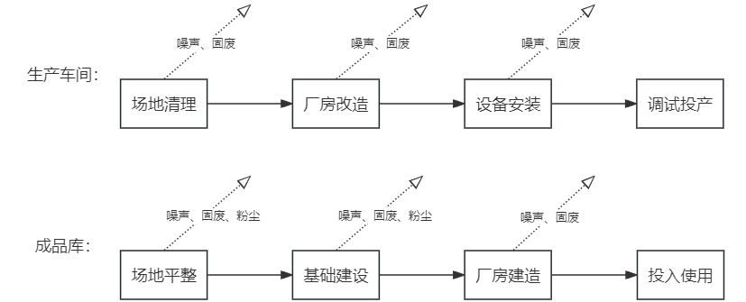  - 施工期工艺流程及产污节点图  1.2运营期  1.2.1 经典名方1炮制工艺流程简述：  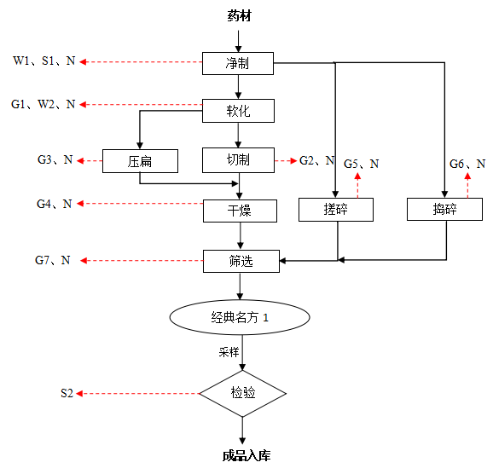  - 经典名方1炮制工艺流程及产污节点图  （1）经典名方1炮制工艺流程简述：  ①净制：将经典名方1的药材进行人工分拣，除去根茎或杂质等，利用洗药机进行清洗，清洗采用软化水，清洗后的药材按照药材特征分别进入软化工序、搓碎工序、捣碎工序。此过程产生的污染物主要为S1（分拣废渣）、W1（废水）、N（设备噪声）。  ②软化：蒸润一体机是电加热软化水产生蒸汽，采用蒸润一体机对药材进行软化润透，作用是方便切制、降低粉尘产生量、保住药性，减少有效成分流失等作用，软化后的药材按照药材特征分别进入切制工序、压扁工序。项目蒸润一体机密闭，泄压排气管道与车间整体排风连接，产生的水蒸气和少量中药异味（臭气浓度）无组织排放，设备定期清洗产生设备清洗废水，此过程产生的污染物主要为G1（臭气浓度）、W2（废水）、N（设备噪声）。  ③切制：采用切药机对软化后的药材进行切制，切制过程产生少量粉尘，项目在切药机上方设置上吸式集气罩，经布袋除尘器（TA025）处理后由不低于15m高的排气筒（DA016）排放，此过程产生的污染物主要为G2（颗粒物）、N（设备噪声）。  ④压扁：采用压扁机对软化后的药材进行压扁，作用是避免炮制受热不均、加快煎煮溶出药效成分等作用，压扁过程产生少量粉尘，项目在压扁机上方设置上吸式集气罩，经布袋除尘器（TA025）处理后由不低于15m高的排气筒（DA016）排放，此过程产生的污染物主要为G3（颗粒物）、N（设备噪声）。  ⑤干燥：采用敞开式烘箱对切制和压扁后的药材进行干燥，去除多余水分，干燥后的药材进入筛选工序。项目在敞开式烘箱上方设置上吸式集气罩，集气管道与车间整体排风连接，产生的水蒸气和少量中药异味（臭气浓度）无组织排放，此过程产生的污染物主要为G4（臭气浓度）、N（设备噪声）。  ⑥搓碎：采用振动筛对净制后的药材进行搓碎，搓碎过程产生少量粉尘，项目在振动筛上方设置上吸式集气罩，经布袋除尘器（TA025）处理后由不低于15m高的排气筒（DA016）排放，此过程产生的污染物主要为G5（颗粒物）、N（设备噪声）。  ⑦捣碎：采用对辊式破碎机对净制后的药材进行捣碎，捣碎过程产生少量粉尘，项目在对辊式破碎机上方设置上吸式集气罩，经布袋除尘器（TA025）处理后由不低于15m高的排气筒（DA016）排放，此过程产生的污染物主要为G6（颗粒物）、N（设备噪声）。  ⑧筛选：采用筛选机对干燥、搓碎和捣碎后的药材进行筛选，作用是分离完整药材饮片与碎料，碎料药材可集中回用至提取车间，提升药材利用率，不计入固废；完整药材饮片直接为经典名方1药材。项目在筛选机上方设置上吸式集气罩，经布袋除尘器（TA025）处理后由不低于15m高的排气筒（DA016）排放，此过程产生的污染物主要为G3（颗粒物）、N（设备噪声）。  ⑨检验：经典名方1药材经采样后进行检验，检验合格后成品入库。此过程产生的污染物主要为S2（化学检验废液、废化学试剂瓶、废弃薄层板、废试药）。  （2）经典名方1炮制产污环节一览表如下表所示：  - 经典名方1炮制产污环节一览表  1.2.2 经典名方2炮制工艺流程简述：  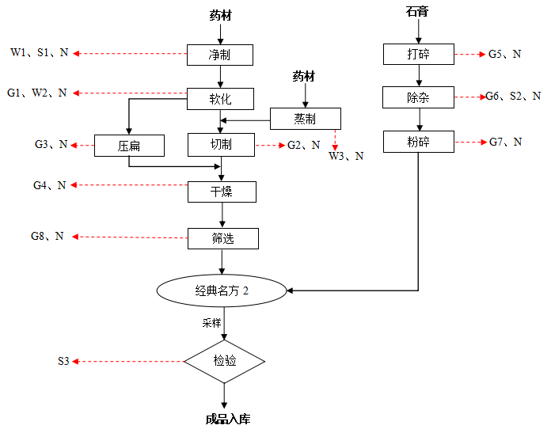  - 经典名方2炮制工艺流程及产污节点图  （1）经典名方2炮制工艺流程简述：  ①净制：将经典名方2的药材进行人工分拣，除去根茎或杂质等，利用洗药机进行清洗，清洗采用软化水，清洗后的药材进入软化工序。此过程产生的污染物主要为S1（分拣废渣）、W1（废水）、N（设备噪声）。  ②软化：蒸润一体机是电加热软化水产生蒸汽，采用蒸润一体机对药材进行软化润透，作用是方便切制、降低粉尘产生量、保住药性，减少有效成分流失等作用，软化后的药材按照药材特征分别进入切制工序、压扁工序。项目蒸润一体机密闭，泄压排气管道与车间整体排风连接，产生的水蒸气和少量中药异味（臭气浓度）无组织排放，设备定期清洗产生设备清洗废水，此过程产生的污染物主要为G1（臭气浓度）、W2（废水）、N（设备噪声）。  ③蒸制：采用蒸煮锅对药材进行蒸制，蒸制后的药材进入切制工序。此过程产生的污染物主要为W3（废水）、N（设备噪声）。  ④切制：采用切药机对软化后的药材进行切制，切制过程产生少量粉尘，项目在切药机上方设置上吸式集气罩，经布袋除尘器（TA025）处理后由不低于15m高的排气筒（DA016）排放，此过程产生的污染物主要为G2（颗粒物）、N（设备噪声）。  ⑤压扁：采用压扁机对软化后的药材进行压扁，作用是避免炮制受热不均、加快煎煮溶出药效成分等作用，压扁过程产生少量粉尘，项目在压扁机上方设置上吸式集气罩，经布袋除尘器（TA025）处理后由不低于15m高的排气筒（DA016）排放，此过程产生的污染物主要为G3（颗粒物）、N（设备噪声）。  ⑥干燥：采用敞开式烘箱对切制和压扁后的药材进行干燥，去除多余水分，干燥后的药材进入筛选工序。项目在敞开式烘箱上方设置上吸式集气罩，集气管道与车间整体排风连接，产生的水蒸气和少量中药异味（臭气浓度）无组织排放，此过程产生的污染物主要为G4（臭气浓度）、N（设备噪声）。  ⑦打碎、除杂、粉碎：采用破碎机、振动筛、粉碎机对石膏进行打碎、除杂、粉碎，粉碎后的石膏直接为经典名方2药材。项目在破碎机、振动筛、粉碎机上方设置上吸式集气罩，经布袋除尘器（TA002）处理后由不低于15m高的排气筒（DA002）排放，此过程产生的污染物主要为G5（颗粒物）、G6（颗粒物）、G7（颗粒物）、S2（废渣）、N（设备噪声）。  ⑧筛选：采用筛选机对干燥后的药材进行筛选，作用是分离完整药材饮片与碎料，碎料药材可集中回用至提取车间，提升药材利用率，不计入固废；完整药材饮片直接为经典名方2药材。项目在筛选机上方设置上吸式集气罩，经布袋除尘器（TA025）处理后由不低于15m高的排气筒（DA016）排放，此过程产生的污染物主要为G8（颗粒物）、N（设备噪声）。  ⑨检验：经典名方2药材经采样后进行检验，检验合格后成品入库。此过程产生的污染物主要为S2（化学检验废液、废化学试剂瓶、废弃薄层板、废试药）。  （2）经典名方2炮制产污环节一览表如下表所示：  - 经典名方2炮制产污环节一览表  1.2.3 经典名方3炮制工艺流程简述：  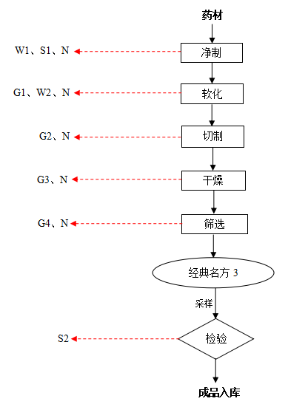  - 经典名方3炮制工艺流程及产污节点图  （1）经典名方3炮制工艺流程简述：  ①净制：将经典名方3的药材进行人工分拣，除去根茎或杂质等，利用洗药机进行清洗，清洗采用软化水，清洗后的药材全部进入软化工序。此过程产生的污染物主要为S1（分拣废渣）、W1（废水）、N（设备噪声）。  ②软化：蒸润一体机是电加热软化水产生蒸汽，采用蒸润一体机对药材进行软化润透，作用是方便切制、降低粉尘产生量、保住药性，减少有效成分流失等作用，软化后的药材按照药材特征分别进入切制工序。项目蒸润一体机密闭，泄压排气管道与车间整体排风连接，产生的水蒸气和少量中药异味（臭气浓度）无组织排放，设备定期清洗产生设备清洗废水，此过程产生的污染物主要为G1（臭气浓度）、W2（废水）、N（设备噪声）。  ③切制：采用切药机对软化后的药材进行切制，切制过程产生少量粉尘，项目在切药机上方设置上吸式集气罩，经布袋除尘器（TA025）处理后由不低于15m高的排气筒（DA016）排放，此过程产生的污染物主要为G2（颗粒物）、N（设备噪声）。  ④干燥：采用敞开式烘箱对切制后的药材进行干燥，去除多余水分，干燥后的药材全部进入筛选工序。项目在敞开式烘箱上方设置上吸式集气罩，集气管道与车间整体排风连接，产生的水蒸气和少量中药异味（臭气浓度）无组织排放，此过程产生的污染物主要为G3（臭气浓度）、N（设备噪声）。  ⑤筛选：采用筛选机对干燥后的药材进行筛选，作用是分离完整药材饮片与碎料，碎料药材可集中回用至提取车间，提升药材利用率，不计入固废；完整药材饮片直接为经典名方3药材。项目在筛选机上方设置上吸式集气罩，经布袋除尘器（TA025）处理后由不低于15m高的排气筒（DA016）排放，此过程产生的污染物主要为G3（颗粒物）、N（设备噪声）。  ⑥检验：经典名方3药材经采用后进行检验，检验合格后成品入库。此过程产生的污染物主要为S2（化学检验废液、废化学试剂瓶、废弃薄层板、废试药）。  （2）经典名方3炮制产污环节一览表如下表所示：  - 经典名方3炮制产污环节一览表  1.2.4 经典名方4炮制工艺流程简述：  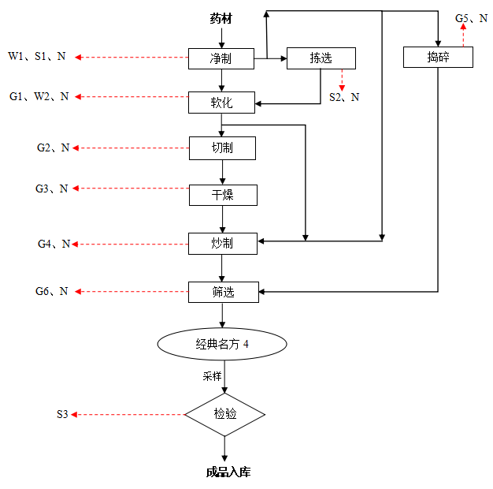  - 经典名方4炮制工艺流程及产污节点图  （1）经典名方4炮制工艺流程简述：  ①净制：将经典名方4的药材进行人工分拣，除去根茎或杂质等，利用洗药机进行清洗，清洗采用软化水，清洗后的药材按照药材特征分别进入拣选工序、炒制工序、软化工序、捣碎工序。此过程产生的污染物主要为S1（分拣废渣）、W1（废水）、N（设备噪声）。  ②拣选：采用拣选机对净制后的药材进行拣选，作用是剔除不合格药材原料，保证成品质量，拣选后的药材进入软化工序。此过程产生的污染物主要为S2（分拣废渣）、N（设备噪声）。  ③软化：蒸润一体机是电加热软化水产生蒸汽，采用蒸润一体机对药材进行软化润透，作用是方便切制、降低粉尘产生量、保住药性，减少有效成分流失等作用，软化后的药材按照药材特征分别进入切制工序、炒制工序。项目蒸润一体机密闭，泄压排气管道与车间整体排风连接，产生的水蒸气和少量中药异味（臭气浓度）无组织排放，此过程产生的污染物主要为G1（臭气浓度）、W2（废水）、N（设备噪声）。  ④切制：采用切药机对软化后的药材进行切制，切制过程产生少量粉尘，项目在切药机上方设置上吸式集气罩，经布袋除尘器（TA025）处理后由不低于15m高的排气筒（DA016）排放，此过程产生的污染物主要为G2（颗粒物）、N（设备噪声）。  ④干燥：采用敞开式烘箱对切制后的药材进行干燥，去除多余水分，干燥后的药材进入炒制工序。项目在敞开式烘箱上方设置上吸式集气罩，集气管道与车间整体排风连接，产生的水蒸气和少量中药异味（臭气浓度）无组织排放，此过程产生的污染物主要为G3（臭气浓度）、N（设备噪声）。  ⑤炒制：采用炒药机对干燥、净制、软化后的药材进行炒制，作用是缓和药性、降低毒副作用、增强疗效等作用。项目在炒药机上方设置上吸式集气罩，经布袋除尘器+二级活性炭吸附设施（TA026）处理后由不低于15m高的排气筒（DA016）排放，此过程产生的污染物主要为G4（颗粒物、臭气浓度）、N（设备噪声）。  ⑥捣碎：采用对辊式破碎机对净制后的药材进行捣碎，捣碎过程产生少量粉尘，项目在对辊式破碎机上方设置上吸式集气罩，经布袋除尘器（TA025）处理后由不低于15m高的排气筒（DA016）排放，此过程产生的污染物主要为G5（颗粒物）、N（设备噪声）。  ⑦筛选：采用筛选机对炒制和捣碎后的药材进行筛选，作用是分离完整药材饮片与碎料，碎料药材可集中回用至提取车间，提升药材利用率，不计入固废；完整药材饮片直接为经典名方4药材。项目在筛选机上方设置上吸式集气罩，经布袋除尘器（TA025）处理后由不低于15m高的排气筒（DA016）排放，此过程产生的污染物主要为G6（颗粒物）、N（设备噪声）。  ⑧检验：经典名方4药材经采样后进行检验，检验合格后成品入库。此过程产生的污染物主要为S3（化学检验废液、废化学试剂瓶、废弃薄层板、废试药）。  （2）经典名方4炮制产污环节一览表如下表所示：  - 经典名方4炮制产污环节一览表  1.2.5 其他中药材炮制工艺流程简述：  工艺流程简述：  利用以上经典名方药材相近的工艺开展其他中药材的拣选、净制、润制、蒸制、切制、炒制、压扁、捣碎、搓碎、打碎、粉碎等炮制工作，产污节点图参考以上工艺流程图，产污环节一览表如下表所示。  - 其他中药材炮制产污环节一览表  1.2.6 创新制剂车间工艺流程简述：  - 创新制剂车间工艺流程及产污节点图  （1）创新制剂车间工艺流程简述：  ①称量配料：根据产品配方将参百灵药膏、表实感冒药膏、暑湿感冒药膏、散痈解毒药膏、经典名方药膏、气滞胃痛药膏、阴虚胃痛药膏、寒湿痹药膏、尪痹药膏、蔗糖、糊精、玉米粉和软化水进行称量配料，称量配料过程中产生的粉尘经负压称量室集气系统收集后，与车间空调排风系统连接，产生的少量粉尘无组织排放，此过程产生的污染物主要为G1（颗粒物）、N（设备噪声）。  ②制粒：采用干法制粒机进行制粒，制粒后进入选粒工序，项目制粒机为密闭结构，制粒机进料口为负压进料，出料口与整粒机由密闭管道连接，制粒产生的粉尘经呼吸口处捕集袋除尘后，与集气系统连接，经旋风除尘器（TA027）处理后由不低于15m高的排气筒（DA005）排放，此过程产生的污染物主要为G2（颗粒物）、S1（废捕集袋）、N（设备噪声）。  ③选粒：采用整粒机对制粒后的结块颗粒进行打散，通过固定规格筛网进行筛分分级，粒径合格颗粒进入总混工序，粒径不合格颗粒进入粉碎工序。项目整粒机为密闭结构，整粒机进料口为负压进料，出料口与总混机和粉碎机由密闭管道连接，整粒机产生的粉尘经呼吸口处捕集袋除尘后，通过空调排放系统无组织排放，此过程产生的污染物主要为G3（颗粒物）、S2（废捕集袋）、N（设备噪声）。  ④粉碎：采用粉碎机对粒径不合格颗粒进行粉碎，粉碎后的物料回用到称量配料工序重新利用，项目粉碎机为密闭结构，粉碎机进料口为负压进料，粉碎产生的粉尘经呼吸口处捕集袋除尘后，通过空调排放系统无组织排放，此过程产生的污染物主要为G5（颗粒物）、S5（废捕集袋）、N（设备噪声）。  ④总混：采用三维运动混合机把不同批次颗粒、辅料充分混匀，为后续颗粒内包、压片、胶囊填充做准备。项目混合机为密闭结构，混合机进料口为负压进料，出料口与颗粒包装机、压片机系统和硬胶囊充填机由密闭管道连接，总混产生的粉尘经呼吸口处捕集袋除尘后，通过空调排放系统无组织排放，此过程产生的污染物主要为G4（颗粒物）、S3（废捕集袋）、N（设备噪声）。  ⑤检验：总混后的物料经采样后进行检验，检验合格后进入颗粒内包、压片、胶囊填充工序。此过程产生的污染物主要为S4（化学检验废液、废化学试剂瓶、废弃薄层板、废试药）。  ⑥颗粒内包：采用颗粒包装机对检验合格后的颗粒进行颗粒包装，作用是隔绝空气、水汽，防止颗粒吸潮结块、霉变失效、隔绝灰尘、蚊虫、微生物、分装成单次服用规格，方便患者服用等作用。项目颗粒包装机为密闭结构，颗粒包装机进料口为负压进料，颗粒包装产生的粉尘经呼吸口处捕集袋除尘后，通过空调排放系统无组织排放，此过程产生的污染物主要为G6（颗粒物）、S6（废包装材料）、S7（废捕集袋）、N（设备噪声）。  ⑦压片、包衣：采用压片机和包衣机对检验合格后的颗粒进行压片和包衣，作用是成型规整、服用便捷、剂量统一、口服、吞服方便、掩盖药材不良气味等，项目压片机为密闭结构，压片机进料口为负压进料，出料口与包衣机由密闭管道连接，压片产生的粉尘经呼吸口处捕集袋除尘后，通过空调排放系统无组织排放；包衣机为密闭结构，包衣机进料口为负压进料，出料口与泡罩包装机由密闭管道连接，包衣产生的粉尘经呼吸口处捕集袋除尘后，与集气系统连接，经旋风除尘器（TA027）处理后由不低于15m高的排气筒（DA005）排放，此过程产生的污染物主要为G7（颗粒物）、G8（颗粒物）、S8（废捕集袋）、S9（废捕集袋）、N（设备噪声）。  ⑧胶囊填充：采用硬胶囊充填机对检验合格后的颗粒进行胶囊填充，作用是精准定量给药、屏蔽中药苦涩、腥臭味，降低服药反胃感、控制药物释放部位等作用，项目硬胶囊充填机为密闭结构，硬胶囊充填机进料口为负压进料，出料口与泡罩包装机由密闭管道连接，胶囊充填产生的粉尘经呼吸口处捕集袋除尘后，通过空调排放系统无组织排放，此过程产生的污染物主要为G9（颗粒物）、S10（废胶囊材料）、S11（废捕集袋）、N（设备噪声）。  ⑨泡罩包装、枕式包装：采用泡罩包装机和枕式包装机对填充好的胶囊进行第一次和第二次内包装，包装过程中使用PVC硬片加热进行热封，温度控制在120~150℃，不发生化学分解，只产生微量非甲烷总烃，项目使用PVC硬片量较少，所以废气无组织排放。此过程产生的污染物主要为G10（非甲烷总烃）、G11（非甲烷总烃）、S12（废包装材料）、S13（废包装材料）、N（设备噪声）。  ⑩检验、外包装、成品检验：内包装经检验合格后进行外包装，外包装经检验合格后存放于中间站。此过程产生的污染物主要为S14（废包装材料）、N（设备噪声）。  （2）创新制剂车间产污环节一览表如下表所示：  - 创新制剂车间产污环节一览表  1.2.7 片剂和胶囊剂生产工艺流程简述：  - 片剂和胶囊剂生产工艺流程及产污节点图  本项目通过增加提取车间和综合制剂车间的工作时间及产品批次增加片剂和胶囊剂产品产能，现有生产工艺不变，生产工艺流程主要包括中药前处理，提取，制剂生产加工等，工艺流程简述如下：  （1）前处理工序：中药前处理工序是使用粉碎机将中草药原料和中草药辅料进行粉碎，粉碎后为中药饮片进行入库，待提取工序使用，粉碎过程产生的粉尘由现有集气罩收集后，经现有布袋除尘器（TA005）处理后由17m高的排气筒（DA014）排放，设备定期清洗产生设备清洗废水，此过程产生的污染物主要为G（颗粒物）、W（废水）、N（设备噪声）。  （2）提取工序：提取工序（水提）是将需要水提的中药饮片投入直筒提取罐中，加入饮用水，加热至100°C使其微沸，进行煎煮后过滤，经浓缩器油水分离后收集挥发油进行入库，待综合制剂车间使用，其余水相药液经筛网过滤后经打料泵打至夹套静置罐中，备用，药渣弃去，提取工序设备密闭负压操作，少量油气和异味通过空调排放系统无组织排放。将无需水提的药材投入直筒提取罐中，加饮用水煎煮，煎煮后过滤，将药液用打料泵打至夹套静置罐中与水相药液合并静置后，吸取上清液，通过输液管道，输送至MVR升膜蒸发浓缩系统中进行压缩浓缩，得清膏，药渣弃去，压缩浓缩产生的废液回用于煎煮用水，设备定期清洗产生设备清洗废水。此过程产生的污染物主要为G油气（以非甲烷总烃计）和异味（臭气浓度）、W（废水）、S（药渣）、N（设备噪声）。  （3）制剂工序：定量称取清膏、挥发油及辅料，利用沸腾干燥制粒器进行制粒，制得的颗粒利用高效筛粉机进行筛选，通过筛选的颗粒物，利用混合机进行总混，总混结束后进行化学检验，不能通过筛选机的进行整粒，整粒后返回生产线称量、配料工序。片剂进行压片和包衣；胶囊剂进行胶囊填充，然后片剂和胶囊剂进行泡罩包装和枕式包装后形成最终成品，经过外包装和外观检验后入库。制剂工序产生的粉尘由现有集气系统收集后，经现有旋风除尘器+布袋除尘器处理后，由不低于15m高排气筒（DA006~DA013）排放；泡罩包装和枕式包装产生微量非甲烷总烃，通过空调排放系统无组织排放。此过程产生的污染物主要为G（颗粒物、非甲烷总体）、S（废捕集袋、废胶囊材料、废包装材料、化学检验废液、废化学试剂瓶、废弃薄层板、废试药）、N（设备噪声）。  产污环节一览表如下表所示：  - 综合制剂车间产污环节一览表  本次改扩建后，全厂废气排气筒和治理措施设置情况如下表。  - 全厂废气处理设施和排气筒设置情况表
  类别 | 编号 | 污染源 | 主要污染  因子 | 治理措施
  废气 | G1 | 软化废气 | 臭气浓度 | 设备密闭+泄压排气管道与车间整体排风连接，产生的水蒸气和少量中药异味（臭气浓度）无组织排放
  废气 | G2 | 切制废气 | 颗粒物 | 上吸式集气罩+布袋除尘器（TA025）处理后由不低于15m高的排气筒（DA016）排放
  废气 | G3 | 压扁废气 | 颗粒物 | 上吸式集气罩+布袋除尘器（TA025）处理后由不低于15m高的排气筒（DA016）排放
  废气 | G4 | 干燥废气 | 臭气浓度 | 上吸式集气罩+集气管道与车间整体排风连接，产生的水蒸气和少量中药异味（臭气浓度）无组织排放
  废气 | G5 | 搓碎废气 | 颗粒物 | 上吸式集气罩+布袋除尘器（TA025）处理后由不低于15m高的排气筒（DA016）排放
  废气 | G6 | 捣碎废气 | 颗粒物 | 上吸式集气罩+布袋除尘器（TA025）处理后由不低于15m高的排气筒（DA016）排放
  废气 | G7 | 筛选废气 | 颗粒物 | 上吸式集气罩+布袋除尘器（TA025）处理后由不低于15m高的排气筒（DA016）排放
  废水 | W1、W2 | 废水 | pH值、动植物油、总有机碳、色度、悬浮物、五日生化需氧量、化学需氧量、氨氮、总氮、总磷、总氰化物 | 废水进入厂内污水处理站进行处理，处理达标后，排入厂区污水管网后排入高新区市政管网最终排入石桥子污水处理厂。
  固废 | S1 | 净制 | 分拣废渣 | 集中收集后暂存于一般固废暂存区，交由有利用、处置能力的企业依法依规进行利用处置。
  固废 | S2 | 检验 | 化学检验废液、废化学试剂瓶、废弃薄层板、废试药 | 依托现有危废贮存库暂存，定期委托有资质单位处置。
  噪声 | N | 各种设备运转噪声 |  | 低噪声设备选型、基础减振、建筑隔声
  类别 | 编号 | 污染源 | 主要污染  因子 | 治理措施
  废气 | G1 | 软化废气 | 臭气浓度 | 设备密闭+泄压排气管道与车间整体排风连接，产生的水蒸气和少量中药异味（臭气浓度）无组织排放
  废气 | G2 | 切制废气 | 颗粒物 | 上吸式集气罩+布袋除尘器（TA025）处理后由不低于15m高的排气筒（DA016）排放
  废气 | G3 | 压扁废气 | 颗粒物 | 上吸式集气罩+布袋除尘器（TA025）处理后由不低于15m高的排气筒（DA016）排放
  废气 | G4 | 干燥废气 | 臭气浓度 | 上吸式集气罩+集气管道与车间整体排风连接，产生的水蒸气和少量中药异味（臭气浓度）无组织排放
  废气 | G5 | 打碎废气 | 颗粒物 | 上吸式集气罩+布袋除尘器（TA002）处理后由不低于15m高的排气筒（DA002）排放
  废气 | G6 | 除杂废气 | 颗粒物 | 上吸式集气罩+布袋除尘器（TA002）处理后由不低于15m高的排气筒（DA002）排放
  废气 | G7 | 粉碎废气 | 颗粒物 | 上吸式集气罩+布袋除尘器（TA002）处理后由不低于15m高的排气筒（DA002）排放
  废气 | G8 | 筛选废气 | 颗粒物 | 上吸式集气罩+布袋除尘器（TA025）处理后由不低于15m高的排气筒（DA016）排放
  废水 | W1、W2、W3 | 废水 | pH值、动植物油、总有机碳、色度、悬浮物、五日生化需氧量、化学需氧量、氨氮、总氮、总磷、总氰化物 | 废水进入厂内污水处理站进行处理，处理达标后，排入厂区污水管网后排入高新区市政管网最终排入石桥子污水处理厂。
  固废 | S1 | 净制 | 分拣废渣 | 集中收集后暂存于一般固废暂存区，交由有利用、处置能力的企业依法依规进行利用处置。
  固废 | S2 | 除杂 | 废渣 | 集中收集后暂存于一般固废暂存区，交由有利用、处置能力的企业依法依规进行利用处置。
  固废 | S3 | 检验 | 化学检验废液、废化学试剂瓶、废弃薄层板、废试药 | 依托现有危废贮存库暂存，定期委托有资质单位处置。
  噪声 | N | 各种设备运转噪声 |  | 低噪声设备选型、基础减振、建筑隔声
  类别 | 编号 | 污染源 | 主要污染  因子 | 治理措施
  废气 | G1 | 软化废气 | 臭气浓度 | 设备密闭+泄压排气管道与车间整体排风连接，产生的水蒸气和少量中药异味（臭气浓度）无组织排放
  废气 | G2 | 切制废气 | 颗粒物 | 上吸式集气罩+布袋除尘器（TA025）处理后由不低于15m高的排气筒（DA016）排放
  废气 | G3 | 干燥废气 | 臭气浓度 | 上吸式集气罩+集气管道与车间整体排风连接，产生的水蒸气和少量中药异味（臭气浓度）无组织排放
  废气 | G4 | 筛选废气 | 颗粒物 | 上吸式集气罩+布袋除尘器（TA025）处理后由不低于15m高的排气筒（DA016）排放
  废水 | W1、W2 | 废水 | pH值、动植物油、总有机碳、色度、悬浮物、五日生化需氧量、化学需氧量、氨氮、总氮、总磷、总氰化物 | 废水进入厂内污水处理站进行处理，处理达标后，排入厂区污水管网后排入高新区市政管网最终排入石桥子污水处理厂。
  固废 | S1 | 净制 | 分拣废渣 | 集中收集后暂存于一般固废暂存区，交由有利用、处置能力的企业依法依规进行利用处置。
  固废 | S2 | 检验 | 化学检验废液、废化学试剂瓶、废弃薄层板、废试药 | 依托现有危废贮存库暂存，定期委托有资质单位处置。
  噪声 | N | 各种设备运转噪声 |  | 低噪声设备选型、基础减振、建筑隔声
  类别 | 编号 | 污染源 | 主要污染  因子 | 治理措施
  废气 | G1 | 软化废气 | 臭气浓度 | 设备密闭+泄压排气管道与车间整体排风连接，产生的水蒸气和少量中药异味（臭气浓度）无组织排放
  废气 | G2 | 切制废气 | 颗粒物 | 上吸式集气罩+布袋除尘器（TA025）处理后由不低于15m高的排气筒（DA016）排放
  废气 | G3 | 干燥废气 | 臭气浓度 | 上吸式集气罩+集气管道与车间整体排风连接，产生的水蒸气和少量中药异味（臭气浓度）无组织排放
  废气 | G4 | 炒制废气 | 颗粒物、臭气浓度 | 上吸式集气罩+布袋除尘器+二级活性炭吸附设施（TA026）处理后由不低于15m高的排气筒（DA016）排放
  废气 | G5 | 捣碎废气 | 颗粒物 | 上吸式集气罩+布袋除尘器（TA025）处理后由不低于15m高的排气筒（DA016）排放
  废气 | G6 | 筛选废气 | 颗粒物 | 上吸式集气罩+布袋除尘器（TA025）处理后由不低于15m高的排气筒（DA016）排放
  废水 | W1、W2 | 废水 | pH值、动植物油、总有机碳、色度、悬浮物、五日生化需氧量、化学需氧量、氨氮、总氮、总磷、总氰化物 | 废水进入厂内污水处理站进行处理，处理达标后，排入厂区污水管网后排入高新区市政管网最终排入石桥子污水处理厂。
  固废 | S1 | 净制 | 分拣废渣 | 集中收集后暂存于一般固废暂存区，交由有利用、处置能力的企业依法依规进行利用处置。
  固废 | S2 | 拣选 | 分拣废渣 | 集中收集后暂存于一般固废暂存区，交由有利用、处置能力的企业依法依规进行利用处置。
  固废 | S3 | 检验 | 化学检验废液、废化学试剂瓶、废弃薄层板、废试药 | 依托现有危废贮存库暂存，定期委托有资质单位处置。
  噪声 | N | 各种设备运转噪声 |  | 低噪声设备选型、基础减振、建筑隔声
  类别 | 编号 | 污染源 | 主要污染  因子 | 治理措施
  废气 | G1 | 软化废气 | 臭气浓度 | 设备密闭+泄压排气管道与车间整体排风连接，产生的水蒸气和少量中药异味（臭气浓度）无组织排放
  废气 | G2 | 切制废气 | 颗粒物 | 上吸式集气罩+布袋除尘器（TA025）处理后由不低于15m高的排气筒（DA016）排放
  废气 | G3 | 压扁废气 | 颗粒物 | 上吸式集气罩+布袋除尘器（TA025）处理后由不低于15m高的排气筒（DA016）排放
  废气 | G4 | 干燥废气 | 臭气浓度 | 上吸式集气罩+集气管道与车间整体排风连接，产生的水蒸气和少量中药异味（臭气浓度）无组织排放
  废气 | G5 | 炒制废气 | 颗粒物、臭气浓度 | 上吸式集气罩+布袋除尘器+二级活性炭吸附设施（TA026）处理后由不低于15m高的排气筒（DA016）排放
  废气 | G6 | 搓碎废气 | 颗粒物 | 上吸式集气罩+布袋除尘器（TA025）处理后由不低于15m高的排气筒（DA016）排放
  废气 | G7 | 捣碎废气 | 颗粒物 | 上吸式集气罩+布袋除尘器（TA025）处理后由不低于15m高的排气筒（DA016）排放
  废气 | G8 | 筛选废气 | 颗粒物 | 上吸式集气罩+布袋除尘器（TA025）处理后由不低于15m高的排气筒（DA016）排放
  废气 | G9 | 打碎废气 | 颗粒物 | 上吸式集气罩+布袋除尘器（TA002）处理后由不低于15m高的排气筒（DA002）排放
  废气 | G10 | 除杂废气 | 颗粒物 | 上吸式集气罩+布袋除尘器（TA002）处理后由不低于15m高的排气筒（DA002）排放
  废气 | G11 | 粉碎废气 | 颗粒物 | 上吸式集气罩+布袋除尘器（TA002）处理后由不低于15m高的排气筒（DA002）排放
  废水 | W1、W2 | 废水 | pH值、动植物油、总有机碳、色度、悬浮物、五日生化需氧量、化学需氧量、氨氮、总氮、总磷、总氰化物 | 废水进入厂内污水处理站进行处理，处理达标后，排入厂区污水管网后排入高新区市政管网最终排入石桥子污水处理厂。
  固废 | S1 | 净制 | 分拣废渣 | 集中收集后暂存于一般固废暂存区，交由有利用、处置能力的企业依法依规进行利用处置。
  固废 | S2 | 拣选 | 分拣废渣 | 集中收集后暂存于一般固废暂存区，交由有利用、处置能力的企业依法依规进行利用处置。
  固废 | S2 | 检验 | 化学检验废液、废化学试剂瓶、废弃薄层板、废试药 | 依托现有危废贮存库暂存，定期委托有资质单位处置。
  噪声 | N | 各种设备运转噪声 |  | 低噪声设备选型、基础减振、建筑隔声
  类别 | 编号 | 污染源 | 主要污染  因子 | 治理措施
  废气 | G1 | 称量配料废气 | 颗粒物 | 负压称量室集气系统收集后，与车间空调排风系统连接，产生的少量粉尘无组织排放
  废气 | G2 | 制粒废气 | 颗粒物 | 密闭结构+负压进料+出口密闭管道连接+呼吸口处捕集袋除尘+旋风除尘器（TA027）处理后由不低于15m高的排气筒（DA005）排放
  废气 | G3 | 选粒废气 | 颗粒物 | 密闭结构+负压进料+呼吸口处捕集袋除尘+通过空调排放系统无组织排放
  废气 | G4 | 总混废气 | 颗粒物 | 密闭结构+负压进料+呼吸口处捕集袋除尘+通过空调排放系统无组织排放
  废气 | G5 | 粉碎废气 | 颗粒物 | 密闭结构+负压进料+呼吸口处捕集袋除尘+通过空调排放系统无组织排放
  废气 | G6 | 颗粒内包废气 | 颗粒物 | 密闭结构+负压进料+呼吸口处捕集袋除尘+通过空调排放系统无组织排放
  废气 | G7 | 压片废气 | 颗粒物 | 密闭结构+负压进料+呼吸口处捕集袋除尘+通过空调排放系统无组织排放
  废气 | G8 | 包衣废气 | 颗粒物 | 密闭结构+负压进料+出口密闭管道连接+呼吸口处捕集袋除尘+旋风除尘器（TA027）处理后由不低于15m高的排气筒（DA005）排放
  废气 | G9 | 胶囊填充废气 | 颗粒物 | 密闭结构+负压进料+呼吸口处捕集袋除尘+通过空调排放系统无组织排放
  废气 | G10 | 泡罩包装废气 | 非甲烷总烃 | 产生微量非甲烷总烃，项目使用PVC硬片量较少，所以废气无组织排放
  废气 | G11 | 枕式包装废气 | 非甲烷总烃 | 产生微量非甲烷总烃，项目使用PVC硬片量较少，所以废气无组织排放
  固废 | S1 | 制粒 | 废捕集袋 | 集中收集后暂存于一般固废暂存区，交由有利用、处置能力的企业依法依规进行利用处置。
  固废 | S2 | 选粒 | 废捕集袋 | 集中收集后暂存于一般固废暂存区，交由有利用、处置能力的企业依法依规进行利用处置。
  固废 | S3 | 总混 | 废捕集袋 | 集中收集后暂存于一般固废暂存区，交由有利用、处置能力的企业依法依规进行利用处置。
  固废 | S4 | 检验 | 化学检验废液、废化学试剂瓶、废弃薄层板、废试药 | 依托现有危废贮存库暂存，定期委托有资质单位处置。
  固废 | S5 | 粉碎 | 废捕集袋 | 集中收集后暂存于一般固废暂存区，交由有利用、处置能力的企业依法依规进行利用处置。
  固废 | S6 | 颗粒内包 | 废包装材料 | 集中收集后暂存于一般固废暂存区，交由有利用、处置能力的企业依法依规进行利用处置。
  固废 | S7 | 颗粒内包 | 废捕集袋 | 集中收集后暂存于一般固废暂存区，交由有利用、处置能力的企业依法依规进行利用处置。
  固废 | S8 | 压片 | 废捕集袋 | 集中收集后暂存于一般固废暂存区，交由有利用、处置能力的企业依法依规进行利用处置。
  固废 | S9 | 包衣 | 废捕集袋 | 集中收集后暂存于一般固废暂存区，交由有利用、处置能力的企业依法依规进行利用处置。
  固废 | S10 | 胶囊填充 | 废胶囊材料 | 集中收集后暂存于一般固废暂存区，交由有利用、处置能力的企业依法依规进行利用处置。
  固废 | S11 | 胶囊填充 | 废捕集袋 | 集中收集后暂存于一般固废暂存区，交由有利用、处置能力的企业依法依规进行利用处置。
  固废 | S12 | 泡罩包装 | 废包装材料 | 集中收集后暂存于一般固废暂存区，交由有利用、处置能力的企业依法依规进行利用处置。
  固废 | S13 | 枕式包装 | 废包装材料 | 集中收集后暂存于一般固废暂存区，交由有利用、处置能力的企业依法依规进行利用处置。
  固废 | S14 | 外包装 | 废包装材料 | 集中收集后暂存于一般固废暂存区，交由有利用、处置能力的企业依法依规进行利用处置。
  噪声 | N | 各种设备运转噪声 |  | 低噪声设备选型、基础减振、建筑隔声
  类别 | 编号 | 污染源 | 主要污染  因子 | 治理措施
  废气 | G | 前处理粉碎废气 | 颗粒物 | 前处理车间废气经布袋除尘器处理后，由1根17m高排气筒排放（DA014）。
  废气 | G | 提取废气 | 油气（以非甲烷总烃计）、异味（臭气浓度） | 提取工序设备密闭负压操作，少量油气和异味通过空调排放系统无组织排放。
  废气 | G | 制剂废气 | 颗粒物 | 制剂车间废气经旋风除尘器+布袋除尘器处理后，由不低于15m高排气筒排放（DA006~DA013）。
  废气 | G | 制剂废气 | 非甲烷总体 | 泡罩包装和枕式包装产生微量非甲烷总烃，通过空调排放系统无组织排放。
  废水 | W | 提取废水 | pH值、动植物油、总有机碳、色度、悬浮物、五日生化需氧量、化学需氧量、氨氮、总氮、总磷、总氰化物 | 废水进入厂内污水处理站进行处理，处理达标后，排入厂区污水管网后排入高新区市政管网最终排入石桥子污水处理厂。
  固废 | S | 提取工序 | 药渣 | 集中收集后暂存于一般固废暂存区，交由有利用、处置能力的企业依法依规进行利用处置。
  固废 | S | 制剂工序 | 废捕集袋、废胶囊材料、废包装材料 | 集中收集后暂存于一般固废暂存区，交由有利用、处置能力的企业依法依规进行利用处置。
  固废 | S | 化学检验 | 化学检验废液、废化学试剂瓶、废弃薄层板、废试药 | 依托现有危废贮存库暂存，定期委托有资质单位处置。
  噪声 | N | 各种设备运转噪声 |  | 低噪声设备选型、基础减振、建筑隔声
  序号 | 排气筒名称 | 排气筒编号 | 污染物 | 废气治理设施
   | 燃气锅炉烟气排放口 | DA001 | 颗粒物、二氧化硫、氮氧化物、烟气黑度 | 10t/h燃气锅炉配备低氮燃烧器，6t/h和备用15t/h燃气锅炉不配备低氮燃烧器，锅炉废气由1根25m高排气筒排放（DA001）。
   | 前处理炮制废气排放口1 | DA002 | 颗粒物 | 上吸式集气罩+布袋除尘器（TA002）处理后由不低于15m高的排气筒（DA002）排放
   | 化验室废气排放口 | DA003 | 挥发性有机物 | 化验室废气由1根28m高排气筒排放（DA003）。
   | 废水处理站废气排放口 | DA004 | 氨、硫化氢、臭气浓度、非甲烷总烃 | 废水处理站废气经废气治理设施（低温等离子设备）处理后，由1根30m高排气筒排放（DA004）。
   | 创新制剂废气排放口 | DA005 | 颗粒物 | 密闭结构+负压进料+出口密闭管道连接+呼吸口处捕集袋除尘+旋风除尘器（TA027）处理后由不低于15m高的排气筒（DA005）排放
   | 制剂废气排放口1 | DA006 | 颗粒物 | 制剂车间废气经旋风除尘器+布袋除尘器处理后，由1根15m高排气筒排放（DA006）。
   | 制剂废气排放口2 | DA007 | 颗粒物 | 制剂车间废气经旋风除尘器+布袋除尘器处理后，由1根15m高排气筒排放（DA007）。
   | 制剂废气排放口3 | DA008 | 颗粒物 | 制剂车间废气经旋风除尘器+布袋除尘器处理后，由1根15m高排气筒排放（DA008）。
   | 制剂废气排放口4 | DA009 | 颗粒物 | 制剂车间废气经旋风除尘器+布袋除尘器处理后，由1根15m高排气筒排放（DA009）。
   | 制剂废气排放口5 | DA010 | 颗粒物 | 制剂车间废气经旋风除尘器+布袋除尘器处理后，由1根15m高排气筒排放（DA010）。
   | 制剂废气排放口6 | DA011 | 颗粒物 | 制剂车间废气经旋风除尘器+布袋除尘器处理后，由1根15m高排气筒排放（DA011）。
   | 制剂废气排放口7 | DA012 | 颗粒物 | 制剂车间废气经袋式+旋风除尘器旋风除尘器+布袋除尘器处理后，由1根15m高排气筒排放（DA012）。
   | 制剂废气排放口8 | DA013 | 颗粒物 | 制剂车间废气经旋风除尘器+布袋除尘器处理后，由1根20m高排气筒排放（DA013）。
   | 前处理粉碎废气排放口 | DA014 | 颗粒物 | 前处理车间废气经布袋除尘器处理后，由1根17m高排气筒排放（DA014）。
   | 危废贮存库废气排放口 | DA015 | 非甲烷总烃 | 危废贮存库废气经二级活性炭吸附设施处理后，由1根15m高排气筒排放（DA015）。
   | 前处理炮制废气排放口2 | DA016 | 颗粒物、臭气浓度 | 上吸式集气罩+布袋除尘器（TA025）/﹝布袋除尘器+二级活性炭吸附设施（TA026）﹞处理后由不低于15m高的排气筒（DA016）排放
与项目有关的原有环境污染问题 | - 现有项目环保手续  辽宁华润本溪三药有限公司位于辽宁省本溪经济技术开发区医药园区，成立于2001年09月29日，主要从事药品生产，药品批发，药品零售。现有项目环保手续见下表。  - 现有项目环保手续  - 现有项目产品方案情况  - 现有项目产品方案一览表  - 现有项目污染物排放量  - 废气  现有项目废气排放情况及治理措施见下表。  - 现有项目产污环节一览表  ①锅炉废气  现有项目锅炉废气运行时产生的颗粒物、二氧化硫、氮氧化物及烟气黑度由1根25m高排气筒排放（DA001）。根据2026年03月24日的例行检测报告（报告编号：LNKR-2026(W)-03-237）可知，颗粒物最大排放浓度为5.3mg/m³、二氧化硫最大排放浓度＜3mg/m³、氮氧化物最大排放浓度为60mg/m³、烟气黑度＜1级，均满足《锅炉大气污染物排放标准》(GB13271-2014)中表3燃气锅炉排放浓度限值要求。  ②化验室废气  现有项目化验室产生的挥发性有机物（以非甲烷总烃计）由1根28m高排气筒排放（DA003）。根据2025年6月10日~11日的例行检测报告（报告编号：LNKR-2025(W)-06-644）可知，非甲烷总烃计最大排放浓度为9.06mg/m³，满足《制药工业大气污染物排放标准》（GB37823-2019）排放限值要求。  ③废水处理站废气  现有项目废水处理站产生的非甲烷总烃、氨、硫化氢、臭气浓度经废气治理设施（低温等离子设备）处理后，由1根30m高排气筒排放（DA004）。根据2025年6月10日~11日的例行检测报告（报告编号：LNKR-2025(W)-06-644）可知，非甲烷总烃计最大排放浓度为41.9mg/m³、氨最大排放浓度为0.94mg/m³、硫化氢最大排放浓度为0.03mg/m³，均满足《制药工业大气污染物排放标准》（GB37823-2019）排放限值要求；臭气浓度为1288（无量纲）满足《恶臭污染物排放标准》（GB14554-93）表2排放标准值要求。  ④制剂车间废气  现有项目制剂车间有DA005~DA013共计9根排气筒，运行产生的颗粒物经除尘设施处理后有组织排放，根据2025年6月10日~11日的例行检测报告（报告编号：LNKR-2025(W)-06-644）可知，DA005（排放口1）颗粒物最大排放浓度为2.3mg/m³；DA006（排放口2）颗粒物最大排放浓度为3.8mg/m³；DA007（排放口3）颗粒物最大排放浓度为2.5mg/m³；DA008（排放口4）颗粒物最大排放浓度为2.3mg/m³；DA009（排放口5）颗粒物最大排放浓度为4.8mg/m³；DA010（排放口6）颗粒物最大排放浓度为5.4mg/m³；DA011（排放口7）颗粒物最大排放浓度为2.6mg/m³；DA012（排放口8）颗粒物最大排放浓度为7.4mg/m³；DA013（排放口9）颗粒物最大排放浓度为2.5mg/m³，均满足《制药工业大气污染物排放标准》（GB37823-2019）排放限值要求。  ⑤前处理车间废气  现有项目前处理车间运行时产生的颗粒物经除尘设施处理后，由1根17m高排气筒排放（DA014），根据2025年6月10日~11日的例行检测报告（报告编号：LNKR-2025(W)-06-644）可知，前处理粉碎排放口颗粒物最大排放浓度为2.7mg/m³，满足《制药工业大气污染物排放标准》（GB37823-2019）排放限值要求。  ⑥危废贮存库废气  现有项目危废贮存库产生的挥发性有机物（以非甲烷总烃计）经二级活性炭吸附设施处理后，由1根15m高排气筒排放（DA015），根据2025年6月10日~11日的例行检测报告（报告编号：LNKR-2025(W)-06-644）可知，危废贮存库废气排放口非甲烷总烃最大排放浓度为7.57mg/m³，满足《制药工业大气污染物排放标准》（GB37823-2019）排放限值要求。  ⑦厂区内无组织废气  根据2025年6月10日~11日的例行检测报告（报告编号：LNKR-2025(W)-06-644）可知，厂区内无组织废气污染物挥发性有机物（以非甲烷总烃计）最大浓度为3.18mg/m³，满足《制药工业大气污染物排放标准》（GB37823-2019）厂区内无组织排放限值要求。  ⑧厂界无组织废气  根据2025年6月10日~11日的例行检测报告（报告编号：LNKR-2025(W)-06-644）可知，厂界无组织废气污染物非甲烷总烃最大浓度为0.72mg/m³、颗粒物最大浓度为0.225mg/m³，满足《大气污染物综合排放标准》（GB16297-1996）表2无组织排放监控浓度限值要求；厂界无组织废气污染物氨最大浓度为0.19mg/m³、硫化氢最大浓度为0.009mg/m³、臭气浓度＜10（无量纲），均满足《恶臭污染物排放标准》（GB14554-93）表1中二级新扩改建标准值要求。  - 废水  现有项目废水包括职工生活污水和生产废水。现有项目产生的废水进入厂内污水处理站（800m³/d）进行处理，处理达标后，排入厂区污水管网后排入高新区市政管网最终排入石桥子污水处理厂。根据2026年03月24日的例行检测报告（报告编号：LNKR-2026(W)-03-237）可知，废水总排口污染物pH为7.1~7.2（无量纲）、色度为9倍、五日生化需氧量最大排放浓度为30.7mg/L、化学需氧量最大排放浓度为96mg/L、悬浮物最大排放浓度为18mg/L、氨氮最大排放浓度为2.82mg/L、总氮最大排放浓度为6.83mg/L、总磷最大排放浓度为1.92mg/L、动植物油最大排放浓度＜0.06mg/L、氰化物最大排放浓度＜0.004mg/L、总有机碳最大排放浓度为4.7mg/L，满足《污水综合排放标准》（GB8978-1996）表4三级标准和《辽宁省污水综合排放标准》(DB21/1627-2008)中表2标准要求。  - 噪声  根据2026年03月24日的例行检测报告（报告编号：LNKR-2026(W)-03-237）可知，现有项目南、西厂界噪声符合《工业企业厂界环境噪声排放标准》（GB 12348-2008）2类标准限值要求；东、北厂界噪声符合《工业企业厂界环境噪声排放标准》（GB 12348-2008）3类标准限值要求。检测结果见下表。  - 厂界噪声排放情况  - 固体废物  根据辽宁华润本溪三药有限公司提供的现有环评、验收及排污许可等资料，现有项目固体废物产生及处置情况见下表。  - 现有项目固体废物产生及处置情况  - 现有项目污染物排放情况  根据现有项目环评、验收报告及例行检测报告，现有项目污染物排放量汇总见下表。  - 现有项目污染物排放量汇总表  - 与项目有关的原有环境污染问题  现有项目已落实环评及批复要求，各环保措施稳定运行，各污染物能够达标排放，固废处置合理。运营期间无环保投诉等事件发生，无与本项目有关的原有环境污染问题。
  项目名称 | 主要建设内容 | 审批文号及时间 | 验收文号及时间
  辽宁华润本溪三药有限公司GMP整体改造工程 | 移地改造淘汰所有旧设备，对原有制剂车间和提取车间进行改造;新建一座前处理车间(包括中药材仓库)；新增污水处理站；改造生产辅助区和生活区；增加厂区绿化面积。 | 本环建字[2002]45号2022.05.14 | 环验[2003]1号2023.07.31
  气滞胃痛颗粒新版GMP标准及产能提升扩建项目 | 在现有厂区内进行气滞胃痛颗粒GMP标准和产能提升改造工程，新建年产4亿袋气滞胃痛颗粒生产线，新建提取车间和制剂车间。 | 本高环建字[2012]3号2012.02.07 | 本高规建环验[2016]11号  2016.10.18
  提取车间和制剂车间GMP改造项目 | 对现有前处理提取车间中的提取车间2033m²、制剂车间9396m²进行更新设备，提高净化系统的洁净度，并新建综合办公楼5700m²，综合仓库4200m²，临时仓库5000m²，门卫室100m²。 | 无审批文号，于2013年9月11日获。得本溪高新技术产业开发区环境保护局审批 | 自主验收，于2021.04.13进行评审
  危废暂存库和锅炉改造项目 | 拆除1台15t/h的燃气锅炉，保留1台15t/h的燃气锅炉作为备用锅炉、新建1台10t/h和1台6t/h均配备低氮燃烧器的燃气锅炉，其中10t/h燃气锅炉作为常用锅炉。企业拟扩建一座面积为120m²危废库。 | 本环建表字[2022]18号  2022.04.16 | 自主验收，于2022.10.20进行评审
  综合制剂车间改造项目 | 对现有综合制剂车间三条生产线的产品进行种类以及生产规模的调整，设备均利用原工程设备，生产工艺保持不变，公辅设施则依托现有设施。 | 本环建表字[2022]19号  2022.04.16 | 自主验收，于2023.03.09进行评审
  华润本溪三药危废暂存库和化学品库建设工程 | 拟建设一座危险废物贮存库、改造一座片碱库、新建2座地埋式乙醇储罐。 | 本环建表字[2024]83号  2024.10.21 | 自主验收，于2025.04.11进行评审
  应急预案 |  | 备案编号：  210561-2025-006-L | /
  排污许可证执行情况 | 简化管理 | 912105007323055398001Q  2019.09.29（首次申请）；2025.03.21（重新申请） | 有效期限：自2025年03月21日至2030年03月20日止
  序号 | 剂型 | 药品名称 | 规格 | 产品数量 | 产品重量（t/a）
   | 胶囊剂 | 尪痹胶囊 | 0.55g/粒 | 3.5亿粒 | 192.5
   | 胶囊剂 | 气滞胃痛胶囊 | 0.4g/粒 | 0.1亿粒 | 4
   | 胶囊剂 | 气滞胃痛胶囊 | 0.5g/粒 | 0.1亿粒 | 5
   | 胶囊剂 | 表虚感冒胶囊 | 0.5g/粒 | 0.1亿粒 | 5
   | 胶囊剂 | 阴虚胃痛胶囊 | 0.38g/粒 | 0.1亿粒 | 3.8
   | 胶囊剂 | 湿热痹胶囊 | 0.37g/粒 | 0.1亿粒 | 3.7
  胶囊剂总计 |  |  |  | 4.0亿粒 | 214
   | 片剂 | 气滞胃痛片 | 0.5g/片 | 0.15亿片 | 7.5
   | 片剂 | 气滞胃痛片 | 0.25g/片 | 0.15亿片 | 3.75
   | 片剂 | 瘀血痹片 | 0.5g/片 | 1.5亿片 | 75
   | 片剂 | 阴虚胃痛片 | 0.25g/片 | 0.2亿片 | 5
  片剂总计 |  |  |  | 2.0亿片 | 91.25
   | 颗粒剂 | 乙肝清热解毒颗粒 | 6g/袋 | 0.1亿袋 | 60
   | 颗粒剂 | 乙肝养阴活血颗粒 | 10g/袋 | 0.1亿袋 | 100
   | 颗粒剂 | 小儿感冒颗粒 | 6g/袋 | 1.4亿袋 | 840
   | 颗粒剂 | 表实感冒颗粒 | 5g/袋 | 0.1亿袋 | 50
   | 颗粒剂 | 表虚感冒颗粒 | 10g/袋 | 0.2亿袋 | 200
   | 颗粒剂 | 秋燥感冒颗粒 | 10g/袋 | 0.01亿袋 | 10
   | 颗粒剂 | 暑湿感冒颗粒 | 8g/袋 | 0.04亿袋 | 32
   | 颗粒剂 | 暑热感冒颗粒 | 10g/袋 | 0.05亿袋 | 50
   | 颗粒剂 | 气滞胃痛颗粒 | 5g/袋 | 1.5亿袋 | 750
   | 颗粒剂 | 气滞胃痛颗粒 | 2.5g/袋 | 1.5亿袋 | 375
  颗粒剂总计 |  |  |  | 5.0亿袋 | 2467
  类别 | 排放口 | 产污环节 | 污染物 | 治理措施
  废气 | DA001 | 燃气锅炉 | 颗粒物 | 10t/h燃气锅炉配备低氮燃烧器，6t/h和备用15t/h燃气锅炉不配备低氮燃烧器，锅炉废气由1根25m高排气筒排放（DA001）。
  废气 | DA001 | 燃气锅炉 | 二氧化硫
  废气 | DA001 | 燃气锅炉 | 氮氧化物
  废气 | DA001 | 燃气锅炉 | 烟气黑度
  废气 | DA003 | 化验室 | 挥发性有机物 | 化验室废气由1根28m高排气筒排放（DA003）。
  废气 | DA004 | 废水处理站 | 非甲烷总烃 | 废水处理站废气经废气治理设施（低温等离子设备）处理后，由1根30m高排气筒排放（DA004）。
  废气 | DA004 | 废水处理站 | 氨 | 废水处理站废气经废气治理设施（低温等离子设备）处理后，由1根30m高排气筒排放（DA004）。
  废气 | DA004 | 废水处理站 | 硫化氢 | 废水处理站废气经废气治理设施（低温等离子设备）处理后，由1根30m高排气筒排放（DA004）。
  废气 | DA004 | 废水处理站 | 臭气浓度 | 废水处理站废气经废气治理设施（低温等离子设备）处理后，由1根30m高排气筒排放（DA004）。
  废气 | DA005 | 制剂车间 | 颗粒物 | 制剂车间废气经旋风除尘器+布袋除尘器处理后，由1根15m高排气筒排放（DA005）。
  废气 | DA006 | 制剂车间 | 颗粒物 | 制剂车间废气经旋风除尘器+布袋除尘器处理后，由1根15m高排气筒排放（DA006）。
  废气 | DA007 | 制剂车间 | 颗粒物 | 制剂车间废气经旋风除尘器+布袋除尘器处理后，由1根15m高排气筒排放（DA007）。
  废气 | DA008 | 制剂车间 | 颗粒物 | 制剂车间废气经旋风除尘器+布袋除尘器处理后，由1根15m高排气筒排放（DA008）。
  废气 | DA009 | 制剂车间 | 颗粒物 | 制剂车间废气经旋风除尘器+布袋除尘器处理后，由1根15m高排气筒排放（DA009）。
  废气 | DA010 | 制剂车间 | 颗粒物 | 制剂车间废气经旋风除尘器+布袋除尘器处理后，由1根15m高排气筒排放（DA010）。
  废气 | DA011 | 制剂车间 | 颗粒物 | 制剂车间废气经旋风除尘器+布袋除尘器处理后，由1根14m高排气筒排放（DA011）。
  废气 | DA012 | 制剂车间 | 颗粒物 | 制剂车间废气经旋风除尘器+布袋除尘器处理后，由1根14m高排气筒排放（DA012）。
  废气 | DA013 | 制剂车间 | 颗粒物 | 制剂车间废气经旋风除尘器+布袋除尘器处理后，由1根20m高排气筒排放（DA013）。
  废气 | DA014 | 前处理车间 | 颗粒物 | 前处理车间废气经布袋除尘器处理后，由1根17m高排气筒排放（DA014）。
  废气 | DA015 | 危废贮存库 | 非甲烷总烃 | 危废贮存库废气经二级活性炭吸附设施处理后，由1根15m高排气筒排放（DA015）。
  废气 | 厂区内 | / | 非甲烷总烃 | 现有项目采用封闭料仓/库
  废气 | 厂界 | / | 非甲烷总烃 | /
  废气 | 厂界 | / | 颗粒物 | /
  废气 | 厂界 | / | 氨 | /
  废气 | 厂界 | / | 硫化氢 | /
  废气 | 厂界 | / | 臭气浓度 | /
  监测日期 | 监测点位/昼间 Leq 值（dB(A)）
  监测日期 | 厂界东侧 |  | 厂界南侧 |  | 厂界西侧 |  | 厂界北侧
  监测日期 | 昼 | 夜 | 昼 | 夜 | 昼 | 夜 | 昼 | 夜
  2026.03.11 | 51 | 42 | 52 | 42 | 53 | 41 | 53 | 43
  标准限值 | 65 | 55 | 60 | 50 | 60 | 50 | 65 | 55
  达标情况 | 达标 | 达标 | 达标 | 达标 | 达标 | 达标 | 达标 | 达标
  固体废物名称 | 性质 | 产生量t/a | 处理处置方式
  中药渣 | 一般固体废物 | 6596 | 集中收集后暂存于一般固废暂存区，交由有利用、处置能力的企业依法依规进行利用处置
  废包装材料 | 一般固体废物 | 2.3 | 集中收集后暂存于一般固废暂存区，交由有利用、处置能力的企业依法依规进行利用处置
  污水处理站污泥 | 一般固体废物 | 12.3 | 集中收集后暂存于一般固废暂存区，交由有利用、处置能力的企业依法依规进行利用处置
  除尘灰 | 一般固体废物 | 3.4 | 集中收集后暂存于一般固废暂存区，交由有利用、处置能力的企业依法依规进行利用处置
  废布袋 | 一般固体废物 | 0.05 | 集中收集后暂存于一般固废暂存区，交由有利用、处置能力的企业依法依规进行利用处置
  废离子交换树脂 | 一般固体废物 | 0.8 | 集中收集后暂存于一般固废暂存区，交由有利用、处置能力的企业依法依规进行利用处置
  废试剂瓶 | 危险废物 | 2 | 收集后暂存于现有危废贮存库，定期委托辽宁绿源再生能源开发有限公司处置。
  化学检验废液 | 危险废物 | 2 | 收集后暂存于现有危废贮存库，定期委托辽宁绿源再生能源开发有限公司处置。
  废弃薄层板 | 危险废物 | 0.255 | 收集后暂存于现有危废贮存库，定期委托辽宁绿源再生能源开发有限公司处置。
  废试药 | 危险废物 | 0.02 | 收集后暂存于现有危废贮存库，定期委托辽宁绿源再生能源开发有限公司处置。
  在线废液 | 危险废物 | 0.65 | 收集后暂存于现有危废贮存库，定期委托辽宁绿源再生能源开发有限公司处置。
  废机油 | 危险废物 | 0.25 | 收集后暂存于现有危废贮存库，定期委托辽宁绿源再生能源开发有限公司处置。
  废机油桶 | 危险废物 | 0.2 | 收集后暂存于现有危废贮存库，定期委托辽宁绿源再生能源开发有限公司处置。
  废活性炭 | 危险废物 | 1.5485 | 收集后暂存于现有危废贮存库，定期委托辽宁绿源再生能源开发有限公司处置。
  废硒鼓墨盒 | 危险废物 | 0.5 | 收集后暂存于现有危废贮存库，定期委托辽宁绿源再生能源开发有限公司处置。
  生活垃圾 | 生活垃圾 | 53.5 | 集中收集后由环卫部门统一处理。
  类别 | 污染物 | 排放量（固废为产生量）（t/a）
  废气 | 颗粒物 | 1.40
  废气 | 非甲烷总烃 | 0.2626
  废气 | 二氧化硫 | 0.069
  废气 | 氮氧化物 | 0.308
  废水 | 废水量 | 453906.6m³/a
  废水 | 悬浮物 | 8.1703
  废水 | 五日生化需氧量 | 13.9349
  废水 | 化学需氧量 | 43.5750
  废水 | 氨氮 | 1.280
  废水 | 总氮 | 3.1002
  废水 | 总磷 | 0.8715
  废水 | 动植物油 | 0.0272
  废水 | 总氰化物 | 0.0018
  废水 | 总有机碳 | 2.1334
  废水 | pH | 7.2（无量纲）
  废水 | 色度 | 9倍
  固体废物 | 中药渣 | 6596
  固体废物 | 废包装材料 | 2.3
  固体废物 | 污水处理站污泥 | 12.3
  固体废物 | 除尘灰 | 3.4
  固体废物 | 废布袋 | 0.05
  固体废物 | 废离子交换树脂 | 0.8
  固体废物 | 化学检验废液 | 2
  固体废物 | 废化学试剂瓶 | 2
  固体废物 | 废弃薄层板 | 0.255
  固体废物 | 废试药 | 0.02
  固体废物 | 在线废液 | 0.65
  固体废物 | 废机油 | 0.25
  固体废物 | 废机油桶 | 0.2
  固体废物 | 废活性炭 | 1.5485
  固体废物 | 废硒鼓墨盒 | 0.5
  固体废物 | 生活垃圾 | 53.5

三、区域环境质量现状、环境保护目标及评价标准
区域  环境  质量  现状 | - 大气环境  （1）常规污染物环境质量现状  本次评价收集《本溪市生态环境质量简报2025年度》中环境空气质量监测数据，监测项目：SO₂、NO₂、PM₁₀、PM_{2.5}、CO、O₃。本项目所在地为环境空气质量二类功能区，根据《环境空气质量标准》（GB3095-2026）中过渡阶段二级标准，区域空气质量现状数据及评价见下表所示：  - 区域环境空气质量现状评价  由上表可见，本项目所在城市区域环境空气质量SO₂、NO₂、CO、O₃、PM₁₀评价结果达到（GB3095-2026）中过渡阶段二级标准要求；PM_{2.5}评价结果超出（GB3095-2026）中过渡阶段二级标准要求，但随着《辽宁省空气质量持续改善行动实施方案》《辽宁省深入打好污染防治攻坚战实施方案》等的实施，通过采取优化产业结构，促进产业产品绿色升级，优化能源结构，加速能源清洁低碳高效发展，优化交通结构，大力发展绿色运输体系、强化面源污染治理，提升精细化管理水平、加强机制建设，完善大气环境管理体系等措施，项目所在区域环境空气质量将进一步得到改善。  （2）特征污染物  根据《建设项目环境影响报告表编制技术指南（污染影响类）（试行）》：“排放国家、地方环境空气质量标准中有标准限值要求的特征污染物时，引用建设项目周边5千米范围内近3年的现有监测数据，无相关数据的选择当季主导风向下风向1个点位补充不少于3天的监测数据。”根据生态环境部环境工程评估中心2021年10月20日发布的《<建设项目环境影响报告表>内容、格式及编制技术指南及常见问题解答》中提到“排放国家、地方环境空气质量标准限值要求的特征污染物，其中环境空气质量标准指《环境空气质量标准》（GB3095）和地方环境空气质量标准，不包括《环境影响评价技术导则 大气环境（HJ2.2-2008）》附录D、《工业企业设计卫生标准》（TJ36-97）、《环境影响评价技术导则 制药建设项目》（HJ611-2011）、《大气污染物综合排放标准详解》等导则或参考资料。排放的特征污染物需要在国家、地方环境空气质量标准中有限值要求才涉及现状监测，且优先引用现有监测数据。”本项目特征污染物为TSP、NMHC、TVOC、氨气、硫化氢、臭气浓度，其中NMHC、TVOC、氨气、硫化氢、臭气浓度不在《环境空气质量标准》（GB3095）和地方环境空气质量标准内，因此本次评价对NMHC、TVOC、氨气、硫化氢、臭气浓度不进行补充监测，项目周边TSP现状数据引用辽宁天圆检测有限责任公司于2025年4月21日至23日对《辽宁药联制药有限公司新增医药产品建设项目》周边大气环境现状检测的数据。  ①监测点位：锦尚家园，距离本项目西厂界约375m；  ②监测因子及监测频次：TSP，检测3天，每天1次；  ③监测结果：监测结果见下表。  - 项目大气环境本底监测因子、点位、频次一览表  - 项目总悬浮颗粒物日均值监测结果一览表  由表3-3可以看出，评价区域总悬浮颗粒物现状监测浓度满足《环境空气质量标准》（GB3095-2026）中二级标准要求。  2、声环境质量现状  根据《建设项目环境影响报告表编制技术指南（污染影响类）（试行）》“声环境。厂界外周边50m范围内存在声环境保护目标的建设项目，应监测保护目标声环境质量现状并评价达标情况。各点位应监测昼夜间噪声，监测时间不少于1天，项目夜间不生产则仅监测昼间噪声。”经调查，本项目厂界外南侧50m范围内环境保护目标为本溪高新区公共行政服务中心；西侧50m范围内环境保护目标为本溪高新技术产业开发区管理委员会、旺力新天地，本项目夜间不生产，所以本次评价委托沈阳一唯检测技术服务有限公司于2026年09月30日对项目南侧本溪高新区公共行政服务中心、西侧旺力新天地东北侧楼房1层昼间声环境质量现状进行监测。  - 检测信息统计表  监测结果见下表。  - 检测结果  由上表可知：本项目厂界外南侧和西侧50m范围内本溪高新区公共行政服务中心、本溪高新技术产业开发区管理委员会、旺力新天地声环境质量满足《声环境质量标准》(GB3096-2008)2类标准限值（昼间60（dB）），声环境质量良好。  3、地表水环境质量现状  本项目废水排放方式为产生的废水进入厂内污水处理站进行处理，处理达标后，排入厂区污水管网后排入高新区市政管网最终排入石桥子污水处理厂。根据《建设项目环境影响报告表编制技术指南（污染影响类）（试行）》以及《地表水环境影响评价技术导则》（HJ2.3-2018），不需设置地表水环境保护目标，本项目不进行地表水环境质量现状监测。  距离本项目最近的地表水为项目西侧约460m为北沙河。根据《本溪市生态环境质量简报2025年度》中相关数据，2025年北沙河姚千户桥断面水质良好，各监测指标年均值均符合国家地表水Ⅲ类标准。  4、地下水及土壤环境质量现状  根据《建设项目环境影响报告表编制技术指南》（污染影响类）要求，原则上不开展地下水、土壤环境质量现状调查。  本项目不涉及第一类污染物、重金属等，周边无地下水水源保护区，且按照要求设置分区防渗，本项目不存在土壤、地下水环境污染途径，因此，本项目不进行地下水、土壤环境质量现状调查。  5、生态环境质量现状  根据《建设项目环境影响报告表编制技术指南（污染影响类）（试行）》“产业园区外建设项目新增用地且用地范围内含有生态环境保护目标时，应进行生态现状调查”本项目位于辽宁省本溪经济技术开发区医药园区，用地性质为工业用地，且用地范围内不含有生态环境保护目标，无需进行生态环境质量现状调查。  6、电磁辐射环境质量现状  根据《建设项目环境影响报告表编制技术指南（污染影响类）（试行）》“新建或改建、扩建广播电台、差转台、电视塔台、卫星地球上行站、雷达等电磁辐射类项目，应根据相关技术导则对项目电磁辐射现状开展监测与评价”本项目不属于电磁辐射类项目，无需进行电磁辐射环境现状监测与评价。
  污染物 | 年评价指标 | 现状浓度  （μg/m³） | 标准值  （μg/m³） | 占标率% | 达标情况 | 标准
  PM_{2.5} | 年平均 | 31 | 30 | 103.3 | 超标 | 《环境空气质量标准》（GB3095-2026）
  PM₁₀ | 年平均 | 56 | 60 | 93.3 | 达标 | 《环境空气质量标准》（GB3095-2026）
  SO₂ | 年平均 | 9 | 60 | 15.0 | 达标 | 《环境空气质量标准》（GB3095-2026）
  NO₂ | 年平均 | 25 | 40 | 62.5 | 达标 | 《环境空气质量标准》（GB3095-2026）
  CO | 24小时平均 | 1.7  mg/m³ | 4.0  mg/m³ | 42.5 | 达标 | 《环境空气质量标准》（GB3095-2026）
  O₃ | 日最大8小时平均 | 131 | 160 | 81.9 | 达标 | 《环境空气质量标准》（GB3095-2026）
  类别 | 监测项目 | 监测点位 | 监测频次
  本底 | TSP | 厂址西侧375m处 | 日均值
  监测点位  名称 | 监测因子 |  | 标准（mg/m³） | 监测浓度范围（mg/m³） | 最大浓度占标率/% | 超标频率/% | 达标  情况
  锦尚家园 | TSP | 24h平均 | 0.3 | 0.20～0.22 | 73.3 | 0 | 达标
  采样日期 | 检测点位 | 检测频次 | 方位 | 检测项目
  2026.09.30 | 本溪高新区公共行政服务中心 | 昼间1次；1天 | 项目南侧 | 环境噪声
  2026.09.30 | 旺力新天地东北侧楼房1层 | 昼间1次；1天 | 项目西侧 | 环境噪声
  检测项目 | 检测日期 | 时段 | 检测点位 | 检测结果 | 单位
  环境噪声 | 2026.09.30 | 昼间 | 本溪高新区公共行政服务中心 | 51 | dB（A）
  环境噪声 | 2026.09.30 | 昼间 | 旺力新天地东北侧楼房 | 57 | dB（A）
环境  保护  目标 | 1、大气环境  项目厂界外500m范围内不涉及自然保护区、风景名胜区、饮用水水源保护区以及文物保护单位等环境敏感区，无地下水集中式饮用水水源和热水、矿泉水、温泉等特殊地下水资源，厂界外500m范围内的环境保护目标情况详见下表。  - 项目环境保护目标一览表  2、声环境  根据调查结果，本项目厂界外50m范围内声环境敏感目标为本溪高新区公共行政服务中心、本溪高新技术产业开发区管理委员会、旺力新天地。  - 项目环境保护目标一览表  3、地下水环境  本项目厂界外500m范围内无地下水集中式饮用水水源和热水、矿泉水、温泉等特殊地下水资源。  4、生态环境  本项目在现有厂区内建设，项目用地范围内无生态环境保护目标。
  类别 | 名称 | 坐标 |  | 保护对象 | 保护内容（人数） | 相对厂址方位 | 相对厂界距离/m | 环境功能区
  类别 | 名称 | 经度 | 纬度
  环境空气 | 本溪高新区公共行政服务中心 | 123°43′8.950″ | 41°27′41.270″ | 行政办公区 | / | S | 8 | 《环境空气质量标准（GB3095-2026）二类区
  环境空气 | 本溪高新技术产业开发区管理委员会 | 123°43′6.691″ | 41°27′44.862″ | 行政办公区 | / | W | 40 | 《环境空气质量标准（GB3095-2026）二类区
  环境空气 | 旺力新天地 | 123°43′6.073″ | 41°27′42.361″ | 居民区 | 810 | W | 40 | 《环境空气质量标准（GB3095-2026）二类区
  环境空气 | 汇贤公寓 | 123°43′3.601″ | 41°27′36.143″ | 居民区 | 350 | SW | 190 | 《环境空气质量标准（GB3095-2026）二类区
  环境空气 | 锦尚家园 | 123°42′54.602″ | 41°27′42.612″ | 居民区 | 400 | W | 197 | 《环境空气质量标准（GB3095-2026）二类区
  环境空气 | 榆林华苑 | 123°42′55.722″ | 41°27′35.196″ | 居民区 | 2800 | SW | 335 | 《环境空气质量标准（GB3095-2026）二类区
  环境空气 | 溪城丽景 | 123°43′11.731″ | 41°27′30.349″ | 居民区 | 300 | S | 343 | 《环境空气质量标准（GB3095-2026）二类区
  类别 | 名称 | 坐标 |  | 保护对象 | 保护内容（人数） | 相对厂址方位 | 相对厂界距离/m | 环境功能区
  类别 | 名称 | 经度 | 纬度
  声环境 | 本溪高新区公共行政服务中心 | 123°43′8.950″ | 41°27′41.270″ | 行政办公区 | / | S | 8 | 《声环境质量标准》(GB 3096-2008)中的2类标准
  声环境 | 本溪高新技术产业开发区管理委员会 | 123°43′6.691″ | 41°27′44.862″ | 行政办公区 | / | W | 40 | 《声环境质量标准》(GB 3096-2008)中的2类标准
  声环境 | 旺力新天地 | 123°43′6.073″ | 41°27′42.361″ | 居民区 | 810 | W | 40 | 《声环境质量标准》(GB 3096-2008)中的2类标准
污  染  物  排  放  控  制  标  准 | 1、施工期  1.1、废气  扬尘：施工期扬尘执行辽宁省《施工及堆料场地扬尘排放标准》（DB21/2642-2016）中相应标准，详见下表：  - 施工期大气污染物排放标准  1.2、噪声  施工期噪声执行《建筑施工噪声排放标准》（GB12523-2025）中表1建筑施工场界环境噪声排放限值，详见下表：  - 施工期噪声排放标准  2、运营期  2.1、废气  本项目营运期有组织颗粒物执行《制药工业大气污染物排放标准》（GB37823-2019）表1大气污染物排放限值；臭气浓度执行《恶臭污染物排放标准》（GB14554-93）表2排放标准值，详见下表。  - 有组织废气排放标准  本项目厂区内非甲烷总烃无组织排放执行《制药工业大气污染物排放标准》（GB37823-2019）表C.1规定的无组织排放限值；厂界处氨、硫化氢、臭气浓度无组织排放执行《恶臭污染物排放标准》（GB14554-93）表1中二级新扩改建标准值；厂界处颗粒物、非甲烷总烃无组织排放执行《大气污染物综合排放标准》（GB16297-1996）表2中无组织排放监测浓度限值，详见下表。  - 厂区内及厂界污染物无组织排放限值  2.2、废水  本项目污水处理站排放的污水污染物pH值、动植物油、总有机碳执行《中药类制药工业水污染物排放标准》（GB21906-2008）表2标准；色度、悬浮物、五日生化需氧量、化学需氧量、氨氮、总氮、总磷、总氰化物执行《辽宁省污水综合排放标准》(DB21/1627-2008)中表2标准，见下表。  - 废水污染物执行排放标准一览表  2.3、噪声  根据沈本新城噪声环境功能区划（详见附图9），本项目南、西厂界噪声执行《工业企业厂界环境噪声排放标准》（GB12348-2008）2类标准限值；东、北厂界噪声执行《工业企业厂界环境噪声排放标准》（GB12348-2008）3类标准限值，详见下表：  - 工业企业厂界环境噪声排放标准 单位：dB(A)  2.4、固体废物  （1）一般工业固体废物  参照执行《一般工业固体废物贮存和填埋污染控制标准》（GB 18599—2020）。  （2）危险废物  危险废物按照《国家危险废物名录》（2025年版）分类，执行《危险废物贮存污染控制标准》（GB 18597—2023）。
  污染物名称 | 无组织排放监控浓度值（mg/m³） | 标准来源
  颗粒物 | 0.8（城市建成区） | 《施工及堆料场地扬尘排放标准》（DB21/2642-2016）
  执行标准 | 标准值[dB(A)]
  执行标准 | 昼间 | 夜间
  《建筑施工噪声排放标准》（GB12523-2025） | 70 | 55
  污染物项目 | 发酵尾气及其他制药工艺废气（mg/m³） | 排气筒高度 | 污染物排放监控位置 | 执行标准
  颗粒物 | 30 | 15m | 车间或生产设施排气筒 | 《制药工业大气污染物排放标准》（GB37823-2019）表1
  臭气浓度 | 2000（无量纲） | 15m | 车间或生产设施排气筒 | 《恶臭污染物排放标准》（GB14554-93）表2
  污染物项目 | 排放限值（mg/m³） | 限值含义 | 无组织排放监控位置 | 执行标准
  非甲烷总烃 | 10 | 监控点处1h平均浓度值 | 在厂房外设置监控点 | 《制药工业大气污染物排放标准》（GB37823-2019）
  非甲烷总烃 | 30 | 监控点处任意一次浓度值 | 在厂房外设置监控点 | 《制药工业大气污染物排放标准》（GB37823-2019）
  氨 | 1.5 | 监控点处任意1次浓度值 | 厂界 | 《恶臭污染物排放标准》（GB14554-93）
  硫化氢 | 0.06 | 监控点处任意1次浓度值 | 厂界 | 《恶臭污染物排放标准》（GB14554-93）
  臭气浓度 | 20（无量纲） | 监控点处任意1次浓度值 | 厂界 | 《恶臭污染物排放标准》（GB14554-93）
  颗粒物 | 1.0 | 周界外浓度最高点 | 厂界 | 《大气污染物综合排放标准》（GB16297-1996）
  非甲烷总烃 | 4.0 | 周界外浓度最高点 | 厂界 | 《大气污染物综合排放标准》（GB16297-1996）
  序号 | 污染物或项目名称 | 单位 | 限值 | 执行标准
   | pH | 无量纲 | 6-9 | 《中药类制药工业水污染物排放标准》（GB21906-2008）表2
   | 动植物油 | mg/L | 5 | 《中药类制药工业水污染物排放标准》（GB21906-2008）表2
   | 总有机碳 | mg/L | 25 | 《中药类制药工业水污染物排放标准》（GB21906-2008）表2
  单位产品基准排水量/(m³/t) |  |  | 300 | 《中药类制药工业水污染物排放标准》（GB21906-2008）表2
   | 色度 | 倍 | 100 | 《辽宁省污水综合排放标准》（DB21/1627-2008）表2
   | 悬浮物 | mg/L | 300 | 《辽宁省污水综合排放标准》（DB21/1627-2008）表2
   | 五日生化需氧量 | mg/L | 250 | 《辽宁省污水综合排放标准》（DB21/1627-2008）表2
   | 化学需氧量 | mg/L | 300 | 《辽宁省污水综合排放标准》（DB21/1627-2008）表2
   | 氨氮 | mg/L | 30 | 《辽宁省污水综合排放标准》（DB21/1627-2008）表2
   | 总氮 | mg/L | 50 | 《辽宁省污水综合排放标准》（DB21/1627-2008）表2
   | 总磷 | mg/L | 5.0 | 《辽宁省污水综合排放标准》（DB21/1627-2008）表2
   | 总氰化物 | mg/L | 1.0 | 《辽宁省污水综合排放标准》（DB21/1627-2008）表2
  厂界 | 标准 | 昼间 | 夜间
  南、西厂界 | 2类 | 60 | 50
  东、北厂界 | 3类 | 65 | 55
总量  控制  指标 | 根据《辽宁省环境保护厅关于贯彻执行环保部建设项目主要污染物排放总量指标审核及管理暂行办法的通知》（辽环发[2015]17号）、《辽宁省生态环境厅关于进一步加强建设项目主要污染物排放总量指标审核和管理的通知》（辽综环函[2020]380号）和《“十五五”污染减排工作方案编制技术指南》，结合本项目污染物排放情况，建议本项目总量控制指标建议为：COD、总磷。  本项目废水排放量为15485.93m³/a，现有项目废水排放量为158000m³/a，项目建成后废水排放总量为173485.93m³/a。项目产生的废水经厂内污水处理站处理达标后，经高新区市政管网最终排入石桥子污水处理厂。收纳污水的石桥子污水处理厂出水水质执行《城镇污水处理厂污染物排放标准》（GB18918-2002）中一级A标准，CODcr浓度为50mg/L，TP排放浓度取0.5mg/L。  ①CODcr：本项目=50mg/L×15485.93m³/a×10⁻⁶=0.7743t/a  现有项目=50mg/L×158000m³/a×10⁻⁶=7.90t/a  项目建成后=0.7743t/a+7.90t/a=8.6743t/a  ②TP：本项目=0.5mg/L×15485.93m³/a×10⁻⁶=0.0077t/a  现有项目=0.5mg/L×158000m³/a×10⁻⁶=0.0790t/a  项目建成后=0.0077t/a+0.0790t/a=0.0867t/a  现有项目环评批复中CODcr总量指标为31.107t/a，TP无总量指标，项目建成后CODcr排放量为8.6743t/a＜31.107t/a，无需申请指标；TP需申请总量指标为0.0867t/a。本项目污染物总量指标详见下表。  - 本项目污染物排放总量指标一览表
  污染物 | 本项目排放量（t/a） | 现有项目排放量（t/a） | 项目建成后排放量（t/a） | 现有总量指标（t/a） | 本次环评需要申请总量指标（t/a）
  化学需氧量（CODcr） | 0.7743 | 7.90 | 8.6743 | 31.107 | 0
  总磷（TP） | 0.0077 | 0.0790 | 0.0867 | 无 | 0.0867

四、主要环境影响和保护措施
施  工  期  环  境  保  护  措  施 | 本项目在前处理车间和综合制剂车间二层进行改扩建，并在厂区西南新建成品库，施工期在前处理车间和综合制剂车间主要是设备安装调试等，新建成品库涉及大规模土建工程，施工过程中将产生施工人员生活污水、施工噪声、少量粉尘、以及建筑垃圾、生活垃圾等固废。  1、施工期废气污染防治措施  （1）施工场地周边设置连续封闭的围挡，围挡材质选用硬质材料，定期对围挡进行清洗维护，保持其整洁。  （2）对施工场地内的道路、材料堆场等进行硬化处理，使用混凝土或沥青铺设。施工期间安排专人定期对硬化路面进行清扫和洒水，洒水频率根据天气情况调整，一般每天不少于2次，在大风天气时适当增加洒水次数。  （3）建筑材料（如砂石、水泥等）应分类堆放在封闭的仓库或堆场中，堆场上方设置顶棚，四周设置围挡。对于散装材料，在运输和堆放过程中采取覆盖措施，使用防尘网进行覆盖，防止扬尘扩散。  （4）施工车辆（如渣土车、混凝土搅拌车等）在出场前必须对车轮和车身进行清洗，确保车辆不带泥上路。运输车辆应加盖篷布，防止物料遗撒。  （5）施工过程中使用的燃油机械设备（如挖掘机、装载机等）应选用符合国家排放标准的低排放设备，定期对设备进行维护保养，确保其正常运行，减少废气排放。  （6）本项目施工期严格落实扬尘污染防治“六个百分百”要求，即施工工地周边100%围挡、物料堆放100%覆盖、出入车辆100%冲洗、施工现场地面100%硬化、拆迁工地100%湿法作业、渣土车辆100%密闭运输，通过源头防控与过程管控相结合，有效降低施工扬尘对周边环境空气的影响，实现绿色施工、文明施工。  2、施工期废水污染防治措施  （1）在施工现场设置沉淀池，沉淀池的有效容积应根据施工废水产生量确定。施工废水（包括混凝土搅拌废水、设备冲洗废水等）经沉淀池沉淀处理后，上清液可回用于施工现场洒水降尘或混凝土搅拌，实现废水的循环利用。  （2）对沉淀池定期进行清理，清理出的沉渣应妥善处置，避免造成二次污染。  （3）施工人员的生活污水依托厂内现有化粪池和污水处理站处理达标后，排入厂区污水管网后排入高新区市政管网最终排入石桥子污水处理厂。  3、施工期噪声污染防治措施  （1）选用低噪声的施工机械设备，如低噪声的挖掘机、装载机、混凝土搅拌机等。对高噪声设备（如电锯等）采取隔声、减振措施，在设备底部安装减振垫等。  （2）合理安排施工时间，避免在夜间（22:00-次日6:00）和午休时间（12:00-14:00）进行高噪声作业。  4、施工期固体废物污染防治措施  （1）对施工过程中产生的建筑垃圾（如废混凝土、废砖块、废砂石等）进行分类收集，可回收利用的建筑垃圾（如废钢筋、废钢材等）应进行回收利用，不可回收利用的建筑垃圾应委托有资质的建筑垃圾处理单位进行处置，严禁随意丢弃。  （2）在施工现场设置分类垃圾桶，对施工人员产生的生活垃圾进行分类收集，由当地的环卫部门定期进行清运，做到日产日清。  （3）施工机械优先在就近具备资质的维修厂进行集中维修保养，维修过程产生的废机油由维修厂规范处置。  综上所述，本项目施工期的影响是暂时的，在施工结束后，影响区域的各环境要素基本可以得以恢复。只要严格按施工规范文明施工，认真制定和落实工程施工期应采取的环保对策措施，可以将工程施工对环境产生的影响降到最小。
运  营  期  环  境  影  响  和  保  护  措  施 | 1、大气环境影响分析和保护措施  本项目改扩建后，新增加的有组织废气主要为炮制废气（包括筛选工序产生的颗粒物；炒制工序产生的颗粒物、臭气浓度；打碎、除杂和粉碎工序产生的颗粒物）；创新制剂车间废气（包括制粒、包衣工序产生的颗粒物）；综合制剂车间废气（包括整粒、制粒、筛选工序产生的颗粒物）。  无组织废气为软化和干燥工序产生的臭气浓度；创新制剂车间废气（包括称量配料、粉碎、总混、颗粒内包、压片和胶囊填充工序产生的颗粒物；泡罩包装、枕式包装工序产生的非甲烷总烃）；柴油发电机组应急发电和定期维护运行产生的污染物颗粒物、SO2、NOx、CO和非甲烷总烃；中药渣贮存产生的恶臭气体（氨气、硫氨气、臭气浓度）。  1.1、炮制废气  （1）颗粒物  根据《排放源统计调查产排污核算方法和系数手册》（环境部公告2021年第24号）中的“2730中药饮片加工行业系数手册”中“炮制-中药饮片-中药草-规模等级＜200t/a中药饮片”可知产排污系数详见下表：  - 污染物产排污系数  本项目前处理车间炮制单元生产中药饮片总产量为142.5t/a，年生产时间为3000h，根据上表4-1产污系数计算，则炮制单元工业废气量为565m³/h，污染物颗粒物产生量为0.3834t/a，产生速率为0.1278kg/h，产生浓度为226.05mg/m³。本项目在筛选机上方设置上吸式集气罩，收集效率不低于80%，然后经密闭管道送入布袋除尘器（TA025）处理后由不低于15m高的排气筒（DA016）排放；在炒药机上方设置上吸式集气罩，收集效率不低于80%，然后经密闭管道送入布袋除尘器+二级活性炭吸附设施（TA026）处理后由不低于15m高的排气筒（DA016）排放。  本项目布袋除尘器处理效率为99%，根据计算，炮制单元污染物颗粒物有组织排放量为0.0031t/a，排放浓度1.81mg/m³，排放速率为0.0010kg/h；无组织排放量为0.0768t/a，排放速率为0.0256kg/h。  - 炮制单元污染物颗粒物产排情况  （2）臭气浓度  本项目炮制单元的炒制、软化和干燥工序产生的废气成分比较复杂，在排放过程中会同时产生令人不愉快的异味，综合感官表征为恶臭气体。参考北京环境监测中心在吸取国外经验的基础上提出的恶臭6级分级法，该分级法以嗅觉和人的主观感觉特征两个方面来描述各级特征，即明确了各级的差别，也提高了分级的准确程度。  - 恶臭6级分级法表  根据上表判定，项目异味等级为2~3级。废气经集气罩收集后，采取“二级活性炭吸附”工艺治理，尾气净化后引至不低于15m高排气筒（DA002）排放，恶臭气体通过废气收集系统引至废气处理设施集中处理后，臭气浓度将明显消减，有组织废气的臭气浓度可以满足《恶臭污染物排放标准》（GB14554-93）表2标准，厂界臭气浓度可满足《恶臭污染物排放标准》（GB14554-93）表1二级新扩改建标准，对周围环境影响较小。  1.2、石膏打碎、除杂和粉碎废气  因《排放源统计调查产排污核算方法和系数手册》（环境部公告2021年第24号）中的“2730中药饮片加工行业系数手册”中无矿物药材破碎筛分直接系数，石膏和石灰石同属于钙类非金属矿物，所以本项目参照“3099其他非金属矿物制品制造行业系数手册”中破碎、筛分和粉磨3个工序产污系数合并取值，则颗粒物产污系数为3.45kg/t-产品。  本项目按照经典名方2药材中石膏用量为10.0t/a计算，石膏打碎、除杂和粉碎生产时间按照每天4h计算，则年生产时间为1000h，项目设计风机风量为3500m³/h，污染物颗粒物产生量为0.0345t/a，产生速率为0.0345kg/h，产生浓度为9.86mg/m³。本项目在破碎机、振动筛、粉碎机上方设置上吸式集气罩，收集效率不低于80%，然后经密闭管道送入布袋除尘器（TA002）处理后由不低于15m高的排气筒（DA002）排放。布袋除尘器处理效率为99%，根据计算，石膏打碎、除杂和粉碎废气污染物颗粒物有组织排放量为0.0003t/a，排放浓度0.08mg/m³，排放速率为0.0003kg/h；无组织排放量为0.0069t/a，排放速率为0.0069kg/h。  - 石膏打碎、除杂和粉碎废气污染物颗粒物产排情况  1.3、创新制剂车间废气  根据《排放源统计调查产排污核算方法和系数手册》（环境部公告2021年第24号）中的“2740中成药生产行业系数手册”中“制剂-中成药-固体制剂-规模等级＜200t/a中成药”可知产排污系数详见下表：  - 污染物产排污系数  本项目创新制剂车间生产中成药总产量为10.5t/a，年生产时间为3000h，根据上表4-4产污系数计算，则创新制剂车间固体制剂单元工业废气量为126m³/h，污染物颗粒物产生量为0.0420t/a，产生速率为0.0140kg/h，产生浓度为111.11mg/m³。本项目制粒机和包衣机为密闭结构，负压进料和出口密闭管道连，产生的粉尘经呼吸口处捕集袋除尘后，与集气系统连接，经旋风除尘器（TA027）处理后由不低于15m高的排气筒（DA005）排放。  本项目呼吸口处捕集袋除尘+旋风除尘器处理效率为99%，根据计算，固体制剂单元污染物颗粒物有组织排放量为0.0003t/a，排放浓度0.89mg/m³，排放速率为0.0001kg/h；无组织排放量为0.0084t/a，排放速率为0.0028kg/h。  - 创新制剂车间污染物颗粒物产排情况  1.4、综合制剂车间废气  根据《排放源统计调查产排污核算方法和系数手册》（环境部公告2021年第24号）中的“2740中成药生产行业系数手册”中“制剂-中成药-固体制剂-规模等级＜200t/a中成药”可知产排污系数详见下表：  - 污染物产排污系数  本项目综合制剂车间新增加产品产能为255t/a，年生产时间为4000h，根据上表4-7产污系数计算，则综合制剂车间制剂单元工业废气量为2295m³/h，污染物颗粒物产生量为1.020t/a，产生速率为0.255kg/h，产生浓度为111.11mg/m³。本项目依托现有生产线产尘点负压密闭式集气罩，收集效率不低于90%，然后经密闭管道送入现有旋风除尘器+布袋除尘器处理后由15m高的排气筒排放。  旋风除尘器+布袋除尘器处理效率为99.5%，根据计算，综合制剂车间污染物颗粒物有组织排放量为0.005t/a，排放浓度0.50mg/m³，排放速率为0.0011kg/h；无组织排放量为0.102t/a，排放速率为0.026kg/h。  - 综合制剂车间污染物颗粒物产排情况  1.5、包装废气  本项目泡罩包装、枕式包装工序使用PVC硬片加热进行热封，温度控制在120~150℃，不发生化学分解，只产生微量非甲烷总烃，项目片剂和胶囊年产量为0.65t/a，使用PVC硬片量较少，废气无组织排放，本项目不做定量分析。  1.6、柴油发电机组废气  柴油发电机组仅作为应急备用电源，仅停电及定期维护试车时短时启用。柴油燃烧废气主要污染物为颗粒物、二氧化硫、氮氧化物、一氧化碳，同时伴随少量未完全燃烧产生的非甲烷总烃，项目柴油发电机组年运行时间短污染物整体产生量很小，废气无组织排放，本项目不做定量分析。  1.7、中药渣贮存废气  本项目中药渣贮存依托现有封闭式药渣贮存库，中药渣贮存产生恶臭气体（氨气、硫氨气、臭气浓度），中药渣定期清运，不长时间堆存，所以产生的恶臭气体较少，废气无组织排放，本项目不做定量分析。  1.7、本项目有组织废气达标排放分析  （1）前处理车间炮制单元  - 前处理车间炮制单元大气污染物有组织排放量分析表  根据上表可知，项目前处理车间炮制单元排放的有组织颗粒物满足《制药工业大气污染物排放标准》（GB37823-2019）表1大气污染物排放限值要求。  （2）石膏打碎、除杂和粉碎工序  - 石膏打碎、除杂和粉碎工序大气污染物有组织排放量分析表  根据上表可知，项目石膏打碎、除杂和粉碎工序排放的有组织颗粒物满足《制药工业大气污染物排放标准》（GB37823-2019）表1大气污染物排放限值要求。  （3）创新制剂车间固体制剂单元  - 创新制剂车间固体制剂单元大气污染物有组织排放量分析表  根据上表可知，项目创新制剂车间固体制剂单元排放的有组织颗粒物满足《制药工业大气污染物排放标准》（GB37823-2019）表1大气污染物排放限值要求。  （4）综合制剂车间  根据2025年6月10日~11日的例行检测报告（报告编号：LNKR-2025(W)-06-644）可知现有项目制剂废气排放口最大排放浓度。  - 综合制剂车间大气污染物有组织排放量分析表  根据上表可知，现有项目制剂废气排放口颗粒物排放浓度较低，本项目产品增加产能后，有组织排放的颗粒物增加的排放浓度较小，制剂废气排放口（1~8）排放的有组织颗粒物可以满足《制药工业大气污染物排放标准》（GB37823-2019）表1大气污染物排放限值要求。  1.8、本项目无组织废气达标排放分析  本次项目采用《环境影响评价技术导则 大气环境》（HJ2.2-2018）中推荐模式中的估算模式对厂界无组织达标情况进行估算，本项目生产废气中主要污染物为颗粒物。估算参数、结果等详见下表。  - 本项目大气污染物厂界浓度预测参数  - 主要污染源估算模型计算结果表  由上表可知，前处理车间无组织颗粒物最大落地浓度为0.0282mg/m³，最大落地浓度距离25m；创新制剂车间无组织颗粒物最大落地浓度为0.0019mg/m³，最大落地浓度距离36m；综合制剂车间无组织颗粒物最大落地浓度为0.0171mg/m³，最大落地浓度距离34m，无组织颗粒物排放浓度满足《大气污染物综合排放标准》（GB16297-1996）表2中无组织排放监测浓度限值要求。  根据上述分析，在严格执行环评提出的环保措施前提下，项目对周边环境保护目标、区域环境空气质量影响较小。  1.9本项目年排放情况核算  本项目污染物排放情况详见下表。  - 有组织排放量核算  - 无组织排放量核算  - 大气污染物年排放量核算表  1.10、有组织废气治理措施可行性分析  本项目前处理车间炮制单元、石膏打碎、除杂和粉碎工序产生的粉尘均采用布袋除尘器进行处理；创新制剂车间固体制剂单元产生的粉尘采用布袋除尘器进行处理；综合制剂车间制剂单元产生的粉尘采用呼吸口处捕集袋除尘+旋风除尘器进行处理，处理达标后经排气筒有组织排放；前处理车间炮制单元产生的臭气浓度采用二级活性炭吸附设施处理，处理达标后经排气筒有组织排放。  参照《排污许可证申请与核发技术规范 中成药生产》（HJ 1064—2019）“表2”中污染治理设施的污染治理工艺，分析本项目废气的污染治理工艺是否为可行性技术，分析详见下表。  - 本项目废气治理措施可行性技术的相符性分析  二级活性炭吸附设施设计计算  因臭气浓度是根据嗅觉器官试验法对臭气气味的大小予以数量化表示的指标，用无臭的清洁空气对臭气样品连续稀释至嗅辨员阈值时的稀释倍数，不能根据废气产生量计算活性炭装填量，只能根据二级活性炭吸附设施风机风量、废气与活性炭接触时间核算活性炭装填量，本项目活性炭吸附装置的设计风量为3000m³/h=0.83m³/s，根据《工业建筑供暖通风与空气调节设计规范》（GB 50019-2015）中7.3.5第5款，固定床吸附装置：吸附剂和气体的接触时间宜为0.5s～2.0s，本项目接触时间按照2.0s计算，则总活性炭体积为0.83m³/s×2.0s=1.66m³，颗粒状活性炭填充密度为500kg/m³，则填充质量为1.66m³×500kg/m³=0.83t/a，每级装填量为0.83t/a÷2=0.415t/a。本项目活性炭每半年更换一次，每年更换2次，活性炭用量为0.83×2=1.66t/a。  本项目二级活性炭吸附装置设置情况见下表：  - 本项目有机废气装置参数表  1.11、排气筒高度设置的合理性分析  本项目前处理车间和综合制剂车间高度约12m。本项目拟设置不低于15m高排气筒DA002、DA005和DA016，并改造综合制剂车间现有制剂废气排气筒（DA006~DA013）不低于15m高，排放高度满足《制药工业大气污染物排放标准》（GB37823-2019）中排气筒高度不低于15m要求。因此，本项目排气筒高度设置是合理的。  综上所述，本项目运营期大气污染防治措施可行。  根据2025年6月10日~11日的例行检测报告（报告编号：LNKR-2025(W)-06-644）可知现有项目制剂废气排放口最大排放速率，本项目废气排放口情况如下表：  - 项目排放口基本信息表  1.12、非正常工况分析  根据本项目特点，本项目运营期非正常工况按环保设施损坏，无法正常运行的最不利情况考虑，此状况下所有环保设施处理效率为0%。计算非正常工况污染物排放量，详见下表。  - 非正常排放量核算表  在非正常工况时，应停止所有生产，待环保设施修复后再恢复生产。为防止生产废气非正常工况排放，企业必须加强废气处理设施的管理，定期检修，确保废气处理设施正常运行。本项目非正常工况持续时间较短，年发生频次较低，污染物排放量较少，因此对周围影响较小。  1.13、大气监测计划  根据《排污单位自行监测技术指南 中药、生物药品制品、化学药品制剂制造业》（HJ1256—2022）要求，本项目大气污染源监测计划见下表：  - 项目大气污染源监测计划表  1.14、废气排放的环境影响分析  本项目位于辽宁省本溪经济技术开发区医药园区，属于环境空气质量达标区，厂界外500m范围内的环境保护目标为旺力新天地、汇贤公寓、锦尚家园、榆林华苑、溪城丽景，本项目废气治理采取的措施可行，各污染物均达标排放，污染物排放量较小，不会对周围环境空气造成不利影响。  2、水环境影响分析和保护措施  2.1、废水污染物产排分析  本项目废水主要为药材清洗废水、设备清洗废水、软化水制备浓水，废水总产生量为15485.93m³/a（61.944m³/d），本项目新增产品总产量为408t/a，则单位产品基准排水量为37.96m³/t，产生的废水排入厂内污水处理站进行处理，处理达标后，排入厂区污水管网后排入高新区市政管网最终排入石桥子污水处理厂。现有污水处理设施为“格栅、调节池、水解酸化、接触氧化、中间池、生物曝气，污泥经污泥浓缩池、污泥脱水处理”，排放的主要污染物为pH、色度、悬浮物、五日生化需氧量、化学需氧量、氨氮、总氮、总磷、总氰化物、动植物油、总有机碳。  根据2026年03月24日的例行检测报告（报告编号：LNKR-2026(W)-03-237）可知现有项目废水总排放口污染物最大值为：pH=7.2（无量纲）、色度=9倍、悬浮物=18mg/L、五日生化需氧量=30.7mg/L、化学需氧量=96mg/L、氨氮=2.82mg/L、总氮=6.83mg/L、总磷=1.92mg/L、总氰化物＜0.004mg/L、动植物油＜0.06mg/L、总有机碳=4.7mg/L，本项目使用的药材种类与现有项目相同，废水水质变化不大，参考现有项目污染物排放浓度核算本项目主要污染物排放情况见下表。  - 本项目废水污染物排放情况表  综上，本项目药材清洗废水、设备清洗废水、软化水制备浓水经现有厂内污水处理站进行处理后，水污染物排放浓度满足《中药类制药工业水污染物排放标准》（GB21906-2008）表2标准和《辽宁省污水综合排放标准》(DB21/1627-2008)中表2标准要求。  2.2、废水影响及治理措施可行性  根据《排污许可证申请与核发技术规范 制药工业-中成药生产》（HJ 1064—2019）“表B.2废水处理可行技术参考表”，本项目现有污水处理系统处理技术与中成药生产中产生的废水处理可行性技术相符性详见下表。  - 本项目废水治理措施可行性技术的相符性分析  综上，现有厂内污水处理站处理技术属于可行性技术，可以满足本项目生产废水处理需求，因此项目产生的药材清洗废水、设备清洗废水、软化水制备浓水治理措施可行。  2.3、依托现有污水处理系统可行性分析  本项目废水排放量为15485.93m³/a（61.944m³/d），项目建成后废水排放量为173485.930m³/a（693.944m³/d），现有项目废水处理站处理能力为800m³/d，本项目使用的药材种类与现有项目相同，废水水质变化不大，所以本项目建成后依托现有污水处理系统可行。  3、噪声  3.1、噪声源及其源强  本项目噪声源主要为前处理车间的蒸润一体机、数控直线往复式切药机、智能切片机、数控直切式切药机、敞开式烘箱、热风循环烘箱、筛选机、中药破碎机、对辊式破碎机、磁吸式磨刀机、风选机、炒药机、洗药机；创新制剂车间的万能粉碎机、振动筛粉机、三维运动混合机、条袋包装机、全自动洗脱烘机、自动颗粒包装机、高速离心喷雾干燥机、全自动硬胶囊充填机、泡罩包装机、流化床制粒包衣机、干法制粒机、S49系列三元旋振筛、粉碎整粒机、高效薄膜铱机、高效湿法造粒机、湿法整粒机、全自动高速压片机系统、药片剔除机和风机等设备，噪声源强为75~85dB(A)之间，噪声源源强调查清单见下表。
  序号 | 污染物 | 产污系数 | 数据来源
  1 | 工业废气量 | 11900m³/t-中药饮片 | 《排放源统计调查产排污核算方法和系数手册》（环境部公告2021年第24号）中的“2730中药饮片加工行业系数手册”
  2 | 颗粒物 | 2.69kg/t-中药饮片 | 《排放源统计调查产排污核算方法和系数手册》（环境部公告2021年第24号）中的“2730中药饮片加工行业系数手册”
  排放形式 | 产污  环节 | 污染物名称 | 产生速率kg/h | 产生量  t/a | 工业废气量Nm³/h | 治理措施 | 排放浓度mg/m³ | 排放速率kg/h | 排放量t/a
  有组织 | 炮制 | 颗粒物 | 0.1022 | 0.3066 | 565 | 上吸式集气罩+布袋除尘器（TA025）/﹝布袋除尘器+二级活性炭吸附设施（TA026）﹞+不低于15m高排气筒（DA016） | 1.81 | 0.0010 | 0.0031
  无组织 | 除尘系统未捕集粉尘 | 颗粒物 | 0.0256 | 0.0768 | / | / | / | 0.0256 | 0.0768
  总计 |  | 颗粒物 | 0.1278 | 0.3834 | / | / | / | / | 0.0799
  恶臭强度级 | 特征
  0 | 未闻到有任何气味，无任何反应
  1 | 勉强能闻到有气味，但不易辨别企业性质（感觉阈值），认为无所谓
  2 | 能闻到气味，且能辨认气味的性质（识别阈值），但感到很正常
  3 | 很容易闻到味道，有所不快，但不反感
  4 | 有很强的气味，而且很反感，想离开
  5 | 有极强的气味，无法忍受，立即逃
  排放形式 | 产污  环节 | 污染物名称 | 产生速率kg/h | 产生量  t/a | 工业废气量Nm³/h | 治理措施 | 排放浓度mg/m³ | 排放速率kg/h | 排放量t/a
  有组织 | 石膏打碎、除杂和粉碎 | 颗粒物 | 0.0276 | 0.0276 | 3500 | 上吸式集气罩+布袋除尘器（TA002）+不低于15m高排气筒（DA002） | 0.08 | 0.0003 | 0.0003
  无组织 | 除尘系统未捕集粉尘 | 颗粒物 | 0.0069 | 0.0069 | / | / | / | 0.0069 | 0.0069
  总计 |  | 颗粒物 | 0.0345 | 0.0345 | / | / | / | / | 0.0072
  序号 | 污染物 | 产污系数 | 数据来源
  1 | 工业废气量 | 36000m³/t-中成药 | 《排放源统计调查产排污核算方法和系数手册》（环境部公告2021年第24号）中的“2740中成药生产行业系数手册”
  2 | 颗粒物 | 4kg/t-中成药 | 《排放源统计调查产排污核算方法和系数手册》（环境部公告2021年第24号）中的“2740中成药生产行业系数手册”
  排放形式 | 产污  环节 | 污染物名称 | 产生速率kg/h | 产生量  t/a | 工业废气量Nm³/h | 治理措施 | 排放浓度mg/m³ | 排放速率kg/h | 排放量t/a
  有组织 | 固体制剂 | 颗粒物 | 0.0112 | 0.0336 | 126 | 密闭结构+负压进料+出口密闭管道连接+呼吸口处捕集袋除尘+旋风除尘器（TA027））+不低于15m高排气筒（DA005） | 0.89 | 0.0001 | 0.0003
  无组织 | 除尘系统未捕集粉尘 | 颗粒物 | 0.0028 | 0.0084 | / | / | / | 0.0028 | 0.0084
  总计 |  | 颗粒物 | 0.0140 | 0.0420 | / | / | / | / | 0.0087
  序号 | 污染物 | 产污系数 | 数据来源
  1 | 工业废气量 | 36000m³/t-中成药 | 《排放源统计调查产排污核算方法和系数手册》（环境部公告2021年第24号）中的“2740中成药生产行业系数手册”
  2 | 颗粒物 | 4kg/t-中成药 | 《排放源统计调查产排污核算方法和系数手册》（环境部公告2021年第24号）中的“2740中成药生产行业系数手册”
  排放形式 | 产污  环节 | 污染物名称 | 产生速率kg/h | 产生量  t/a | 工业废气量Nm³/h | 治理措施 | 排放浓度mg/m³ | 排放速率kg/h | 排放量t/a
  有组织 | 综合制剂车间生产线 | 颗粒物 | 0.2295 | 0.918 | 2295 | 负压密闭式集气罩+现有旋风除尘器+布袋除尘器+15m高排气筒 | 0.50 | 0.0011 | 0.005
  无组织 | 除尘系统未捕集粉尘 | 颗粒物 | 0.0255 | 0.102 | / | / | / | 0.0255 | 0.102
  总计 |  | 颗粒物 | 0.255 | 1.020 | / | / | / | / | 0.107
  排放口编号 | 排放口类型 | 污染物 | 排放浓度  （mg/m³） | 排放速率（kg/h） | 年排放量（t/a）
  前处理炮制废气排放口2（DA016） | 一般排放口 | 颗粒物 | 1.81 | 0.0010 | 0.0031
  标准 |  | 颗粒物 | 30 | / | /
  达标分析 |  | 颗粒物 | 达标 | / | /
  排放口编号 | 排放口类型 | 污染物 | 排放浓度  （mg/m³） | 排放速率（kg/h） | 年排放量（t/a）
  前处理炮制废气排放口1（DA002） | 一般排放口 | 颗粒物 | 0.08 | 0.0003 | 0.0003
  标准 |  | 颗粒物 | 30 | / | /
  达标分析 |  | 颗粒物 | 达标 | / | /
  排放口编号 | 排放口类型 | 污染物 | 排放浓度  （mg/m³） | 排放速率（kg/h） | 年排放量（t/a）
  创新制剂废气排放口（DA005） | 一般排放口 | 颗粒物 | 0.89 | 0.0001 | 0.0003
  标准 |  | 颗粒物 | 30 | / | /
  达标分析 |  | 颗粒物 | 达标 | / | /
  排放口编号 | 排放口类型 | 污染物 | 现有项目最大排放浓度（mg/m³） | 本项目增加排放浓度  （mg/m³） | 本项目增加排放速率（kg/h） | 本项目增加年排放量（t/a）
  制剂废气排放口1（DA006） | 一般排放口 | 颗粒物 | 3.8 | 0.50 | 0.0011 | 0.005
  制剂废气排放口2（DA007） | 一般排放口 | 颗粒物 | 2.5 | 0.50 | 0.0011 | 0.005
  制剂废气排放口3（DA008） | 一般排放口 | 颗粒物 | 2.3 | 0.50 | 0.0011 | 0.005
  制剂废气排放口4（DA009） | 一般排放口 | 颗粒物 | 4.8 | 0.50 | 0.0011 | 0.005
  制剂废气排放口5（DA010） | 一般排放口 | 颗粒物 | 5.4 | 0.50 | 0.0011 | 0.005
  制剂废气排放口6（DA011） | 一般排放口 | 颗粒物 | 2.6 | 0.50 | 0.0011 | 0.005
  制剂废气排放口7（DA012） | 一般排放口 | 颗粒物 | 7.4 | 0.50 | 0.0011 | 0.005
  制剂废气排放口8（DA013） | 一般排放口 | 颗粒物 | 2.5 | 0.50 | 0.0011 | 0.005
  标准 |  | 颗粒物 | 30 | 30 | / | /
  达标分析 |  | 颗粒物 | 达标 | 达标 | / | /
  名称 | 面源长度  m | 面源宽度  m | 与正北  夹角/° | 面源有效  高度  m | 年排放  小时数 | 排放速率
   |  |  |  |  |  | 颗粒物kg/h
  前处理车间 | 43.47 | 21.84 | -5 | 5 | 3000 | 0.0256
   |  |  |  |  | 750 | 0.0083
  创新制剂车间 | 60.74 | 48.72 | -5 | 5 | 3000 | 0.0028
  综合制剂车间 | 60.74 | 48.72 | -5 | 5 | 4000 | 0.0255
  污染源 | 估算结果汇总
  污染源 | 颗粒物
  污染源 | 最大落地浓度距离m | 预测质量浓度  mg/m³ | 标准限值mg/m³ | 达标情况
  前处理车间 | 25 | 0.0282 | 1.0 | 达标
  创新制剂车间 | 36 | 0.0019 | 1.0 | 达标
  综合制剂车间 | 34 | 0.0171 | 1.0 | 达标
  执行标准 | 《大气污染物综合排放标准》（GB16297-1996）表2
  序号 | 排放口编号 | 污染物 | 核算排放浓度（mg/m³） | 核算排放速率（kg/h） | 核算年排放量（t/a）
   | DA016 | 颗粒物 | 1.81 | 0.0010 | 0.0031
   | DA002 | 颗粒物 | 0.08 | 0.0003 | 0.0003
   | DA005 | 颗粒物 | 0.89 | 0.0001 | 0.0003
   | DA006~DA013 | 颗粒物 | 0.50 | 0.0011 | 0.005
  总计 |  | 0.0087
  序号 | 排放源 | 污染物 | 主要污染防治措施 | 国家或地方污染物排放标准 |  | 年排放量（t/a）
   |  |  |  | 标准名称 | 浓度限值（mg/m³） | 年排放量（t/a）
   | 前处理车间除尘系统未捕集粉尘 | 颗粒物 | / | 《大气污染物综合排放标准》（GB16297-1996）表2 | 1.0 | 0.0768
   |  |  |  |  |  | 0.0069
   | 创新制剂车间除尘系统未捕集粉尘 | 颗粒物 | / | 《大气污染物综合排放标准》（GB16297-1996）表2 | 1.0 | 0.0084
   | 综合制剂车间除尘系统未捕集粉尘 | 颗粒物 | / | 《大气污染物综合排放标准》（GB16297-1996）表2 | 1.0 | 0.102
  总计 |  | 0.1941
  序号 | 污染物 | 年排放量t/a
  1 | 颗粒物 | 0.2028
  产排污环节 | 排放口 | 主要污染物 | 可行技术 | 本项目 | 符合性
  炮制单元 | 前处理炮制废气排放口2（DA016） | 颗粒物 | 袋式除尘、静电除尘、湿式除尘、其他 | 布袋除尘 | 符合
  炮制单元 | 前处理炮制废气排放口2（DA016） | 臭气浓度 | 吸收、活性炭吸附、其他 | 二级活性炭吸附 | 符合
  石膏打碎、除杂和粉碎工序 | 前处理炮制废气排放口1（DA002） | 颗粒物 | 袋式除尘、静电除尘、湿式除尘、其他 | 布袋除尘 | 符合
  固体制剂单元 | 创新制剂废气排放口（DA005） | 颗粒物 | 袋式除尘、静电除尘、湿式除尘、其他 | 呼吸口处捕集袋除尘+旋风除尘器 | 符合
  制剂单元 | 制剂废气排放口1~8（DA006~DA013） | 颗粒物 | 袋式除尘、静电除尘、湿式除尘、其他 | 旋风除尘器+布袋除尘器 | 符合
  吸附设置 | 二级活性炭吸附设施
  处理风量 | 3000m³/h
  活性炭类型 | 颗粒状活性炭
  接触时间 | 2.0s
  填充密度 | 500kg/m³
  活性炭碘值 | 800mg/g
  有机废气综合处理效率 | ≥75%
  参数类别 | 活性炭吸附箱
  活性炭箱个数 | 2个
  活性炭箱填充量 | 0.415t/个炭箱（0.83t/次）
  活性炭更换频次 | 每半年更换一次
  名称 | 排气筒底部中  心坐标（°） |  | 排气筒高度/m | 排气筒出口内  径/m | 温度  /℃ | 年排  放小  时数  /h | 污染物名称 | 现有项目最大排放  速率  kg/h | 本项目排放速率  kg/h | 排放口类型
  名称 | 经度 | 纬度
  前处理炮制废气排放口2（DA016） | 123.721075 | 41.464757 | 15 | 0.3 | 常温 | 3000 | 颗粒物 | / | 0.0010 | 一般排放口
   |  |  |  |  |  |  | 臭气浓度 | / | / | 一般排放口
  前处理炮制废气排放口1（DA002） | 123.720588 | 41.464980 | 15 | 0.3 | 常温 | 1000 | 颗粒物 | / | 0.0003 | 一般排放口
  创新制剂废气排放口（DA005） | 123.720730 | 41.463361 | 15 | 0.5 | 常温 | 3000 | 颗粒物 | / | 0.0001 | 一般排放口
  制剂废气排放口1（DA006） | 123.720738 | 41.463269 | 15 | 0.5 | 常温 | 4000 | 颗粒物 | 0.0142 | 0.0011 | 一般排放口
  制剂废气排放口2（DA007） | 123.720761 | 41.463161 | 15 | 0.5 | 常温 | 4000 | 颗粒物 | 0.0094 | 0.0011 | 一般排放口
  制剂废气排放口3（DA008） | 123.720761 | 41.463138 | 15 | 0.5 | 常温 | 4000 | 颗粒物 | 0.0081 | 0.0011 | 一般排放口
  制剂废气排放口4（DA009） | 123.720769 | 41.463069 | 15 | 0.5 | 常温 | 4000 | 颗粒物 | 0.0182 | 0.0011 | 一般排放口
  制剂废气排放口5（DA010） | 123.720769 | 41.463000 | 15 | 0.5 | 常温 | 4000 | 颗粒物 | 0.0183 | 0.0011 | 一般排放口
  制剂废气排放口6（DA011） | 123.720780 | 41.462938 | 15 | 0.5 | 常温 | 4000 | 颗粒物 | 0.0091 | 0.0011 | 一般排放口
  制剂废气排放口7（DA012） | 123.720788 | 41.462880 | 15 | 0.5 | 常温 | 4000 | 颗粒物 | 0.0277 | 0.0011 | 一般排放口
  制剂废气排放口8（DA013） | 123.721300 | 41.463400 | 15 | 0.5 | 常温 | 4000 | 颗粒物 | 0.0099 | 0.0011 | 一般排放口
  项目 | 污染源 | 污染物 | 非正常排放原因 | 排放浓度mg/m³ | 排放速率kg/h | 发生频次 | 持续时间 | 控制措施
  前处理炮制废气排放口2（DA016） | 生产线 | 颗粒物 | 净化措施故障 | 226.05 | 0.1278 | 不超过 1次/年 | 最多不超过 0.5h/次 | 加强废气处理设施检修，一旦出现非正常工作情况时即可停止生产设备运行
  前处理炮制废气排放口1（DA002） | 生产线 | 颗粒物 | 净化措施故障 | 9.86 | 0.0345 | 不超过 1次/年 | 最多不超过 0.5h/次 | 加强废气处理设施检修，一旦出现非正常工作情况时即可停止生产设备运行
  创新制剂废气排放口（DA005） | 生产线 | 颗粒物 | 净化措施故障 | 111.11 | 0.0140 | 不超过 1次/年 | 最多不超过 0.5h/次 | 加强废气处理设施检修，一旦出现非正常工作情况时即可停止生产设备运行
  制剂废气排放口1（DA006） | 生产线 | 颗粒物 | 净化措施故障 | 844.44 | 3.1556 | 不超过 1次/年 | 最多不超过 0.5h/次 | 加强废气处理设施检修，一旦出现非正常工作情况时即可停止生产设备运行
  制剂废气排放口2（DA007） | 生产线 | 颗粒物 | 净化措施故障 | 555.56 | 2.0889 | 不超过 1次/年 | 最多不超过 0.5h/次 | 加强废气处理设施检修，一旦出现非正常工作情况时即可停止生产设备运行
  制剂废气排放口3（DA008） | 生产线 | 颗粒物 | 净化措施故障 | 511.11 | 1.80 | 不超过 1次/年 | 最多不超过 0.5h/次 | 加强废气处理设施检修，一旦出现非正常工作情况时即可停止生产设备运行
  制剂废气排放口4（DA009） | 生产线 | 颗粒物 | 净化措施故障 | 1066.6 | 4.0444 | 不超过 1次/年 | 最多不超过 0.5h/次 | 加强废气处理设施检修，一旦出现非正常工作情况时即可停止生产设备运行
  制剂废气排放口5（DA010） | 生产线 | 颗粒物 | 净化措施故障 | 1200.0 | 4.0667 | 不超过 1次/年 | 最多不超过 0.5h/次 | 加强废气处理设施检修，一旦出现非正常工作情况时即可停止生产设备运行
  制剂废气排放口6（DA011） | 生产线 | 颗粒物 | 净化措施故障 | 577.78 | 2.0222 | 不超过 1次/年 | 最多不超过 0.5h/次 | 加强废气处理设施检修，一旦出现非正常工作情况时即可停止生产设备运行
  制剂废气排放口7（DA012） | 生产线 | 颗粒物 | 净化措施故障 | 1644.44 | 6.1556 | 不超过 1次/年 | 最多不超过 0.5h/次 | 加强废气处理设施检修，一旦出现非正常工作情况时即可停止生产设备运行
  制剂废气排放口8（DA013） | 生产线 | 颗粒物 | 净化措施故障 | 555.56 | 2.20 | 不超过 1次/年 | 最多不超过 0.5h/次 | 加强废气处理设施检修，一旦出现非正常工作情况时即可停止生产设备运行
  类别 |  | 监测点位 | 监测指标 | 监测频次 | 执行排放标准
  废气 | 有组织废气 | 前处理炮制废气排放口2（DA016） | 臭气浓度 | 1次/半年 | 《恶臭污染物排放标准》（GB 14554-93）表2
  废气 | 有组织废气 | 前处理炮制废气排放口2（DA016） | 颗粒物 | 1次/半年 | 《制药工业大气污染物排放标准》（GB 37823-2019）表1
  废气 | 有组织废气 | 前处理炮制废气排放口1（DA002） | 颗粒物 | 1次/半年 | 《制药工业大气污染物排放标准》（GB 37823-2019）表1
  废气 | 有组织废气 | 创新制剂废气排放口（DA005） | 颗粒物 | 1次/半年 | 《制药工业大气污染物排放标准》（GB 37823-2019）表1
  废气 | 有组织废气 | 制剂废气排放口1（DA006） | 颗粒物 | 1次/半年 | 《制药工业大气污染物排放标准》（GB 37823-2019）表1
  废气 | 有组织废气 | 制剂废气排放口2（DA007） | 颗粒物 | 1次/半年 | 《制药工业大气污染物排放标准》（GB 37823-2019）表1
  废气 | 有组织废气 | 制剂废气排放口3（DA008） | 颗粒物 | 1次/半年 | 《制药工业大气污染物排放标准》（GB 37823-2019）表1
  废气 | 有组织废气 | 制剂废气排放口4（DA009） | 颗粒物 | 1次/半年 | 《制药工业大气污染物排放标准》（GB 37823-2019）表1
  废气 | 有组织废气 | 制剂废气排放口5（DA010） | 颗粒物 | 1次/半年 | 《制药工业大气污染物排放标准》（GB 37823-2019）表1
  废气 | 有组织废气 | 制剂废气排放口6（DA011） | 颗粒物 | 1次/半年 | 《制药工业大气污染物排放标准》（GB 37823-2019）表1
  废气 | 有组织废气 | 制剂废气排放口7（DA012） | 颗粒物 | 1次/半年 | 《制药工业大气污染物排放标准》（GB 37823-2019）表1
  废气 | 有组织废气 | 制剂废气排放口8（DA013） | 颗粒物 | 1次/半年 | 《制药工业大气污染物排放标准》（GB 37823-2019）表1
  废气 | 无组织废气 | 厂界 | 颗粒物 | 1次/半年 | 《大气污染物综合排放标准》（GB16297-1996）
  废气 | 无组织废气 | 厂界 | 非甲烷总烃 | 1次/半年 | 《大气污染物综合排放标准》（GB16297-1996）
  废气 | 无组织废气 | 厂界 | 氨 | 1次/半年 | 《恶臭污染物排放标准》（GB14554-93）
  废气 | 无组织废气 | 厂界 | 硫化氢 | 1次/半年 | 《恶臭污染物排放标准》（GB14554-93）
  废气 | 无组织废气 | 厂界 | 臭气浓度 | 1次/半年 | 《恶臭污染物排放标准》（GB14554-93）
  废气 | 无组织废气 | 厂区内 | 非甲烷总烃 | 1次/半年 | 《挥发性有机物无组织排放控制标准》（GB 37822-2019）
  污水处理系统处理废水量m³/a | 污染物 | 处理设施 | 排放浓度mg/L | 排放量t/a | 排放标准mg/L | 达标情况
  15485.93 | pH（无量纲） | 格栅、调节池、水解酸化、接触氧化、中间池、生物曝气，污泥经污泥浓缩池、污泥脱水处理 | 7.2（无量纲） | / | 6~9 | 达标
  15485.93 | 色度 | 格栅、调节池、水解酸化、接触氧化、中间池、生物曝气，污泥经污泥浓缩池、污泥脱水处理 | 9倍 | / | 100倍 | 达标
  15485.93 | 悬浮物 | 格栅、调节池、水解酸化、接触氧化、中间池、生物曝气，污泥经污泥浓缩池、污泥脱水处理 | 18 | 0.2787 | 300 | 达标
  15485.93 | 五日生化需氧量_{r} | 格栅、调节池、水解酸化、接触氧化、中间池、生物曝气，污泥经污泥浓缩池、污泥脱水处理 | 30.7 | 0.4754 | 250 | 达标
  15485.93 | 化学需氧量 | 格栅、调节池、水解酸化、接触氧化、中间池、生物曝气，污泥经污泥浓缩池、污泥脱水处理 | 96 | 1.4866 | 300 | 达标
  15485.93 | 氨氮 | 格栅、调节池、水解酸化、接触氧化、中间池、生物曝气，污泥经污泥浓缩池、污泥脱水处理 | 2.82 | 0.0437 | 30 | 达标
  15485.93 | 总氮 | 格栅、调节池、水解酸化、接触氧化、中间池、生物曝气，污泥经污泥浓缩池、污泥脱水处理 | 6.83 | 0.1058 | 50 | 达标
  15485.93 | 总磷 | 格栅、调节池、水解酸化、接触氧化、中间池、生物曝气，污泥经污泥浓缩池、污泥脱水处理 | 1.92 | 0.0297 | 5.0 | 达标
  15485.93 | 动植物油 | 格栅、调节池、水解酸化、接触氧化、中间池、生物曝气，污泥经污泥浓缩池、污泥脱水处理 | ＜0.06 | ＜0.0009 | 15 | 达标
  15485.93 | 总氰化物 | 格栅、调节池、水解酸化、接触氧化、中间池、生物曝气，污泥经污泥浓缩池、污泥脱水处理 | ＜0.004 | ＜0.00006 | 1.0 | 达标
  15485.93 | 总有机碳 | 格栅、调节池、水解酸化、接触氧化、中间池、生物曝气，污泥经污泥浓缩池、污泥脱水处理 | 4.7 | 0.0728 | 30 | 达标
  15485.93 | 单位产品基准排水量 | 格栅、调节池、水解酸化、接触氧化、中间池、生物曝气，污泥经污泥浓缩池、污泥脱水处理 | 37.96 |  | 300 | 达标
  污染类别 | 主要污染物 | 排放方式 | 可行技术 | 本项目 | 符合性
  生产废水 | pH、色度、悬浮物、五日生化需氧量、化学需氧量、氨氮、总氮、总磷、总氰化物、动植物油、总有机碳 | 产生的废水经现有厂内污水处理站处理达标后，排入厂区污水管网后排入高新区市政管网最终排入石桥子污水处理厂。 | 预处理系统：格栅、混凝、沉淀、中和调节、气浮；  生化处理系统：水解酸化、厌氧生物法、好氧生物法；  深度处理：活性炭吸附、曝气生物滤池、高级氧化、芬顿氧化、膜分离。 | 格栅、调节池、水解酸化、接触氧化、中间池、生物曝气，污泥经污泥浓缩池、污泥脱水处理 | 符合

运  营  期  环  境  影  响  和  保  护  措  施 | - 运营期噪声源统计表  注：表中坐标以厂界中心（123.720573,41.463592）为坐标原点，正东向为X轴正方向，正北向为Y轴正方向。
  序号 | 建筑物名称 | 声源名称 | 型号 | 声源源强 | 声源控制措施 | 空间相对位置/m |  |  | 距室内边界距离/m |  |  |  | 室内边界声级/dB(A) |  |  |  | 运行时段 | 室内叠加后声源源强/dB(A) |  |  |  | 建筑物插入损失/dB(A) | 建筑物外噪声声压级/dB(A)
   |  |  |  | 声功率级/dB(A) | 声源控制措施 | X | Y | Z | 东 | 南 | 西 | 北 | 东 | 南 | 西 | 北 | 运行时段 | 东 | 南 | 西 | 北 | 建筑物插入损失/dB(A) | 东 | 南 | 西 | 北 | 建筑物外距离
   | 前处理车间 | 蒸润一体机 | ZRY-4000 | 75 | 低噪声设备选型、基础减振、建筑隔声 | 20.8 | 144.7 | 1 | 26.9 | 17.1 | 4.8 | 47.2 | 63.4 | 63.4 | 63.6 | 63.4 | 12h | 81 | 81 | 81 | 81 | 26 | 55 | 55 | 55 | 55 | 1
   | 前处理车间 | 数控直线往复式切药机1# | SQW-500 | 80 | 低噪声设备选型、基础减振、建筑隔声 | 24.9 | 143.9 | 1 | 23.4 | 15.9 | 6.1 | 43.2 | 68.4 | 68.4 | 68.6 | 68.4
   | 前处理车间 | 数控直线往复式切药机2# | SQYJ-200 | 80 | 低噪声设备选型、基础减振、建筑隔声 | 28.7 | 144.7 | 1 | 19.6 | 16.3 | 5.8 | 39.3 | 68.4 | 68.4 | 68.6 | 68.4
   | 前处理车间 | 智能切片机 | SXZ-460 | 80 | 低噪声设备选型、基础减振、建筑隔声 | 24.7 | 147.1 | 1 | 22.3 | 19.1 | 2.9 | 43.2 | 68.4 | 68.4 | 69.0 | 68.4
   | 前处理车间 | 数控直切式切药机 | SQYJ-200 | 80 | 低噪声设备选型、基础减振、建筑隔声 | 28 | 147.8 | 1 | 19.0 | 19.4 | 2.6 | 39.9 | 68.4 | 68.4 | 69.1 | 68.4
   | 前处理车间 | 敞开式烘箱 | HX-4 | 80 | 低噪声设备选型、基础减振、建筑隔声 | 13.8 | 130.1 | 1.2 | 39.1 | 3.4 | 18.5 | 54.9 | 68.4 | 68.8 | 68.4 | 68.4
   | 前处理车间 | 热风循环烘箱 | HX-Ⅱ | 80 | 低噪声设备选型、基础减振、建筑隔声 | 17.6 | 130.4 | 0.8 | 35.5 | 3.3 | 18.6 | 51.1 | 68.4 | 68.9 | 68.4 | 68.4
   | 前处理车间 | 筛选机 | SX-3 | 80 | 低噪声设备选型、基础减振、建筑隔声 | 29.3 | 132.6 | 0.8 | 23.8 | 4.2 | 17.9 | 39.3 | 68.4 | 68.7 | 68.4 | 68.4
   | 前处理车间 | 中药破碎机 | PS-240 | 85 | 低噪声设备选型、基础减振、建筑隔声 | 24.7 | 134.7 | 08 | 27.2 | 6.8 | 15.2 | 43.8 | 73.4 | 73.5 | 73.4 | 73.4
   | 前处理车间 | 对辊式破碎机 | （斜齿） | 85 | 低噪声设备选型、基础减振、建筑隔声 | 20.5 | 133.9 | 0.8 | 31.4 | 6.5 | 15.5 | 48.1 | 73.4 | 73.5 | 73.4 | 73.4
   | 前处理车间 | 磁吸式磨刀机 | ZMD-500 | 80 | 低噪声设备选型、基础减振、建筑隔声 | 16.2 | 145.5 | 0.6 | 30.9 | 18.5 | 3.5 | 51.8 | 68.4 | 68.4 | 68.8 | 68.4
   | 前处理车间 | 风选机 | FX-500 | 85 | 低噪声设备选型、基础减振、建筑隔声 | 25.4 | 131.6 | 0.8 | 27.8 | 3.6 | 18.4 | 43.3 | 73.4 | 73.8 | 73.4 | 73.4
   | 前处理车间 | 炒药机1# | / | 75 | 低噪声设备选型、基础减振、建筑隔声 | 31.7 | 148.3 | 0.7 | 15.4 | 19.5 | 2.6 | 36.1 | 63.4 | 63.4 | 64.1 | 63.4
   | 前处理车间 | 炒药机2# | / | 75 | 低噪声设备选型、基础减振、建筑隔声 | 36.6 | 149.1 | 0.7 | 10.5 | 19.7 | 2.4 | 31.2 | 63.5 | 63.4 | 64.2 | 63.4
   | 前处理车间 | 洗药机 | / | 75 | 低噪声设备选型、基础减振、建筑隔声 | 21.2 | 130.9 | 0.6 | 32.0 | 3.4 | 18.6 | 47.5 | 63.4 | 63.8 | 63.4 | 63.4
   | 前处理车间 | 风机 | 3000m³/h | 85 | 低噪声设备选型、基础减振、建筑隔声 | 35.5 | 131.3 | 0.6 | 18.5 | 2.2 | 19.9 | 33.2 | 73.4 | 74.3 | 73.4 | 73.4
   | 创新制剂车间 | 万能粉碎机 | WF-40B | 85 | 低噪声设备选型、基础减振、建筑隔声 | 27.9 | -79.8 | 0.8 | 42.3 | 9.9 | 10.8 | 59.5 | 72.1 | 72.2 | 72.2 | 72.1 | 12h | 81 | 81 | 81 | 81 | 26 | 55 | 55 | 55 | 55 | 1
   | 创新制剂车间 | 振动筛粉机 | S-800 | 85 | 低噪声设备选型、基础减振、建筑隔声 | 30.7 | -39.6 | 0.7 | 34.4 | 49.6 | 17.6 | 19.9 | 72.1 | 72.1 | 72.1 | 72.1
   | 创新制剂车间 | 三维运动混合机 | GH-400 | 80 | 低噪声设备选型、基础减振、建筑隔声 | 35.3 | -65.3 | 0.7 | 33.1 | 23.5 | 19.6 | 45.9 | 67.1 | 67.1 | 67.1 | 67.1
   | 创新制剂车间 | 条袋包装机 | DXDK900A | 75 | 低噪声设备选型、基础减振、建筑隔声 | 34 | -59.1 | 0.8 | 33.6 | 29.8 | 18.9 | 39.6 | 62.1 | 62.1 | 62.1 | 62.1
   | 创新制剂车间 | 全自动洗脱烘机 | XTH-15 | 80 | 低噪声设备选型、基础减振、建筑隔声 | 32.6 | -52.5 | 0.8 | 34.2 | 36.5 | 18.2 | 32.9 | 67.1 | 67.1 | 67.1 | 67.1
   | 创新制剂车间 | 自动颗粒包装机 | DXDK40II | 75 | 低噪声设备选型、基础减振、建筑隔声 | 40.2 | -51.9 | 0.8 | 26.5 | 36.3 | 25.8 | 33.1 | 72.1 | 72.1 | 72.1 | 72.1
   | 创新制剂车间 | 高速离心喷雾干燥机 | GLZ-50 | 80 | 低噪声设备选型、基础减振、建筑隔声 | 39.6 | -44.8 | 0.8 | 26.2 | 43.4 | 25.9 | 26.0 | 67.1 | 67.1 | 67.1 | 67.1
   | 创新制剂车间 | 全自动硬胶囊充填机 | NJP-1200B | 80 | 低噪声设备选型、基础减振、建筑隔声 | 37.6 | -39.1 | 0.8 | 27.5 | 49.3 | 24.5 | 20.1 | 67.1 | 67.1 | 67.1 | 67.1
   | 创新制剂车间 | 泡罩包装机 | DPP-140 | 75 | 低噪声设备选型、基础减振、建筑隔声 | 41.1 | -58.6 | 0.8 | 26.5 | 29.5 | 26.0 | 39.9 | 62.1 | 62.1 | 62.1 | 62.1
   | 创新制剂车间 | 流化床制粒包衣机 | WBF-30 | 80 | 低噪声设备选型、基础减振、建筑隔声 | 23.2 | -41.1 | 0.6 | 42.0 | 48.9 | 10.0 | 20.5 | 67.1 | 67.1 | 67.2 | 67.1
   | 创新制剂车间 | 干法制粒机 | GFS-150 | 80 | 低噪声设备选型、基础减振、建筑隔声 | 26.3 | -65.1 | 0.6 | 42.0 | 24.7 | 10.6 | 44.7 | 67.1 | 67.1 | 67.2 | 67.1
   | 创新制剂车间 | S49系列三元旋振筛 | S49-800-2S | 85 | 低噪声设备选型、基础减振、建筑隔声 | 30.7 | -45.9 | 0.6 | 35.2 | 43.3 | 17.0 | 26.1 | 72.1 | 72.1 | 72.1 | 72.1
   | 创新制剂车间 | 粉碎整粒机 | FZB-150 | 80 | 低噪声设备选型、基础减振、建筑隔声 | 25.5 | -59.3 | 0.6 | 42.1 | 30.5 | 10.4 | 38.9 | 67.1 | 67.1 | 67.2 | 67.1
   | 创新制剂车间 | 高效薄膜铱机 | BGB-75B | 80 | 低噪声设备选型、基础减振、建筑隔声 | 24.5 | -53.1 | 0.5 | 42.3 | 36.8 | 10.1 | 32.6 | 67.1 | 67.1 | 67.2 | 67.1
   | 创新制剂车间 | 高效湿法造粒机 | HZ50B | 80 | 低噪声设备选型、基础减振、建筑隔声 | 24.1 | -47.3 | 0.5 | 41.9 | 42.6 | 10.3 | 26.8 | 67.1 | 67.1 | 67.2 | 67.1
   | 创新制剂车间 | 风机 | 5000m³/h | 85 | 低噪声设备选型、基础减振、建筑隔声 | 20.8 | -80.8 | 0.5 | 49.4 | 9.7 | 3.6 | 59.7 | 72.1 | 72.2 | 72.6 | 72.1

运  营  期  环  境  影  响  和  保  护  措  施 | 3.2、污染治理措施环境影响分析  （一）预测模式  根据噪声衰减和叠加特征，本评价首先采用《环境影响评价技术导则 声环境》（HJ2.4-2021）中推荐模式计算室内点声源至室外的污染水平。转换为室外声源后，按导则附录A式A.1计算厂界噪声贡献值，在计算过程中只考虑几何发散衰减和障碍物屏蔽引起的衰减，其中几何发散衰减按面声源衰减计算，障碍物屏蔽引起的衰减按附录A中A.3.4计算；对于室外声源，按导则附录A式A.1计算厂界噪声贡献值，在计算过程中只考虑几何发散衰减，其中几何发散衰减按点声源衰减计算；计算完成室外、室内声源至厂界处噪声贡献值后，整体厂界噪声贡献值按导则附录B工业企业噪声计算公式进行计算。  预测模式采用《环境影响评价技术导则声环境》（HJ2.4-2021）推荐的噪声传播衰减方法进行预测。  ①某一室内声源靠近围护结构处产生的倍频带声压级：  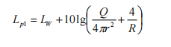  式中：Lp₁-靠近开口处（或窗户）室内某倍频带的声压级或A声级，dB；  Lp₂-靠近开口处（或窗户）室外某倍频带的声压级或A声级，dB；  Lw-点声源声功率级（A计权或倍频带），dB；  Q-指向性因数；通常对无指向性声源，当声源放在房间中心时，Q=1；当放在一面墙的中心时，Q=2；当放在两面墙夹角处时，Q=4；当放在三面墙夹角处时，Q=8；  R-房间常数；R=Sɑ/(1-ɑ)，S为房间内表面面积，m²；α为平均吸声系数；  r-声源到靠近围护结构某点处的距离，m。  S—透声面积，m²。  ②室内声源在围护结构处产生的i倍频带叠加声压级：  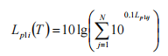  式中：  Lp1i(T)—靠近围护结构处室内 N 个声源 i 倍频带的叠加声压级，dB；  Lp1ij—室内 j 声源 i 倍频带的声压级，dB；  N—室内声源总数。  ③室外的倍频带声压级：  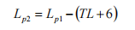  式中：  TL-隔墙（或窗户）倍频带或A声级的隔声量，dB。  ④单个室外的点声源在预测点产生的声级计算公式  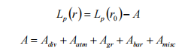  式中：  Lp(r0)—靠近声源处某点的倍频带声压级，dB；  A—倍频带衰减，dB；  Adiv—几何发散引起的倍频带衰减，dB；  Aatm—大气吸收引起的倍频带衰减，dB；  Agr—地面效应引起的倍频带衰减，dB；  Abar—声屏障引起的倍频带衰减，dB；  Amisc—其他多方面效应引起的倍频带衰减，dB。  ⑤噪声贡献值  设第i个室外声源在预测点产生的A声级为L_{Ai}，在T时间内该声源工作时间为t_{i}，第j个室外声源在预测点产生的A声级为L_{Aj}，在T时间内该声源工作时间为t_{j}，则建设工程声源对预测点产生的贡献值（L_{eqg}）为：  L_{eqg}＝10lg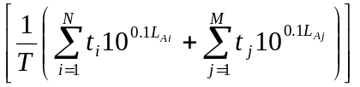  式中：tj—在T时间内j声源工作时间，s；  ti—在T时间内i声源工作时间，s；  T—用于计算等效声级的时间，s；  N—室外声源个数；  M—等效室外声源个数。  （二）预测分析结果  本项目厂界外50m范围内声环境保护目标为本溪高新区公共行政服务中心、本溪高新技术产业开发区管理委员会、旺力新天地，本项目夜间不生产，厂界噪声贡献值预测结果见下表。  - 厂界噪声贡献值预测结果 单位：dB（A）  由上表可以看出，运营期南、西厂界噪声满足《工业企业厂界环境噪声排放标准》（GB12348-2008）中2类标准要求；东、北厂界噪声满足《工业企业厂界环境噪声排放标准》（GB12348-2008）中3类标准要求。  3.3、噪声监测计划  根据《排污单位自行监测技术指南 总则》（HJ 819-2017），该项目噪声监测方案见下表。  - 声环境监测计划  3.4、污染治理措施  本项目采取以下措施：  （1）本项目主要产噪设备布设在建筑物内，且尽量布设在远离厂界位置；  （2）从设备选型入手，选择低噪声的设备；  （3）风机、泵机等产噪设备安装减振垫；对机械传动部件动态不平衡处认真进行平整调整；  （4）对设备进行定期检修，加强润滑作用，保持设备良好的运转状态，尽量降低噪声。  采取以上措施后，厂界噪声可以满足《工业企业厂界环境噪声排放标准》（GB12348 -2008）中2类和3类标准要求，且所采用的噪声污染防治措施在国内外均已普遍应用，技术上成熟可靠、效果显著，噪声治理措施是可行的。  4、固体废物  本项目运营期间固体废物主要为一般固体废物和危险废物，一般固体废物主要为分拣废渣、废渣、废捕集袋、废包装材料及废胶囊材料、除尘灰、废布袋、废离子交换树脂、中药渣、污水处理站污泥；危险废物主要为化学检验废液、废化学试剂瓶、废弃薄层板、废试药、废活性炭。  4.1、一般固体废物  4.1.1一般固废产生情况  （1）分拣废渣  根据物料平衡，分拣废渣产生量为8.5821t/a，集中收集后暂存于一般固废暂存区，交由有利用、处置能力的企业依法依规进行利用处置。根据《固体废物分类与代码目录》（生态环境部公告2024年第4号），属于非特定行业中的“SW59其他工业固体废物”，废物代码“900-099-S59”。  （2）废渣  根据《中华人民共和国药典》2025年版四部通则0212《药材和饮片检定通则》，矿物类药材药屑及杂质不得过3.0%，本项目石膏用量为10t/a，则石膏废渣产生量为0.30t/a，集中收集后暂存于一般固废暂存区，交由有利用、处置能力的企业依法依规进行利用处置。根据《固体废物分类与代码目录》（生态环境部公告2024年第4号），石膏废渣属于非特定行业中的“SW11其他工业副产品石膏”，废物代码“900-099-S11”。  （3）废捕集袋  根据企业提供资料，废捕集袋产生量约0.05t/a，集中收集后暂存于一般固废暂存区，交由有利用、处置能力的企业依法依规进行利用处置。根据《固体废物分类与代码目录》（生态环境部公告2024年第4号），属于非特定行业中的“SW59其他工业固体废物”，废物代码“900-009-S59”。  （4）废包装材料及废胶囊材料  根据《排放源统计调查产排污核算方法和系数手册》（环境部公告2021年第24号）中的“2740中成药生产行业系数手册”中“制剂-中成药-固体制剂-规模等级＜200t/a中成药”可知固废产排污系数为0.03t/t-中成药，本项目创新制剂车间生产中成药总产量为10.5t/a，则废包装材料及废胶囊材料产生量为0.315t/a，集中收集后暂存于一般固废暂存区，交由有利用、处置能力的企业依法依规进行利用处置。根据《固体废物分类与代码目录》（生态环境部公告2024年第4号），属于非特定行业中的“SW17可再生类废物”，废物代码“900-099-S17”。  （5）除尘灰  根据计算，本项目产生的除尘灰为1.2771t/a，集中收集后暂存于一般固废暂存区，交由有利用、处置能力的企业依法依规进行利用处置。根据《固体废物分类与代码目录》（生态环境部公告2024年第4号），属于非特定行业中的“SW17可再生类废物”，废物代码“900-003-S17”。  （6）废布袋  布袋除尘器布袋更换量为20条/a，约0.05t/a，集中收集后暂存于一般固废暂存区，交由有利用、处置能力的企业依法依规进行利用处置。根据《固体废物分类与代码目录》（生态环境部公告2024年第4号），属于非特定行业中的“SW59其他工业固体废物”，废物代码“900-009-S59”。  （7）废离子交换树脂  本项目设置了软化水装置，软化水装置会产生废离子交换树脂，产生量为0.05t/a，由厂家定期进行更换回收。根据《固体废物分类与代码目录》（生态环境部公告2024年第4号），属于非特定行业中的“SW59其他工业固体废物”，废物代码“900-009-S59”。  （8）中药渣  根据物料平衡，干中药渣产生量为564.32t/a，根据企业提供资料，提取后的中药渣含水率为70%，则中药渣带走水量为1316.75t/a，则中药渣（含水70%）产生量为1881.07t/a，集中收集后暂存于一般固废暂存区，交由有利用、处置能力的企业依法依规进行利用处置。根据《固体废物分类与代码目录》（生态环境部公告2024年第4号），属于非特定行业中的“SW13食品残渣”，废物代码“900-099-S13”。  （9）污水处理站污泥  本项目新增废水排放量为15485.930m³/a，本项目使用的药材种类与现有项目相同，废水水质变化不大，类比现有项目污水处理站污泥产生率约为0.01%，这本项目污水产生量为1.55t/a，集中收集后暂存于一般固废暂存区，交由有利用、处置能力的企业依法依规进行利用处置。根据《固体废物分类与代码目录》（公告2024年第4号），属于SW07污泥，代码为900-099-S07，  - 项目一般固废产生情况一览表  4.2.2一般固废贮存设施建设情况及贮存可行性分析  现有项目一般固废暂存区位于前处理车间北侧室外，占地面积约100m²；固废暂存库位于综合楼，占地面积约50m²。满足《一般工业固体废物贮存和填埋污染控制标准》（GB 18599—2020）贮存要求。  4.2.3一般固废环境管理要求  （1）一般固体废物环境管理要求及污染防治措施  ①对于一般固废要求按照《一般工业固体废物贮存和填埋污染控制标准》（GB18599-2020）中的标准建立一般工业固体废物贮存场所，应满足相应防渗漏、防雨淋、防扬尘等环境保护要求。  ②应建立检查、维护制度，定期检查相关设施，发现有损坏可能或异常情况，应及时采取必要措施，以保障正常运行。  ③应建立档案制度，将一般固体废弃物的种类、数量、产生、贮存、处置、利用记录在案。  ④禁止将危险废物混入生活垃圾及其它一般固体废物。  （2）委托处置管理要求  本项目分拣废渣、石膏废渣、废包装材料及废胶囊材料、除尘灰集中收集后，交由有利用、处置能力的企业依法依规进行利用处置。建设单位应按照《中华人民共和国固体废物污染环境防治法》“第三十七条 产生工业固体废物的单位委托他人运输、利用、处置工业固体废物的，应当对受托方的主体资格和技术能力进行核实，依法签订书面合同，在合同中约定污染防治要求。”要求，对第三方单位的体资格和技术能力等情况进行核实，确保其有能力、有资格处理本项目产生的分拣废渣、石膏废渣、废包装材料及废胶囊材料、除尘灰，确保本项目一般固废得到合理合规处置。  4.3、危险废物  4.3.1危险废物产生情况  本项目产生的危险废物为化学检验废液、废化学试剂瓶、废弃薄层板、废试药、废活性炭。  （1）化学检验废液  项目实验分析废水、实验器皿1、2次清洗废水及流动相配制溶液做危废处置，根据厂家提供的资料产生量约1.0m³/a，密度按照1000kg/m³计算，则化学检验废液产生量约1.0t/a，分类编号为HW49（其他废物），危废代码为900-047-49，由容器收集暂存至危险废物贮存库，交由有资质单位进行处置。  （2）废化学试剂瓶  实验过程中产生的废化学试剂瓶，分类编号为HW49（其他废物），危废代码为900-041-49，产生量约为0.1t/a，由容器收集暂存至危险废物贮存库，交由有资质单位进行处置。  （3）废弃薄层板  实验过程中产生的废弃薄层板，分类编号为HW49（其他废物），危废代码为900-041-49，新增产生量约为0.145t/a，由密封袋收集暂存至危险废物贮存库，交由有资质单位进行处置。  （4）废试药  实验过程中产生的废试药，分类编号为HW49（其他废物），危废代码为900-047-49，产生量约为0.01t/a，由容器收集暂存至危险废物贮存库，交由有资质单位进行处置。  （5）废活性炭  本项目新鲜活性炭用量为1.66t/a，二级活性炭吸附装置用于处理臭气浓度（无量纲），因臭气浓度是根据嗅觉器官试验法对臭气气味的大小予以数量化表示的指标，用无臭的清洁空气对臭气样品连续稀释至嗅辨员阈值时的稀释倍数，所以废活性炭产生量按照用量核算，为1.66t/a。废活性炭半年更换一次，每次更换量为0.83t/次，废活性炭属于危险废物，根据《国家危险废物名录》（2025年版），废物类别为HW49，废物代码为900-039-49，暂存于危废贮存库，定期交由有资质单位处理。  - 项目危险废物情况一览表  - 建设项目危险废物贮存场所基本情况表  4.3.2危险废物贮存设施建设情况及贮存可行性分析  现有项目危废贮存库位于前处理车间西南，占地面积80.29m²，用于厂区产生的危险废物。可满足本项目危险废物贮存要求，贮存可行，满足《危险废物贮存污染控制标准》（GB 18597—2023）要求。  4.3.4 危险废物环境管理要求  （1）危废贮存库环境管理要求如下：  ①贮存库应具有固定的区域边界，并应采取与其他区域进行隔离的措施。  ②贮存库应采取防风、防雨、防晒和防止危险废物流失、扬散等措施。  ③贮存库贮存的危险废物应置于容器或包装物中，不应直接散堆。  ④贮存库应根据危险废物的形态、物理化学性质、包装形式等，采取防渗、防漏等污染防治措施。  ⑤废物的储存设施应设置在专门的危废暂存场所，暂存场按《危险废物贮存污染控制标准》（GB18597-2023），对危废暂存间地面进行硬化防渗，并采取加锁封闭等方式严格管理。  （2）危险废物收集及污染防治措施  危险废物贮存过程依据《中华人民共和国固体废物污染环境防治法》和《危险废物贮存污染控制标准》（GB18597-2023）中的有关贮存设施的设计原则执行，安全存储。危险废物收集、暂存措施分析如下：  危险废物在收集时，应清楚废物的类别及主要成分，以方便委托处理单位处理，根据危险废物的性质和形态，可采用不同大小和不同材质的容器进行包装，所有包装容器应足够安全，并经过周密检查，严防在装载、搬移或运输途中出现渗漏、溢出、抛洒或挥发等情况。对危险废物进行安全包装，并在包装的明显位置附上危险废物标签。  （3）危险废物转移、处置及污染防治措施  a.危险废物运输单位和处置单位需具有相应的危废运输资质和处置资质，建设单位应对危险废物运输单位和处置单位的主体资格和技术能力进行核实，依法签订书面合同。  b.建设单位转移危险废物，应当通过国家危险废物信息管理系统（以下简称信息系统）填写、运行危险废物电子转移联单，并依照国家有关规定公开危险废物转移相关污染环境防治信息。  运输危废的车辆必须是危险废物专用车辆。  c.及时核实危废处置单位贮存、利用或者处置相关危险废物情况。  d.建立危险废物管理台账，对转移的危险废物进行计量称重，如实记录、妥善保管转移危险废物的种类、重量（数量）和处置单位等相关信息。  综上所述，本项目所有固体废物均得到有效处理及采取合理的污染防治措施，不会对周围环境产生有害影响。  5、地下水及土壤环境影响分析和保护措施  本项目厂界外500m范围内无地下水集中式饮用水源和热水、矿泉水、温泉等特殊地下水资源，根据工程分析，本项目可能产生地下水和土壤污染的主要环节为污水处理设施、危废贮存库泄漏等，本环评要求企业对其防渗性按照《环境影响评价技术导则 地下水环境》（HJ610-2016）表7的相关要求，确保满足其相关防渗要求。  为方便日后管理，为企业列明如下防渗分区要求和防渗分区图，详见下表。  - 分区防渗方案及防渗措施一览表  由上述分析可知，项目对可能产生的地下水影响的各项途径均进行有效预防，在确保各项防渗措施得以落实，并加强环境管理的前提下，可有效控制化粪池及危废贮存库的下渗现象，避免地下水、土壤的污染。  6、环境风险  6.1、危险物质识别  环境风险评价的目的是分析和预测本项目存在的潜在危险、有害因素、项目 建设和运行期间可能发生的突发性事件或事故（一般不包括人为破坏及自然灾害），引起有毒有害和易燃易爆的物质泄漏，所造成的人身安全与环境影响和损害程度，提出合理可行的防范、应急与减缓措施，以使项目事故率、损失和环境影响达到可接受水平。  根据《建设项目环境风险评价技术导则》（HJ 169-2018）对项目主要物料的毒性及其风险危害特性进行识别。本项目风险物质为柴油、化学检验废液、废化学试剂瓶、废活性炭，属于《建设项目环境风险评价技术导则》（HJ169-2018）附录B.1中风险物质，计算涉及的每种危险物质在厂界内的最大存在总量与其在附录B中对应临界量的比值Q：  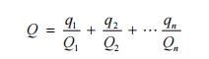  式中：q1，q2，…，qn一一每种危险物质的最大存在总量，t；  Q1，Q2，…，Qn一一每种危险物质的临界量，t。  当Q<1时，该项目环境风险潜势为I。  当Q≥1时，将Q值划分为：（1）1≤Q<10；（2）10≤Q<100；（3）Q≥100。  - 项目危险物质数量与临界量分析  经计算，本项目Q=0.015488＜1，由此可直接判断本项目无需设置环境风险专项评价。  6.2、风险识别  6.2.1、废气处理措施故障  本项目废气处理设施发生故障，不能正常工作时，项目产生的废气甚至完全不经处理即直接排入空气中，会对周围的环境空气带来一定程度的污染。  6.2.2、泄漏事故环境影响分析  （1）泄漏事故对大气环境影响分析  本项目废活性炭、废化学试剂瓶、废弃薄层板为固态环境风险物质，应装在密封袋内分区存放；化学检验废液、废试药为液态环境风险物质，应装在专用密封桶内分区存放；本项目危废贮存库均采取了地面防渗措施，发生泄漏后，不会造成地表水环境污染事故，但因在风力蒸发作用下，会挥发至大气中，产生大气环境影响。本项目柴油贮存在柴油发电机组油箱内，不额外贮存，油箱为密封结构，发生泄漏产生的影响较小。  （2）泄漏事故对地下水环境影响分析  泄漏事故发生后，若危废贮存库设置的地面防渗层或防流散措施存在裂隙，或沉淀池出现裂隙，企业未能及时采取有效堵漏措施，导致泄漏物渗透进入地下，会对厂区周边地下水环境造成污染。  （3）火灾事故  本项目火灾发生时厂区人员不及时撤离，可能危及人的健康和生命；燃烧产生的一氧化碳、烟尘等污染物扩散至厂区周边，会对周围一定区域内的人员和环境空气带来一定程度的不利影响。  6.2.3、风险管理及风险防范措施  （1）环保工程  废气处理设施发生故障，不能正常工作时，本项目产生的粉尘完全不经处理即直接排入空气中，会对周围的环境空气带来一定程度的污染。  非正常工况的预防措施：  ①生产过程风险防范与管理。项目严格落实安监、消防部门对生产过程风险防范与管理的相关要求，同时自觉接受安监、消防部门的监督管理；  ②为了减少污染治理措施事故性排放的概率，建设单位设立管理专员维护各项环保措施的运行，特别关注废气处理措施的运行情况，对除尘系统定期检查，及时更换除尘器布袋。发生非正常工况及时停产维修，尽可能减小其影响。  （2）为减小风险物质风险事故的概率及产生的影响，本项目提出防范措施如下：  ①项目危废贮存库必须按《危险废物贮存污染控制标准》（GB18597-2023）进行建设和管理，具备防风、防雨、防晒、防渗漏措施。危险废物用专用容器（专用密封桶或密封袋）收集并置于暂存区内，贮放期间封闭危险废物暂存区，危险废物收集容器及时加盖或密封。（相关要求参见“危险废物贮存场所（设施）环境影响分析”章节）  ②必须组织专门人员每天每班多次进行周期性巡回检查，加强危废贮存库的运行管理，防患于未然。  ③危废贮存库应挂有提醒人们注意的警示标志，按照《环境保护图形标志 固体废物贮存（处理）场》（GB15562.2-1995）及2023年修改单的要求设置标志牌，并配置一定数量的灭火器。  ④定期对柴油发电机组进行检查维护，如发现密封配件老化及时更换。  - 生产废水风险事故措施  ①污水处理系统所有池体按要求进行重点防渗处理；  ②安排专人定期维护，发现异常及时停产维修。  6.2.4、环境风险分析结论  本项目在确保环境风险防范措施落实的基础上，在加强风险管理的条件下，项目的建设从环境风险的角度分析是可以接受，不会对周围环境及人群造成安全威胁。  7、环境管理  为切实加强环境保护工作，搞好全厂污染源的监控，需配备专职或兼职环保管理人员1人，负责企业环保工作，其职责如下：  （1）贯彻执行《中华人民共和国环境保护法》及其相关法律、法规，按照国家的环保政策、环境标准及环境监测要求，制定环境管理规章制度，并监督执行；  （2）掌握本企业各污染源治理措施工艺、设备、运行及维护等资料，掌握废物综合利用情况，建立污染控制管理档案；  （3）检查企业环保设施的运行情况，领导和组织本企业的环境监测工作，制定应急防范措施，一旦发生风险排污应及时组织好污染监测工作，并分析原因，总结经验教训，杜绝污染事故的发生；  （4）制定生产过程中各项污染物排放指标以及环保设施的运行参数，定期考核统计；  （5）监督本项目环保设施的安装、调试等工作，坚持“三同时”原则，保证环保设施设计、施工、运行与主体工程同时进行。  8、排污许可申领要求及排污口规范化设置  8.1、排污许可申领要求  本项目在启动生产设施或者实际排污之前，要提前去办理排污许可证重新申请，如不办理排污许可相关手续，排污单位不得排污。  8.2、排污口规范化设置  排污口规范化是实施污染物总量管理的基础工作，也是总量控制不可缺少的一项内容。排污口规范化对于污染源管理，现场监督检查，促进公司企业强化环保管理，促进污染治理，实现科学化、定量化都有极大的现实意义。  （1）根据《排污口规范化整治技术要求（试行）》环监〔1996〕470 号设置规范化的采样口。设置规范化的排污口，应包括监测平台、监测开孔、通往监测平台的通道（应设置1.1 m高的安全防护栏）、固定的永久性电源等。依据《固定源废气监测技术规范》（HJ/T 397-2007）中5.1.2规定的“采样位置应设置在距弯头、阀门、变径管下游方向不少于6倍直径，和上述部件上游方向不小于3倍直径处。  （2）排污口应按《环境保护图形标志-排放口（源）》（GB15562.1-1995）、《环境保护图形标志 固体废物贮存（处置）场》（GB15562.2-1995）及其修改单设置明显提示和警示图形标志。  （3）一般污染物排污口（源），设置提示式标志牌，有毒、有害污染物的排污口设置警告式标志牌。  标志牌设置位置在排污口（采样点）附近且醒目处，高度为标志牌上缘离地面2m。排污口附近1m范围内有建筑物的，设平面式标志牌，无建筑物的设立式标志牌。  规范化排污口的有关设置（如图形标志牌、计量装置、监控装置等）属环保设施，建设单位必须负责日常的维护保养。  （4）根据排污口管理档案内容要求，项目建成投产后，应将主要污染物的种类、数量、浓度、排放去向、达标情况及设施运行情况记录于档案。  - 排放口提示标识  环境保护图形标志的形状及颜色见下表。  - 环境保护图形标志的形状及颜色表  9、环保投资  本次项目总投资193.5万元，其中环保设施投资约19.2万元，所占比例9.92%，建设项目环保投资具体见下表。  - 项目环保投资估算
  预测方位 | 时段 | 噪声源强 |  | 噪声源距离（m） | 贡献值 | 现状噪声值 | 全厂预测值 | 标准限值 | 达标情况
  东厂界 | 昼间 | 前处理车间 | 55 | 28 | 26 | 51 | 51 | 65 | 达标
  东厂界 | 昼间 | 创新制剂车间 | 55 | 130 | 13
  南厂界 | 昼间 | 前处理车间 | 55 | 240 | 7 | 52 | 52 | 60 | 达标
  南厂界 | 昼间 | 创新制剂车间 | 55 | 126 | 13
  西厂界 | 昼间 | 前处理车间 | 55 | 156 | 11 | 53 | 53 | 60 | 达标
  西厂界 | 昼间 | 创新制剂车间 | 55 | 150 | 11
  北厂界 | 昼间 | 前处理车间 | 55 | 102 | 15 | 53 | 53 | 65 | 达标
  北厂界 | 昼间 | 创新制剂车间 | 55 | 275 | 6
  南 | 昼间 | 本溪高新区公共行政服务中心 | 55 | 8 | 37 | 51 | 51 | 60 | 达标
  西 | 昼间 | 本溪高新技术产业开发区管理委员会 | 55 | 40 | 23 | 57 | 57 | 60 | 达标
  西 | 昼间 | 旺力新天地 | 55 | 40 | 23 | 57 | 57 | 60 | 达标
  监测内容 | 监测点位 | 监测项目 | 监测频次 | 执行标准
  噪声监测 | 厂界四周外1m处 | 昼间、夜间  Leq（A） | 1次/季度 | 南、西厂界噪声执行《工业企业厂界环境噪声排放标准》（GB12348-2008）2类标准限值；东、北厂界噪声执行《工业企业厂界环境噪声排放标准》（GB12348-2008）3类标准限值
  序号 | 产污环节 | 一般固废名称 | 类别代码 | 代码 | 产生量  （t/a） | 形态 | 清运周期 | 去向
   | 炮制 | 分拣废渣 | SW59 | 900-099-S59 | 8.5821 | 固体 | 1次/10d | 集中收集后暂存于一般固废暂存区，交由有利用、处置能力的企业依法依规进行利用处置
   | 石膏破碎 | 废渣 | SW11 | 900-099-S11 | 0.30 | 固体 | 1次/10d | 集中收集后暂存于一般固废暂存区，交由有利用、处置能力的企业依法依规进行利用处置
   | 创新制剂车间 | 废捕集袋 | SW59 | 900-009-S59 | 0.05 | 固体 | 1次/a | 集中收集后暂存于一般固废暂存区，交由有利用、处置能力的企业依法依规进行利用处置
   | 包装、胶囊填充 | 废包装材料及废胶囊材料 | SW17 | 900-099-S17 | 0.315 | 固体 | 1次/10d | 集中收集后暂存于一般固废暂存区，交由有利用、处置能力的企业依法依规进行利用处置
   | 前处理车间和创新制剂车间 | 除尘灰 | SW17 | 900-003-S17 | 1.2771 | 固体 | 1次/15d | 集中收集后暂存于一般固废暂存区，交由有利用、处置能力的企业依法依规进行利用处置
   | 前处理车间和创新制剂车间 | 废布袋 | SW59 | 900-009-S59 | 0.05 | 固体 | 1次/a | 集中收集后暂存于一般固废暂存区，交由有利用、处置能力的企业依法依规进行利用处置
   | 软化水制备 | 废离子交换树脂 | SW59 | 900-009-S59 | 0.05 | 固体 | 1次/a | 集中收集后暂存于一般固废暂存区，交由有利用、处置能力的企业依法依规进行利用处置
   | 药材提取 | 中药渣（含水70%） | SW13 | 900-099-S13 | 1881.07 | 固体 | 1次/5d | 集中收集后暂存于一般固废暂存区，交由有利用、处置能力的企业依法依规进行利用处置
   | 污水处理 | 污水处理站污泥 | SW07 | 900-099-S07 | 1.55 | 固体 | 1次/10d | 集中收集后暂存于一般固废暂存区，交由有利用、处置能力的企业依法依规进行利用处置
  序号 | 危险废物名称 | 危险废物类别 | 代危险废物类别码 | 产生量（t/a） | 形态 | 有害成分 | 产废周期 | 危险特性 | 污染防治措施
   | 化学检验废液 | HW49 | 900-047-49 | 0.4 | 液体 | 废试药 | 1次/半年 | T | 暂存于危废贮存库，定期交由有资质单位处理
   | 废化学试剂瓶 | HW49 | 900-041-49 | 0.1 | 固体 | 废试药 | 1次/半年 | T | 暂存于危废贮存库，定期交由有资质单位处理
   | 废弃薄层板 | HW49 | 900-041-49 | 0.145 | 固体 | 废试药 | 1次/半年 | T | 暂存于危废贮存库，定期交由有资质单位处理
   | 废试药 | HW49 | 900-047-49 | 0.01 | 液体 | 废试药 | 1次/半年 | T | 暂存于危废贮存库，定期交由有资质单位处理
   | 废活性炭 | HW49 | 900-039-49 | 1.66 | 固体 | 挥发性有机气体 | 1次/半年 | T | 暂存于危废贮存库，定期交由有资质单位处理
  序号 | 贮存场所（设施）名称 | 危险废物名称 | 危险废物类别 | 危险废物代码 | 最大贮存量（t/a） | 位置 | 占地面积 | 贮存方式 | 贮存周期
   | 危废贮存库 | 化学检验废液 | HW49 | 900-047-49 | 0.4 | 前处理车间西南 | 80.29m² | 桶装 | 1次/半年
   | 危废贮存库 | 废化学试剂瓶 | HW49 | 900-041-49 | 0.1 | 前处理车间西南 | 80.29m² | 桶装 | 1次/半年
   | 危废贮存库 | 废弃薄层板 | HW49 | 900-041-49 | 0.145 | 前处理车间西南 | 80.29m² | 桶装 | 1次/半年
   | 危废贮存库 | 废试药 | HW49 | 900-047-49 | 0.01 | 前处理车间西南 | 80.29m² | 桶装 | 1次/半年
   | 危废贮存库 | 废活性炭 | HW49 | 900-039-49 | 1.66 | 前处理车间西南 | 80.29m² | 袋装 | 1次/半年
  序号 | 防治分区 | 分区位置 | 防渗要求
   | 重点防渗区 | 废水处理站、危废贮存库 | 等效黏土防渗层 Mb≥6.0m，K≤1.0×10⁻⁷cm/s；或参照GB18598执行。
   | 一般防渗区 | 前处理车间、综合制剂车间、综合仓库、创新制剂车间 | 等效黏土防渗层 Mb≥1.5m，K≤1.0×10⁻⁷cm/s；或参照GB16889执行。
   | 简单防渗区 | 成品库、综合楼及厂区运输道路等 | 一般地面硬化
  序号 | 名称 | 形态 | 储存场所 | 最大储存量  （t） | 临界量  （t） | Q值
   | 柴油 | 液态 | 设备库房、成品库 | 1760L，按照密度0.835kg/L换算为1.47t | 2500 | 0.000588
   | 化学检验废液 | 液态 | 危废贮存库 | 0.4 | 100 | 0.004
   | 废化学试剂瓶 | 固态 | 危废贮存库 | 0.1 | 100 | 0.001
   | 废弃薄层板 | 固态 | 危废贮存库 | 0.145 | 100 | 0.00145
   | 废试药 | 液体 | 危废贮存库 | 0.01 | 100 | 0.0001
   | 废活性炭 | 固态 | 危废贮存库 | 0.83 | 100 | 0.0083
  总计 |  |  |  |  |  | 0.015438
  序号 | 提示图形符号 | 警告图形符号 | 名称 | 功能
   |  | 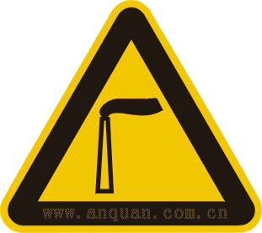 | 废气排放口 | 表示废气向大气环境排放
   |  | 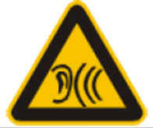 | 噪声源 | 表示噪声向外环境排放
   |  | 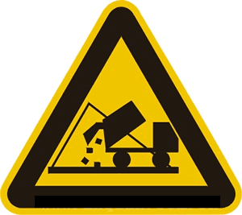 | 一般固体废物 | 表示固体废物贮存、处置场
   | / | 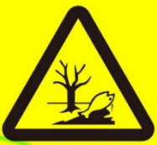 | 危险废物储存 | 表示危险废物储存处置场所
  标志名称 | 形状 | 背景颜色 | 图形颜色
  警告标志 | 三角形边框 | 黄色 | 黑色
  提示标志 | 正方形边框 | 绿色 | 白色
  序号 | 名称 |  | 主要内容 | 投资估算（万元）
   | 废气处理 | 前处理车间 | 炮制工序设置上吸式集气罩+布袋除尘器（TA025）/﹝布袋除尘器+二级活性炭吸附设施（TA026）﹞处理后由不低于15m高的排气筒（DA016）排放 | 6
   | 废气处理 | 创新制剂车间 | 密闭结构+负压进料+出口密闭管道连接+呼吸口处捕集袋除尘+旋风除尘器（TA027）处理后由不低于15m高的排气筒（DA005）排放 | 4
   | 废气处理 | 综合制剂车间 | 依托现有废气处理设施，改造现有排气筒为8个（DA006~DA013） | 2
   | 废水处理 | 生产废水 | 依托现有污水处理系统 | 0
   | 噪声处理 | 设备噪声 | 低噪声设备选型、基础减振、建筑隔声 | 2
   | 固废 | 危险废物 | 依托现有危废贮存库（80.29m²） | 0
   | 固废 | 一般固废 | 依托现有一般固废暂存区和固废贮存库 | 0
   | 地下水、土壤污染防治 |  | 新建创新制剂车间为一般防渗区；新建成品库为简单防渗区。 | 5
   | 规范化排污口 |  |  | 0.2
  合计（万元） |  |  |  | 19.2
  总投资（万元） |  |  |  | 193.5
  环保投资比例（%） |  |  |  | 9.92

五、环境保护措施监督检查清单
内  容  要素 | 排放口(编号、  名称)/污染源 | 污染物项目 | 环境保护措施 | 执行标准
大气环境 | 前处理炮制废气排放口2（DA016） | 臭气浓度 | 上吸式集气罩+布袋除尘器（TA025）/﹝布袋除尘器+二级活性炭吸附设施（TA026）﹞处理后由不低于15m高的排气筒（DA016）排放 | 《恶臭污染物排放标准》（GB14554-93）表2标准
大气环境 | 前处理炮制废气排放口2（DA016） | 颗粒物 |  | 《制药工业大气污染物排放标准》（GB37823-2019）表1标准
大气环境 | 前处理炮制废气排放口1（DA002） | 颗粒物 | 上吸式集气罩+布袋除尘器（TA002）处理后由不低于15m高的排气筒（DA002）排放 | 《制药工业大气污染物排放标准》（GB37823-2019）表1标准
大气环境 | 创新制剂废气排放口（DA005） | 颗粒物 | 密闭结构+负压进料+出口密闭管道连接+呼吸口处捕集袋除尘+旋风除尘器（TA027）处理后由不低于15m高的排气筒（DA005）排放 | 《制药工业大气污染物排放标准》（GB37823-2019）表1标准
大气环境 | 制剂废气排放口1~8（DA006~DA013） | 颗粒物 | 废气经旋风除尘器+布袋除尘器处理后经1根不低于15m高排气筒排出。 | 《制药工业大气污染物排放标准》（GB37823-2019）表1标准
大气环境 | 厂界无组织 | 颗粒物、非甲烷总烃 | 生产线未收集的颗粒物和非甲烷总烃，无组织排放。 | 《大气污染物综合排放标准》（GB16297-1996）表2
大气环境 | 厂界无组织 | 氨、硫化氢、臭气浓度 | / | 《恶臭污染物排放标准》（GB14554-93）表1
大气环境 | 厂区内无组织 | 非甲烷总烃 | / | 《制药工业大气污染物排放标准》（GB37823-2019）表C.1
地表水环境 | 生产废水 | pH、色度、悬浮物、五日生化需氧量、化学需氧量、氨氮、总氮、总磷、总氰化物、动植物油、总有机碳 | 产生的废水依托现有厂内污水处理站进行处理，处理达标后，排入厂区污水管网后排入高新区市政管网最终排入石桥子污水处理厂。 | pH值、动植物油、总有机碳执行《污水综合排放标准》（GB8978-1996）表4；其他污染物执行《辽宁省污水综合排放标准》（DB21/1627-2008）表2
声环境 | 生产设备 | 噪声 | 低噪声设备选型、基础减振、建筑隔声 | 《工业企业厂界环境噪声排放标准》（GB12348-2008）中2类标准
电磁辐射 | / | / | / | /
固体废物 | 依托现有一般固废暂存区1座（10m²），依托现有固废暂存库1座（50m²），依托现有危废贮存库1座（80.29m²）。  分拣废渣、废渣、废包装材料及废胶囊材料、除尘灰、废布袋、废离子交换树脂、中药渣集中收集后暂存于一般固废暂存区，交由有利用、处置能力的企业依法依规进行利用处置。  化学检验废液、废化学试剂瓶、废弃薄层板、废试药、废活性炭暂存于危废贮存库，委托有资质单位处理。
土壤及地下水  污染防治措施 | 废水处理站、危废贮存库为重点防渗区，防渗要求等效黏土防渗层 Mb≥6.0m，K≤1.0×10⁻⁷ cm/s；前处理车间、综合制剂车间、综合仓库、创新制剂车间为一般防渗区，防渗要求等效黏土防渗层 Mb≥1.5m，K≤1.0×10⁻⁷cm/s；成品库、综合楼及厂区运输道路等为简单防渗区，一般地面硬化。
生态保护措施 | 无
环境风险  防范措施 | 废气处理设施发生故障，应及时停产维修。  建设单位设立管理专员维护各项环保措施的运行，特别关注废气处理措施的运行情况，对除尘系统定期检查，及时更换除尘器布袋。  项目危废贮存库必须按《危险废物贮存污染控制标准》（GB18597-2023）进行建设和管理，具备防风、防雨、防晒、防渗漏措施。危险废物用专用容器（专用密封桶或密封袋）收集并置于暂存区内并及时外委处置，危废贮存库应配置一定数量的灭火器等风险防范物质。
其他环境  管理要求 | 1.根据《关于做好环境影响评价制度与排污许可衔接相关工作的通知》（环办环评〔2017〕84号），项目应在获得环评审批文件后，按照国家环境保护相关法律法规以及排污许可证申请与核发技术规范要求办理排污许可证重新申请。.  2.根据《建设项目竣工环境保护验收暂行办法》的规定，建设项目竣工后，建设单位应当如实查验、监测、记录建设项目环境保护设施的建设和调试情况，编制验收监测报告。  3.运营期环境管理  营运期环境管理的重点是各项环境保护措施的落实，环保设施运行的管理和维护，日常的监测及污染事故的防范和应急处理。  （1）企业应当按照排污许可证和相关管理规定，开展自行监测，如实在全国排污许可证管理信息平台上公开污染物排放信息，提交排污许可证执行报告。  （2）根据企业的环境保护目标考核计划，结合生产过程各环节的不同环境要求，把资源和能源消耗、资源回收利用、污染物排放量等反映环保工作水平的生产环境质量等环保指标，纳入各级生产作业计划，同其他生产指标一同组织实施和考核。  （3）按环保设施的操作规程，定期对环保设施进行保养和检修，保证环保设施的正常运行和污染物的达标排放。一旦环保设施出现故障，应立即停产检修，并上报环保法定责任人，严禁环保设施带病运行和事故性排放。建立运行记录并制定考核指标。  （4）接受生态环境主管部门的监督检查。主要内容有：污染物排放情况、环保设施运行管理情况、环境监测及污染物监测情况、环境事故的调查和有关记录、污染源建档记录等。  （5）企业应建立环境管理台账制度，落实环境管理台账记录的责任部门和责任人，明确工作职责，包括台账的记录、整理、维护和管理等，并对台账记录结果的真实性、完整性和规范性负责。  台账应真实记录排污单位污染治理设施运行管理信息、监测记录信息和其他环境管理信息，在满足本标准要求的基础上根据实际情况自行制定记录内容格式。其中记录频次和内容须满足排污许可证环境管理要求。  台账应按电子化存储和纸质存储两种形式同步管理，所有台账记录保存期应不低于5年。

六、结论
本项目符合国家产业政策、环保法律法规及生态环境分区管控要求。建设单位在严格落实本报告表提出的各项污染防治措施、环境管理要求及环境风险防范措施的前提下，项目产生的废气、废水、噪声、固体废物等污染物均可实现达标排放或妥善处置，环境风险可控，对区域环境空气、水环境、声环境及生态环境的影响均在可接受范围内。
综上，从环境保护角度分析，本项目建设可行。

附表

建设项目污染物排放量汇总表
项目  分类 | 污染物名称 | 现有工程  排放量（固体废物产生量）①（t/a） | 现有工程  许可排放量  ②（t/a） | 在建工程  排放量（固体废物产生量）③（t/a） | 本项目  排放量（固体废物产生量）④（t/a） | 以新带老削减量  （改扩建项目不填）⑤（t/a） | 本项目建成后  全厂排放量（固体废物产生量）⑥（t/a） | 变化量  ⑦（t/a）
废气 | 颗粒物 | 1.40 | 0 | 0 | 0.2028 | 0 | 1.6028 | +0.2028
废气 | 非甲烷总烃 | 0.2626 | 0 | 0 | 0 | 0 | 0.2626 | 0
废气 | 二氧化硫 | 0.069 | 0 | 0 | 0 | 0 | 0.069 | 0
废气 | 氮氧化物 | 0.308 | 0 | 0 | 0 | 0 | 0.308 | 0
废水 | 悬浮物 | 8.1703 | 0 | 0 | 0.2787 | 0 | 8.449 | +0.2787
废水 | 五日生化需氧量 | 13.9349 | 0 | 0 | 0.4754 | 0 | 14.4103 | +0.4754
废水 | 化学需氧量 | 43.5750 | 0 | 0 | 1.4866 | 0 | 45.0616 | +1.4866
废水 | 氨氮 | 1.280 | 0 | 0 | 0.0437 | 0 | 1.3237 | +0.0437
废水 | 总氮 | 3.1002 | 0 | 0 | 0.1058 | 0 | 3.206 | +0.1058
废水 | 总磷 | 0.8715 | 0 | 0 | 0.0297 | 0 | 0.9012 | +0.0297
废水 | 动植物油 | 0.0272 | 0 | 0 | 0.0009 | 0 | 0.0281 | +0.0009
废水 | 总氰化物 | 0.0018 | 0 | 0 | 0.00006 | 0 | 0.00186 | +0.00006
废水 | 总有机碳 | 2.1334 | 0 | 0 | 0.0728 | 0 | 2.2062 | +0.0728
一般工业  固体废物 | 分拣废渣 | 0 | 0 | 0 | 8.5821 | 0 | 8.5821 | +8.5821
一般工业  固体废物 | 废渣 | 0 | 0 | 0 | 0.30 | 0 | 0.30 | +0.30
一般工业  固体废物 | 废捕集袋 | 0 | 0 | 0 | 0.05 | 0 | 0.05 | +0.05
一般工业  固体废物 | 废包装材料及废胶囊材料 | 2.3 | 0 | 0 | 0.315 | 0 | 2.615 | +0.315
一般工业  固体废物 | 除尘灰 | 3.4 | 0 | 0 | 1.2771 | 0 | 4.6771 | +1.2771
一般工业  固体废物 | 废布袋 | 0.05 | 0 | 0 | 0.05 | 0 | 0.1 | +0.05
一般工业  固体废物 | 废离子交换树脂 | 0.8 | 0 | 0 | 0.05 | 0 | 0.85 | +0.05
一般工业  固体废物 | 中药渣 | 6596 | 0 | 0 | 1881.07 | 0 | 8477.07 | +1881.07
一般工业  固体废物 | 污水处理站污泥 | 12.3 | 0 | 0 | 1.55 | 0 | 13.85 | +1.55
危险废物 | 化学检验废液 | 2 | 0 | 0 | 0.40 | 0 | 2.4 | +0.40
危险废物 | 废化学试剂瓶 | 2 | 0 | 0 | 0.1 | 0 | 2.1 | +0.1
危险废物 | 废弃薄层板 | 0.255 | 0 | 0 | 0.145 | 0 | 0.40 | +0.145
危险废物 | 废试药 | 0.02 | 0 | 0 | 0.01 | 0 | 0.03 | +0.01
危险废物 | 废活性炭 | 1.5485 | 0 | 0 | 1.66 | 0 | 3.2085 | +1.66
危险废物 | 在线废液 | 0.65 | 0 | 0 | 0 | 0 | 0.65 | 0
危险废物 | 废机油 | 0.25 | 0 | 0 | 0 | 0 | 0.25 | 0
危险废物 | 废机油桶 | 0.2 | 0 | 0 | 0 | 0 | 0.2 | 0
危险废物 | 废硒鼓墨盒 | 0.5 | 0 | 0 | 0 | 0 | 0.5 | 0
生活垃圾 |  | 53.5 | 0 | 0 | 0 | 0 | 53.5 | 0
注：⑥=①+③+④-⑤；⑦=⑥-①

附图1：地理位置图
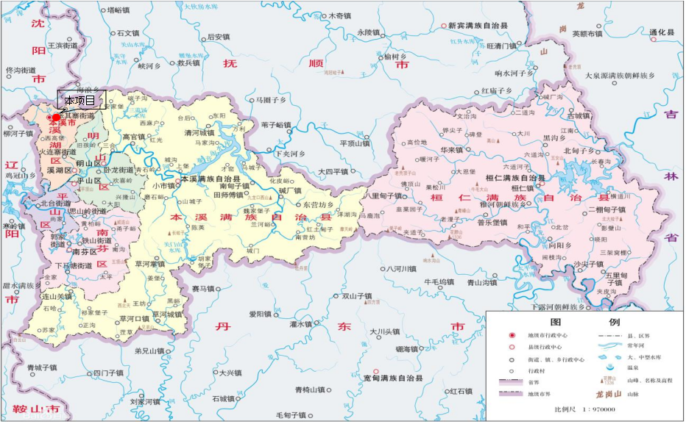

附图2：生态环境管控单元图及查询结果
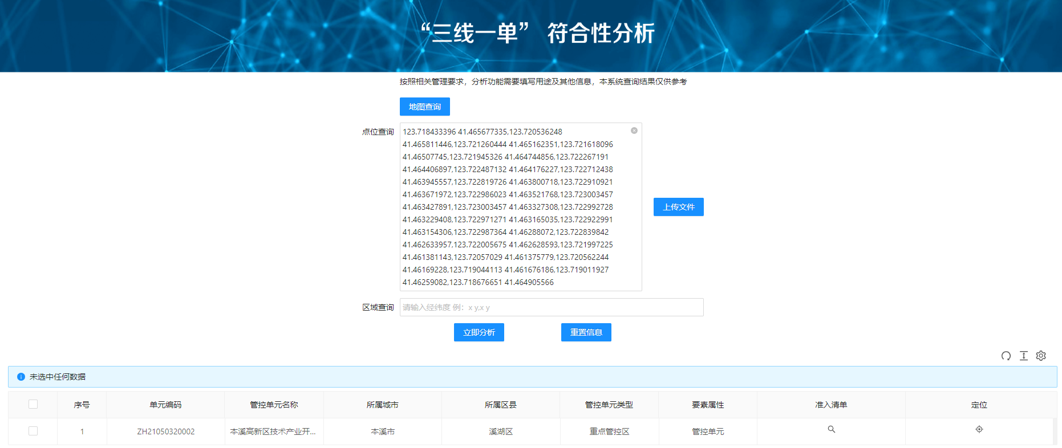

附图3：沈本新城总体规划调整建议图
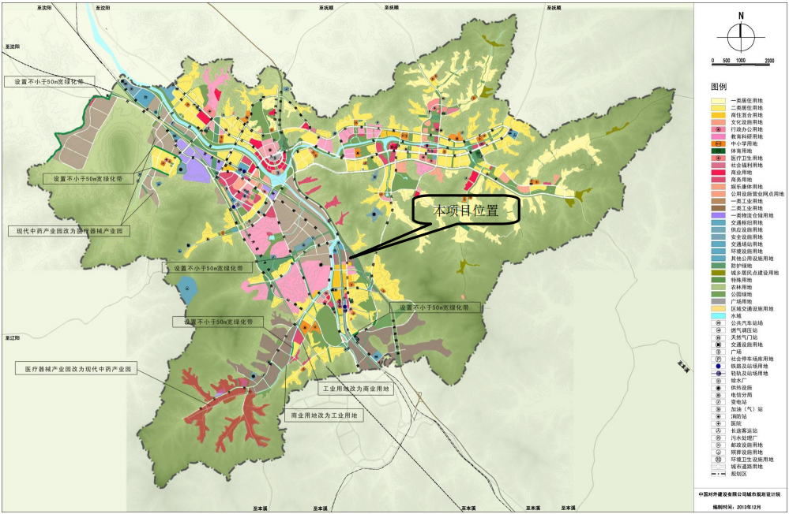

附图4：生态红线图
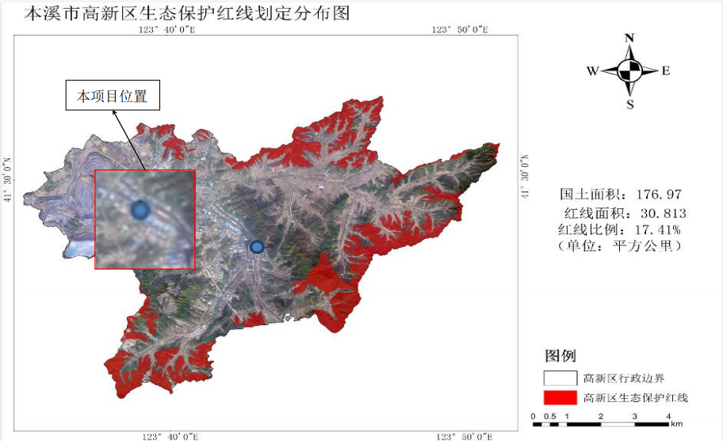

附图5：厂区平面布局图
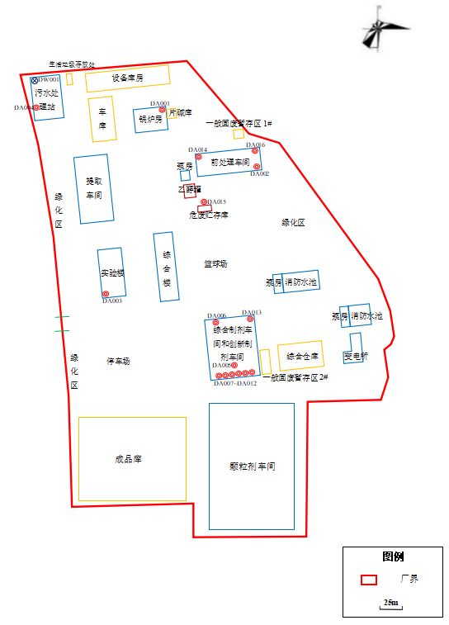

附图6：厂区防渗图
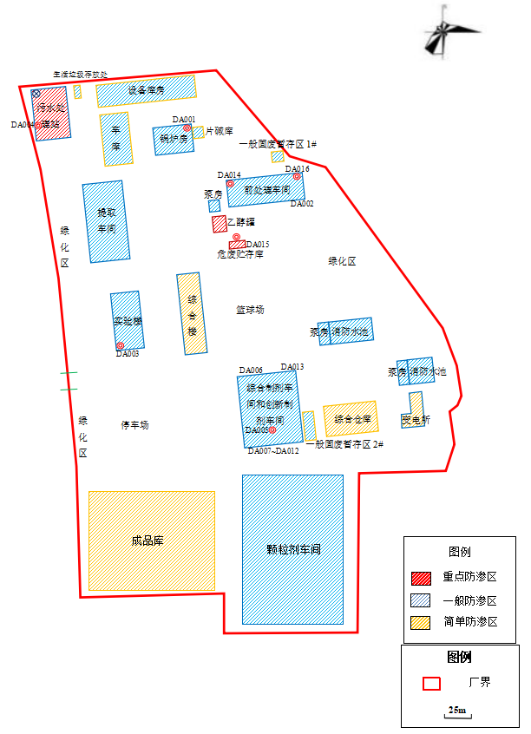

附图7：保护目标图
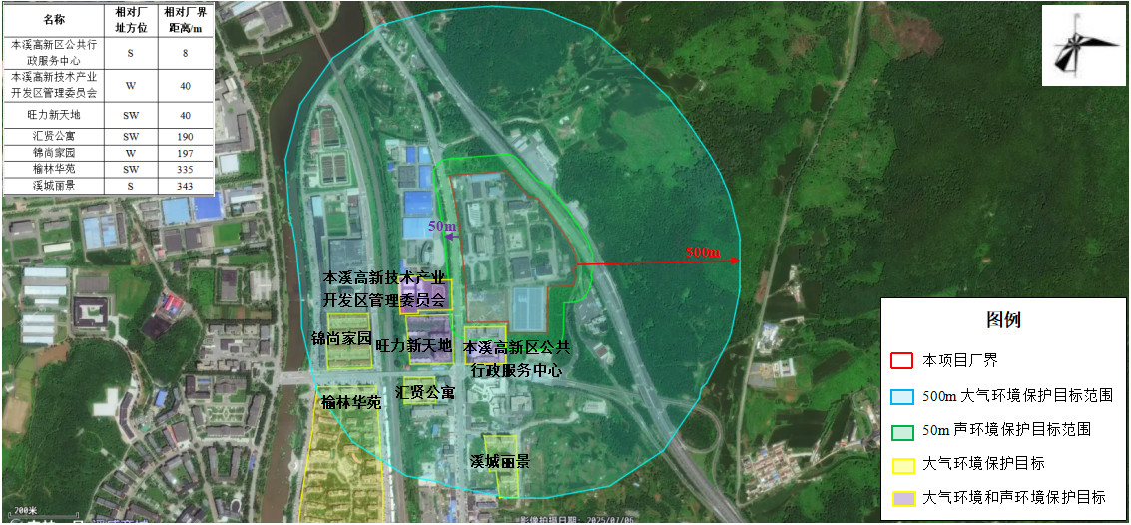

附图8：监测点位图

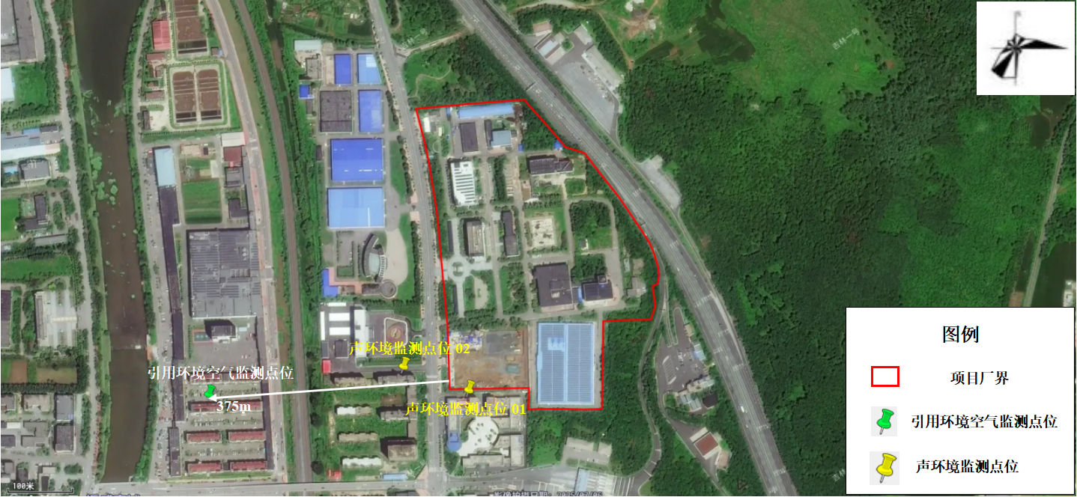

附图9：本项目与沈本新城噪声环境功能区划图
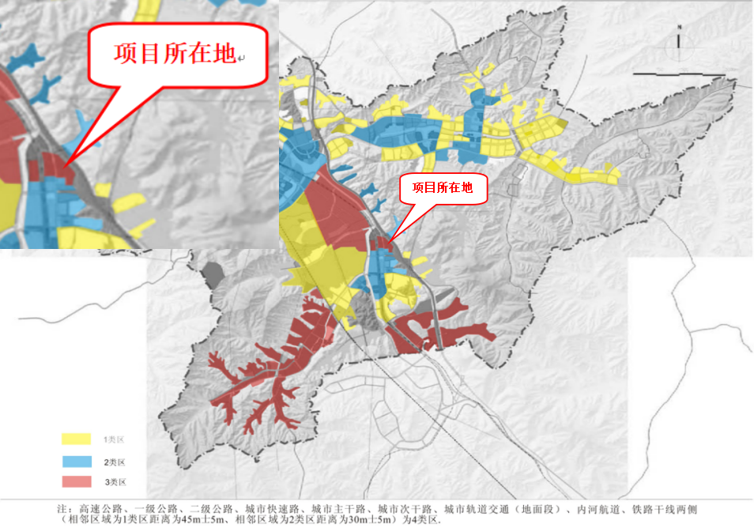

附件1：建设项目环境影响评价委托书
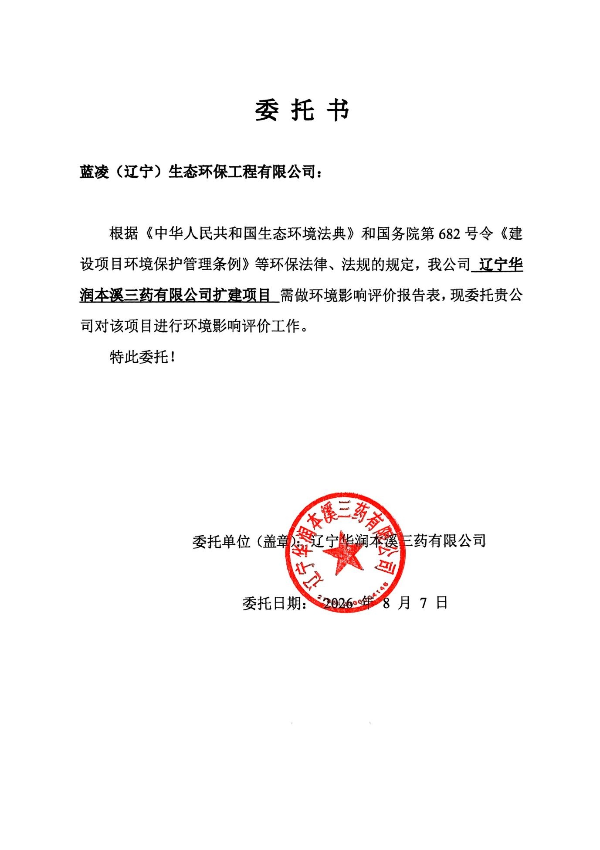

附件2：营业执照及企业名称变更登记通知书
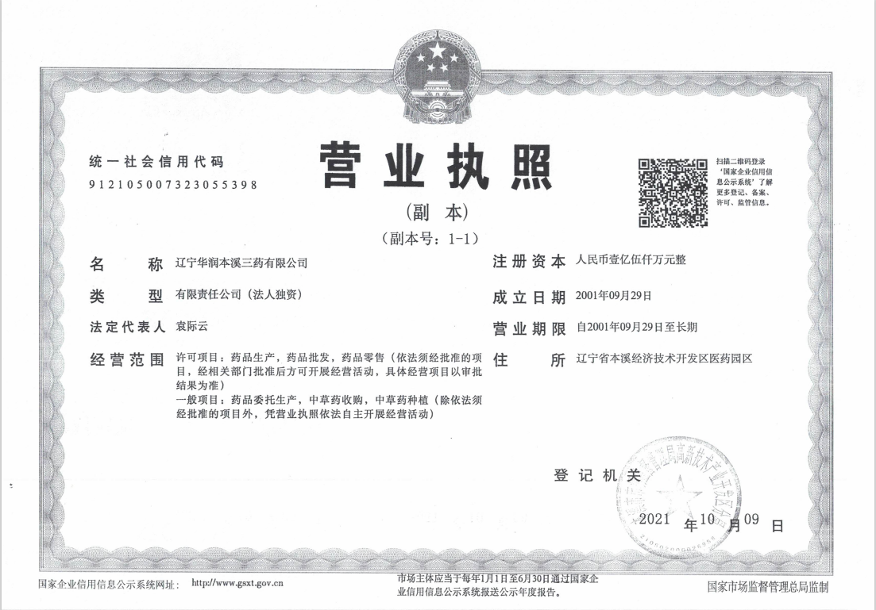

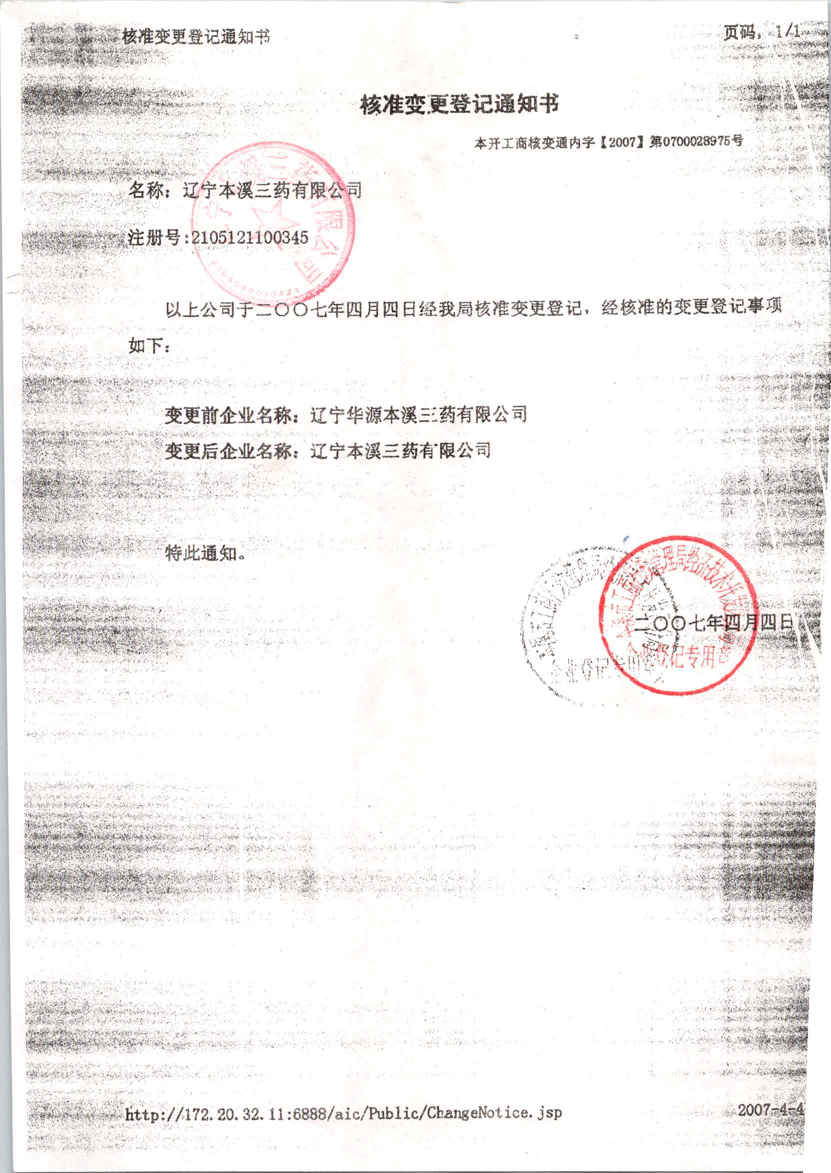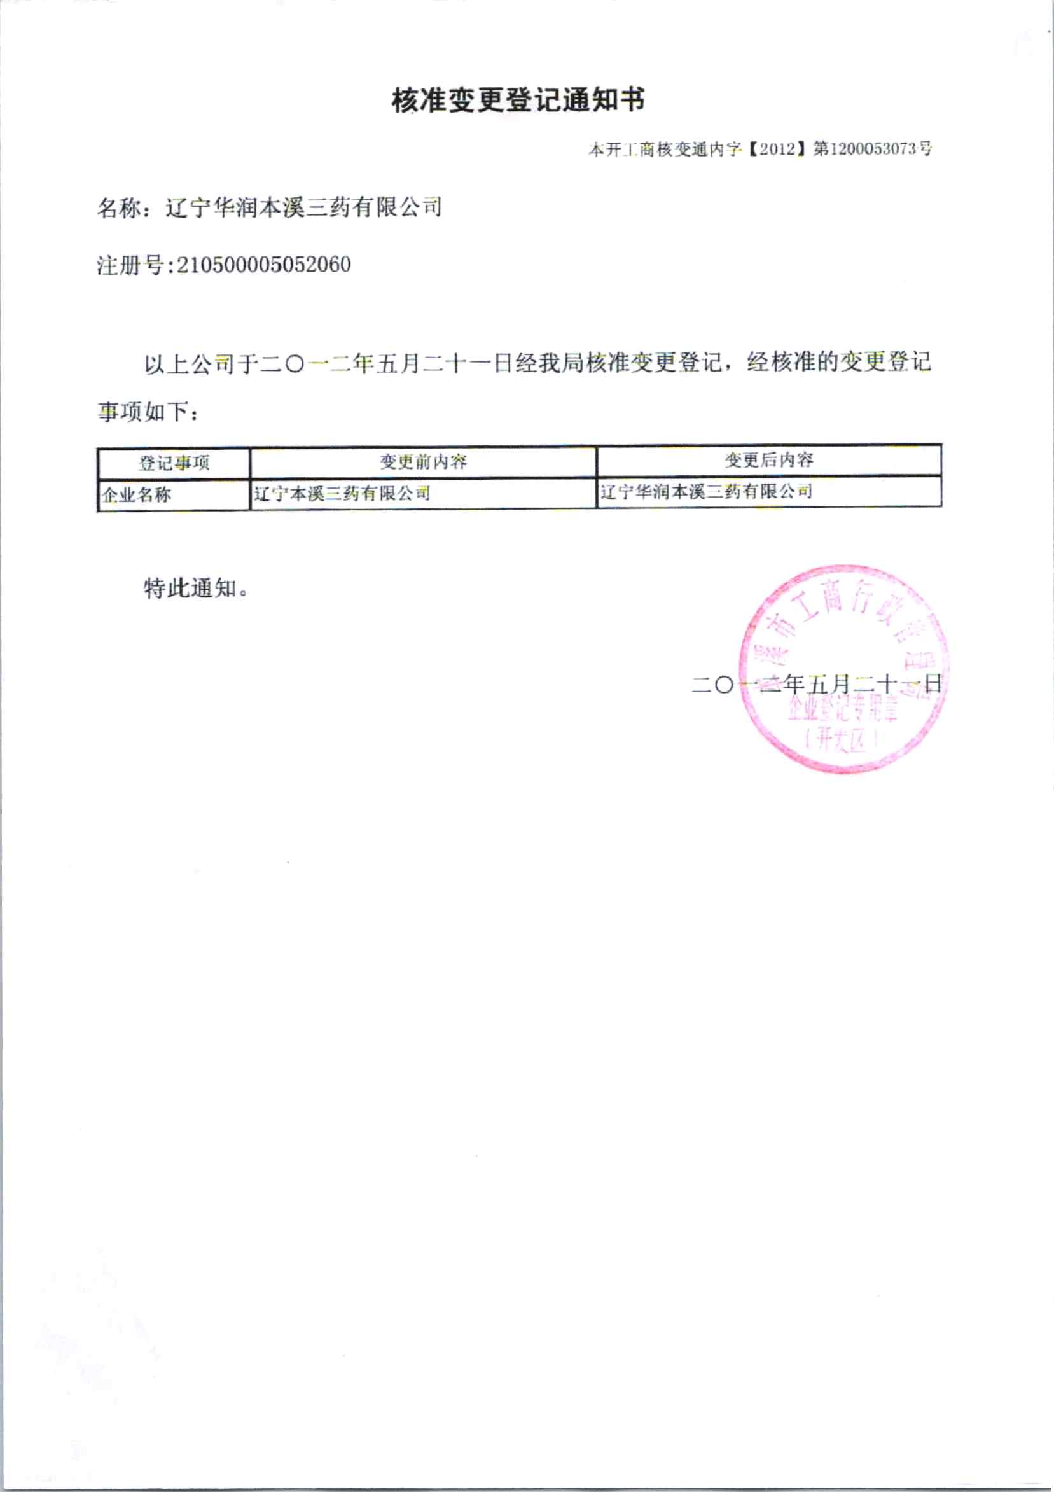

附件3：国有建设用地使用权出让合同（与项目相关部分）
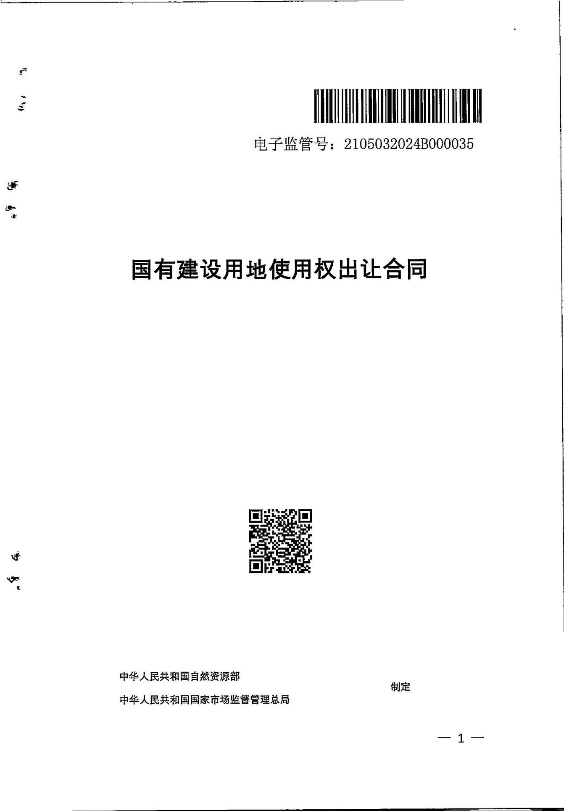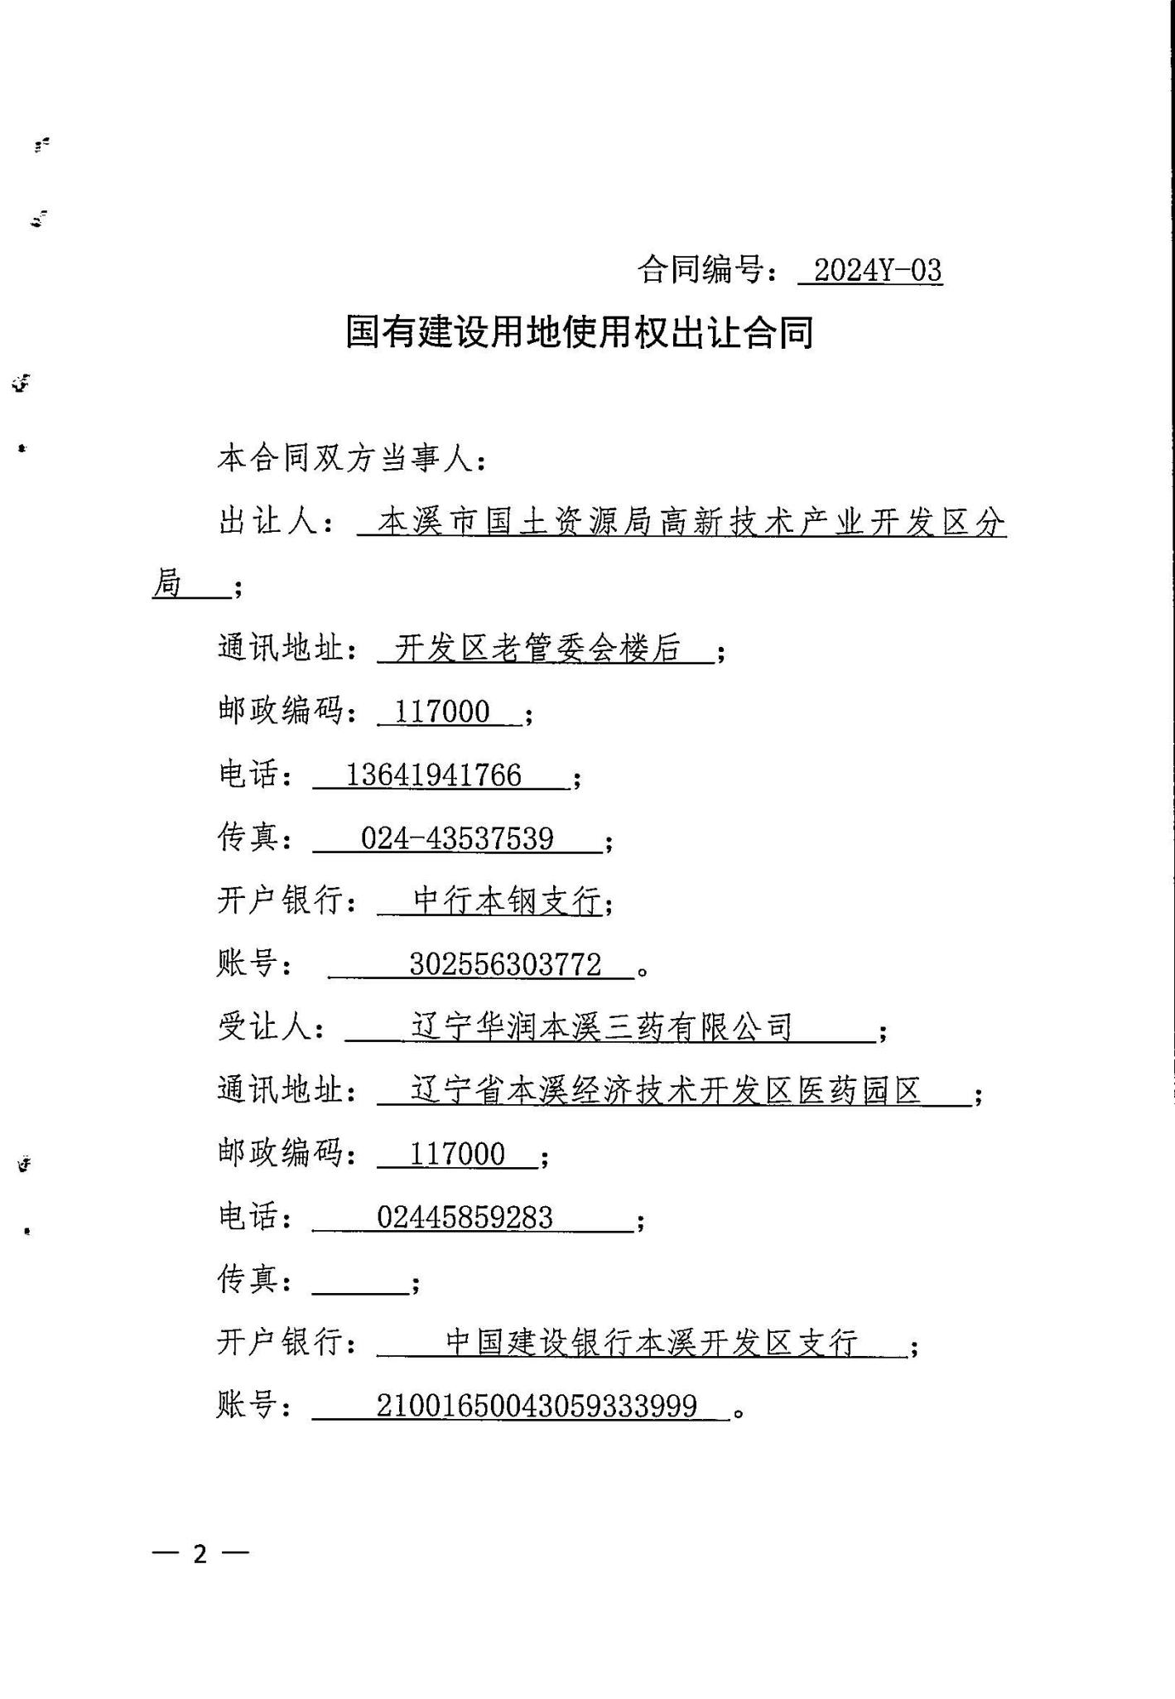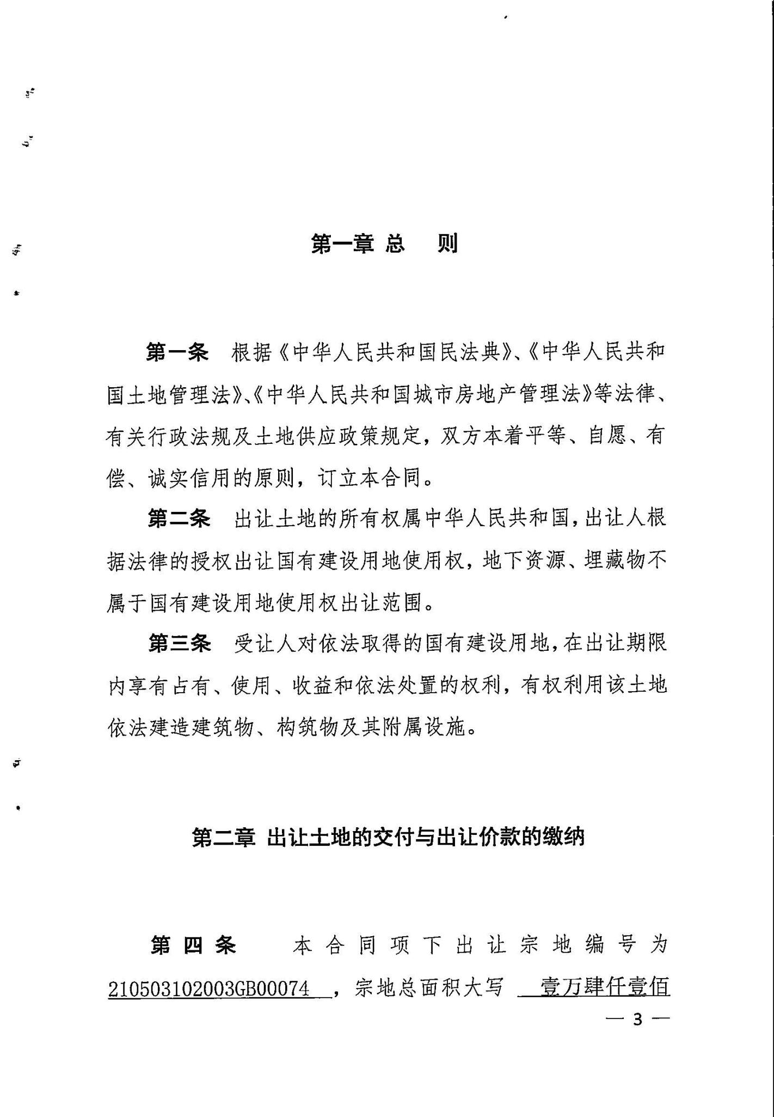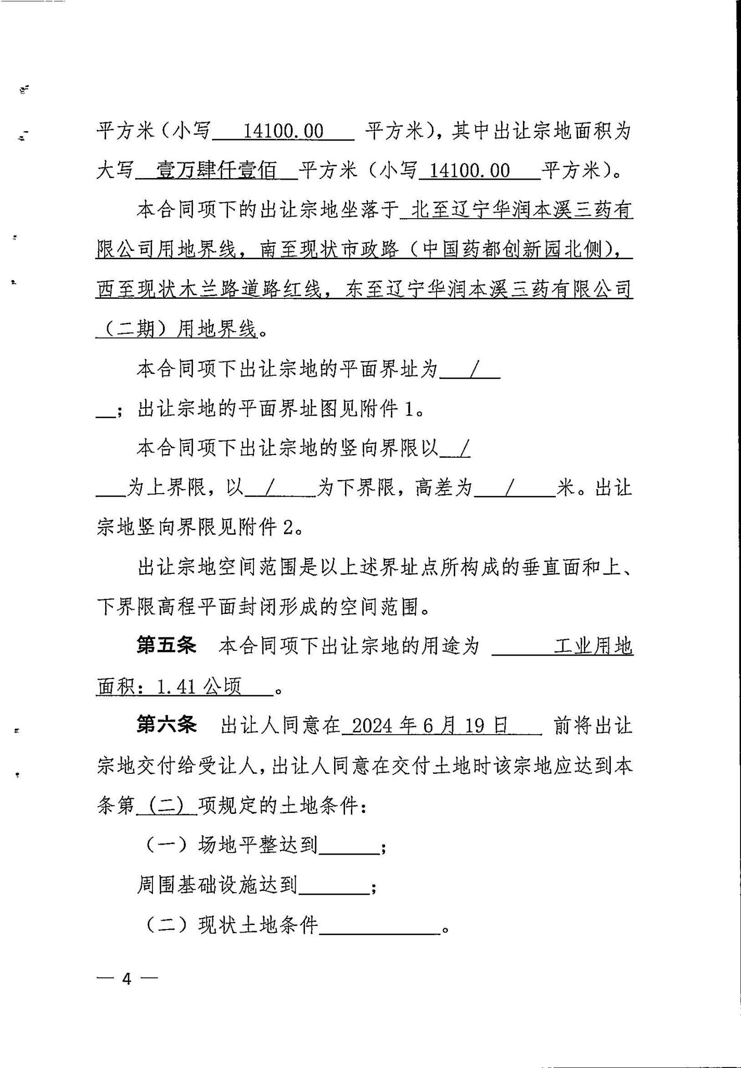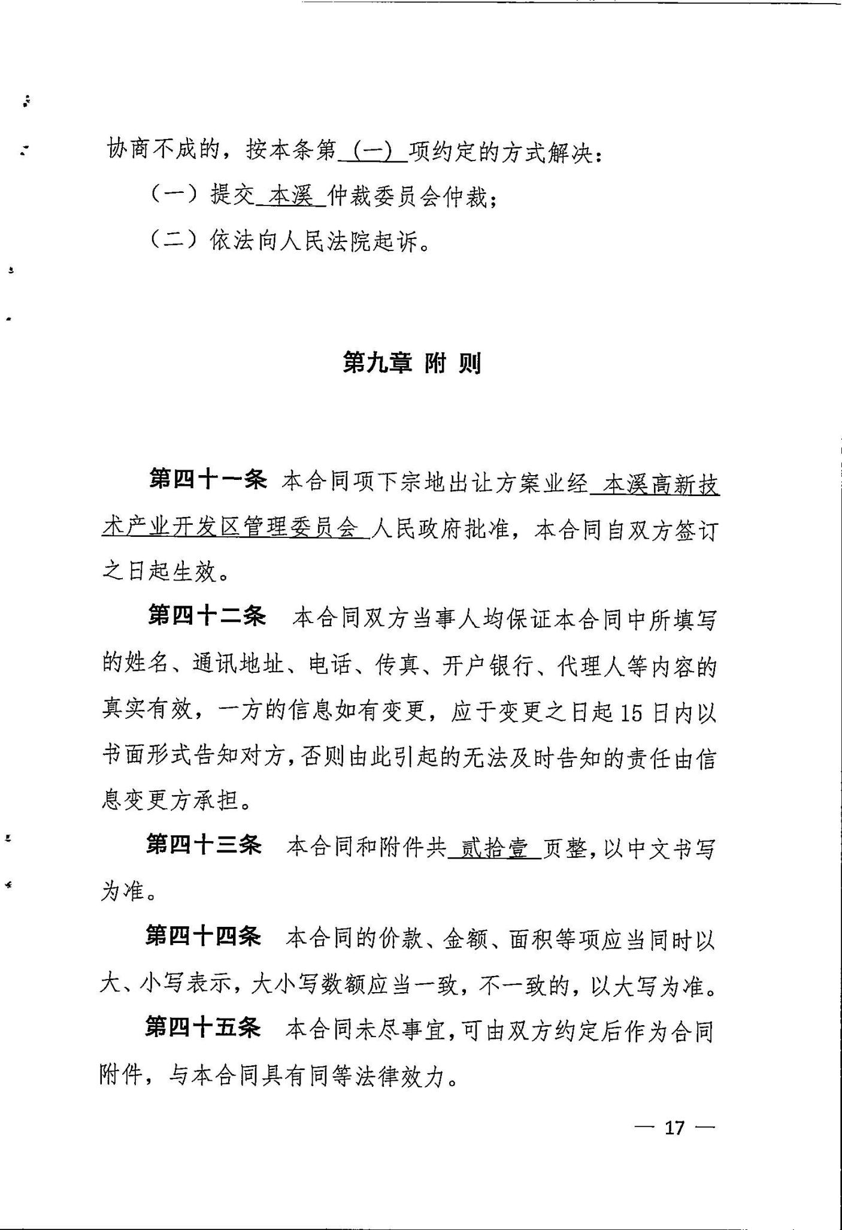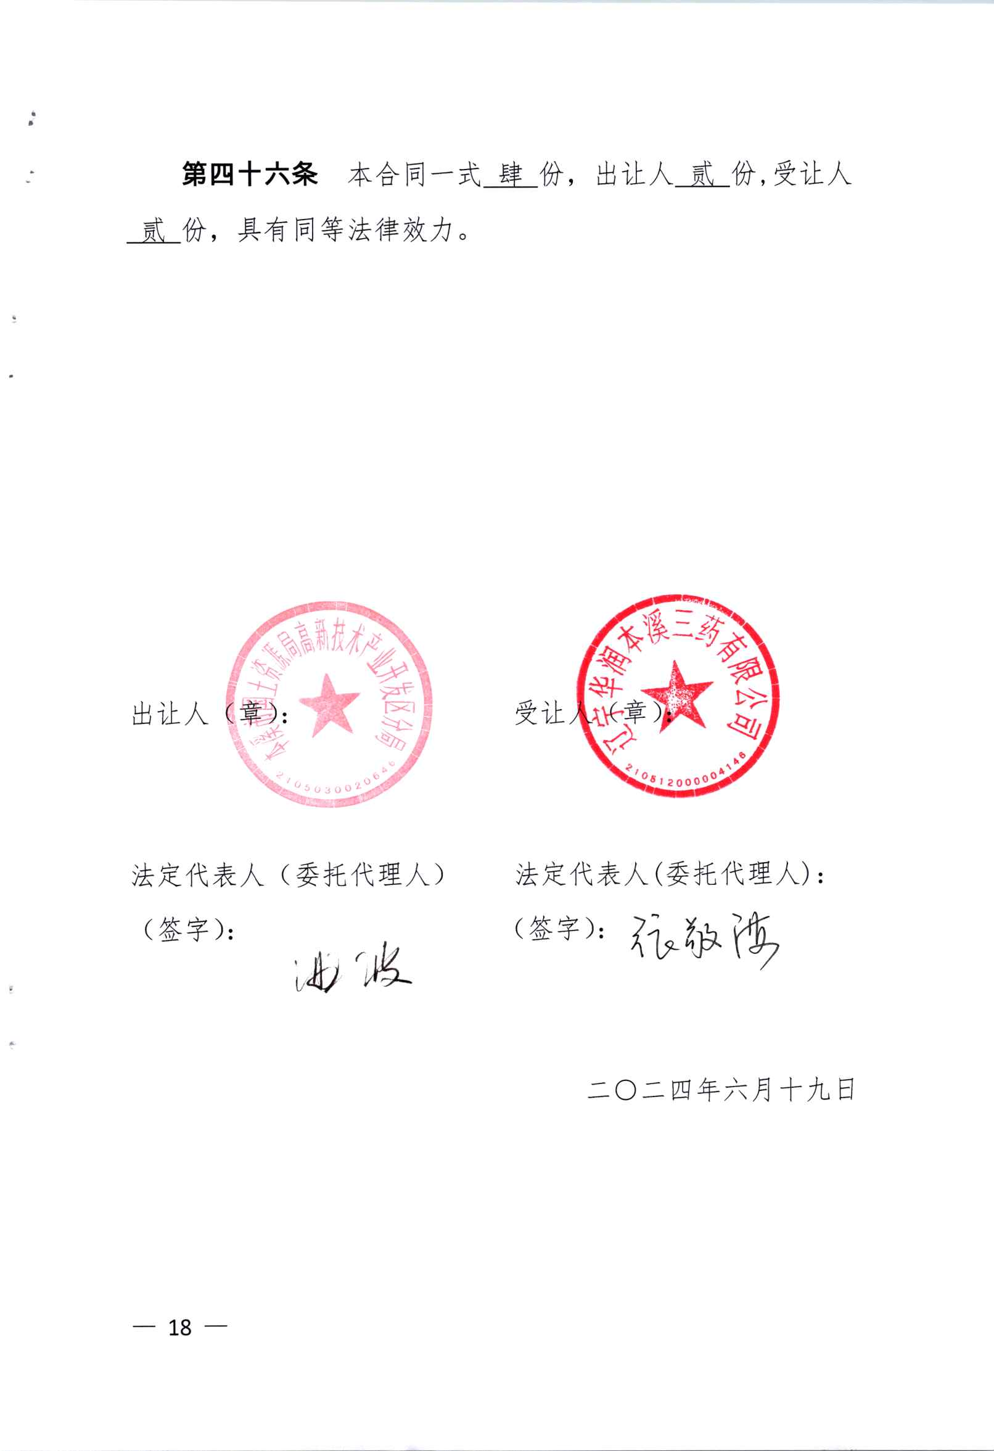

附件4：排污许可证
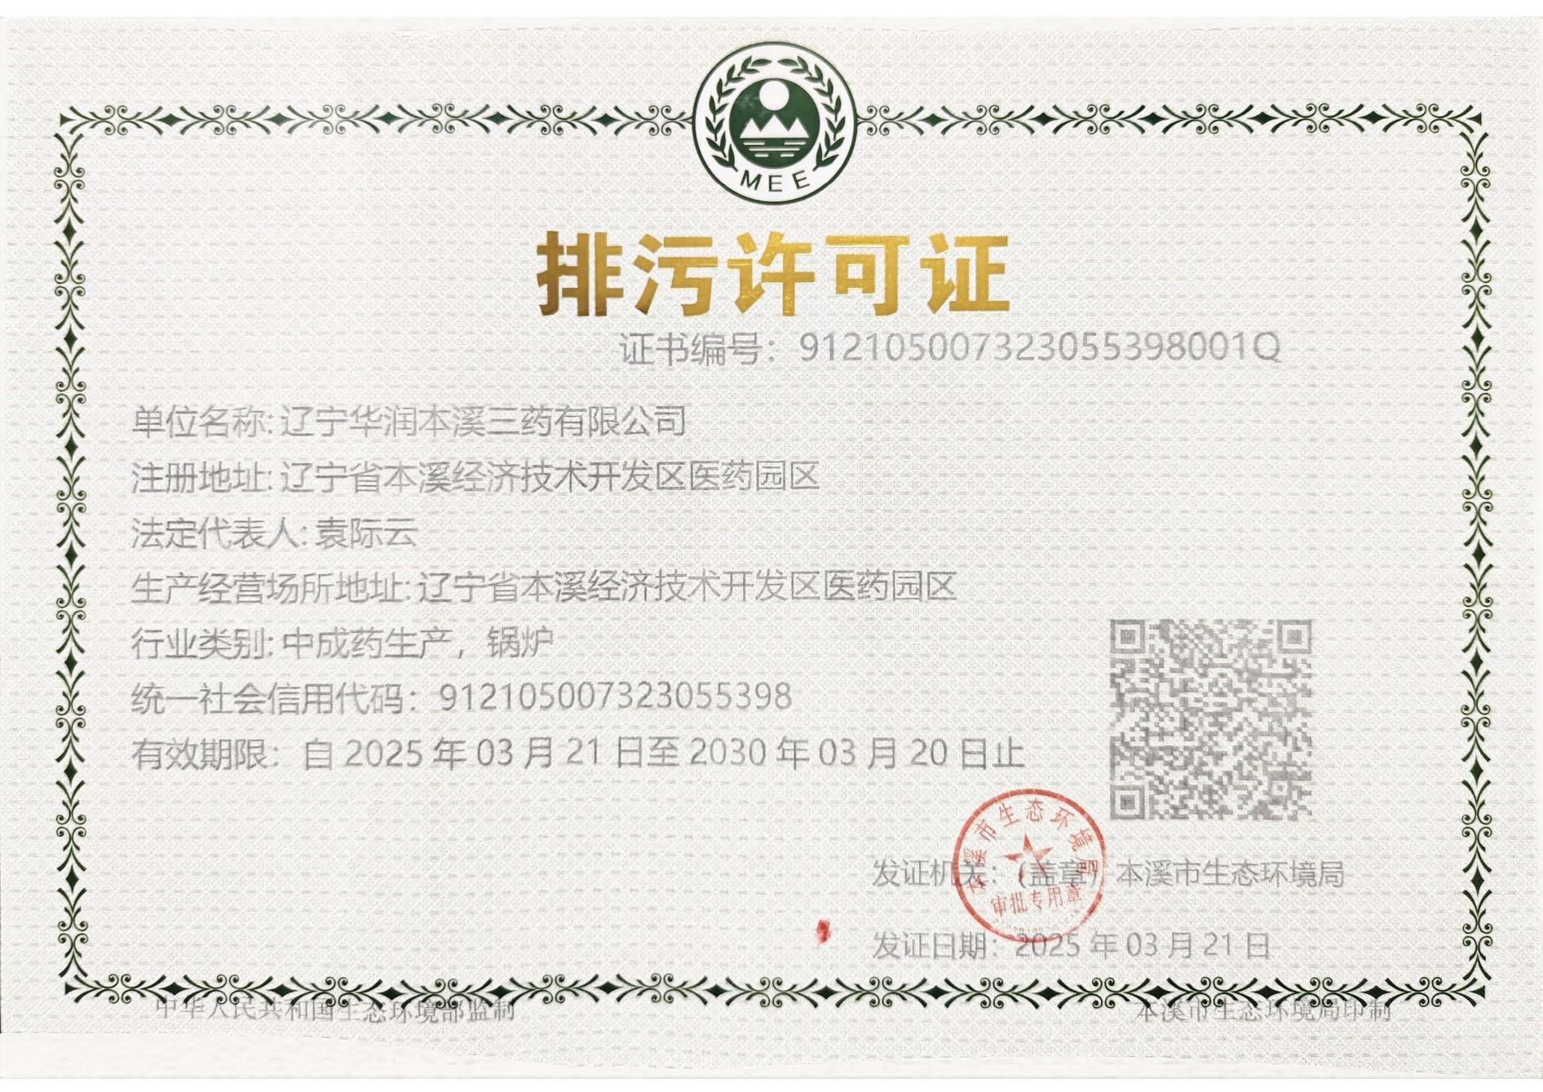

附件5：现有环评批复及验收意见
- 关于辽宁华源本溪三药有限公司GMP整体改造工程环境影响报告书的批复
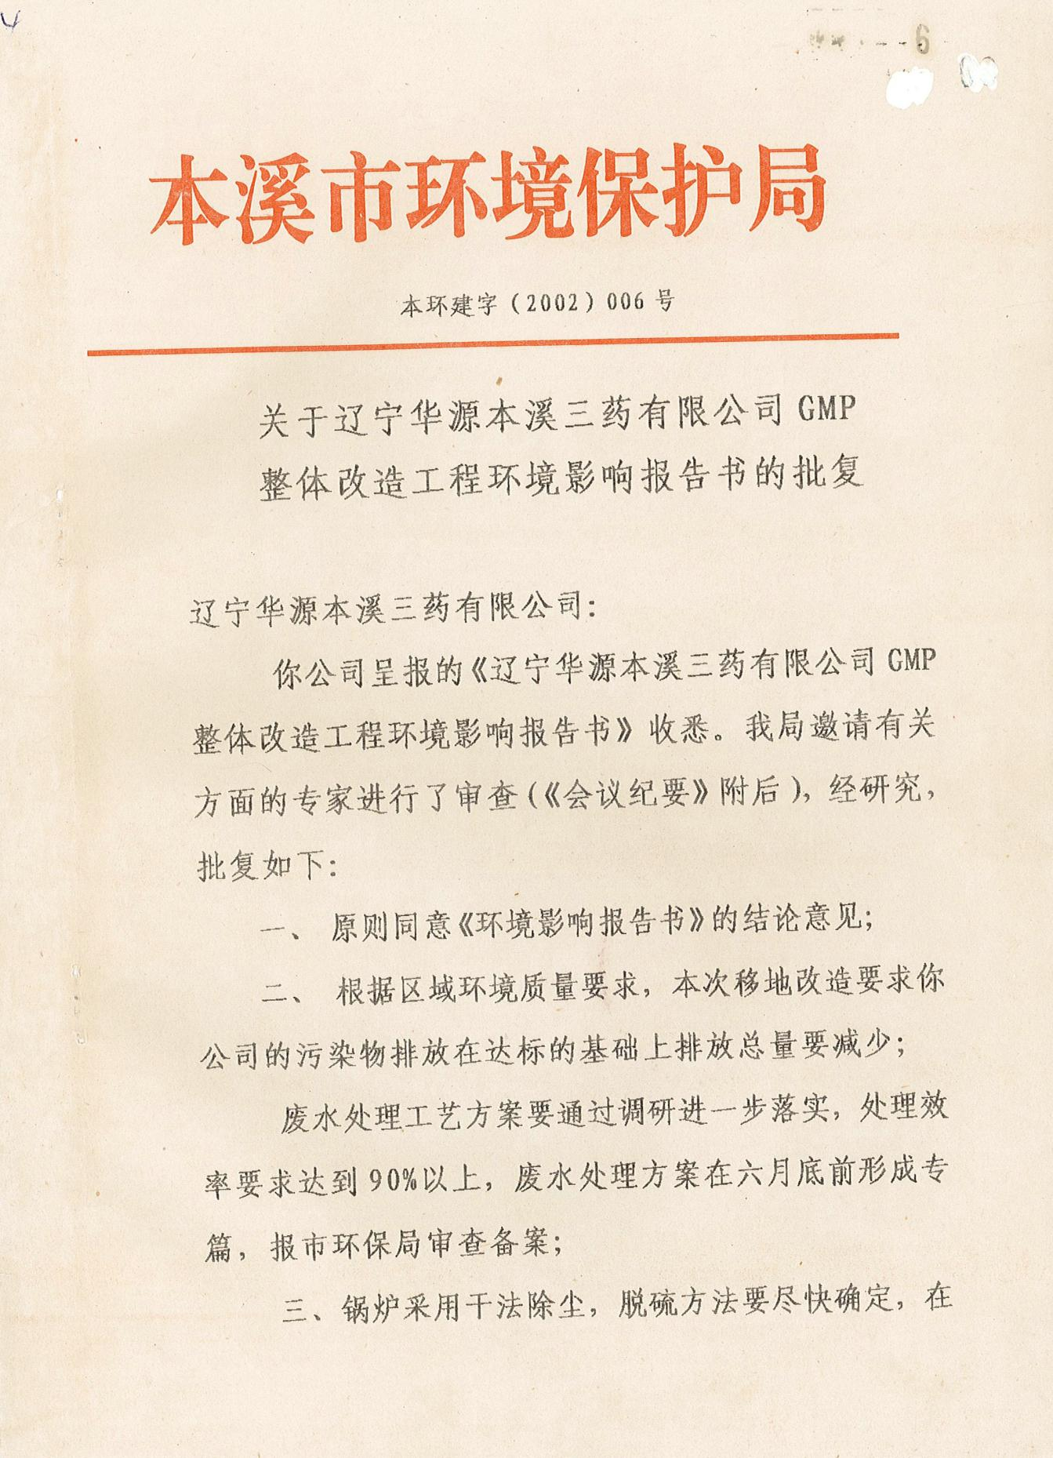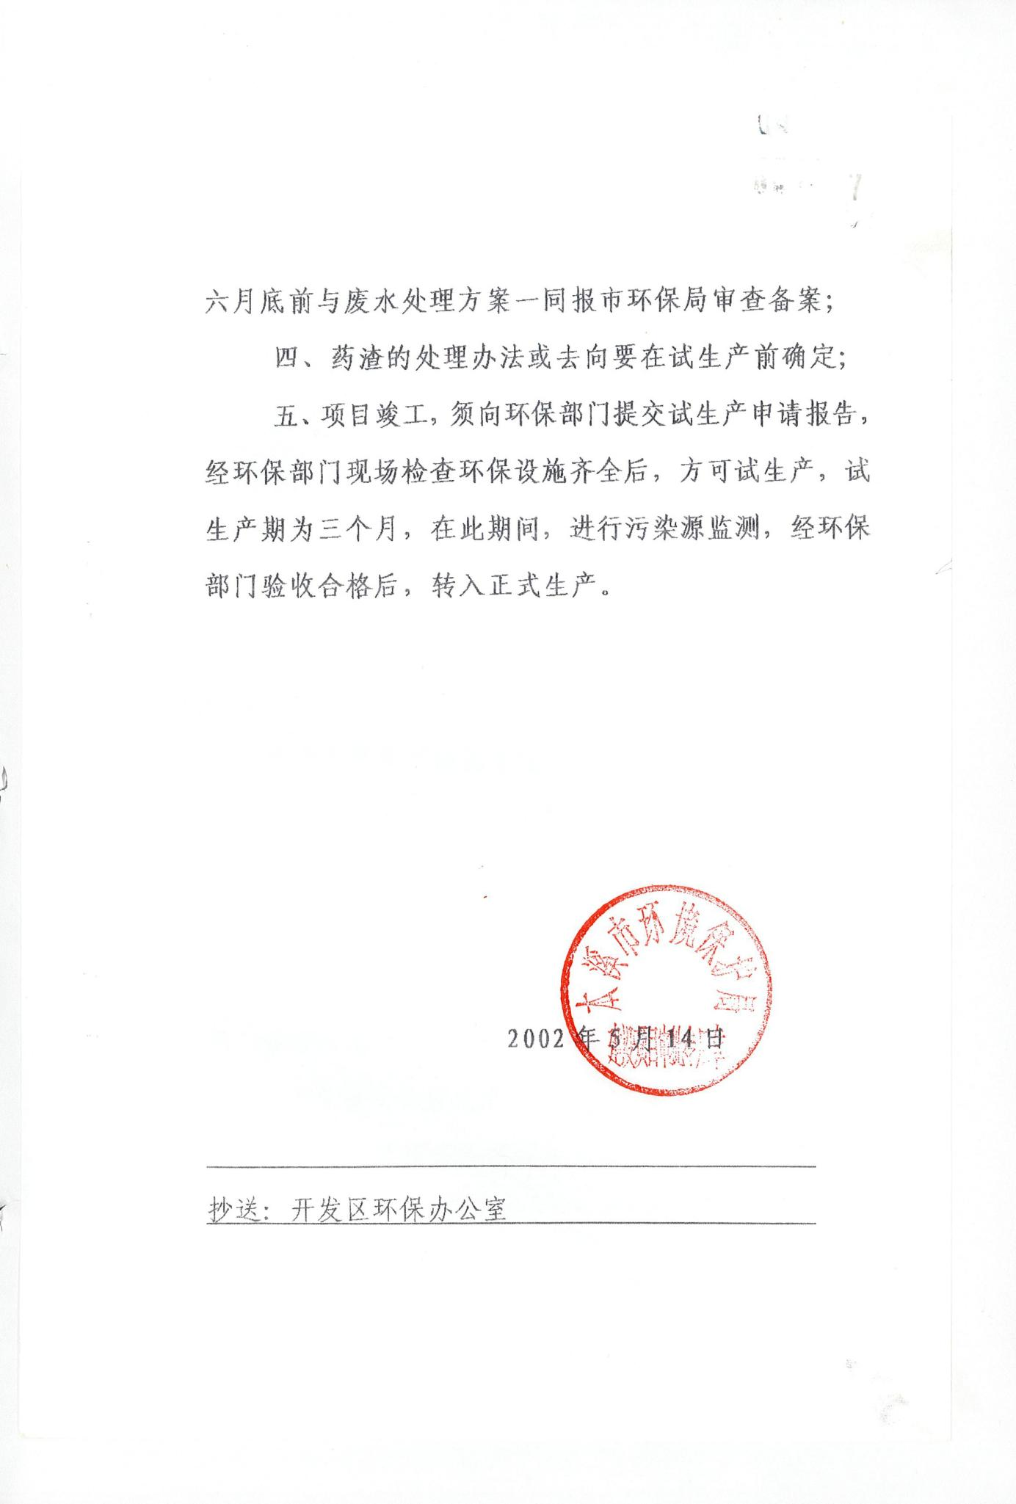

- 关于辽宁华源本溪三药有限公司GMP整体改造工程竣工环境保护验收意见
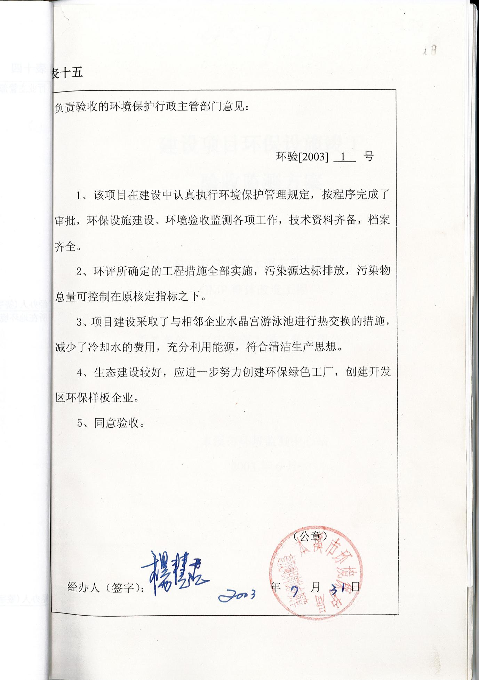
- 关于辽宁华润本溪三药有限公司气滞胃痛颗粒新版GMP标准及产能提升扩建项目环境影响报告书的批复
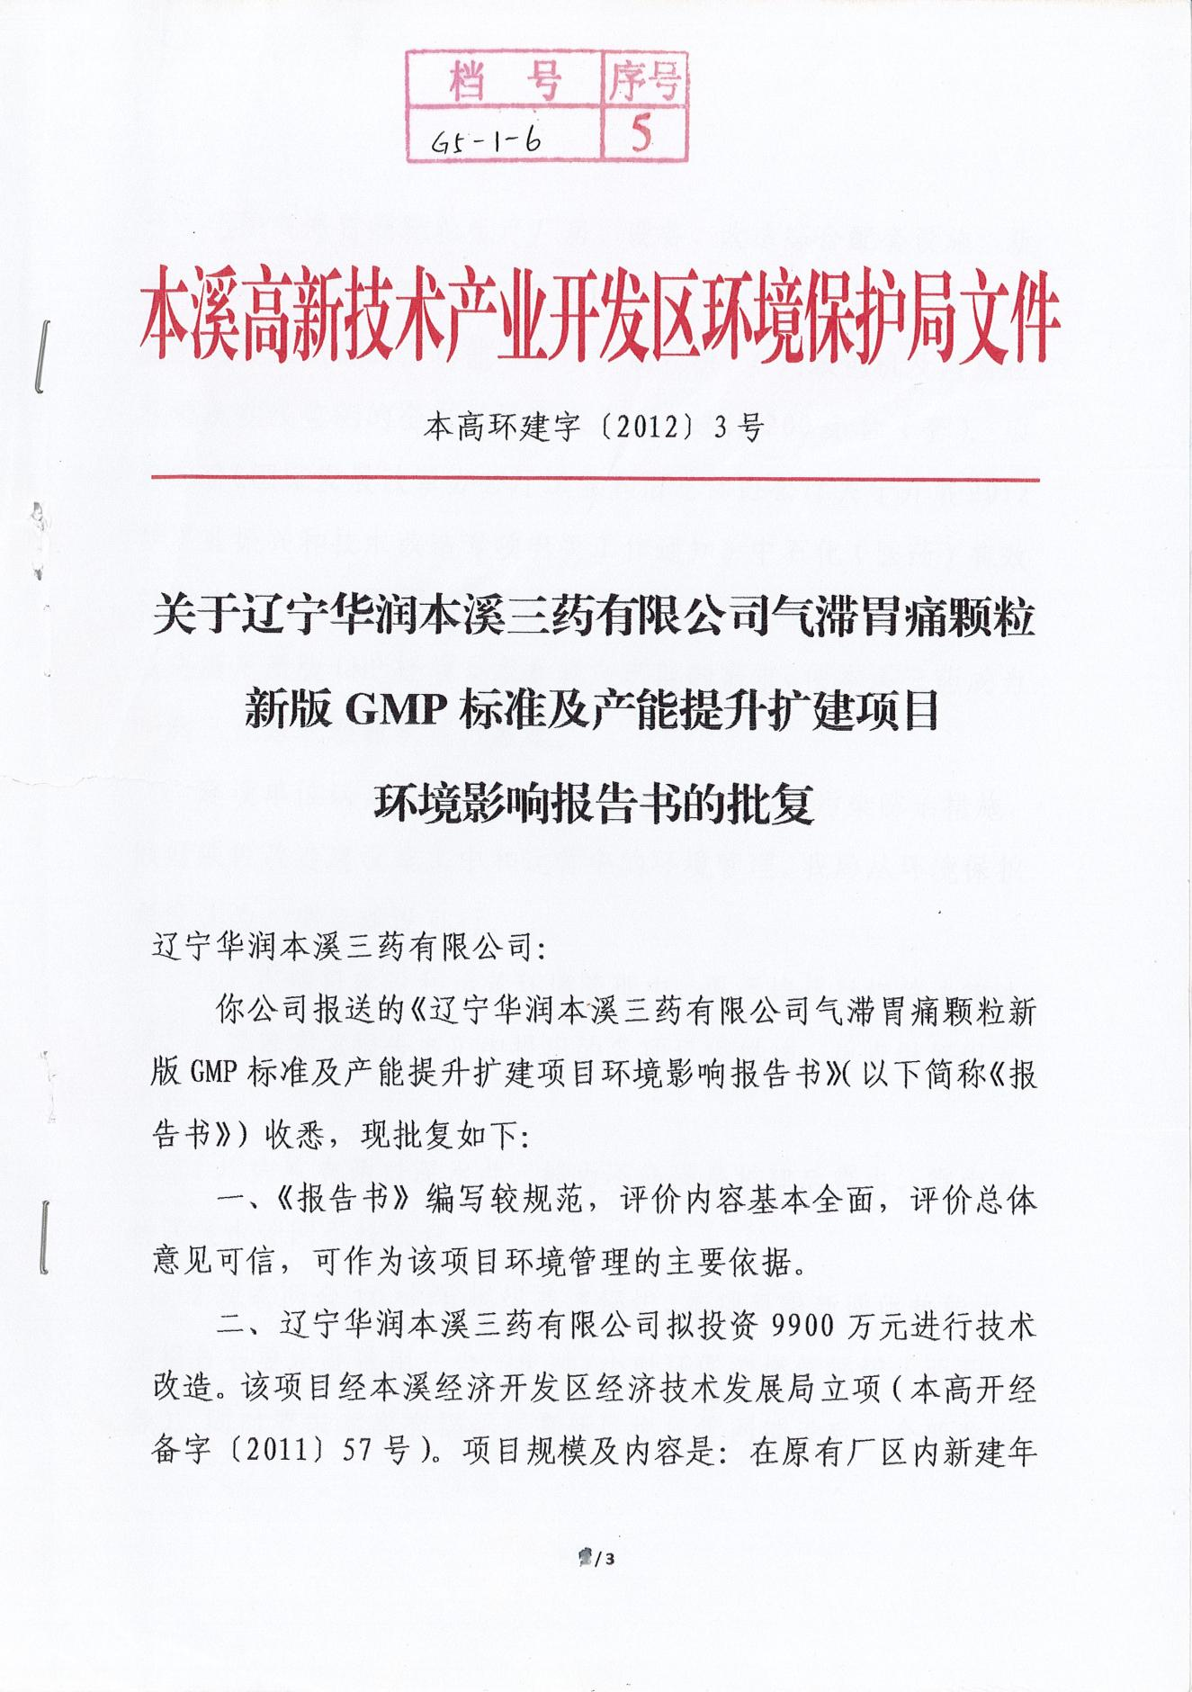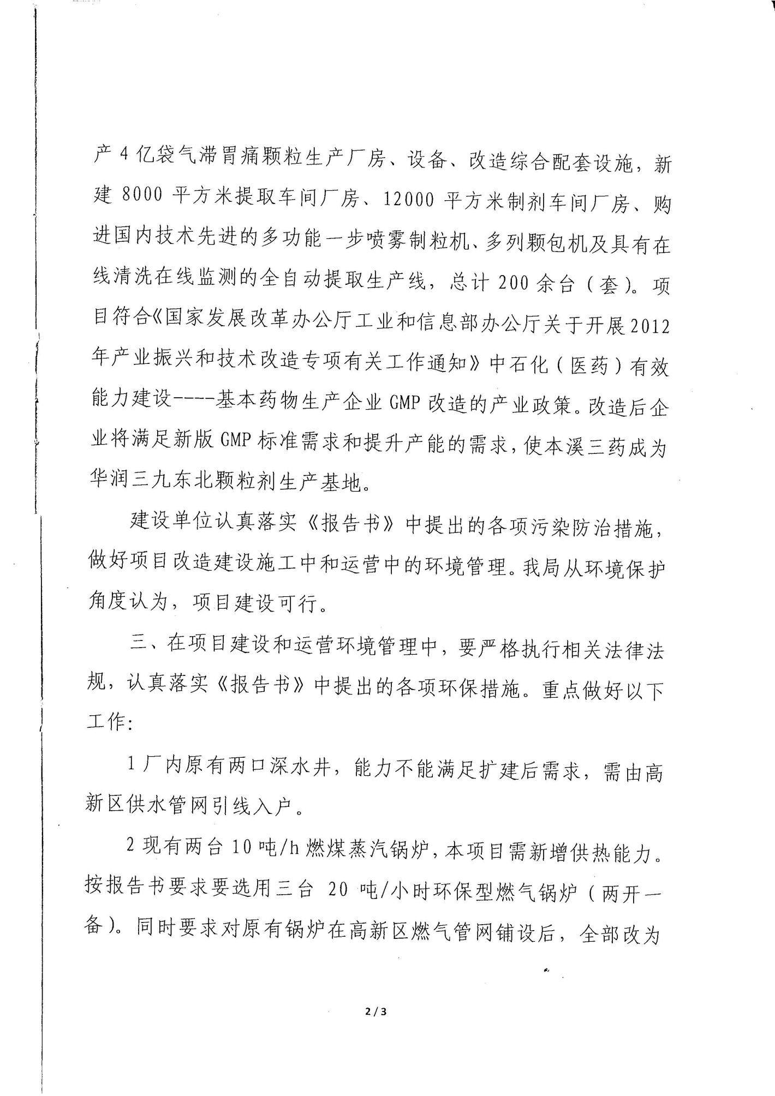

- 关于辽宁华润本溪三药有限公司气滞胃痛颗粒新版GMP标准及产能提升扩建项目竣工环保验收的意见
- 提取车间和制剂车间GMP改造项目环境影响报告表的批复

- 提取车间和制剂车间GMP改造项目竣工环境保护验收意见
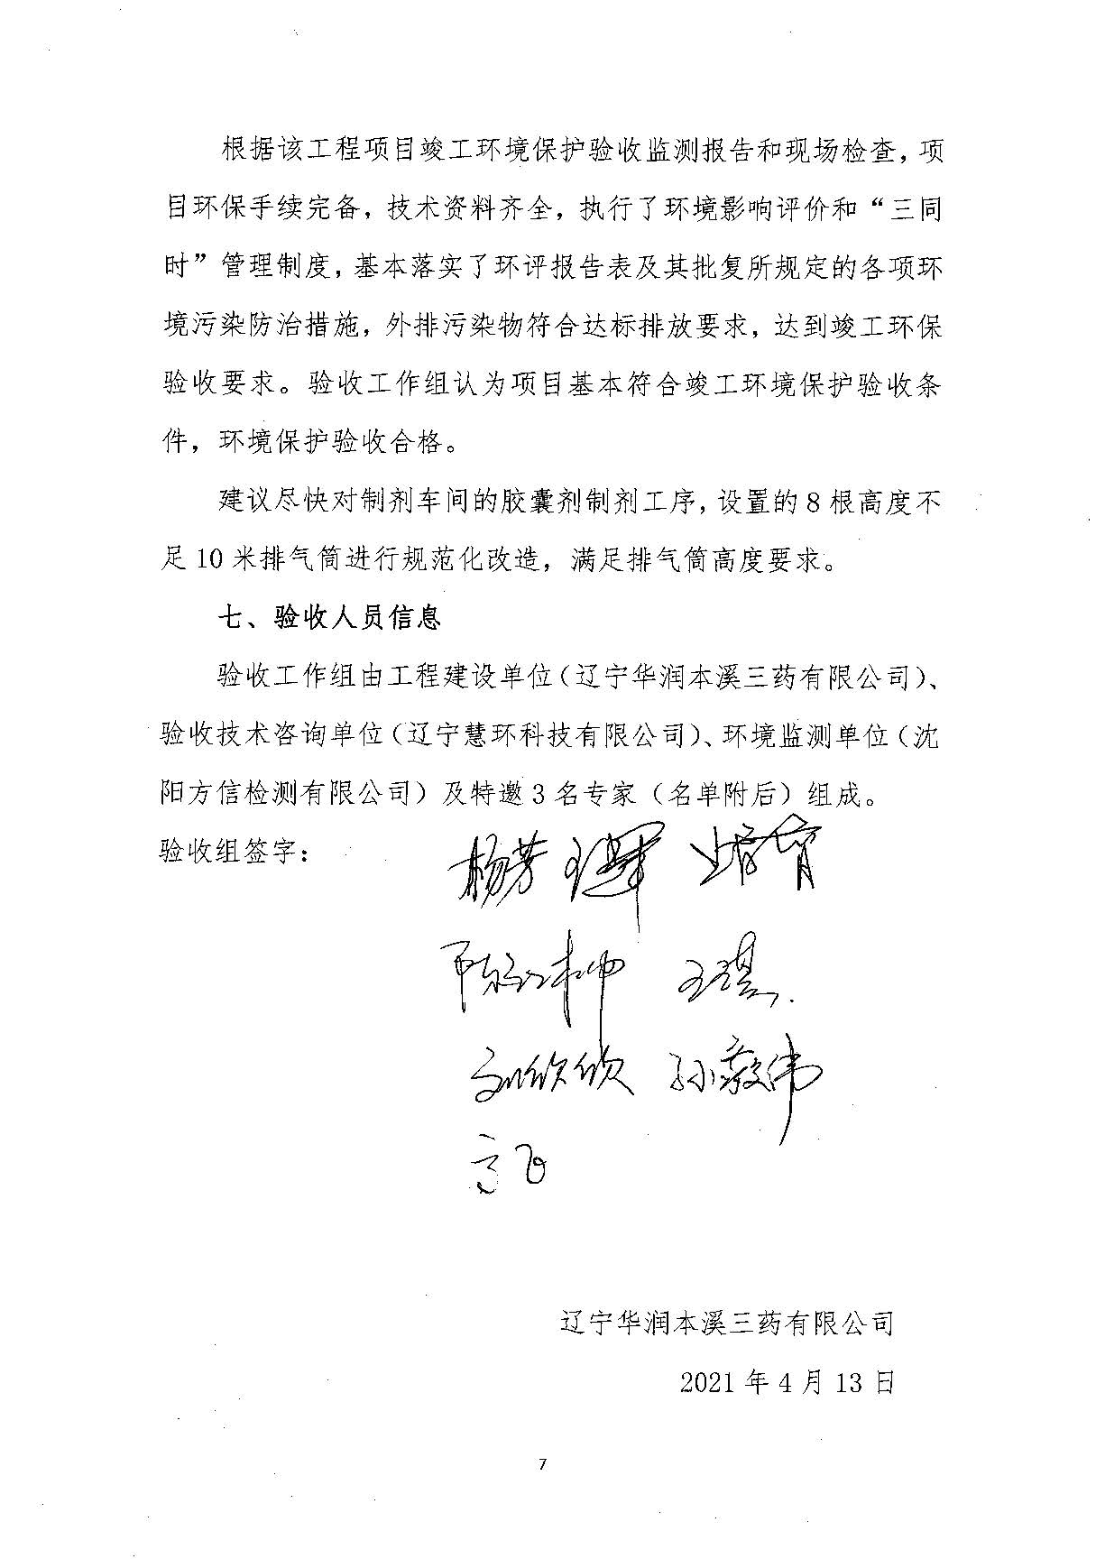
- 关于危废暂存库和锅炉改造项目环境影响报告表的批复
- 辽宁华润本溪三药有限公司危废暂存库和锅炉改造项目竣工环境保护验收意见

- 关于综合制剂车间改造项目环境影响报告表的批复

- 辽宁华润本溪三药有限公司综合制剂车间改造项目竣工环境保护验收意见
- 关于华润本溪三药危废暂存库和化学品库建设工程环境影响报告表的批复
- 华润本溪三药危废暂存库和化学品库建设工程竣工环境保护验收意见

附件6：现有项目总量确认书
（1）危废暂存库和锅炉改造项目总量确认书
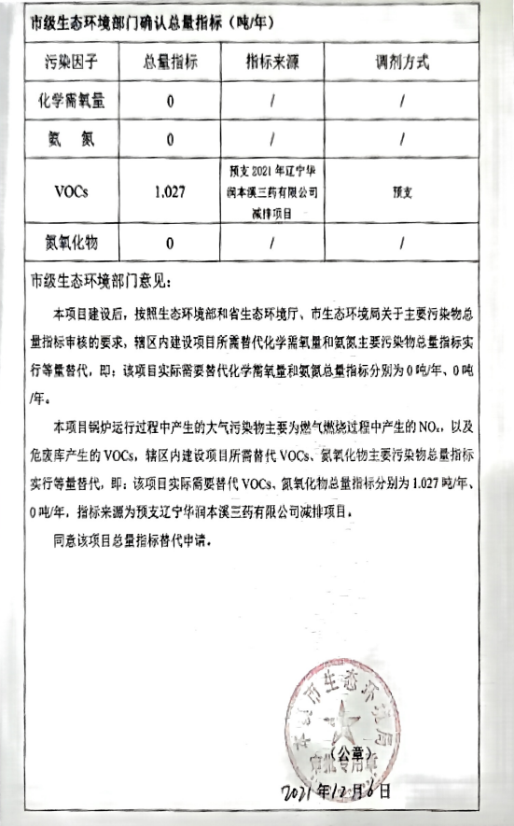
（2）华润本溪三药危废暂存库和化学品库建设工程总量确认书
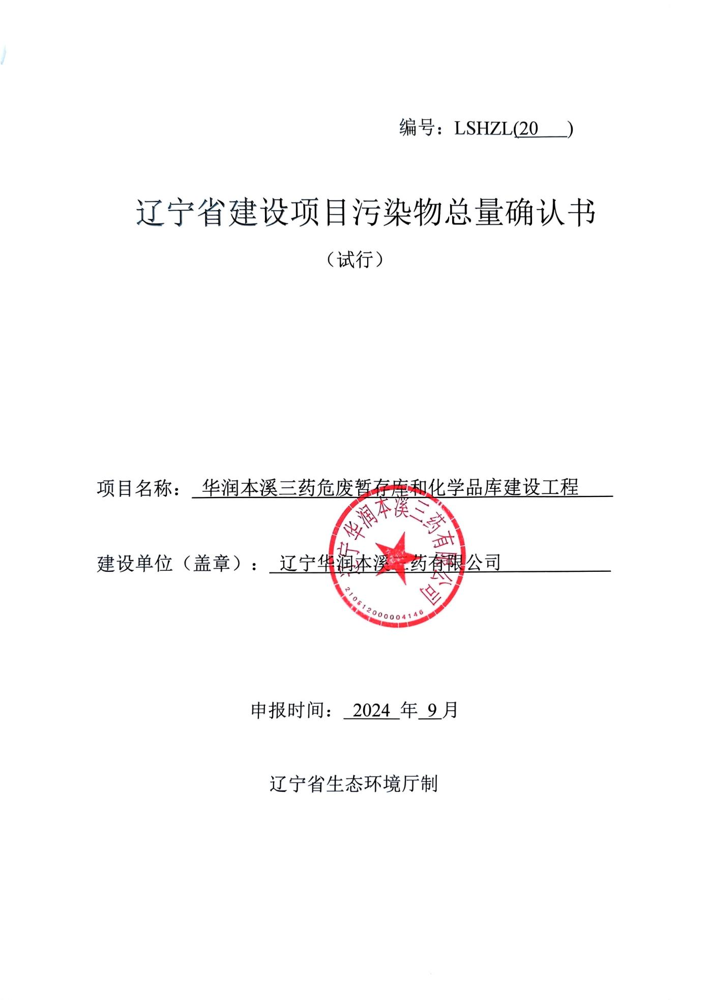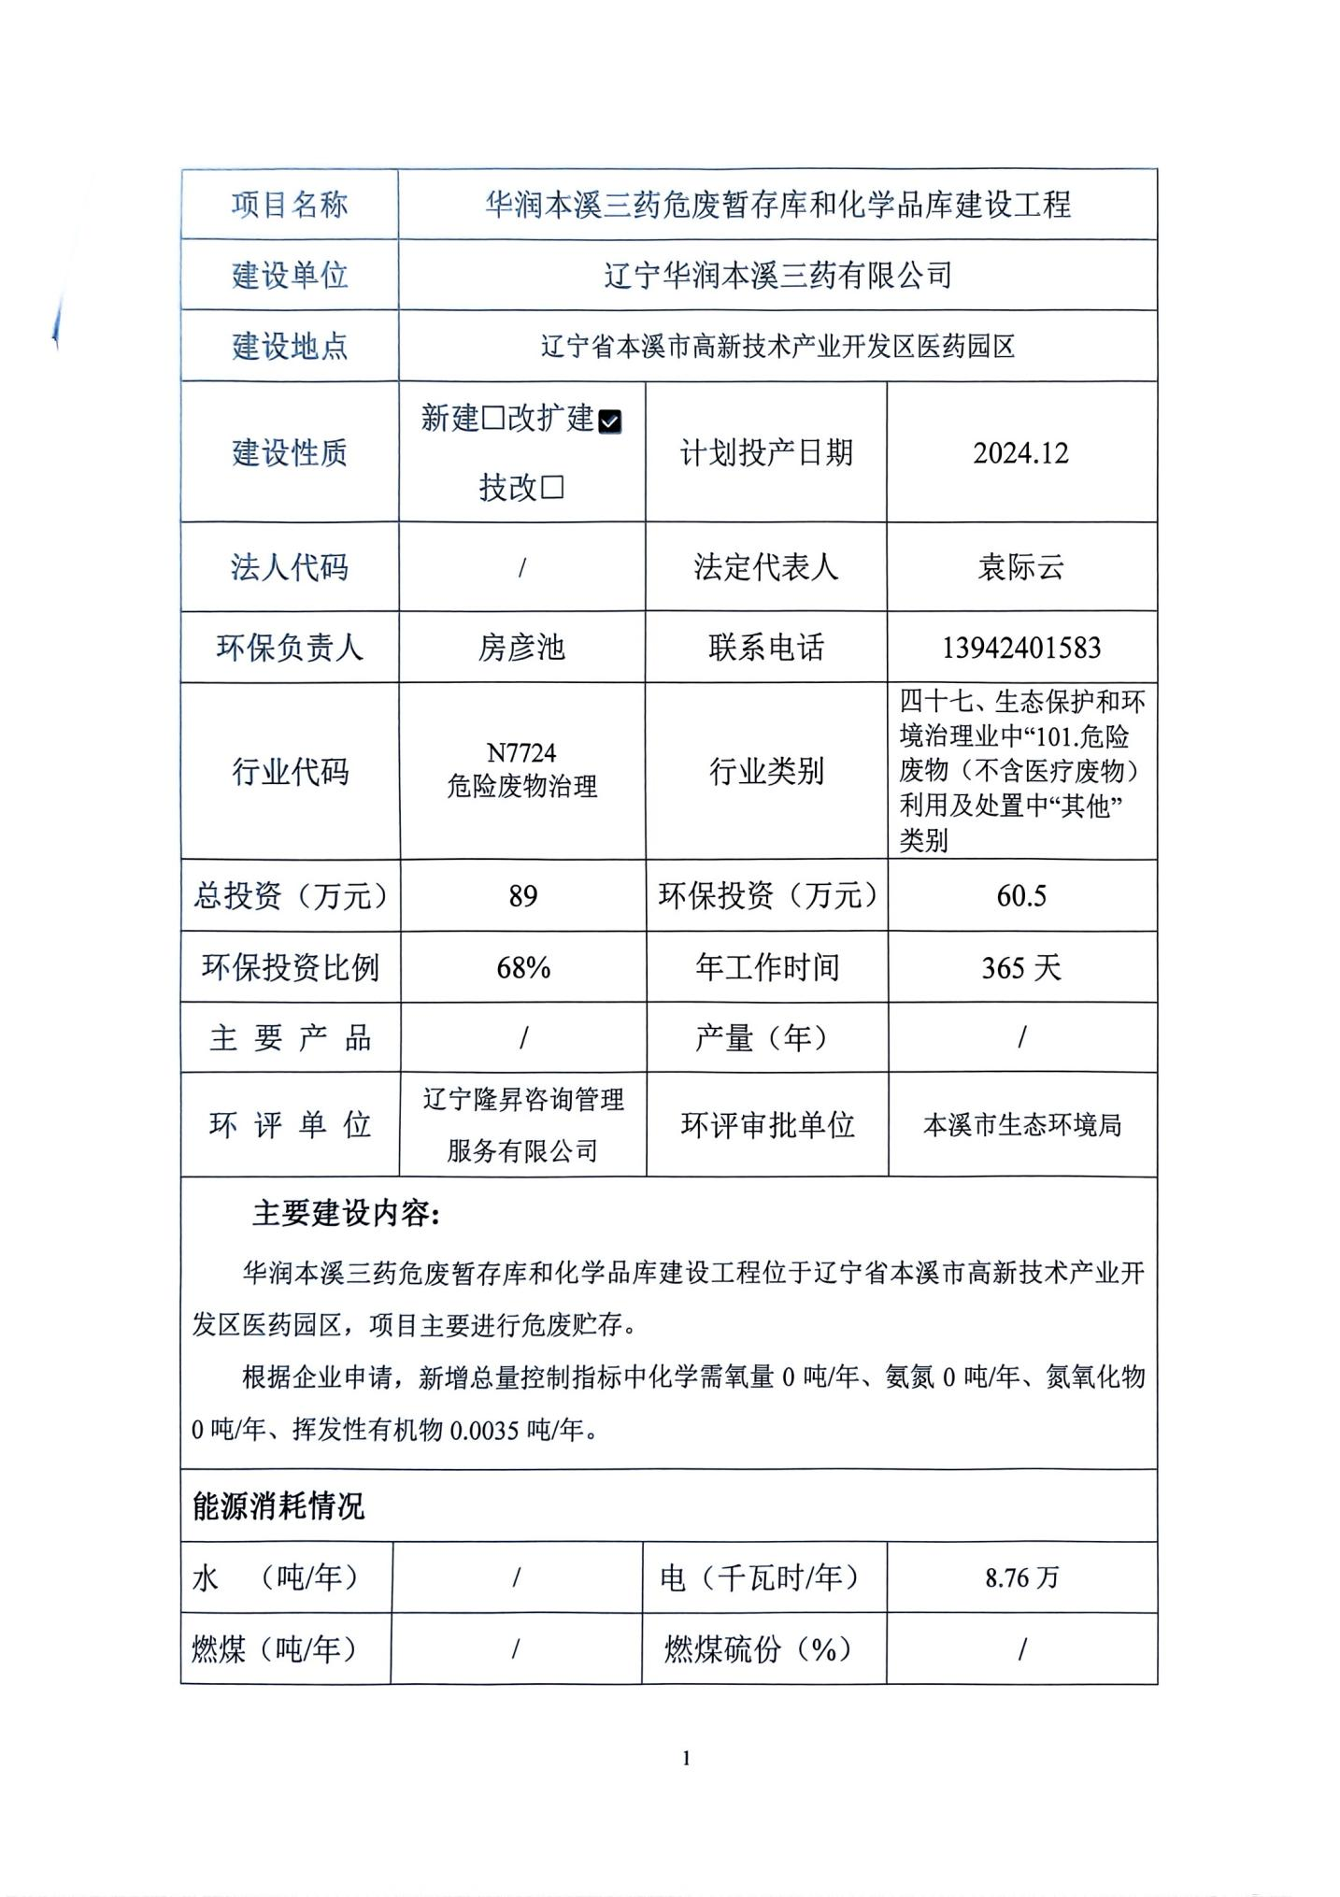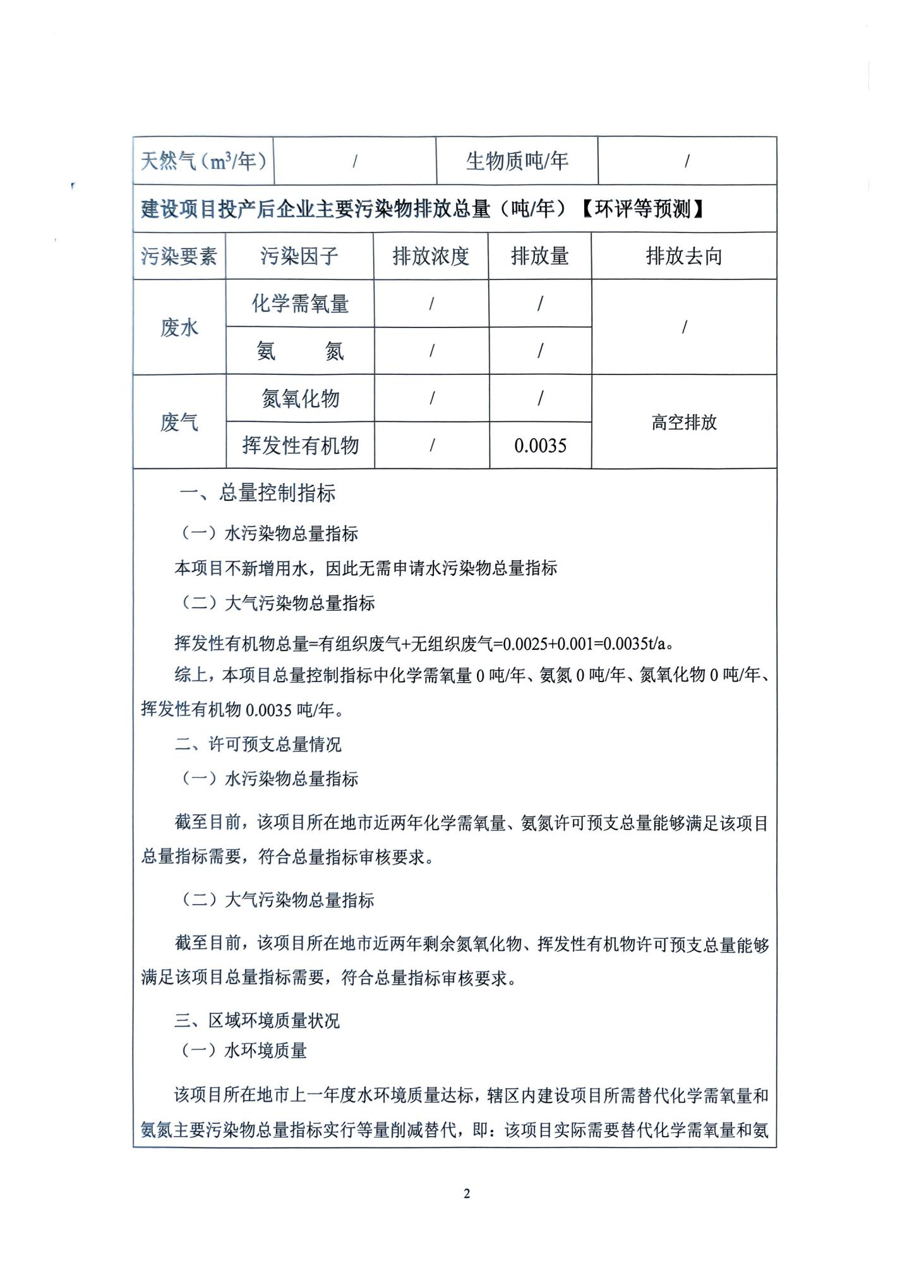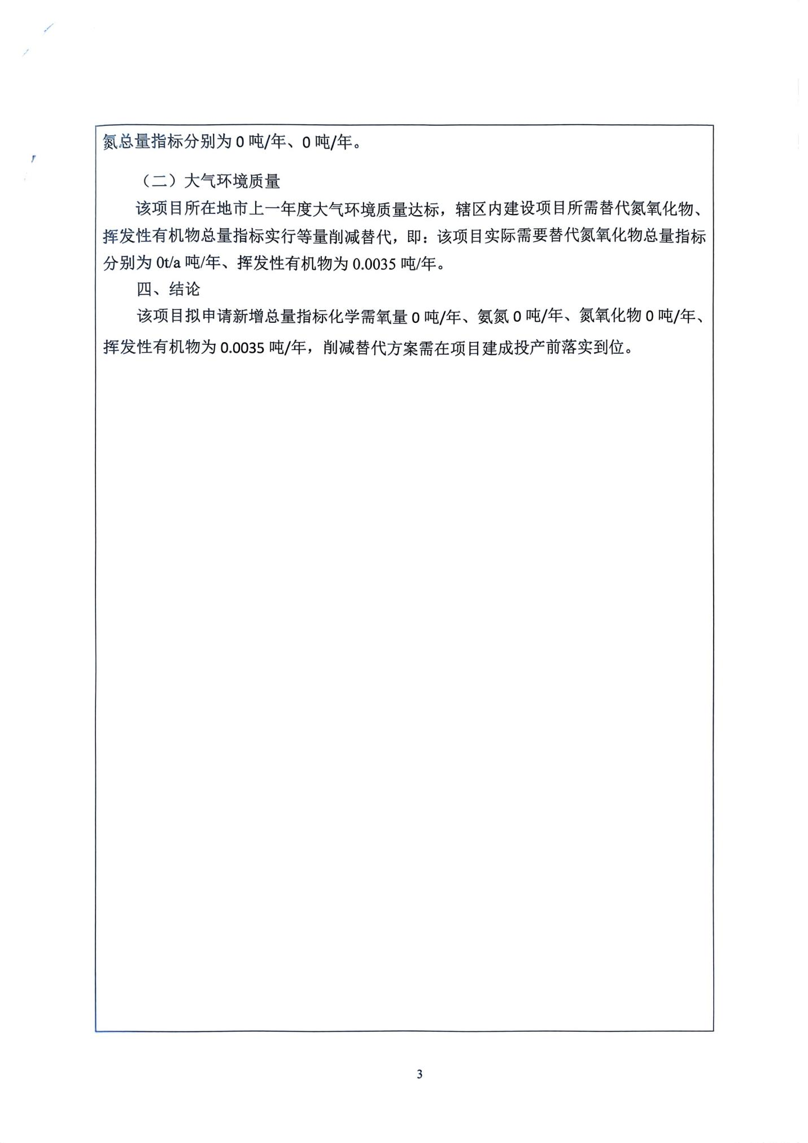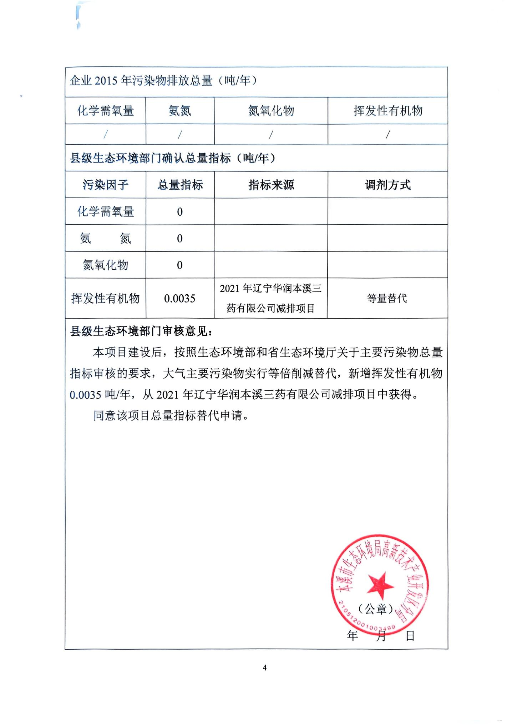

附件7：现有项目应急预案备案表
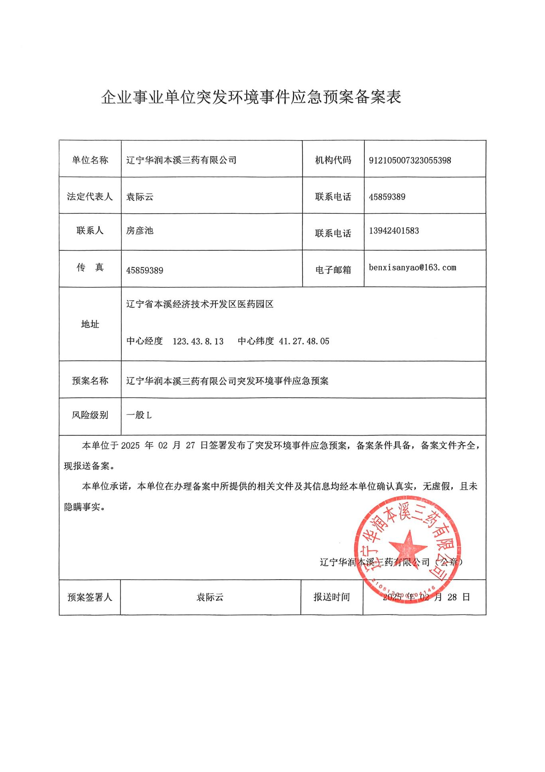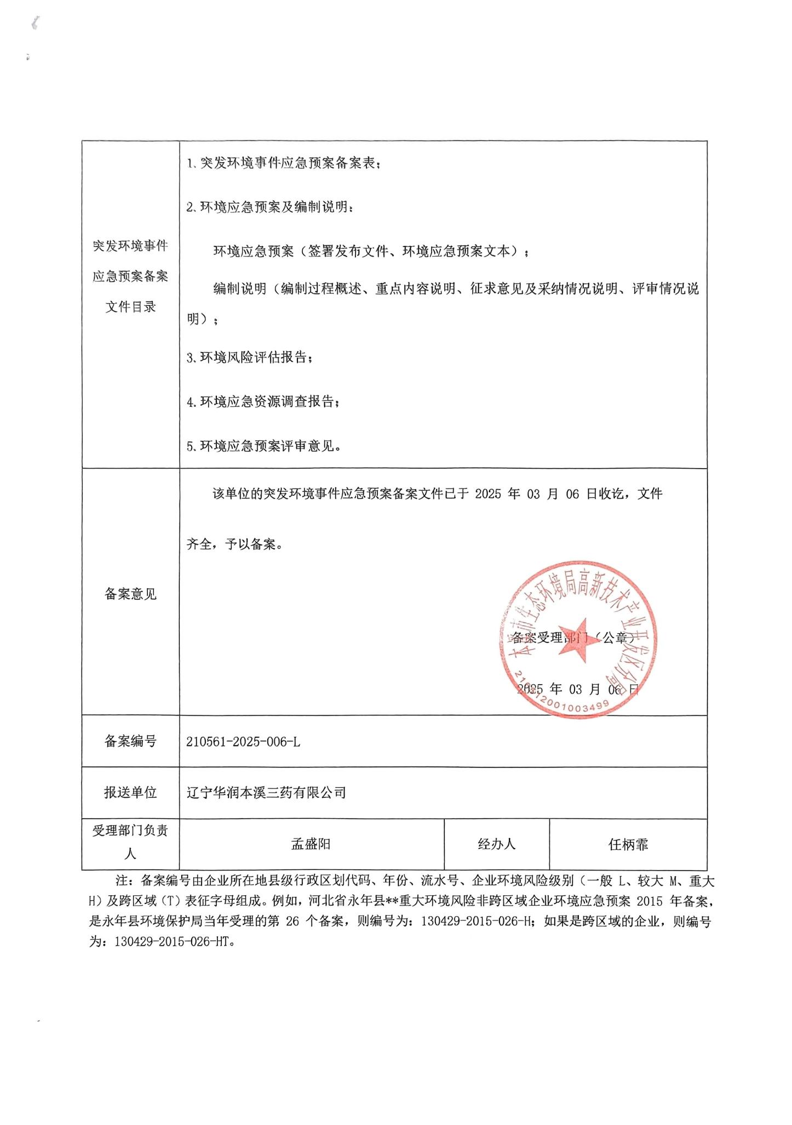

附件8：现有项目危废处置协议
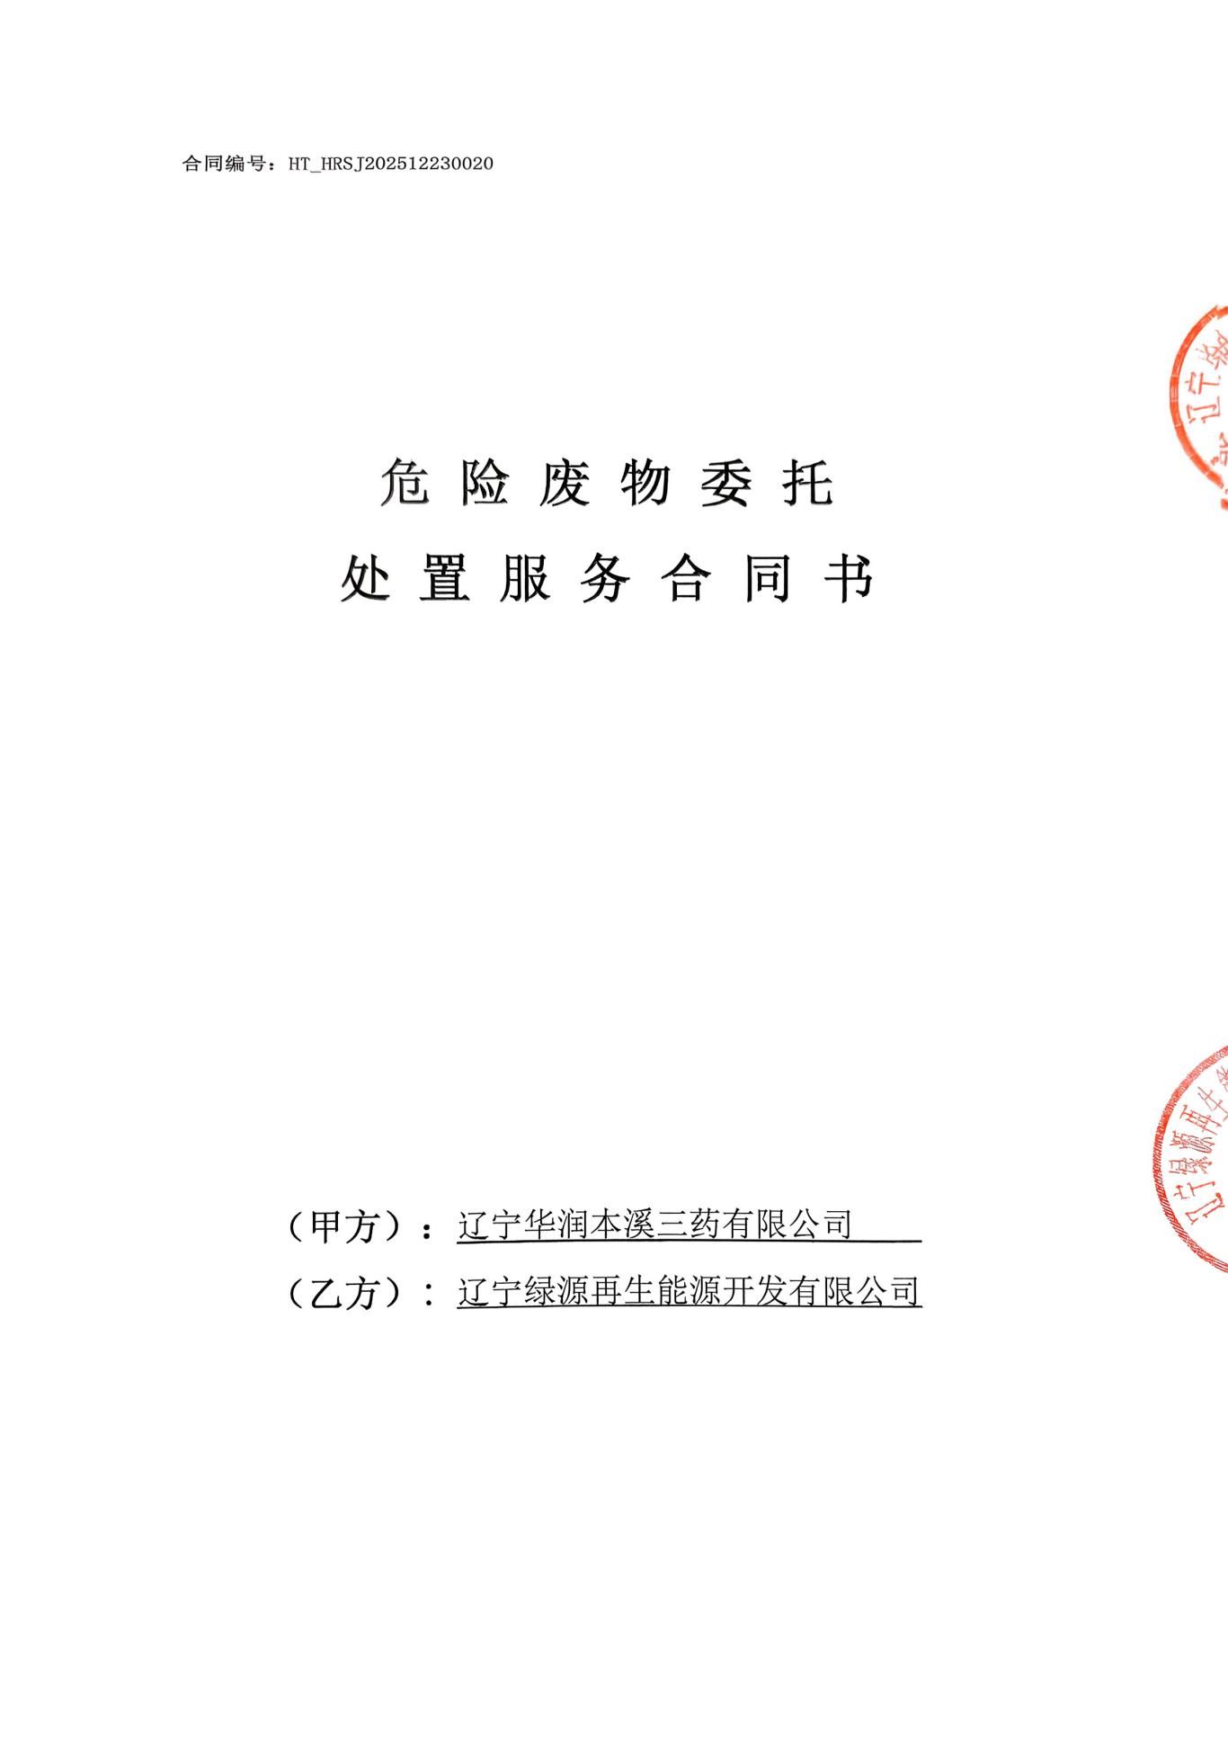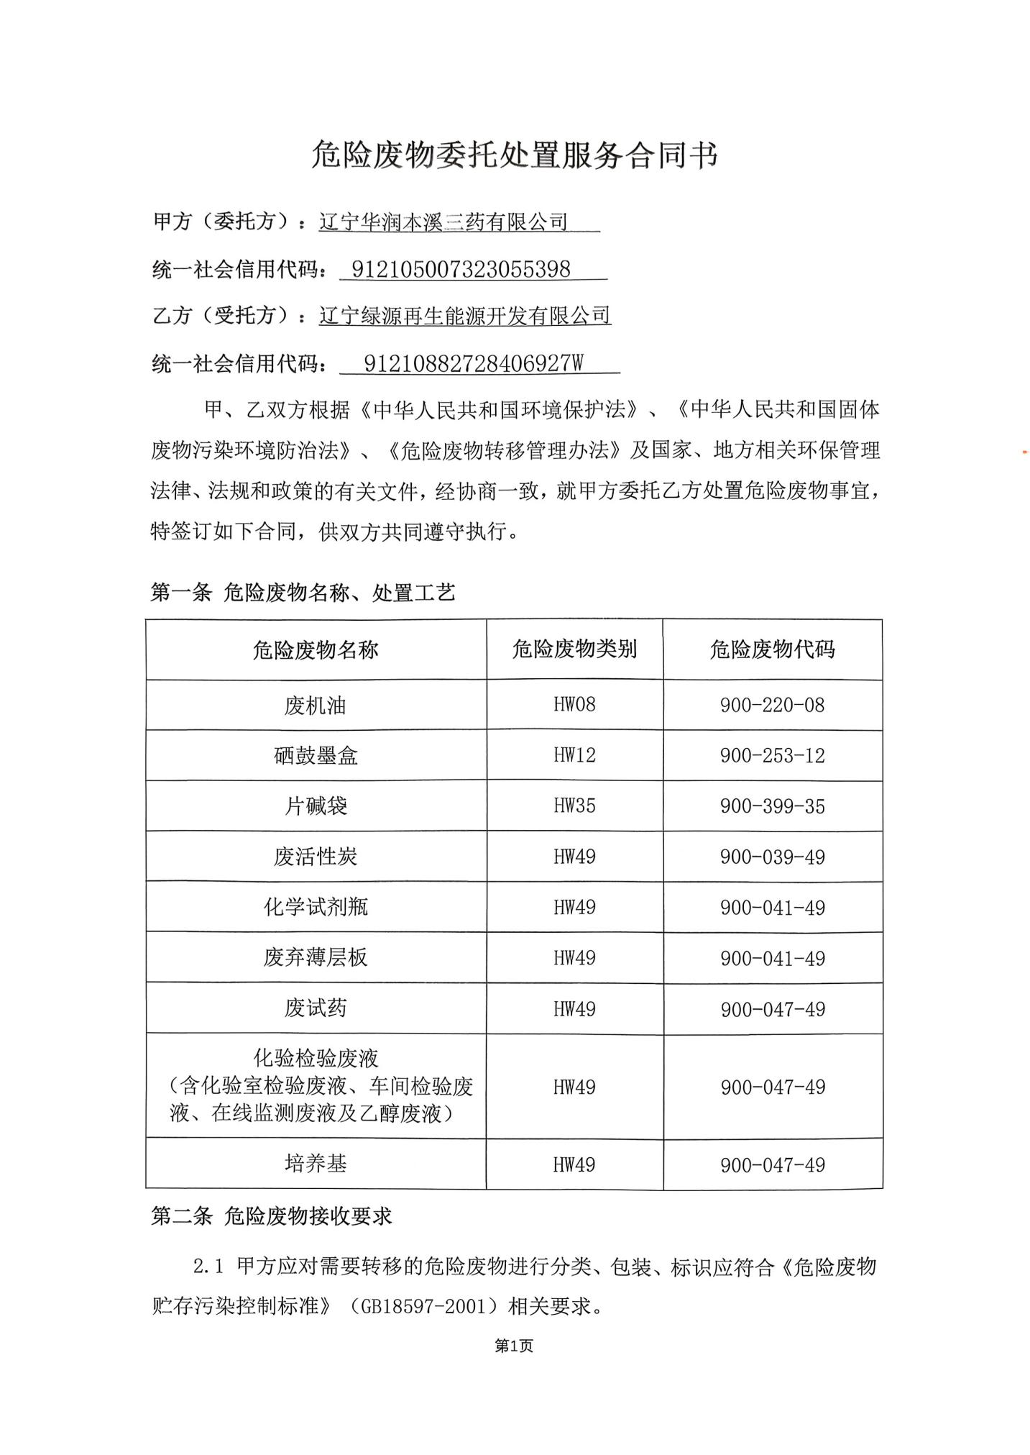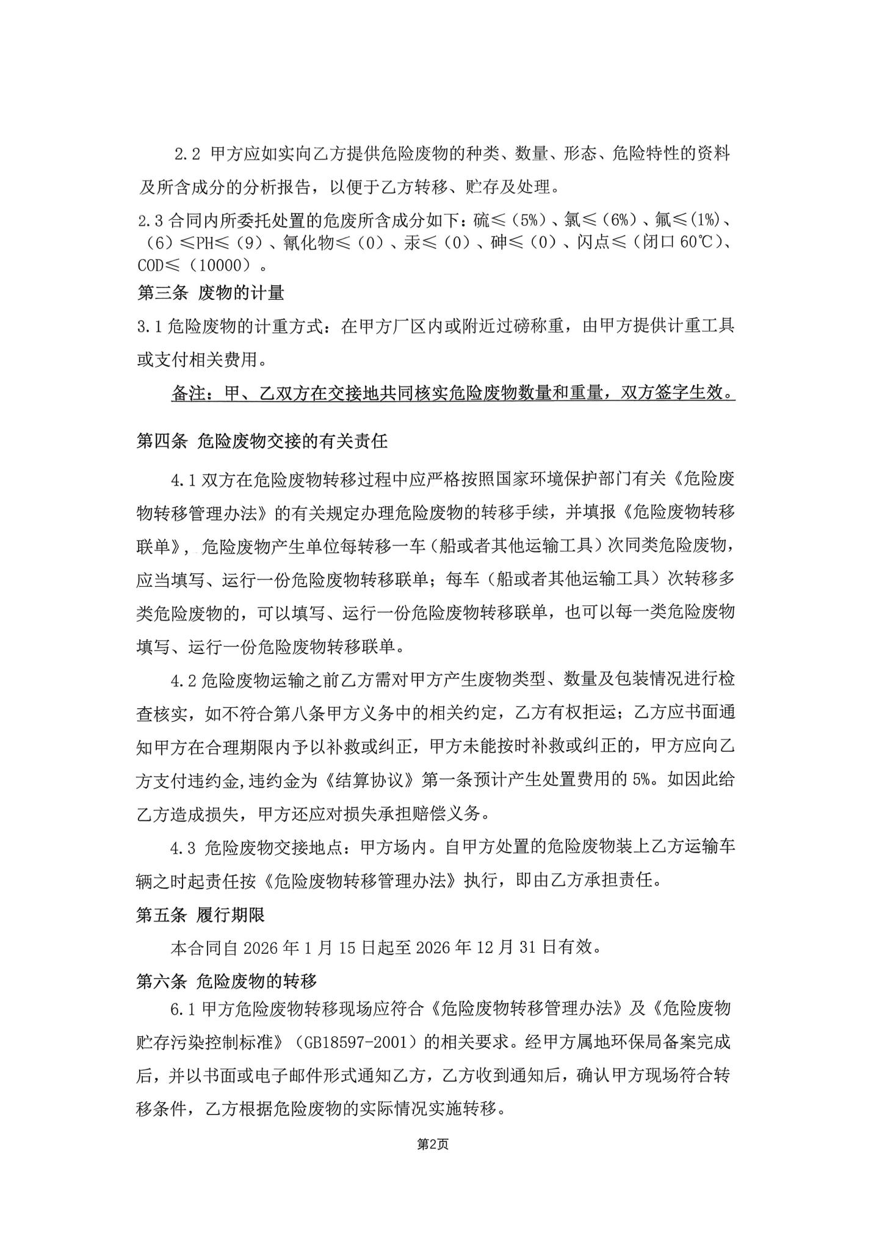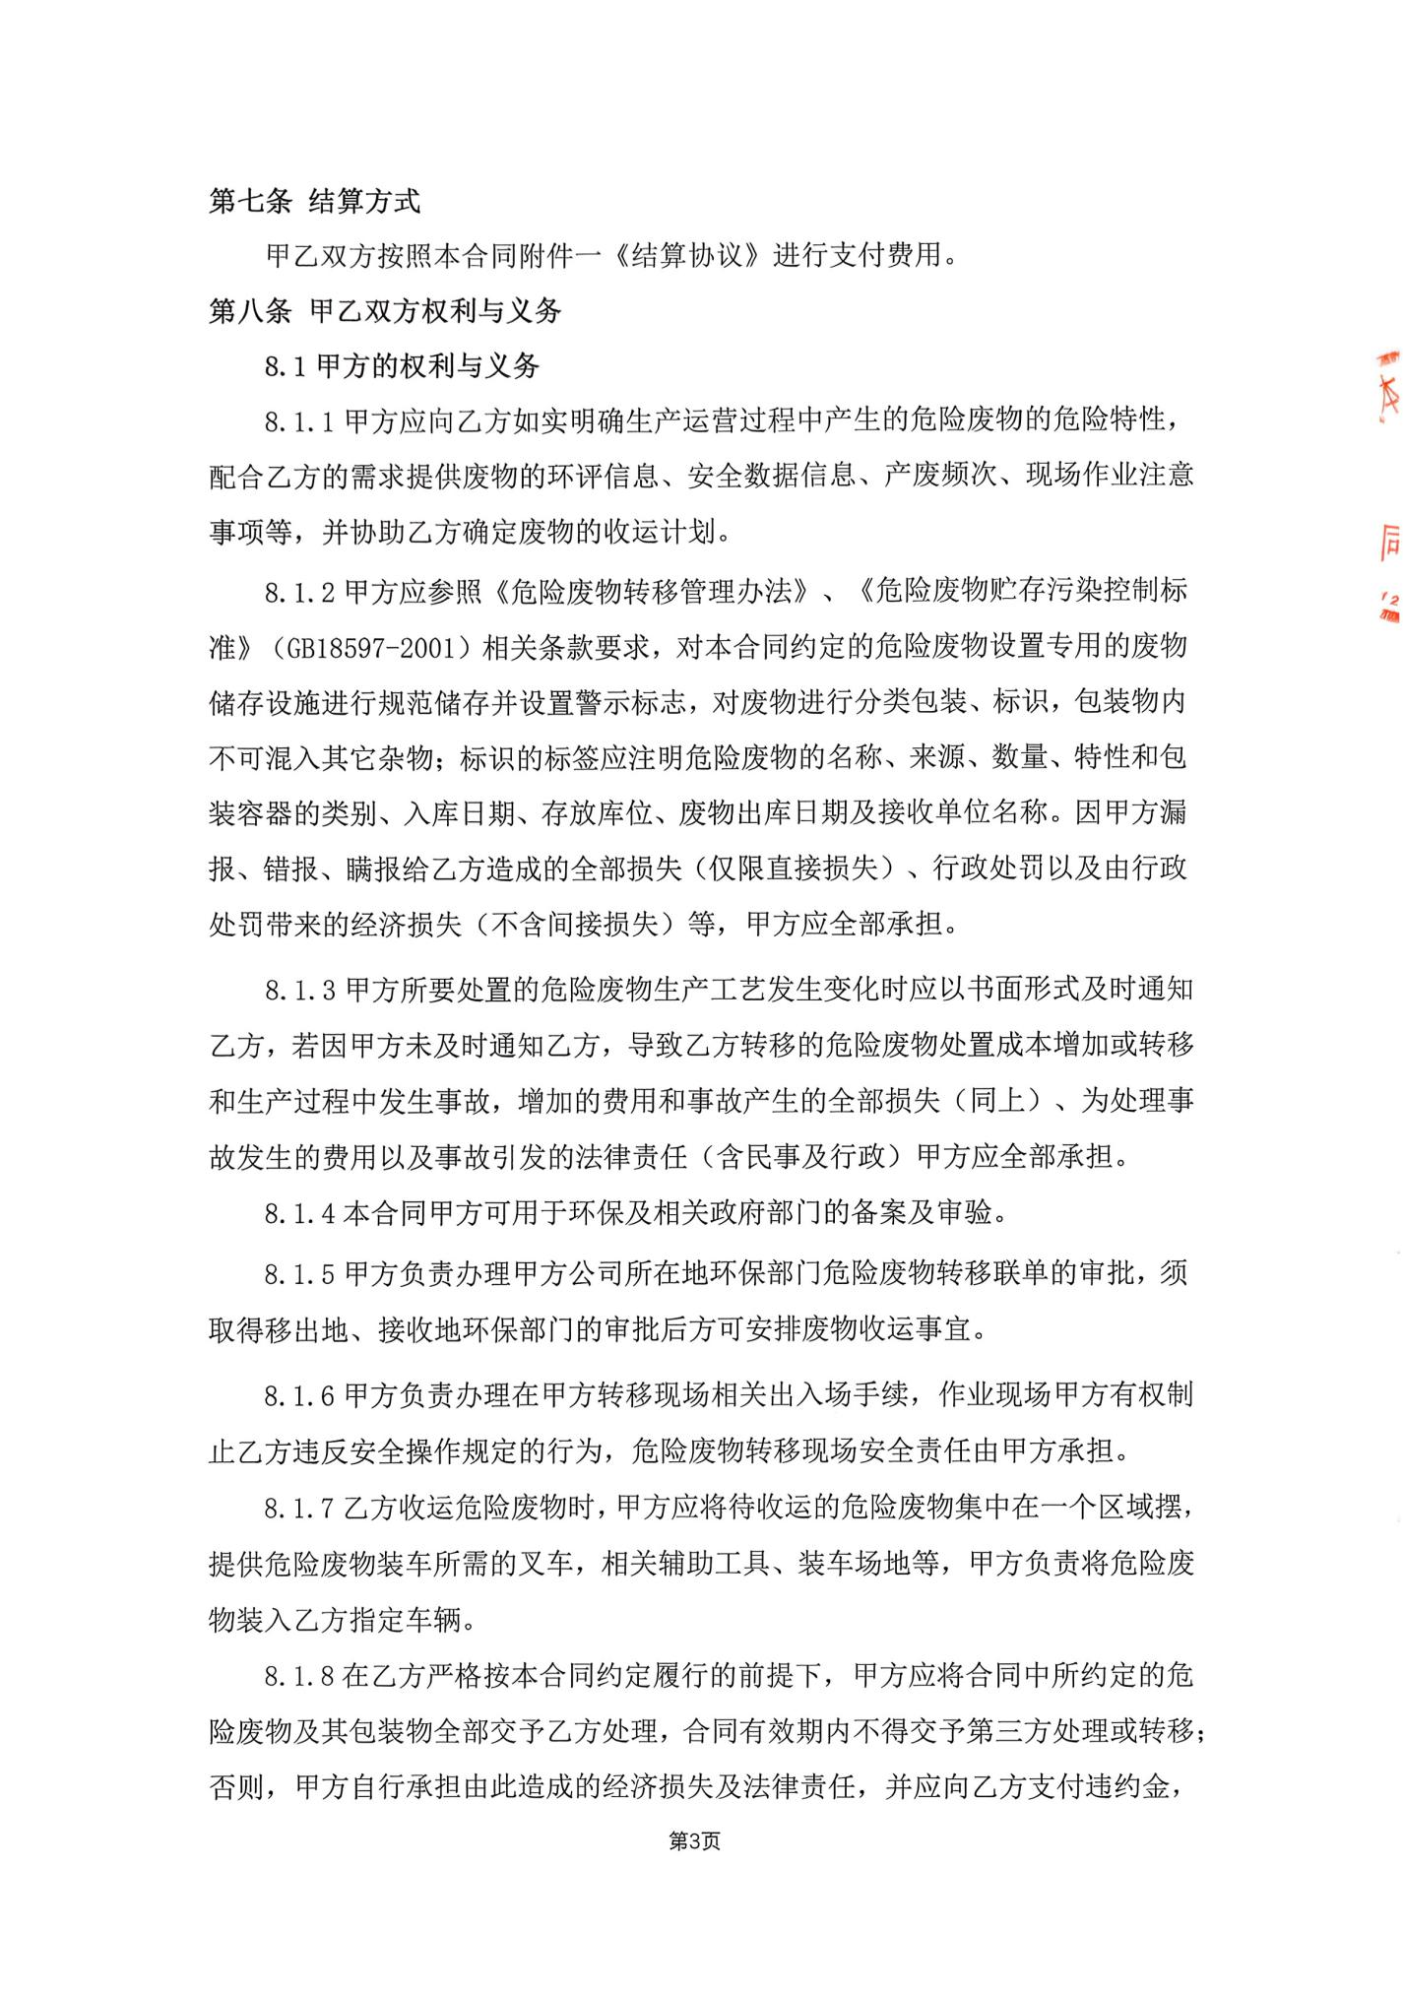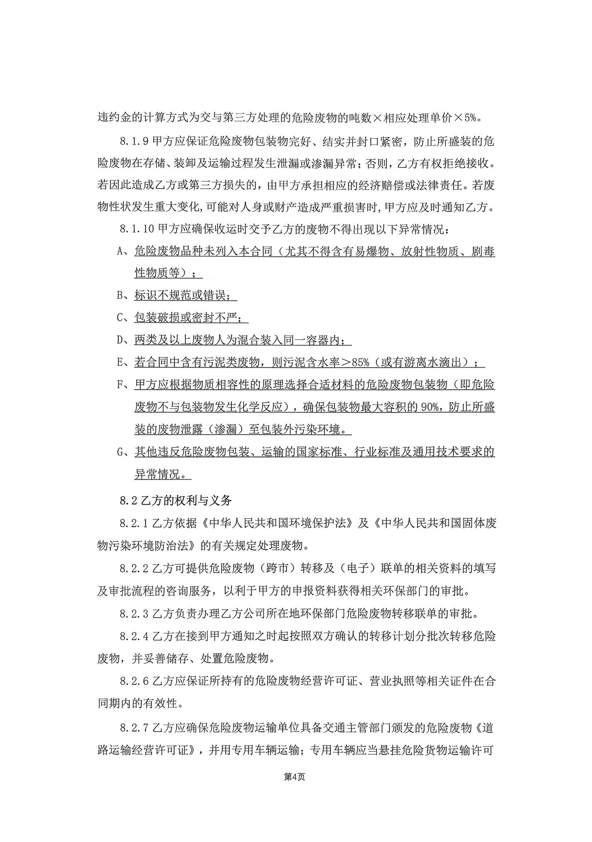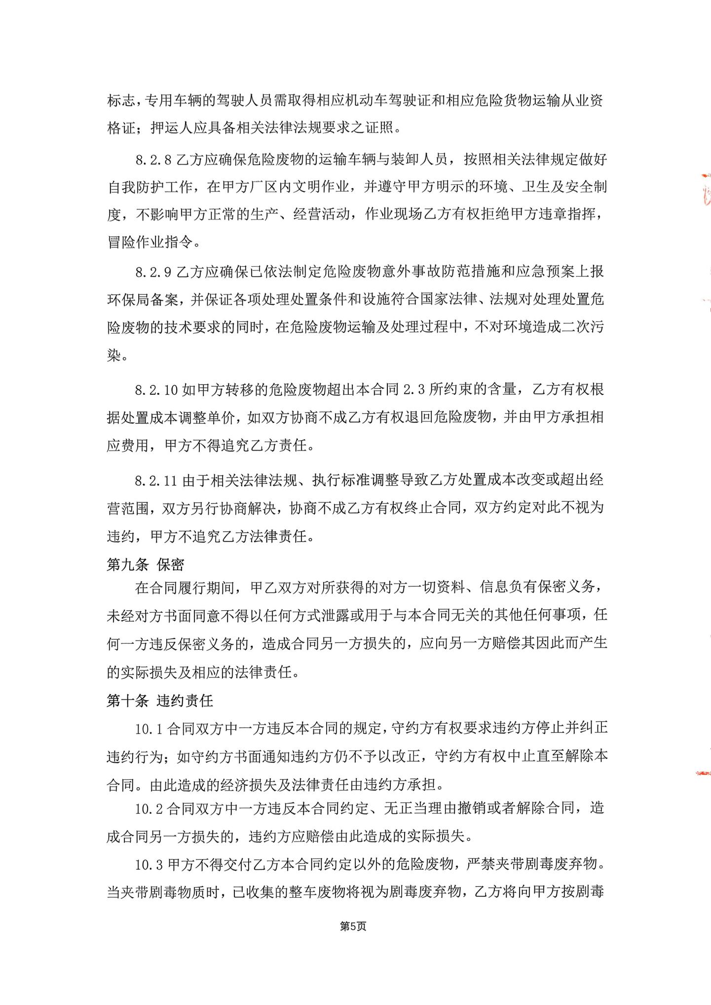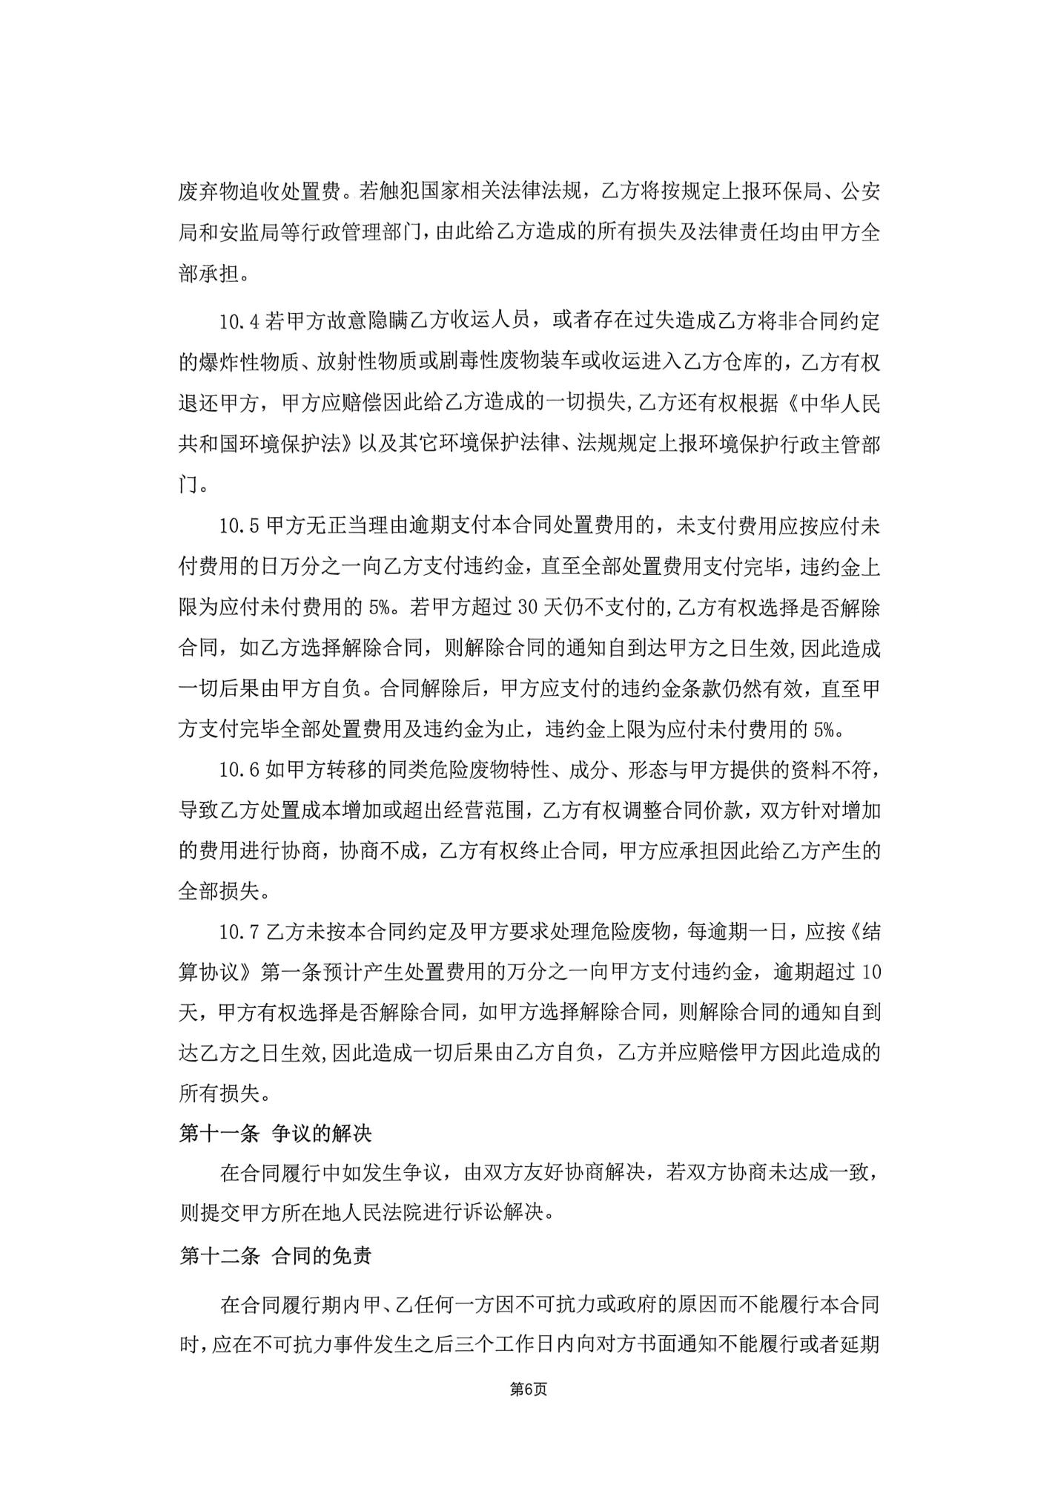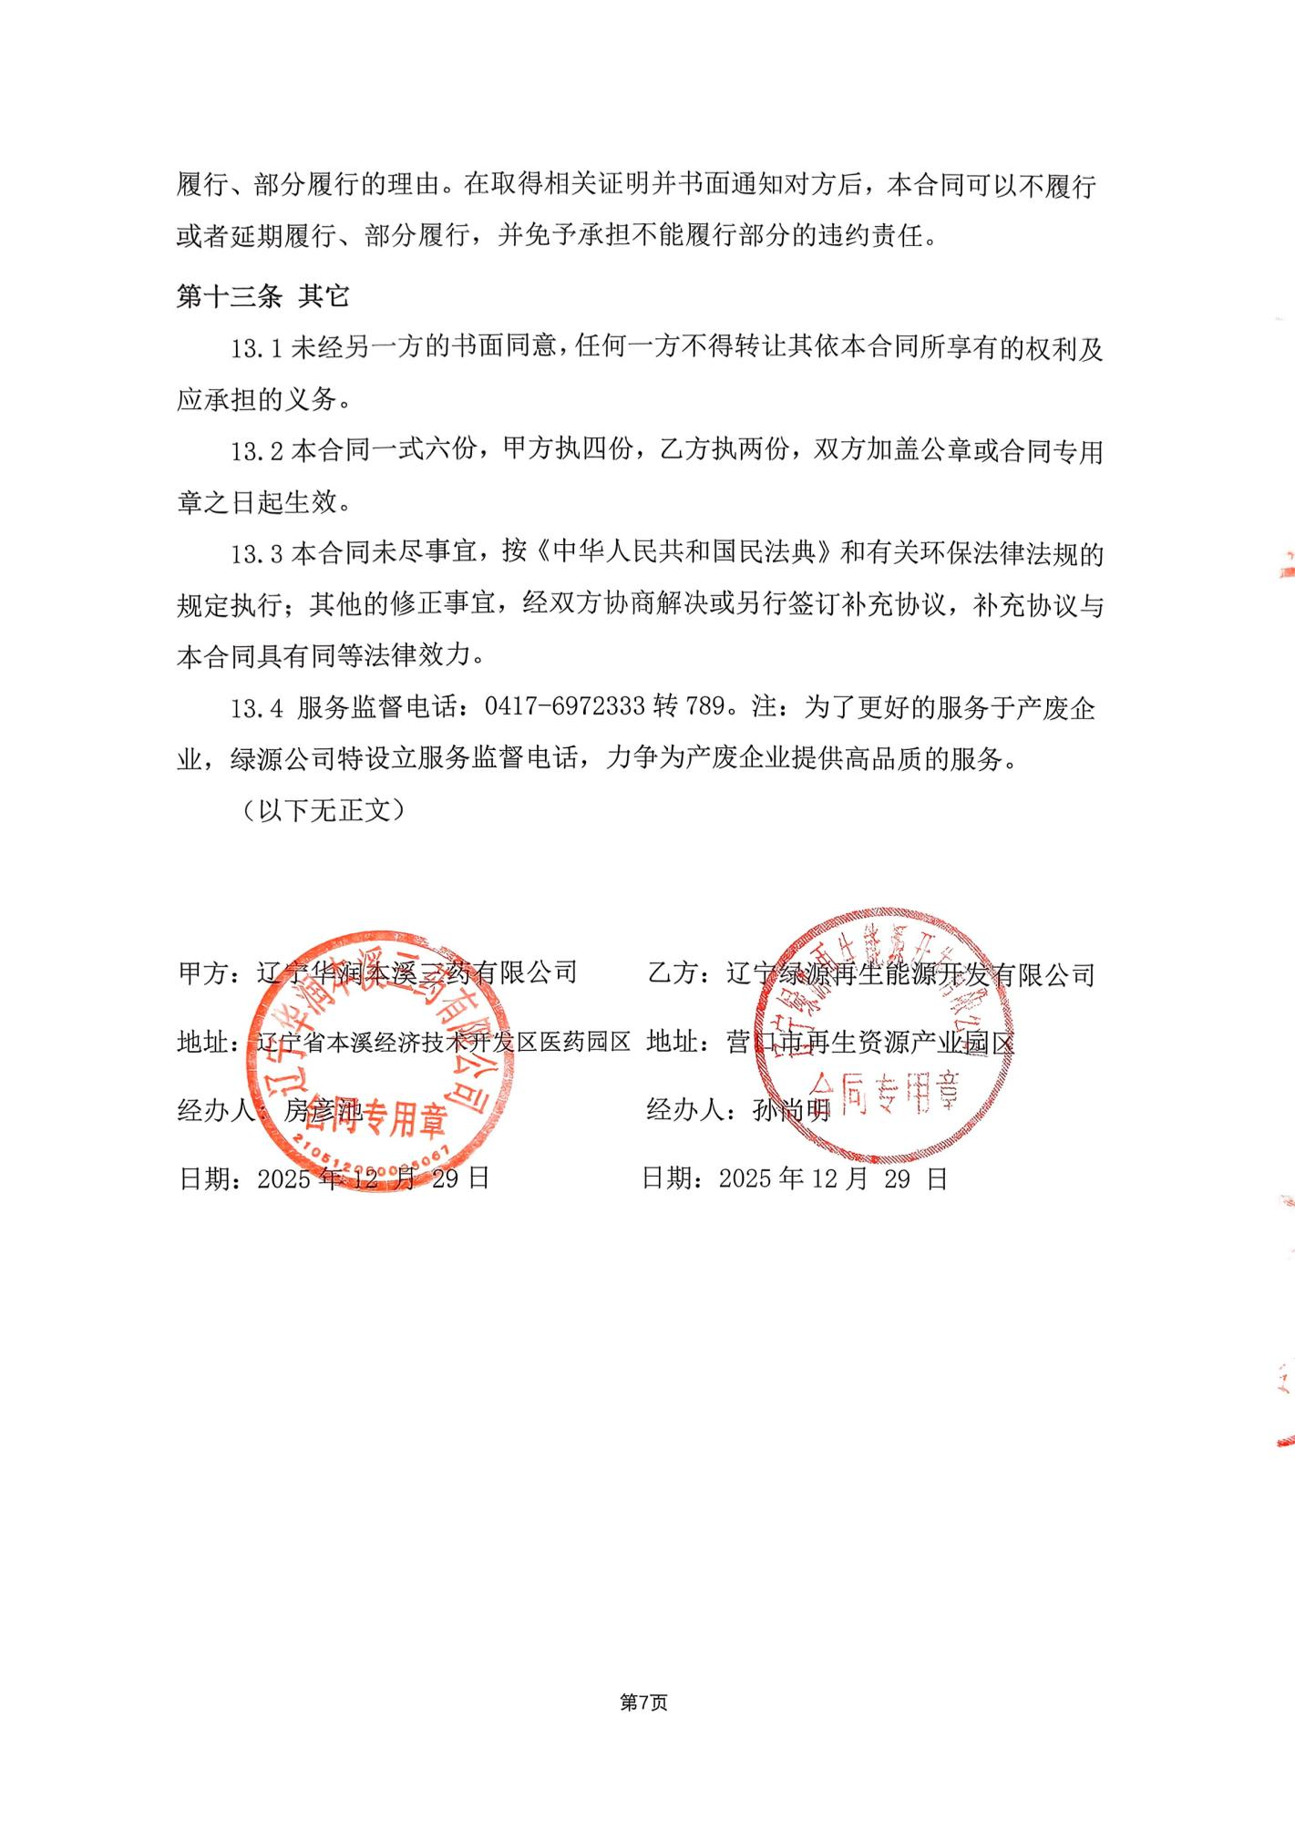

附件9：现有项目例行检测报告
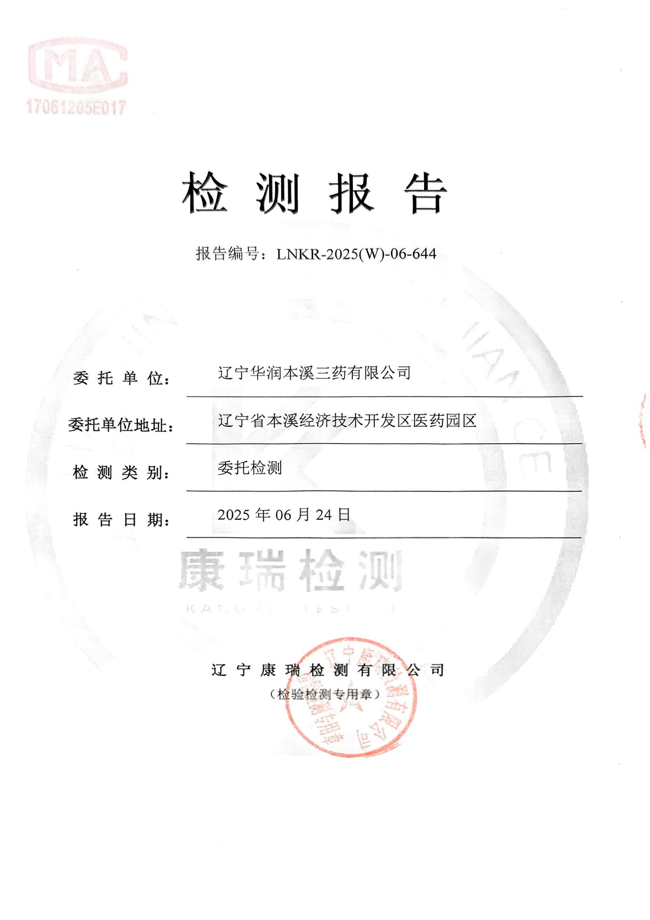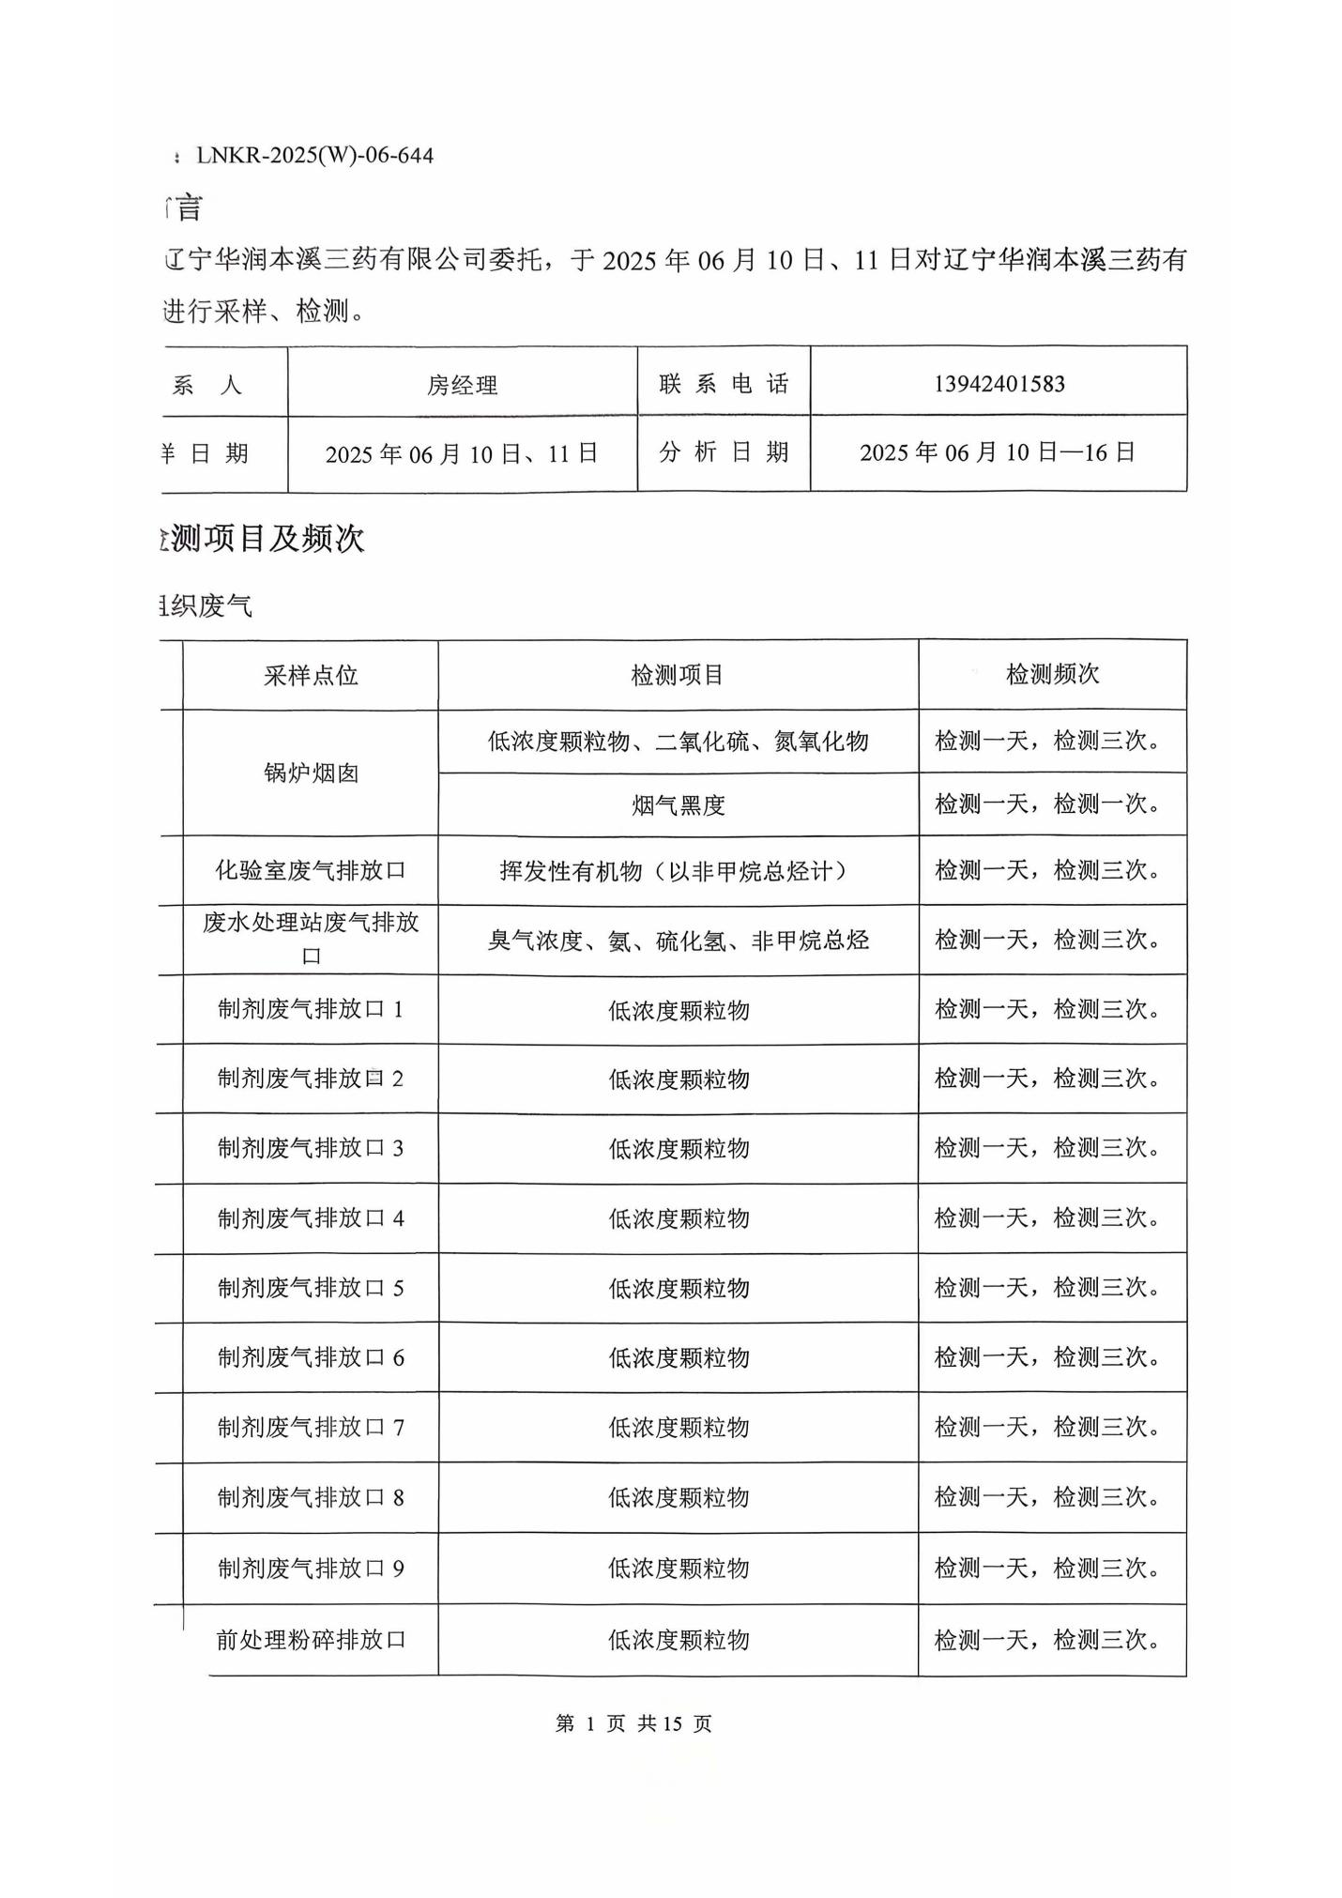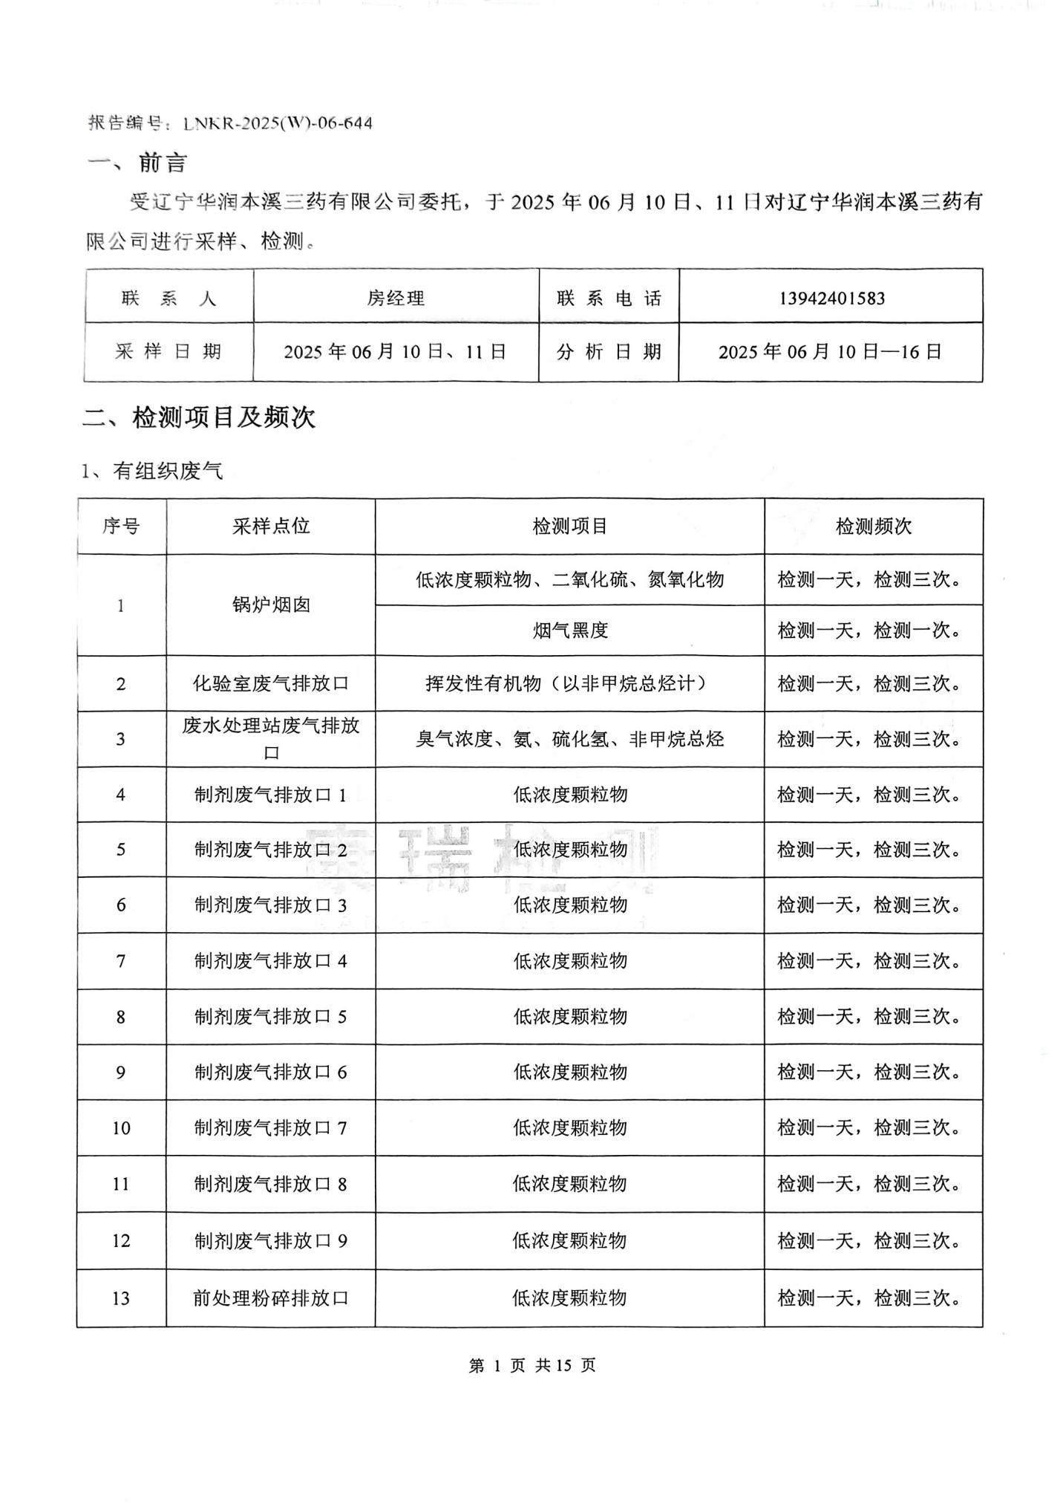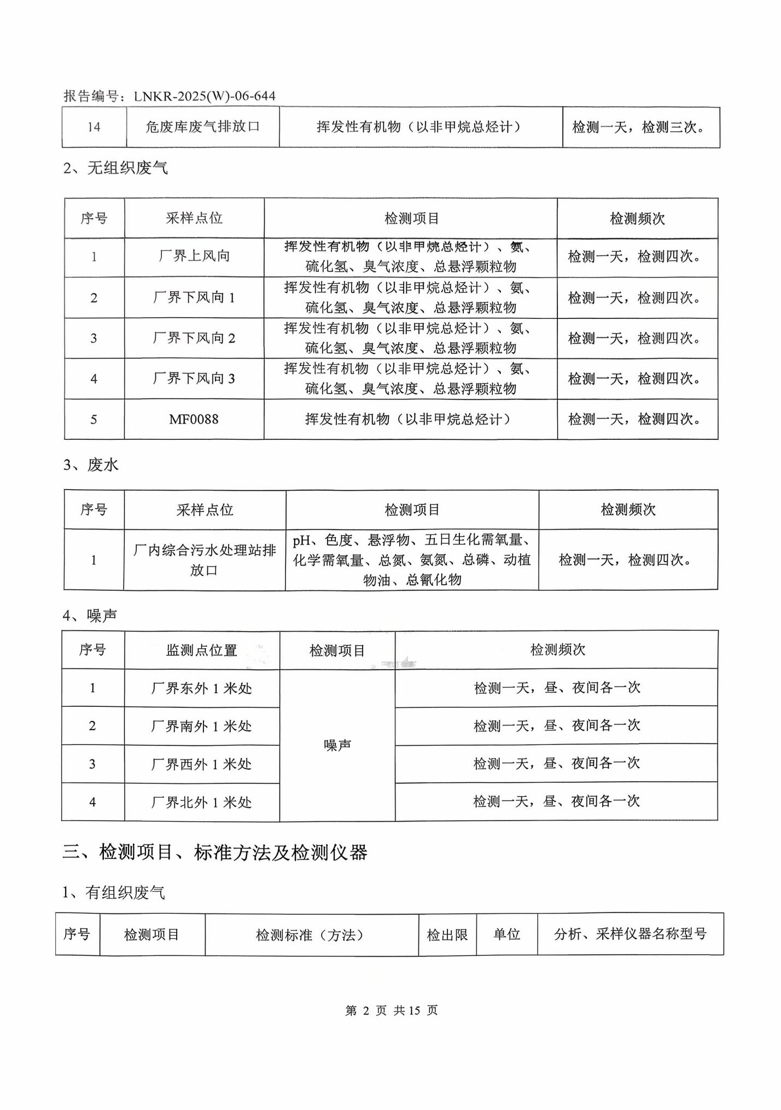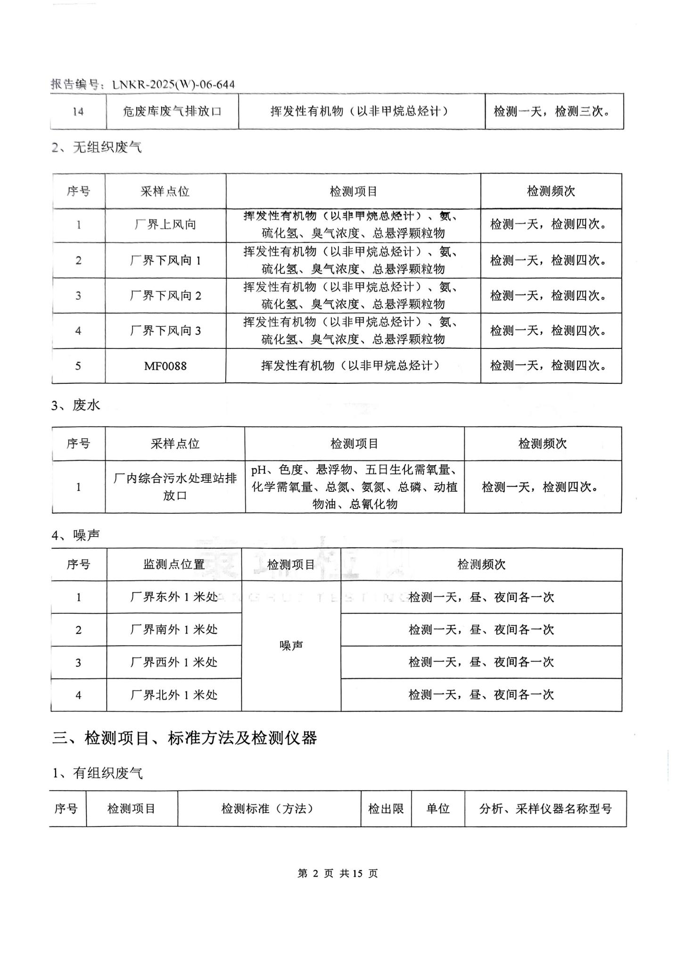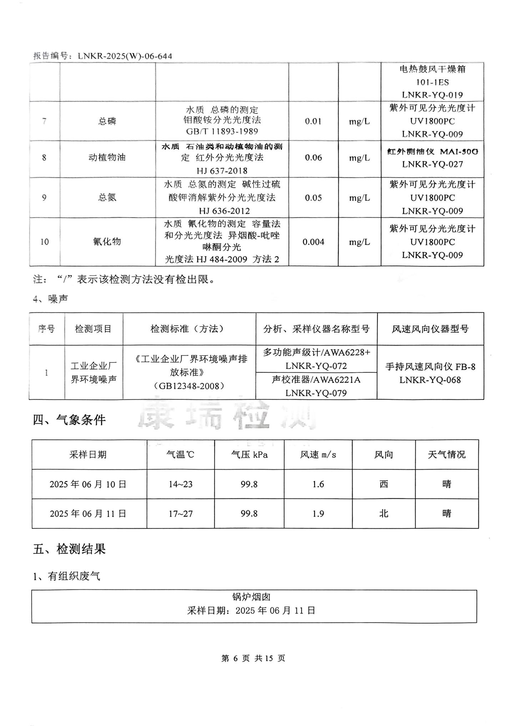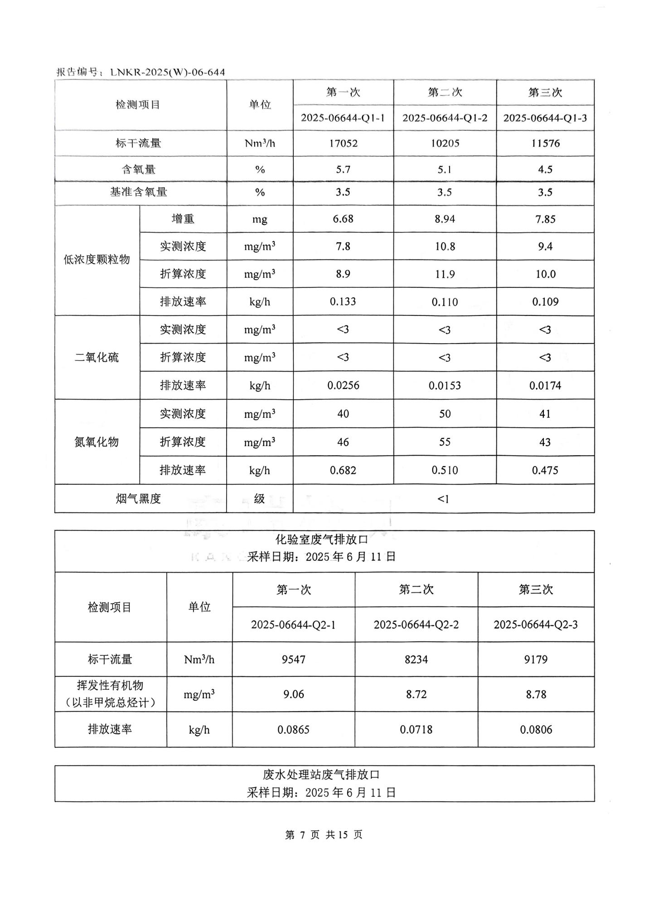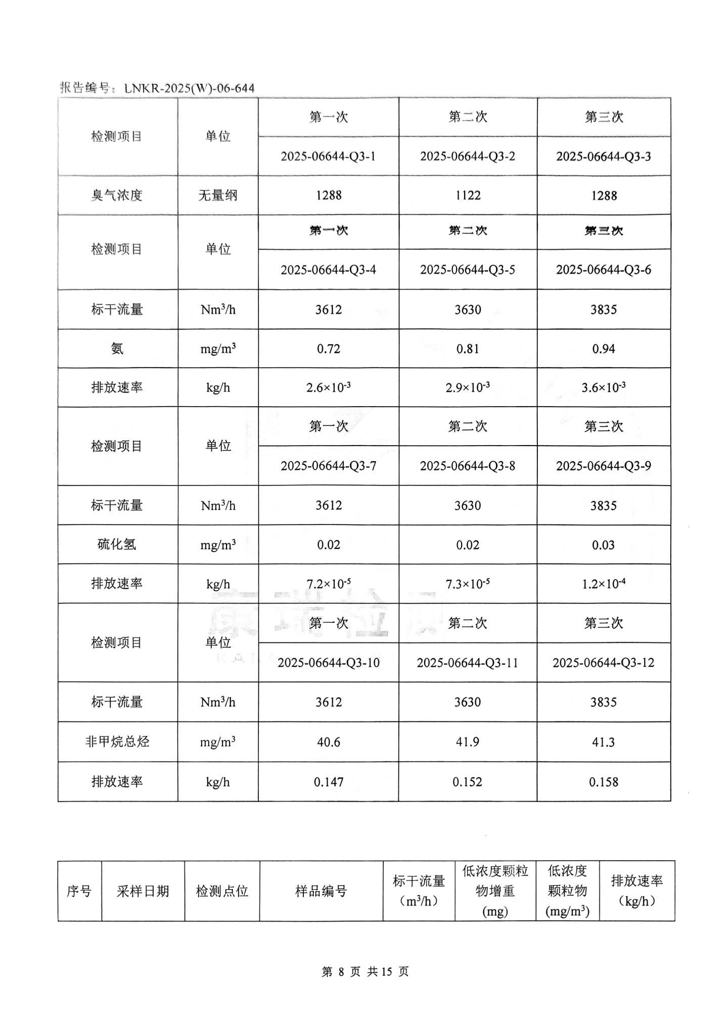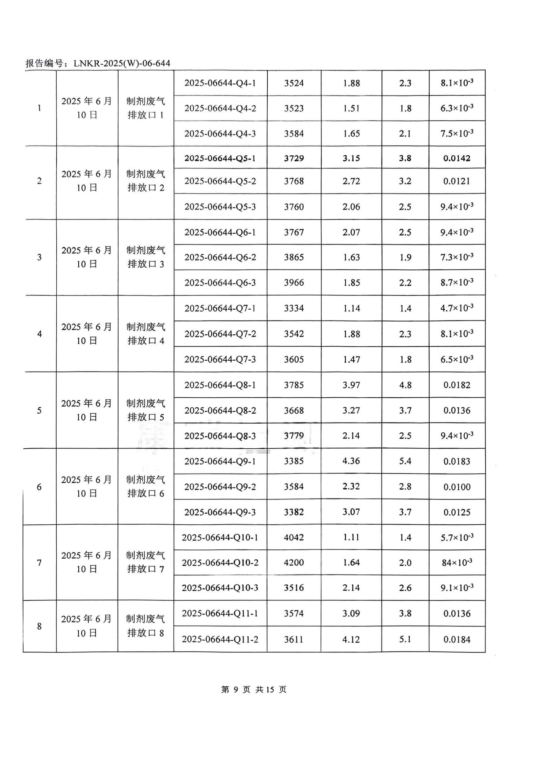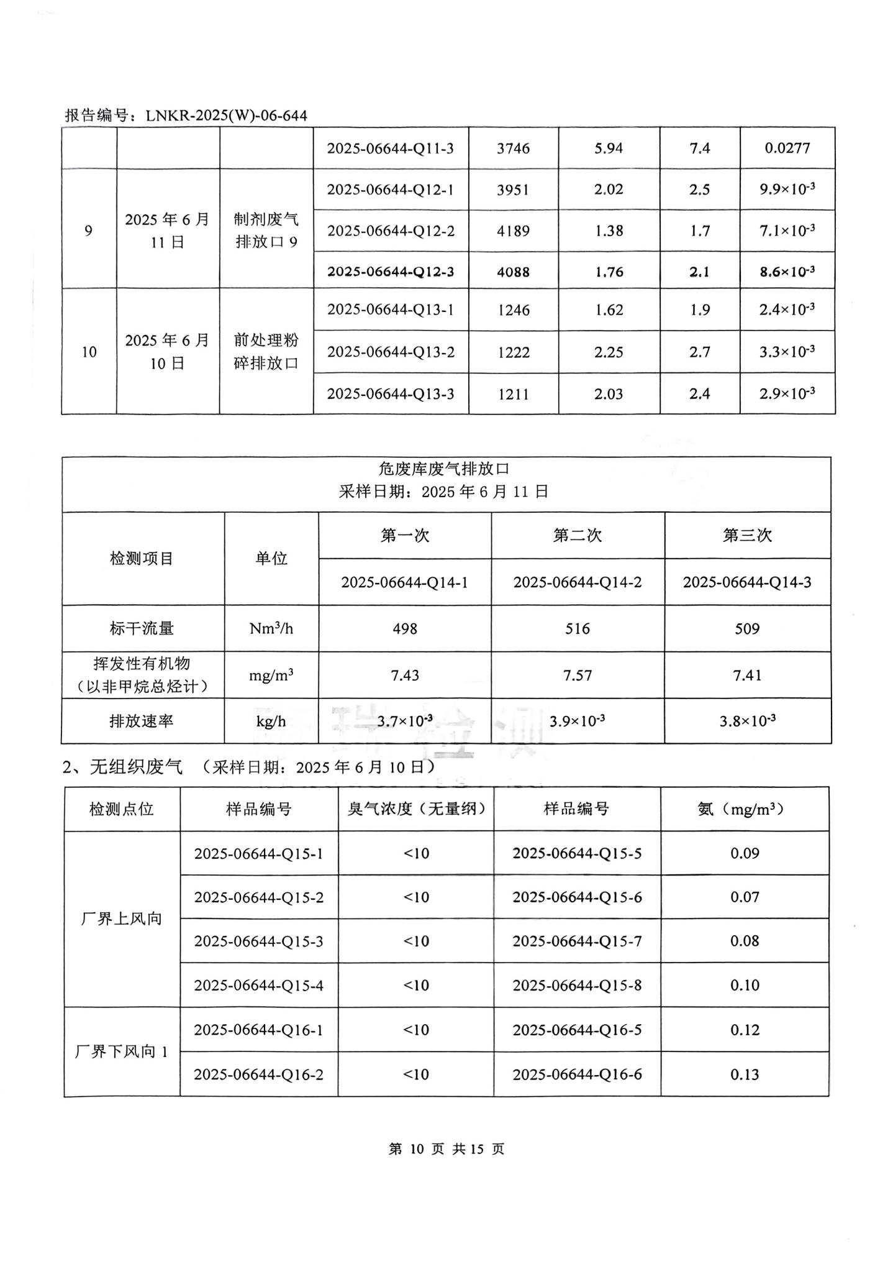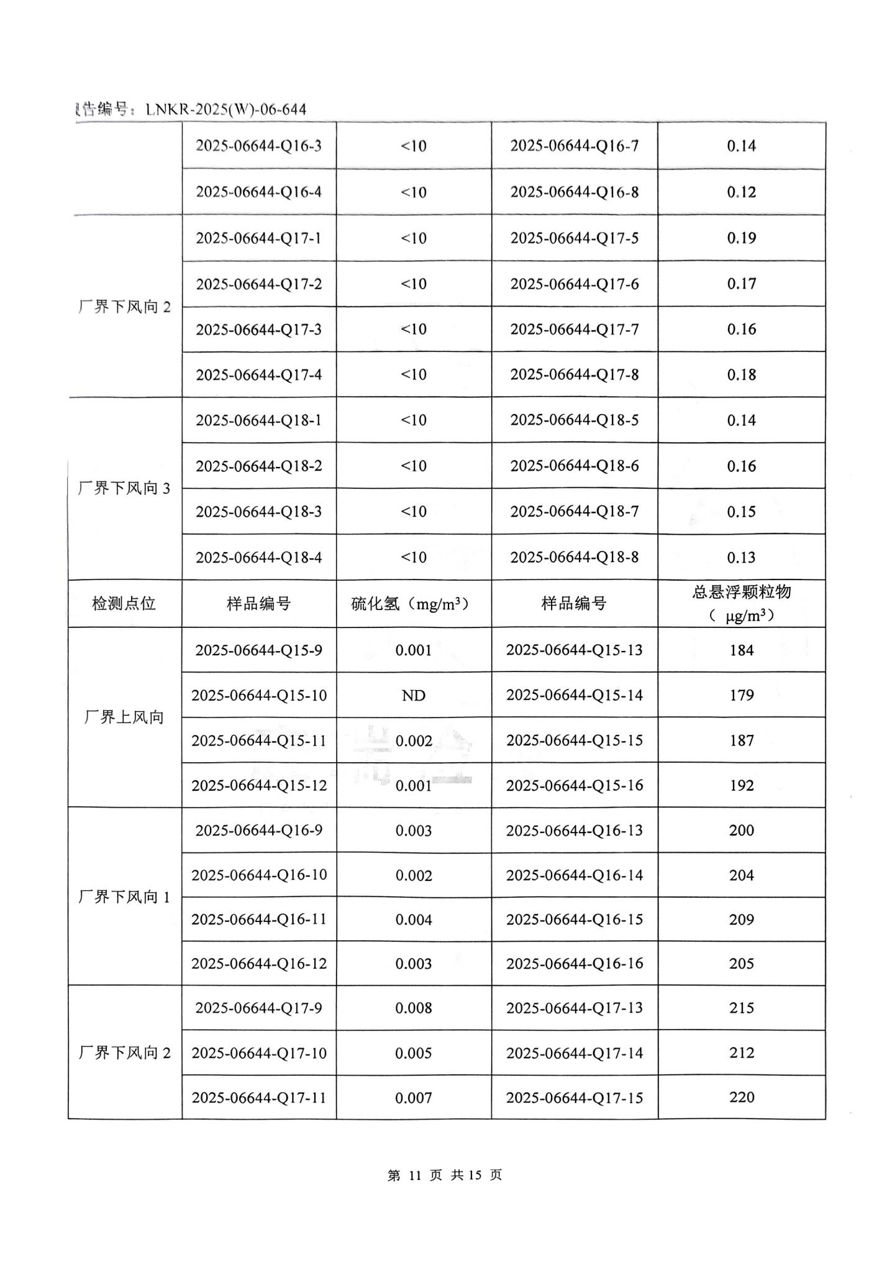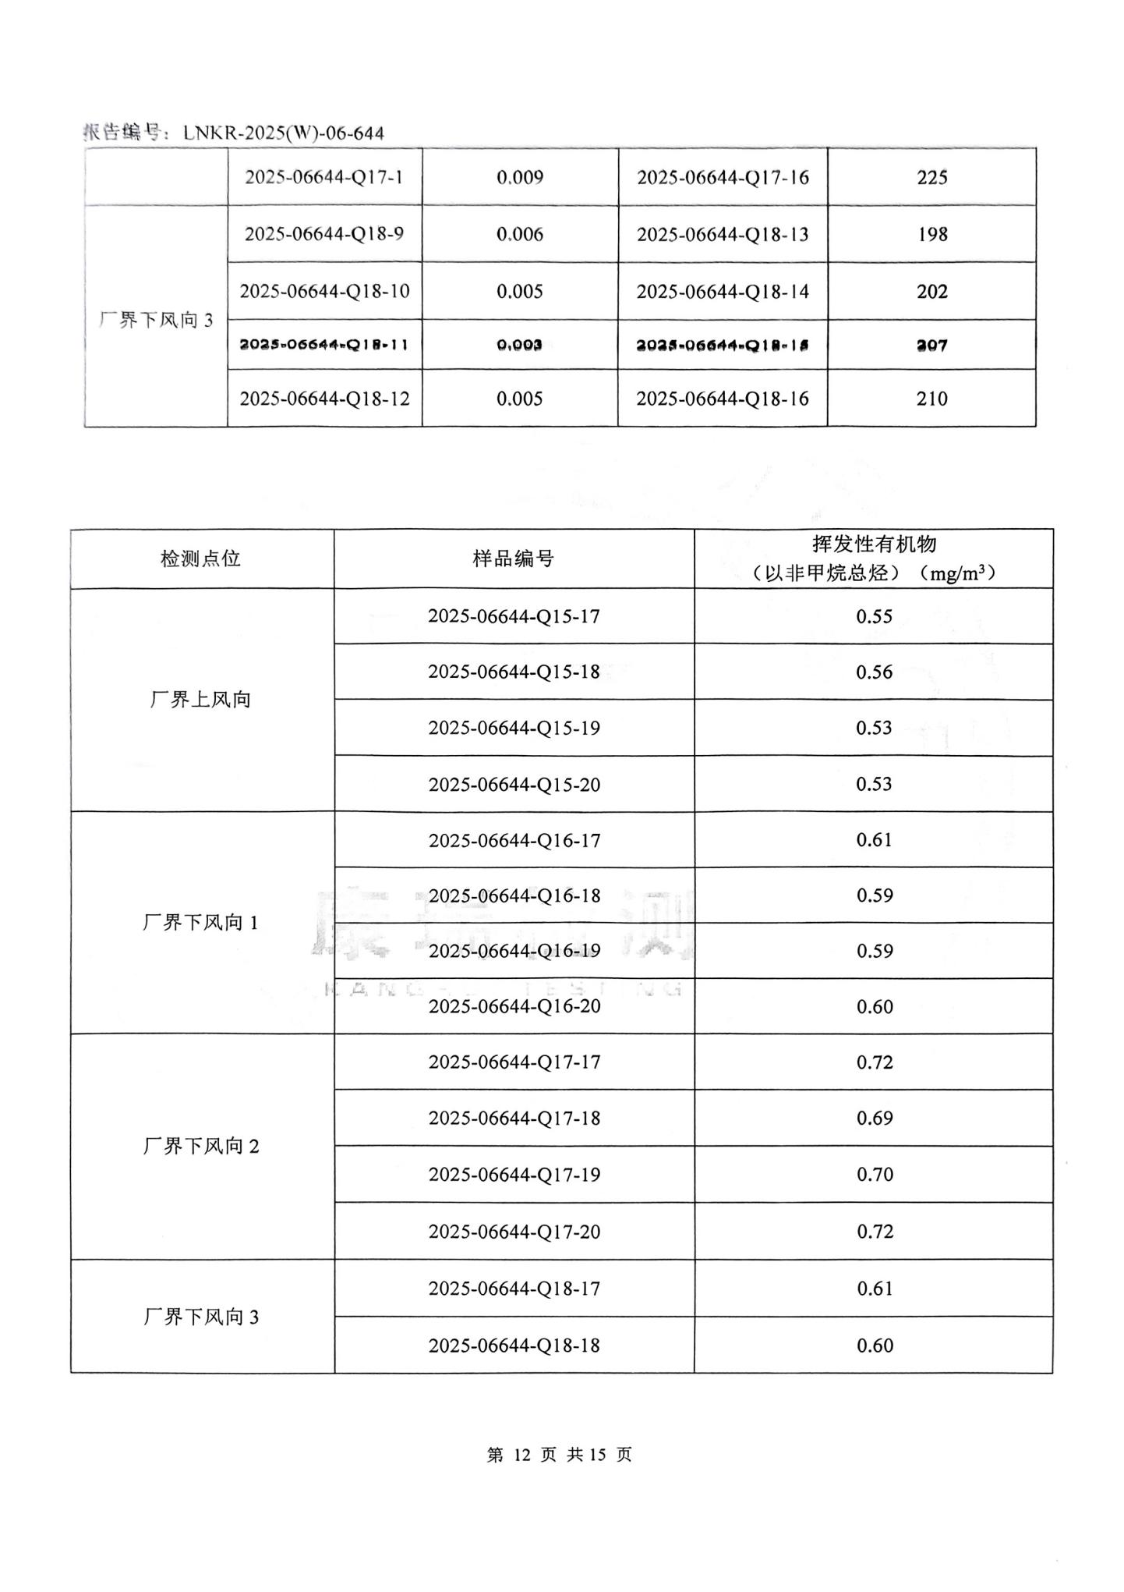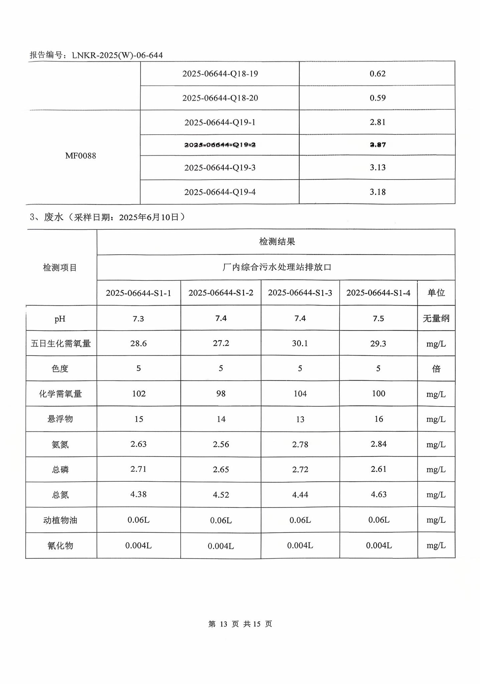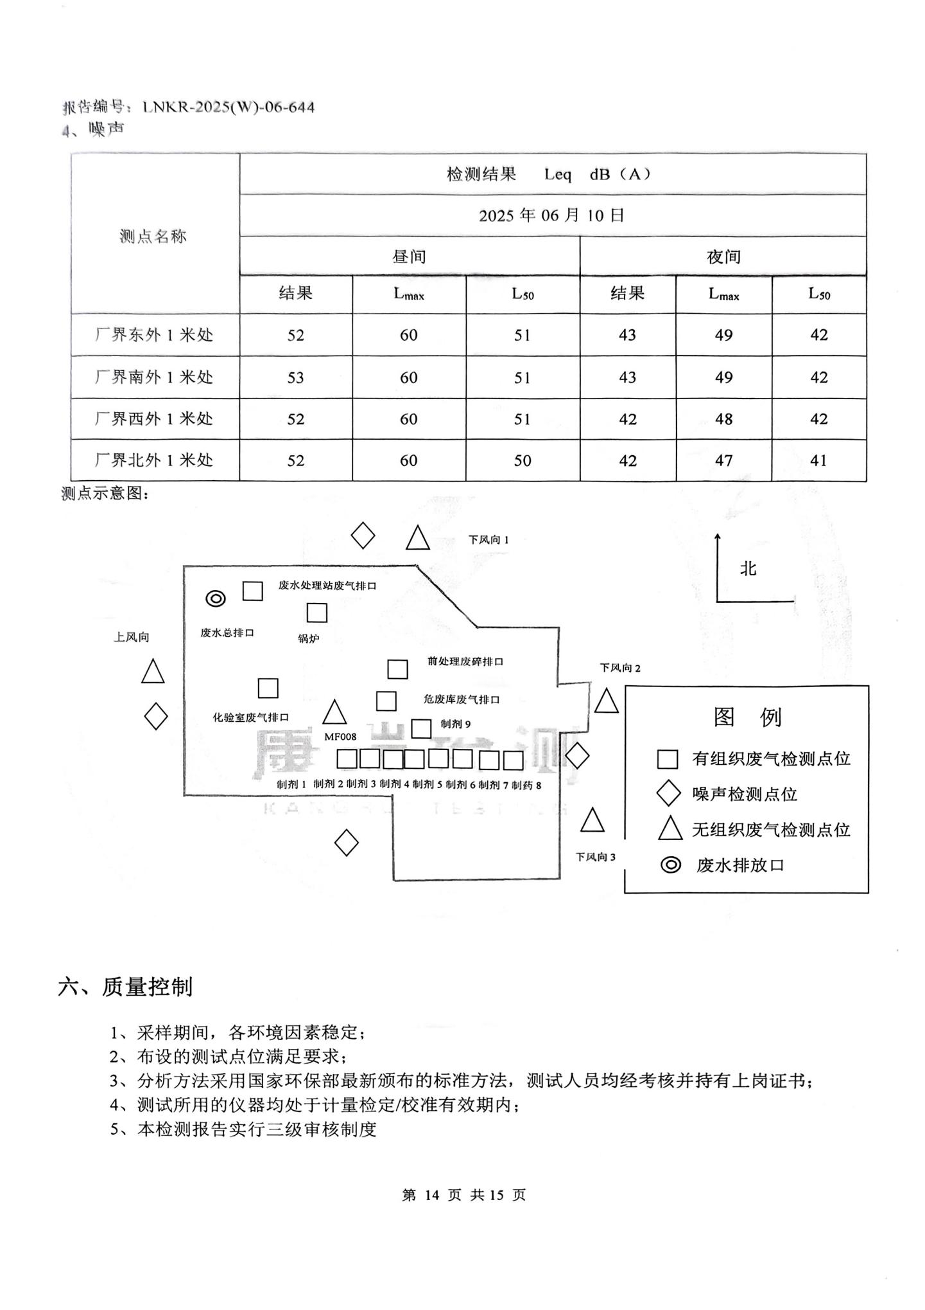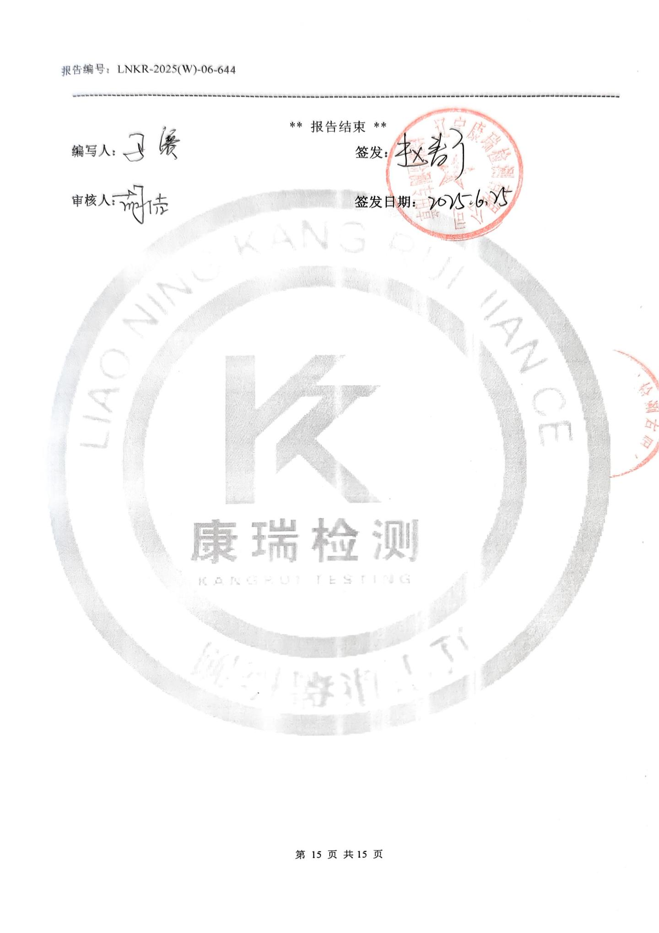
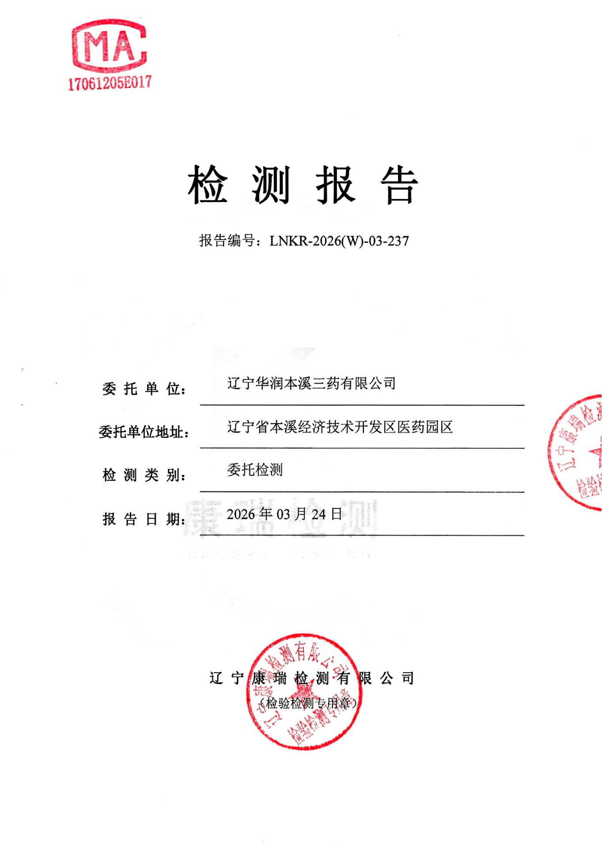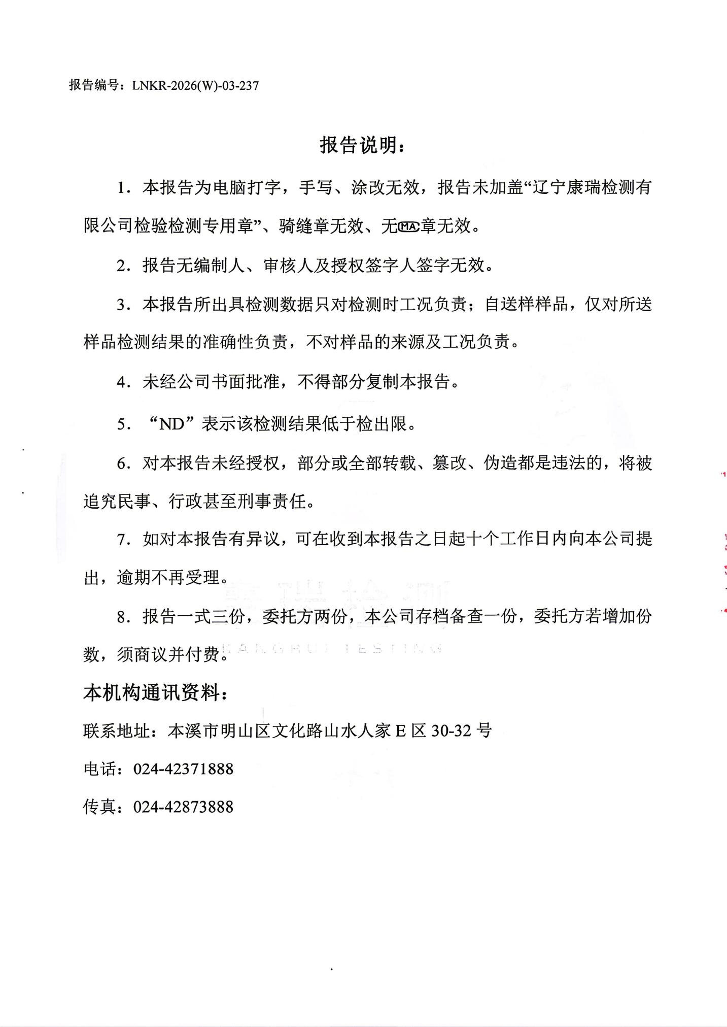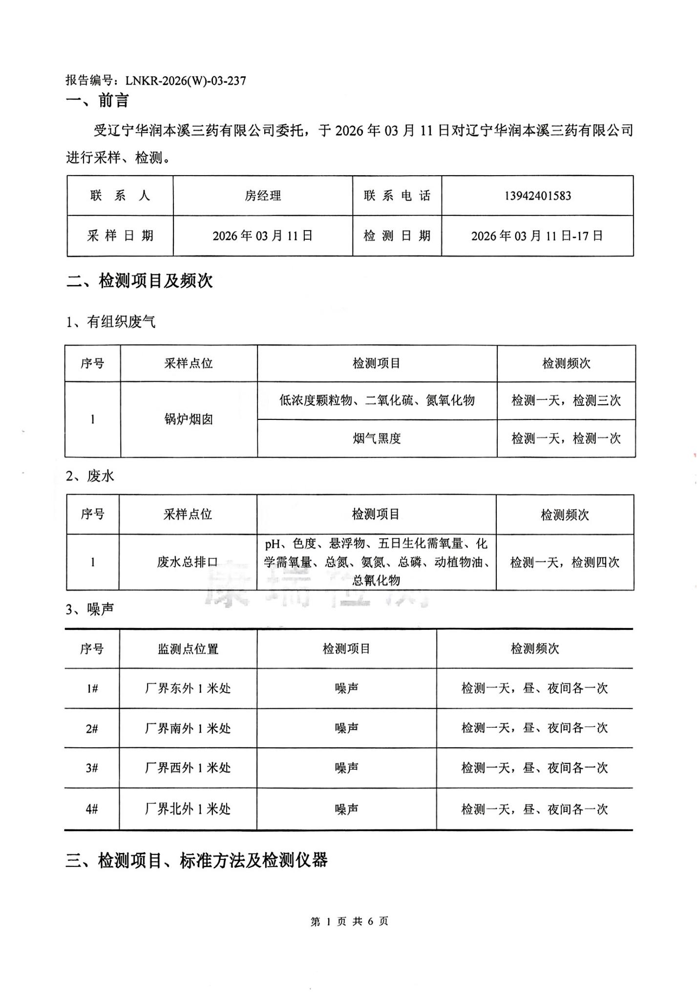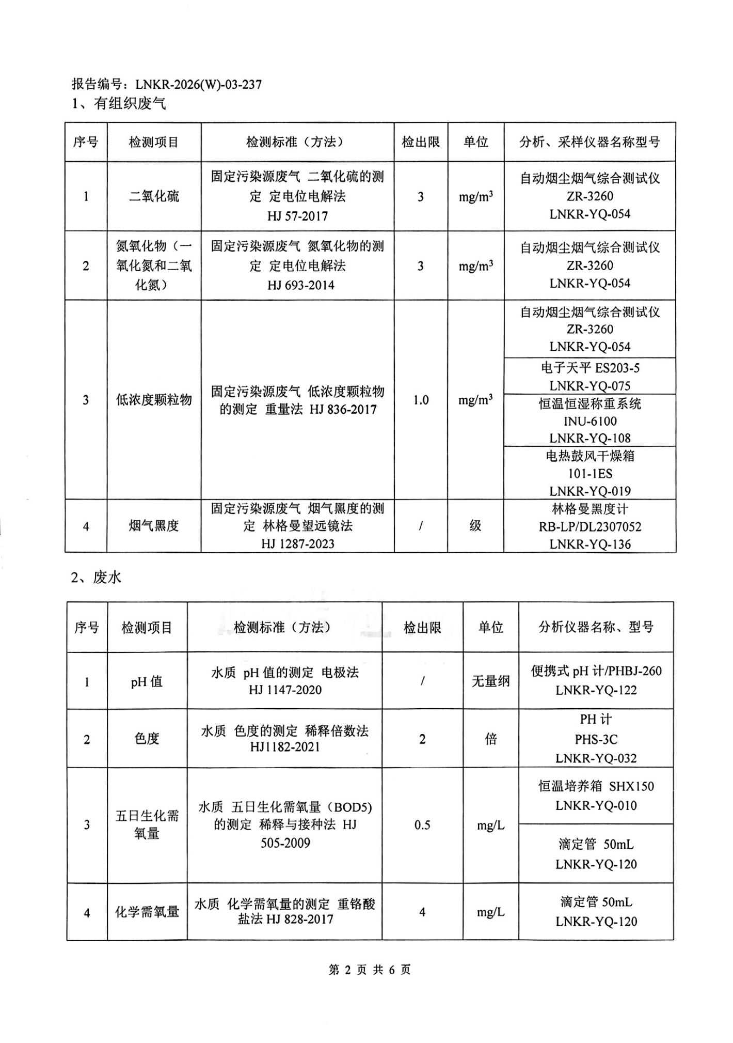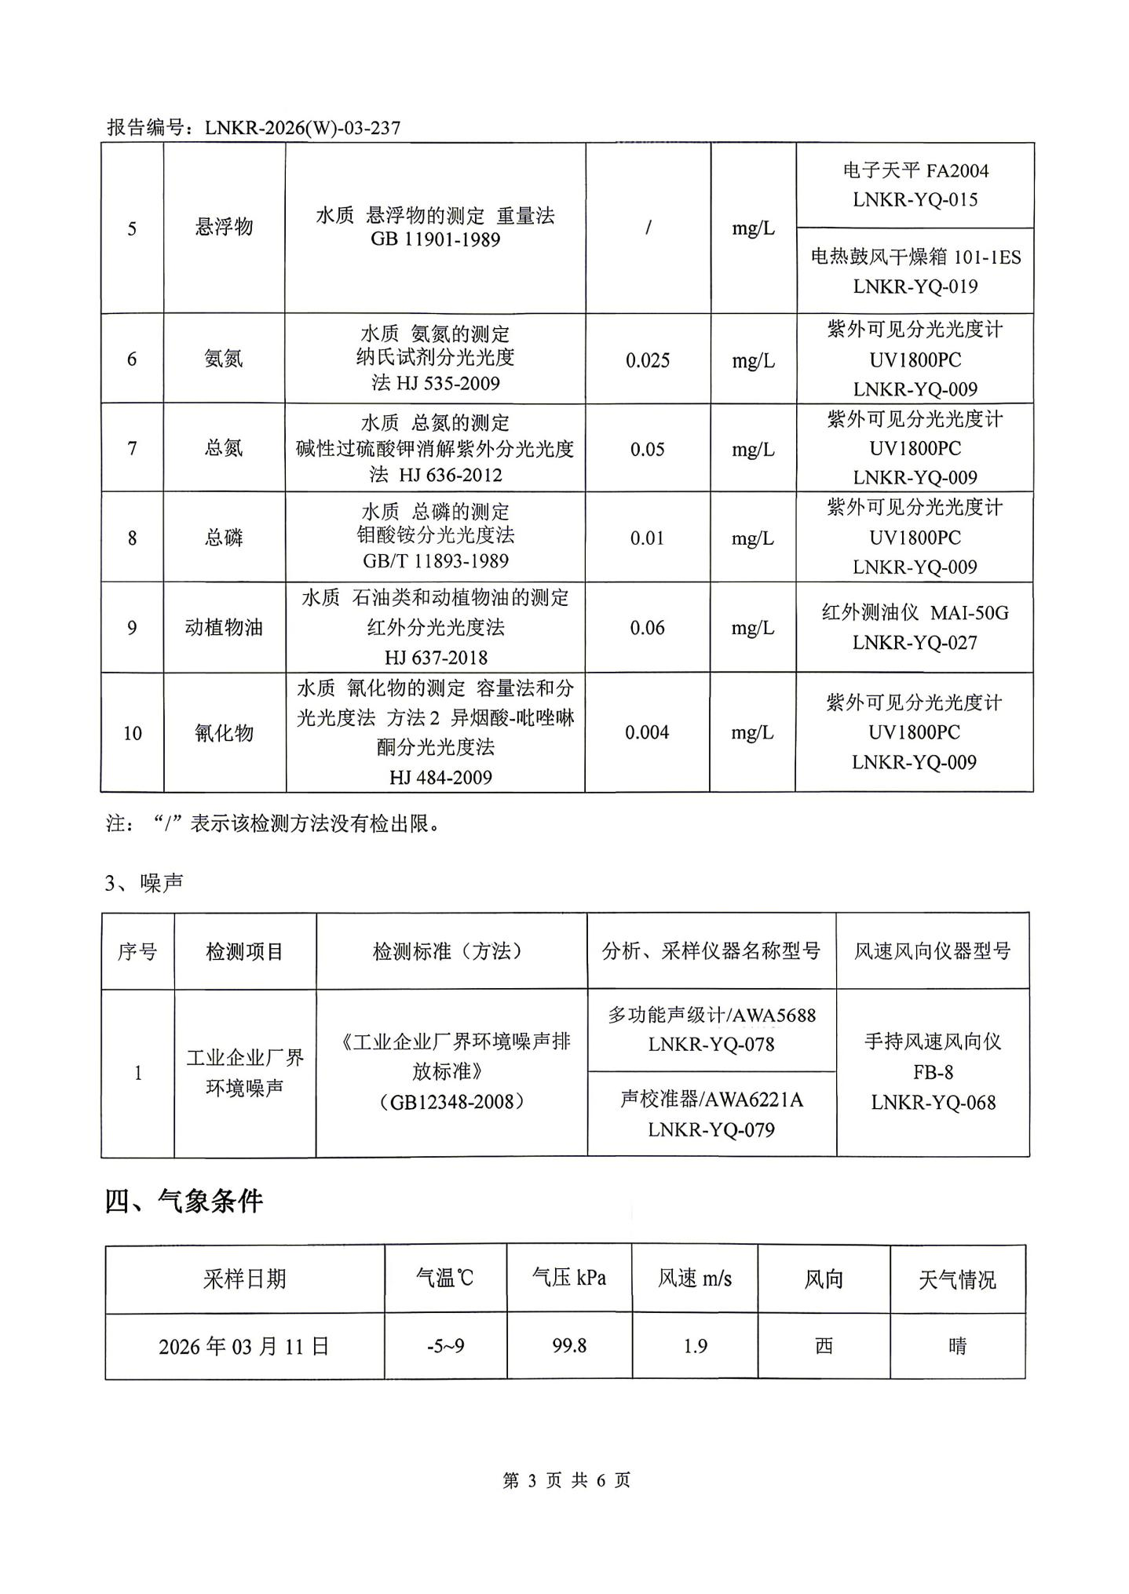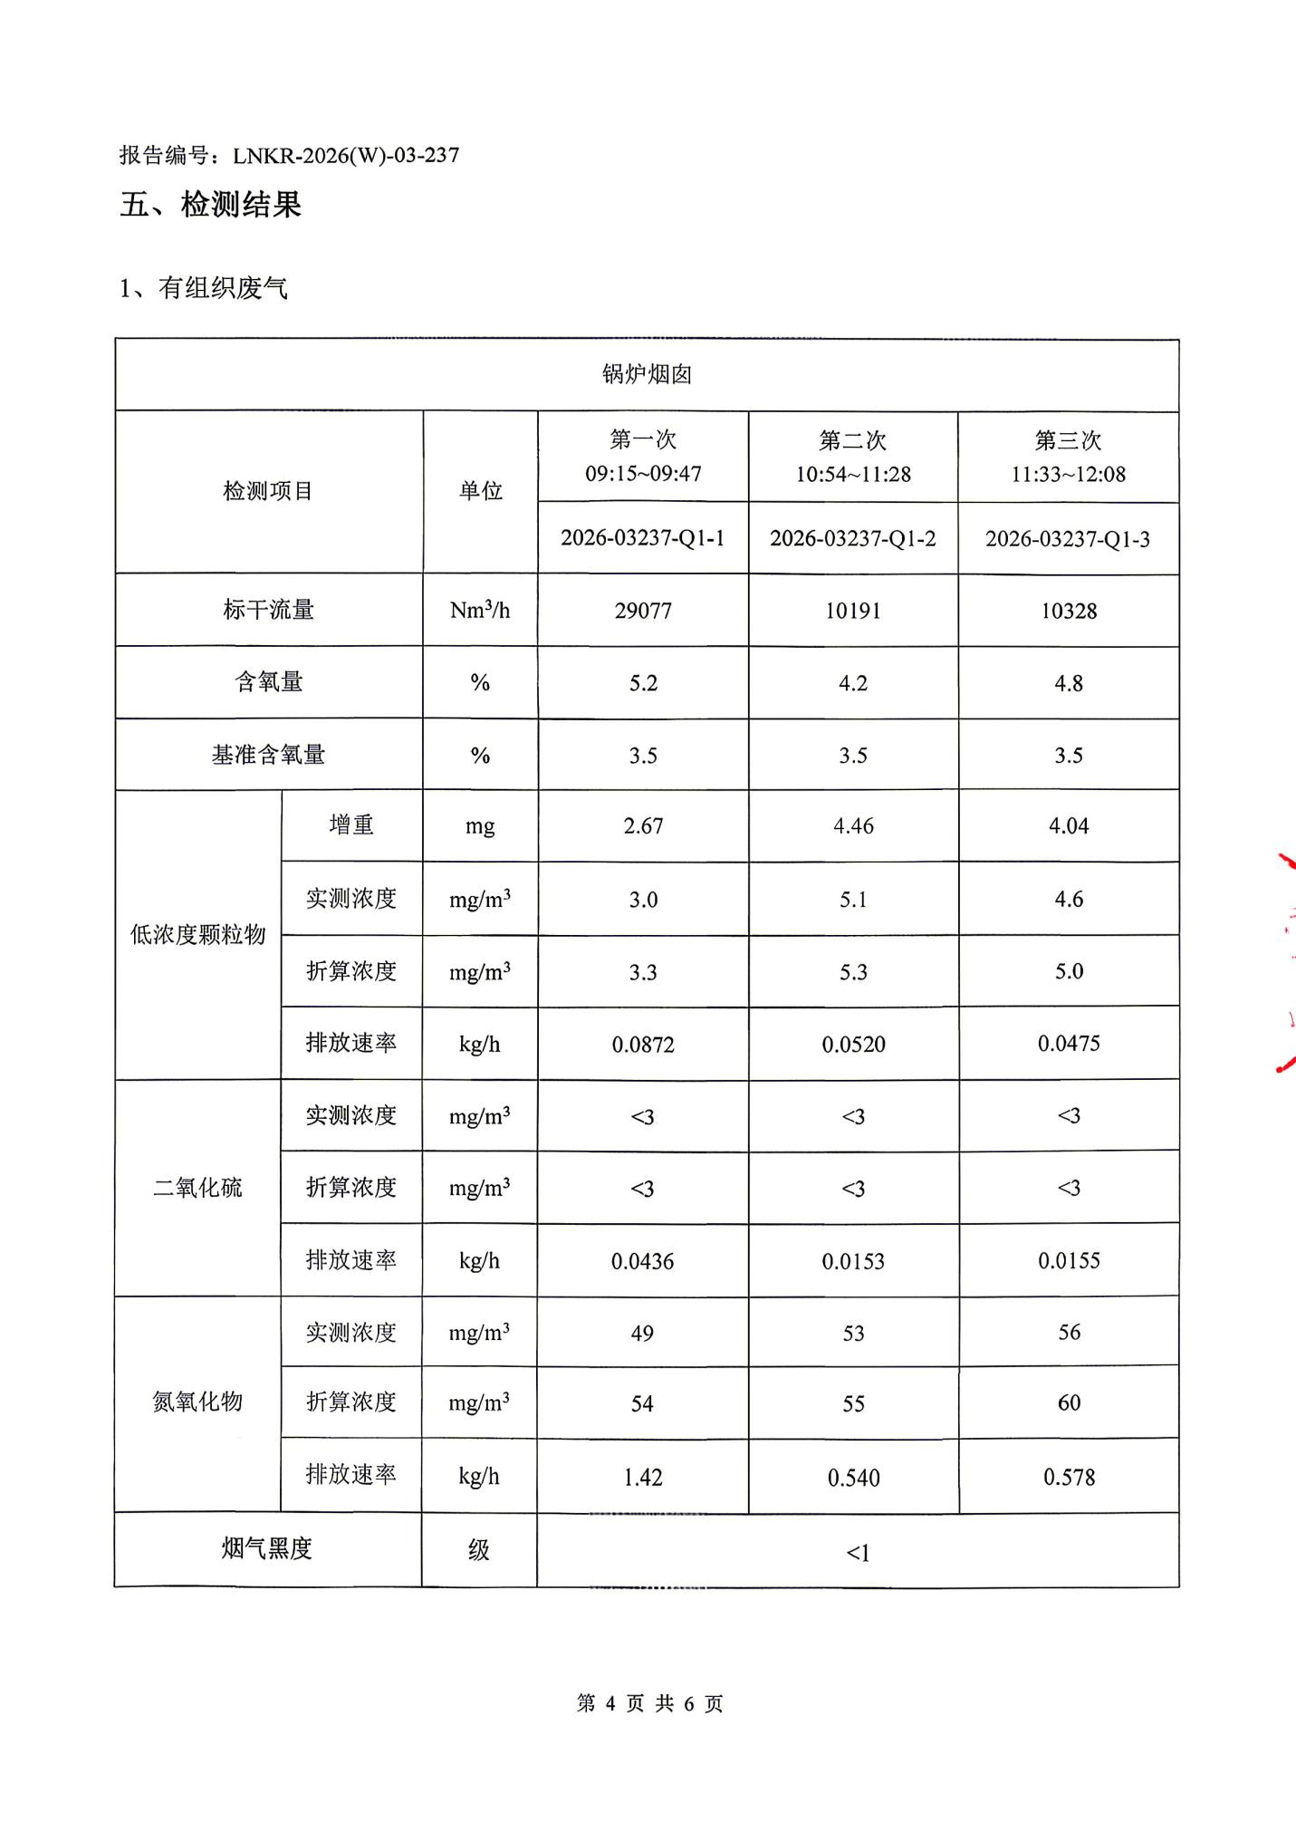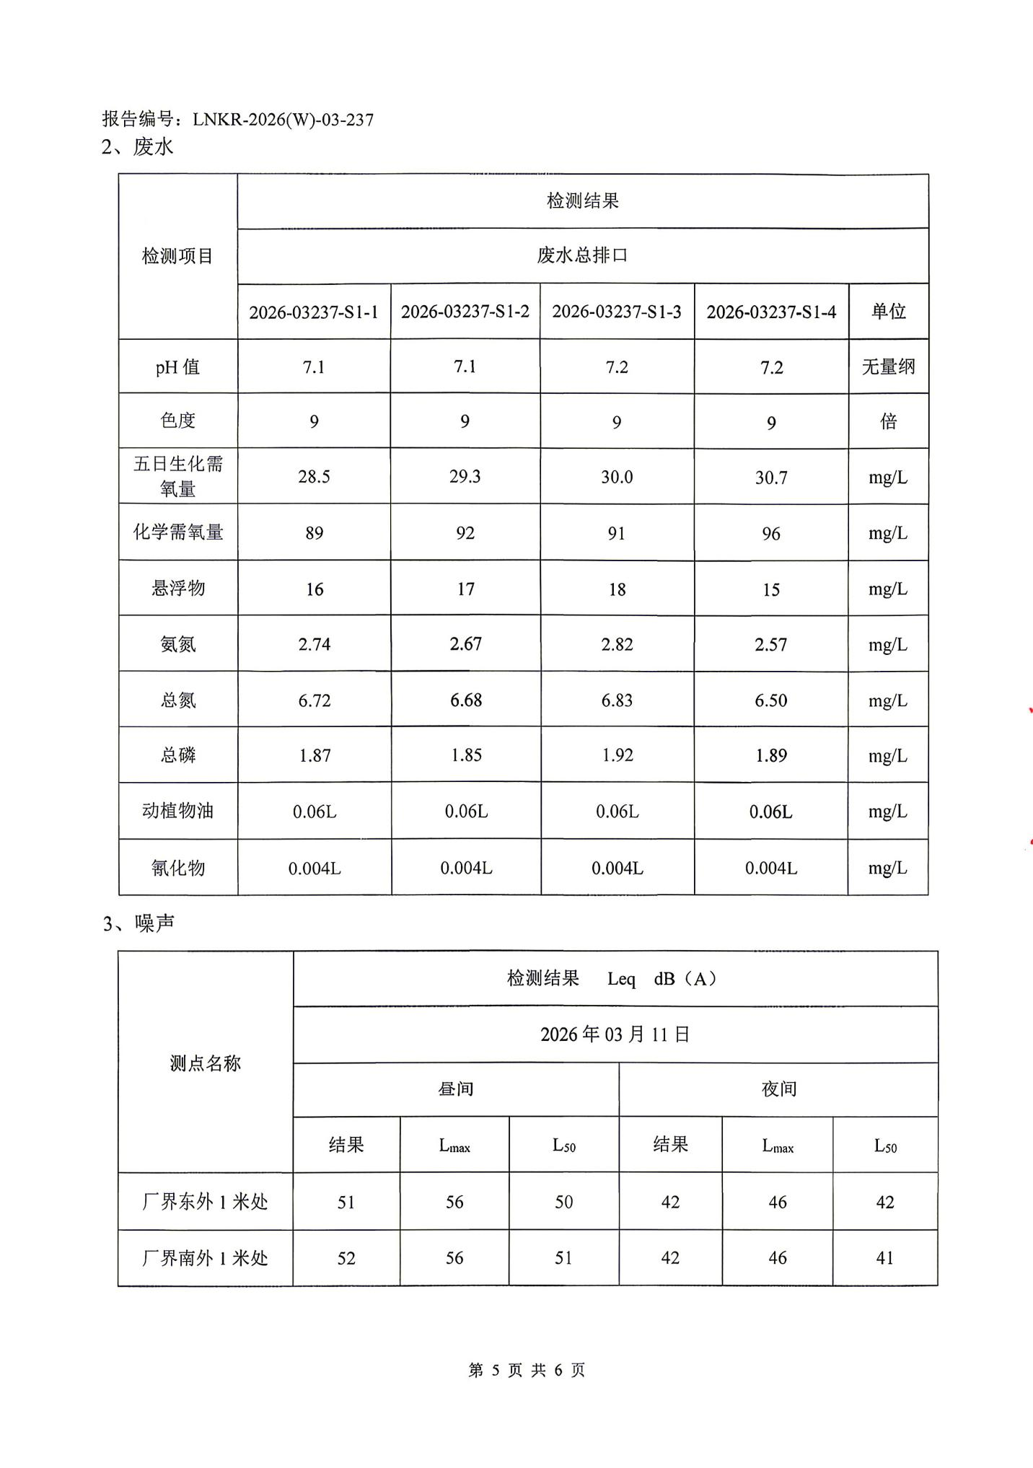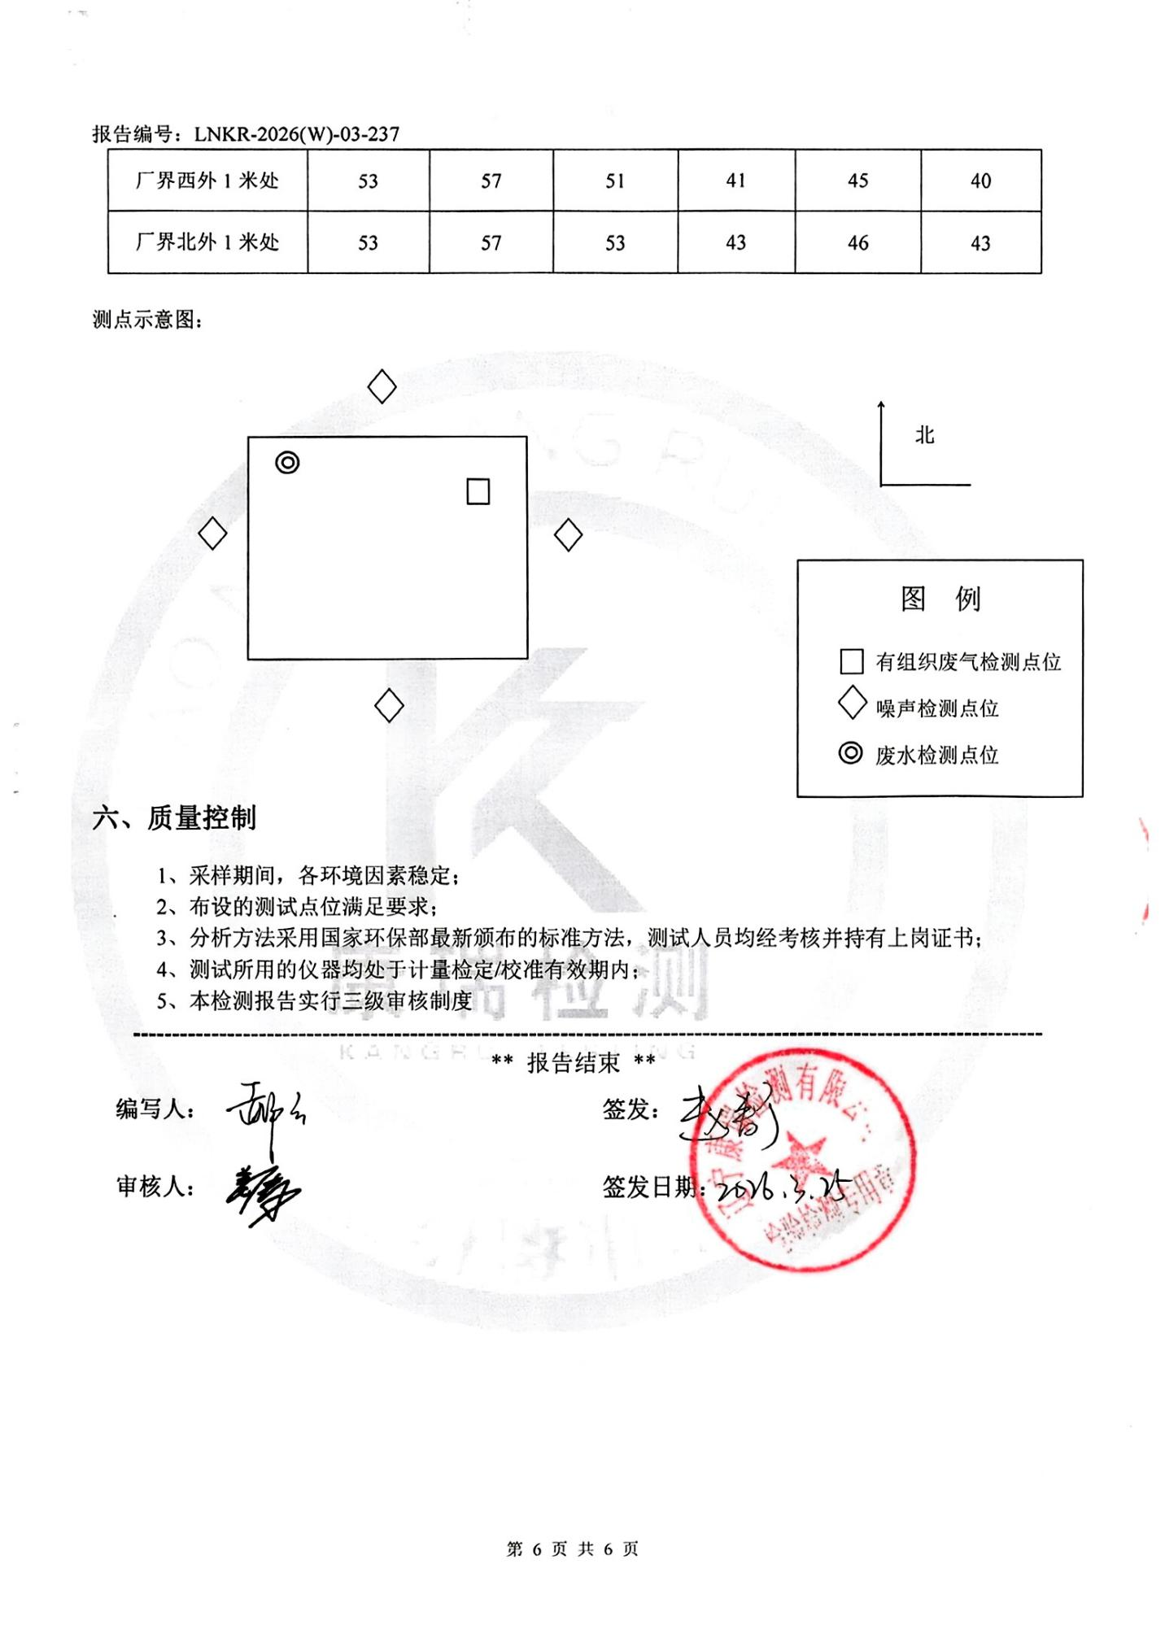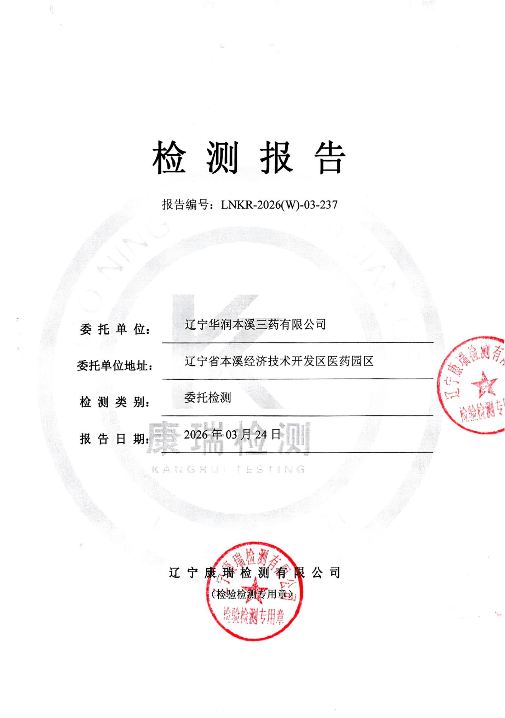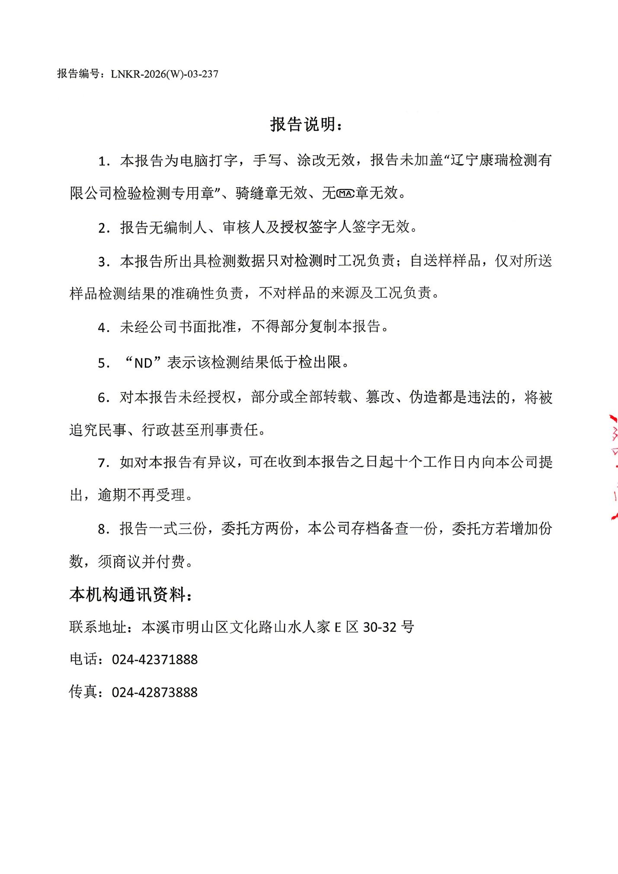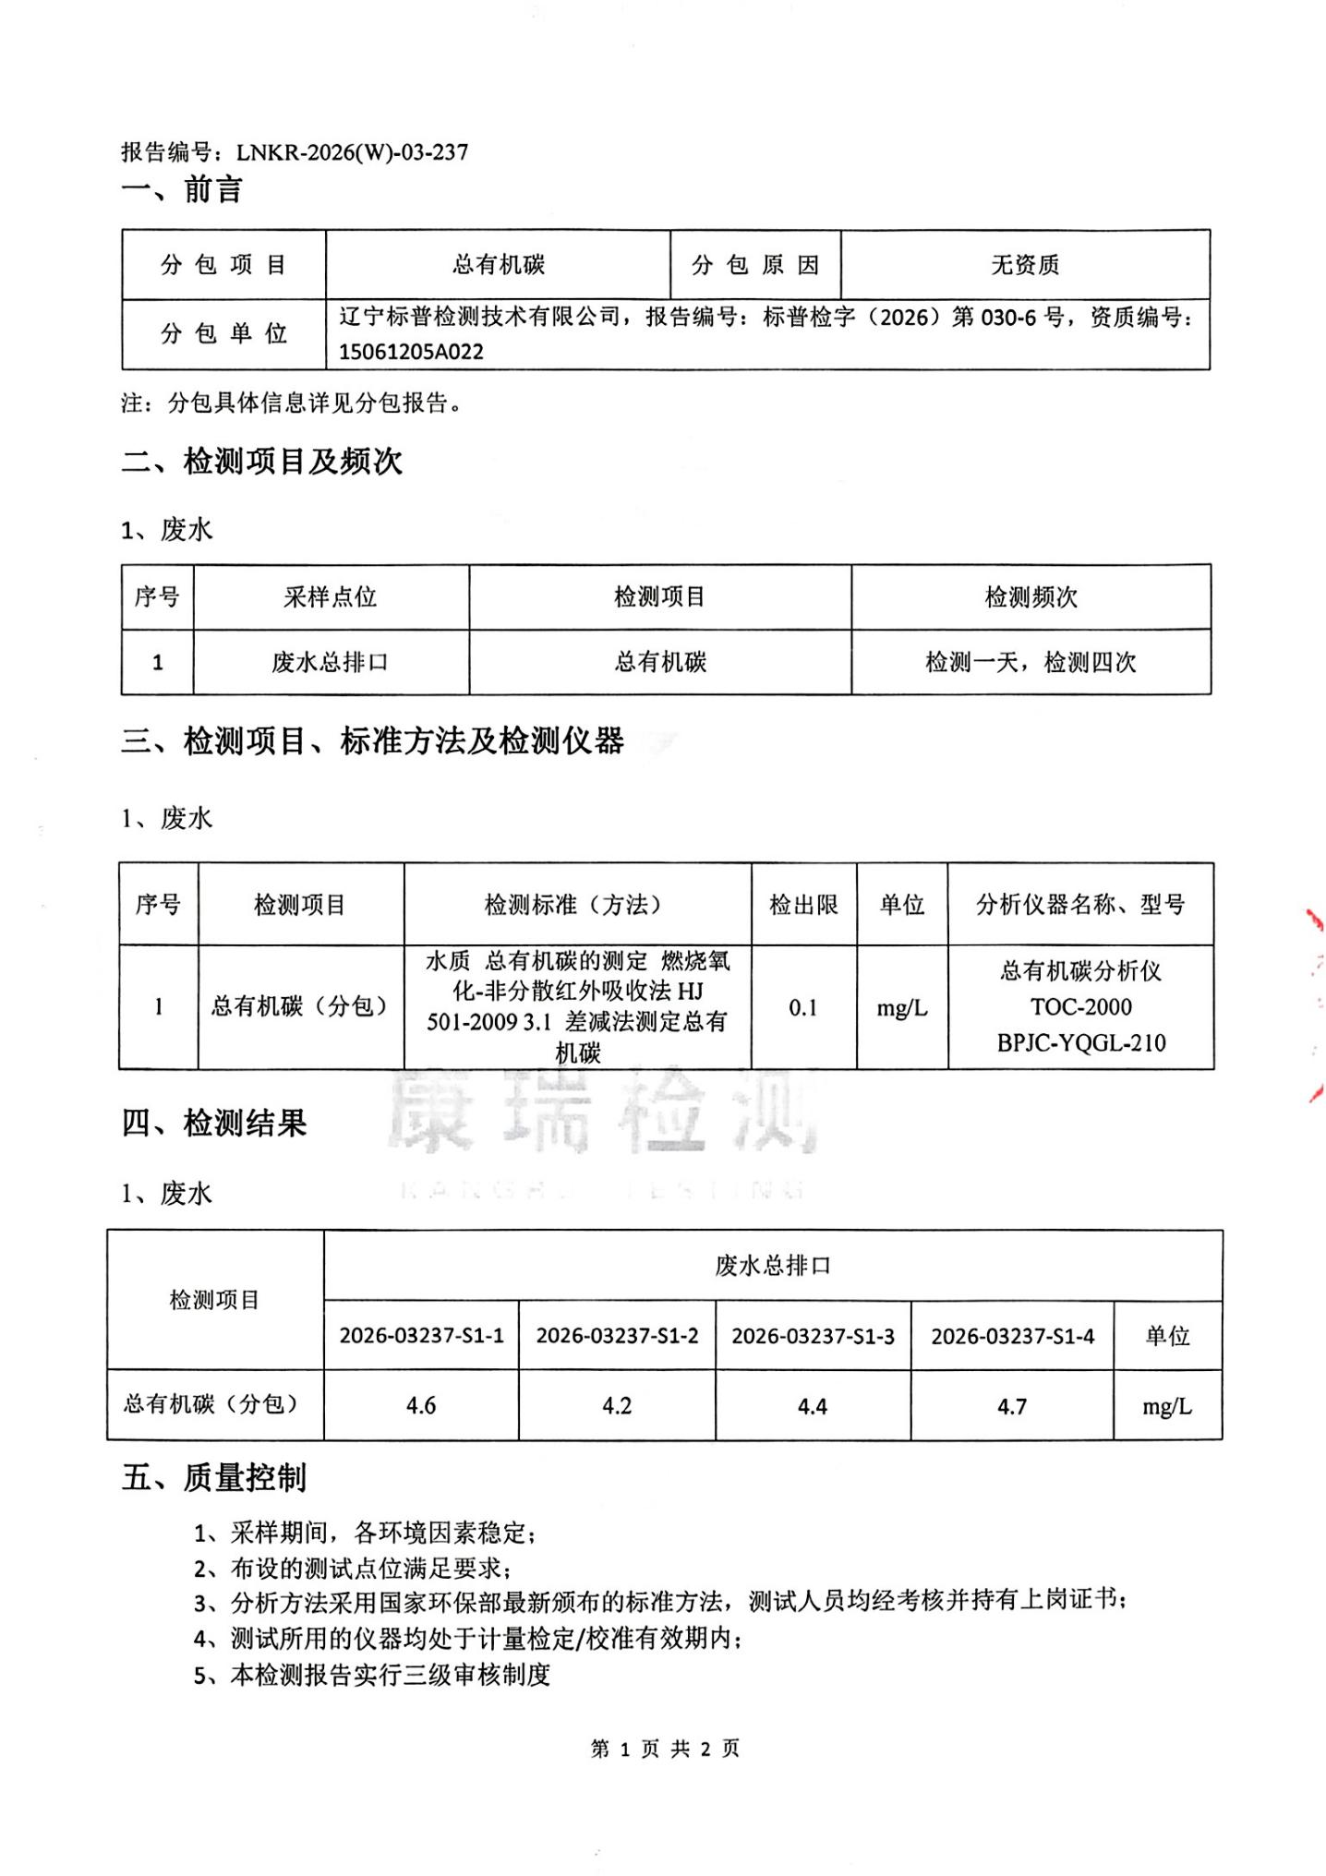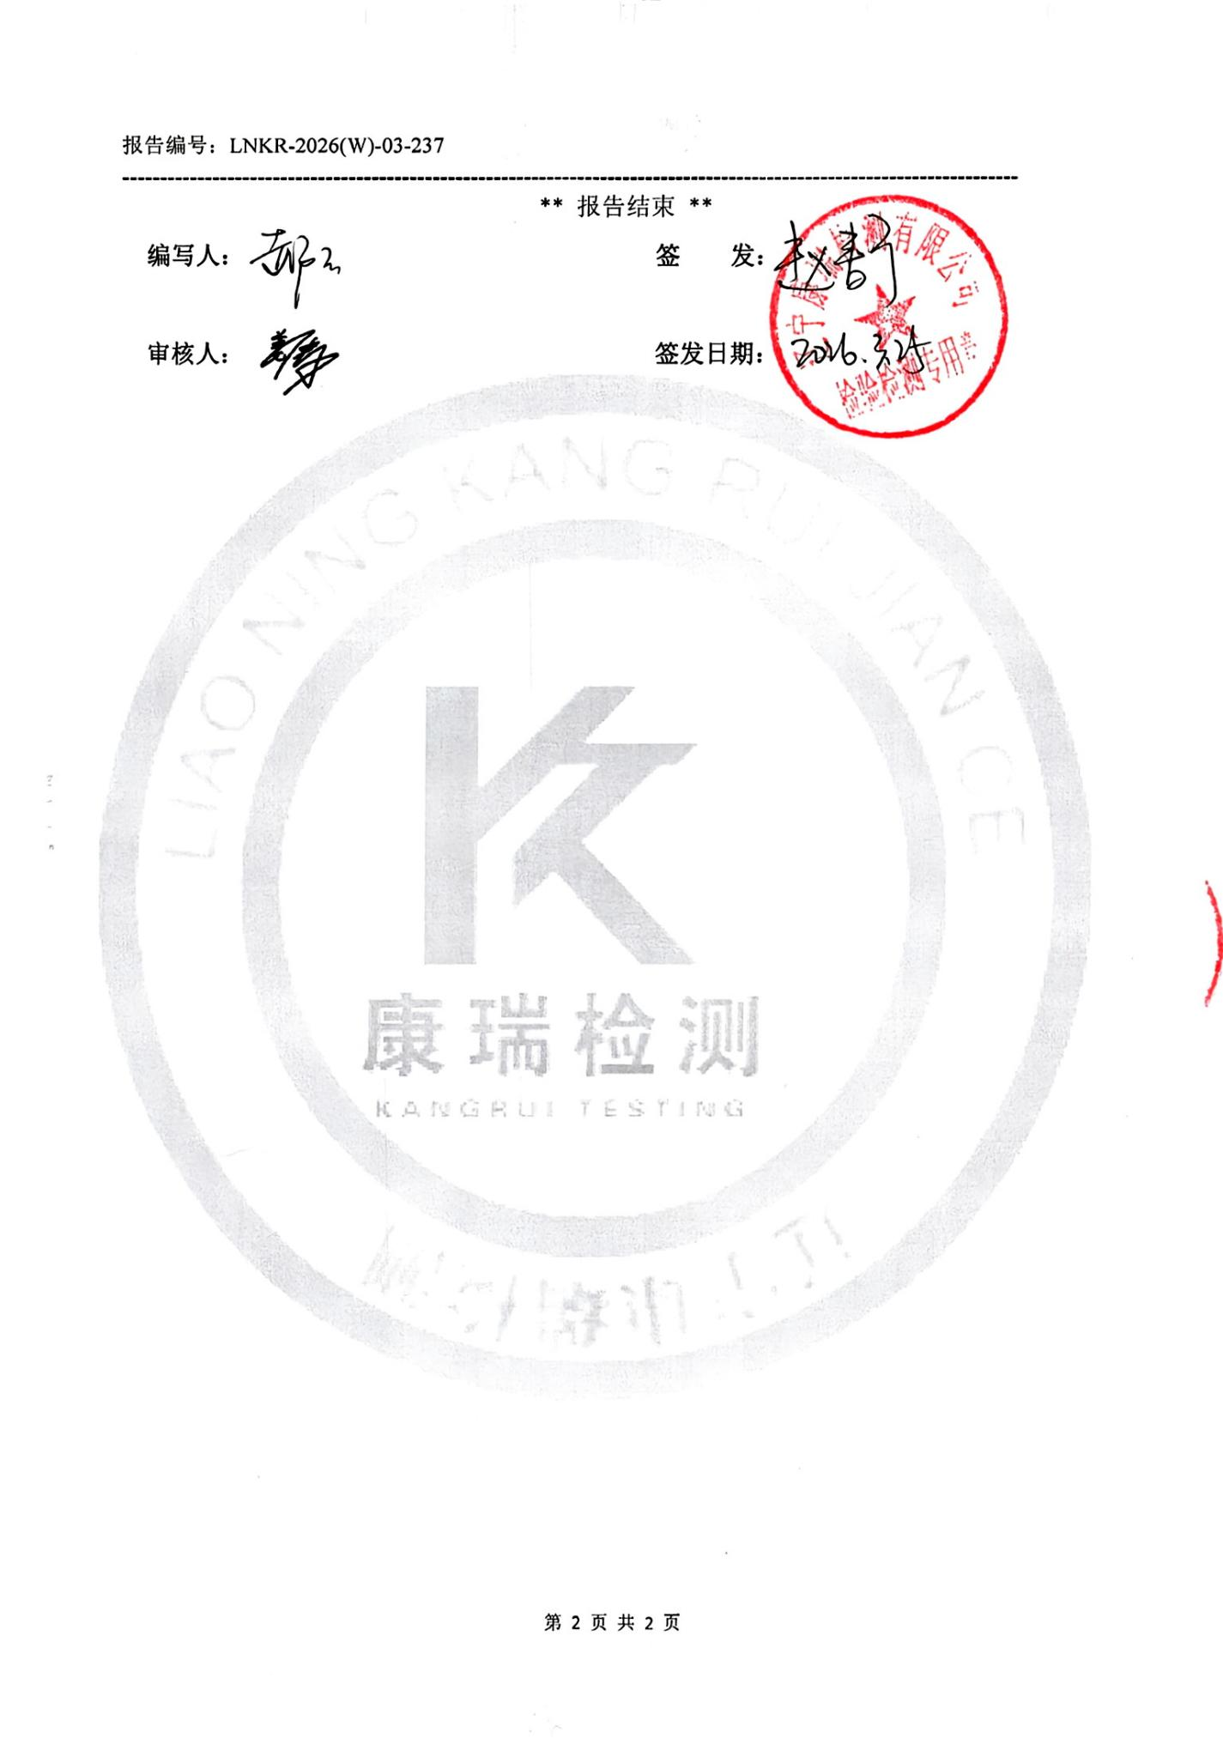

附件10：引用检测报告
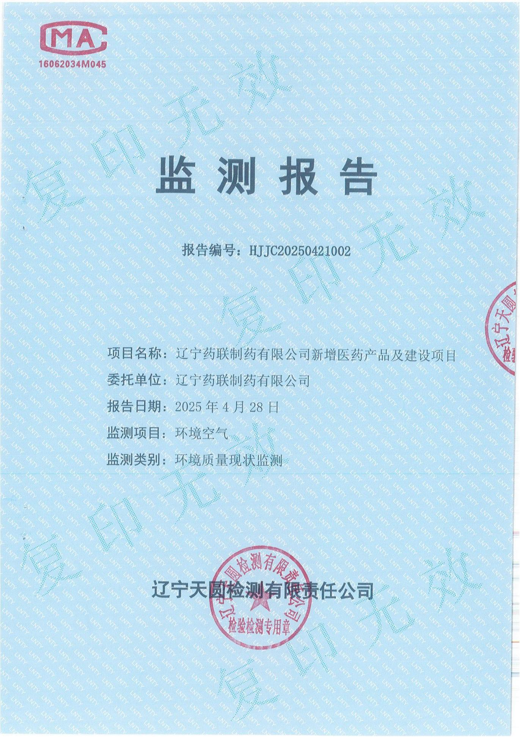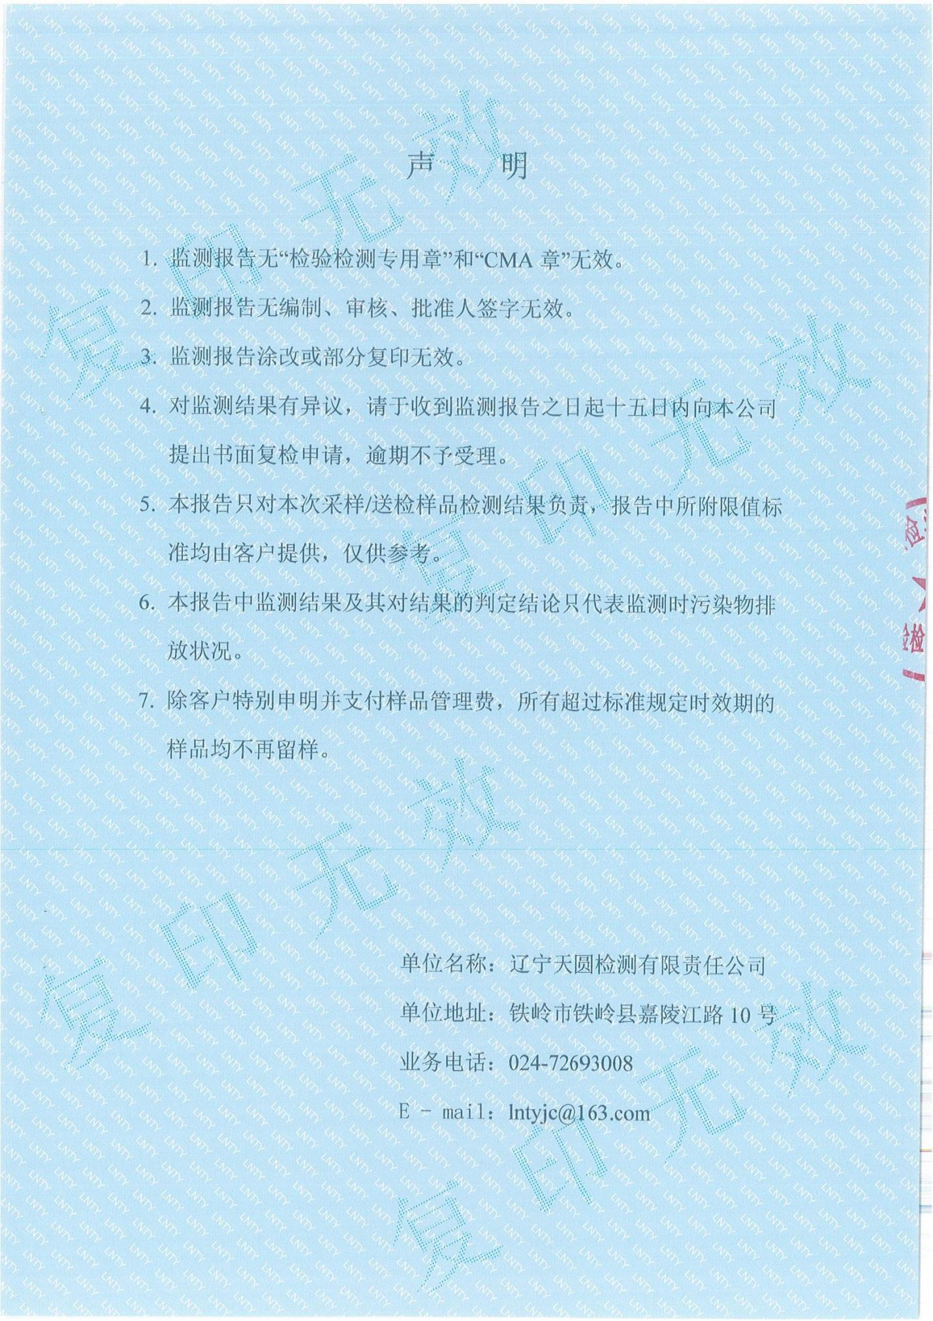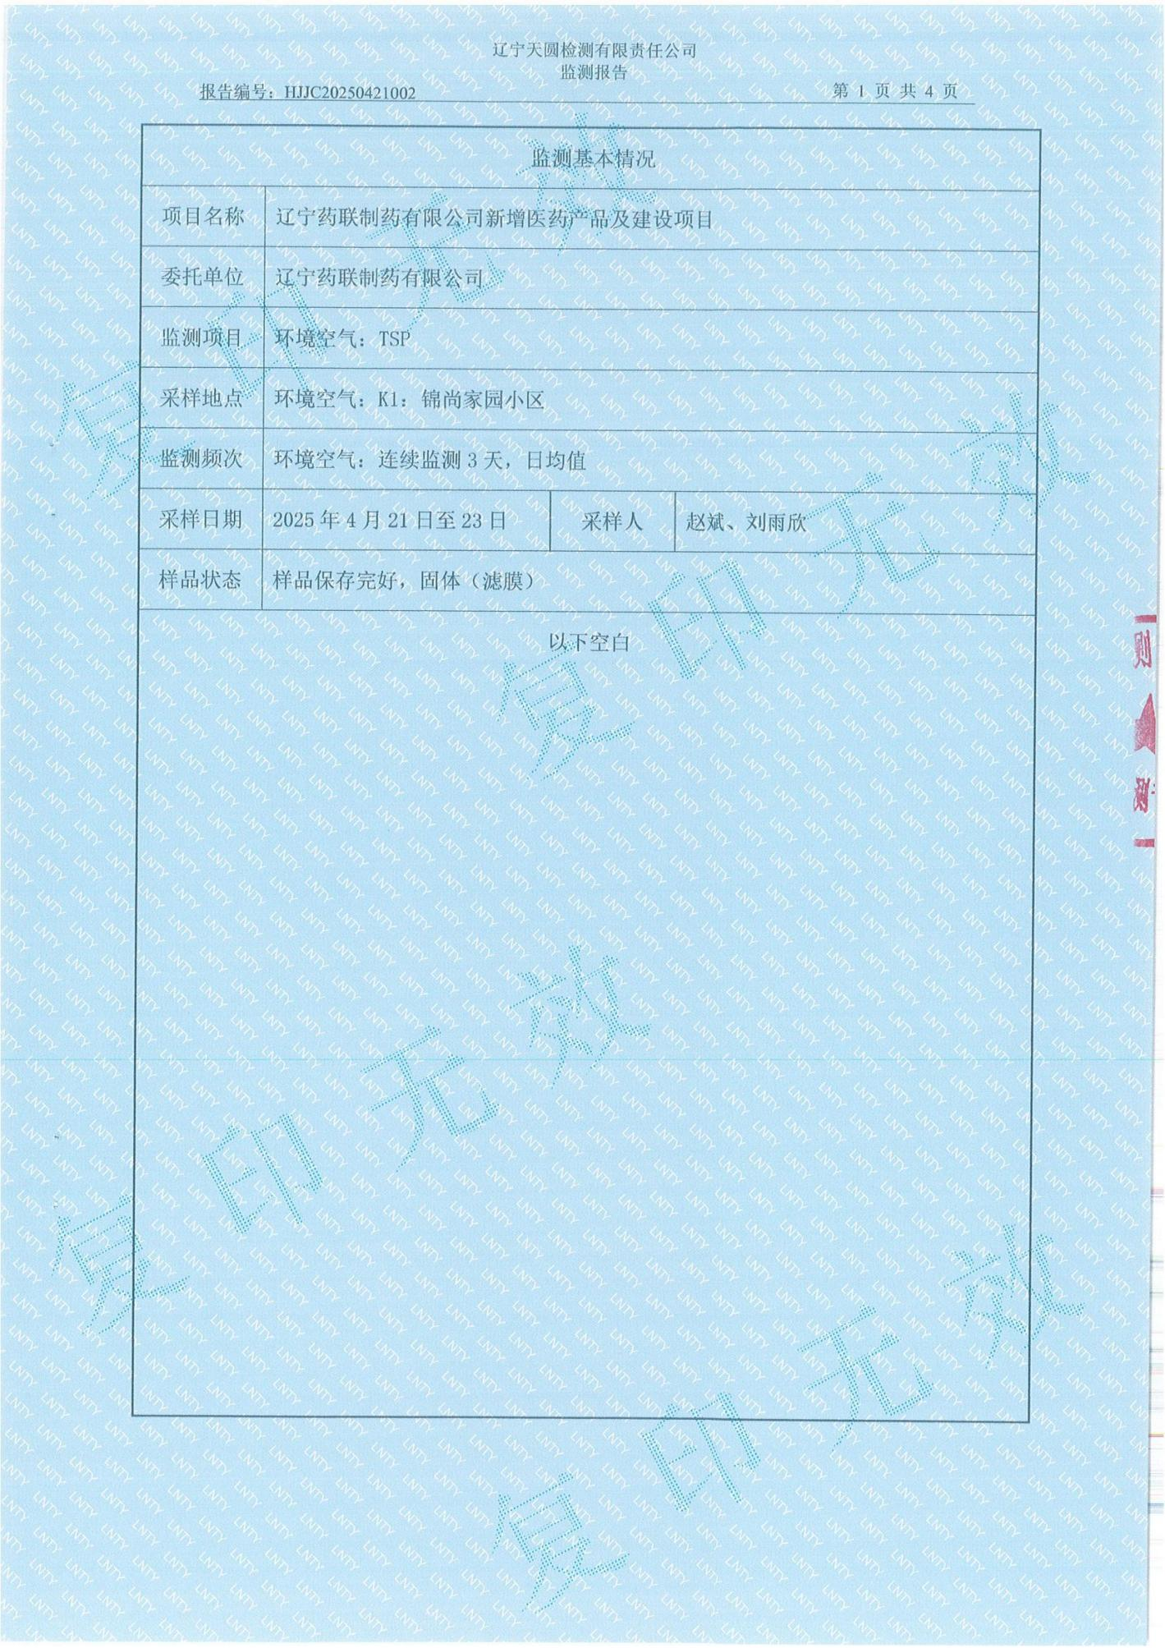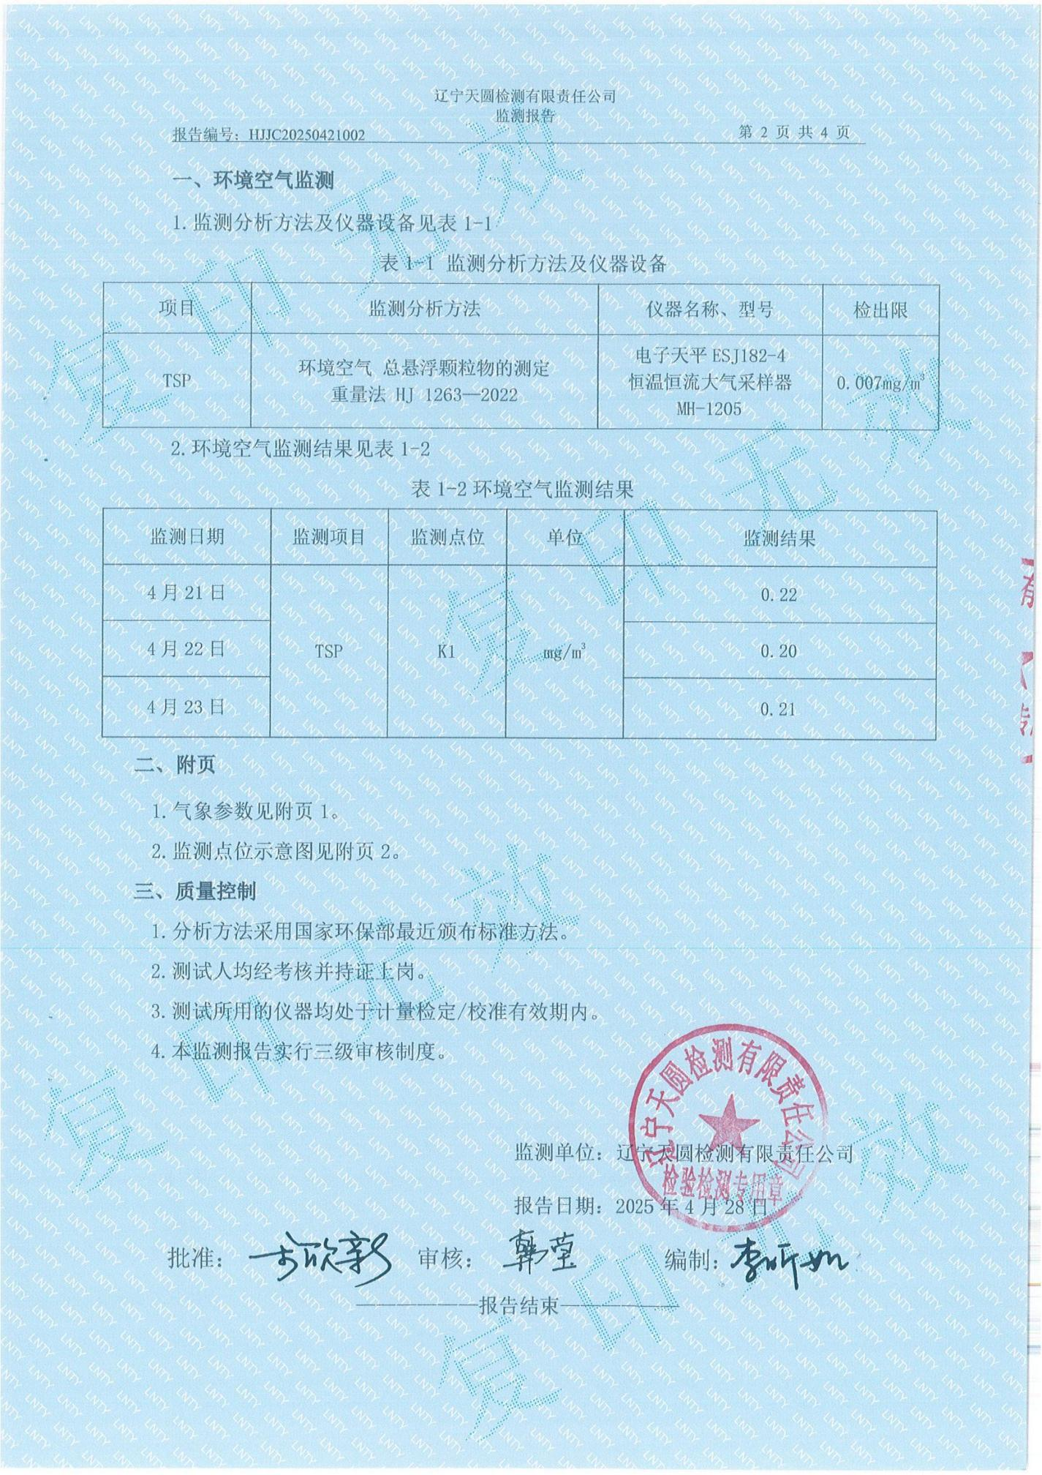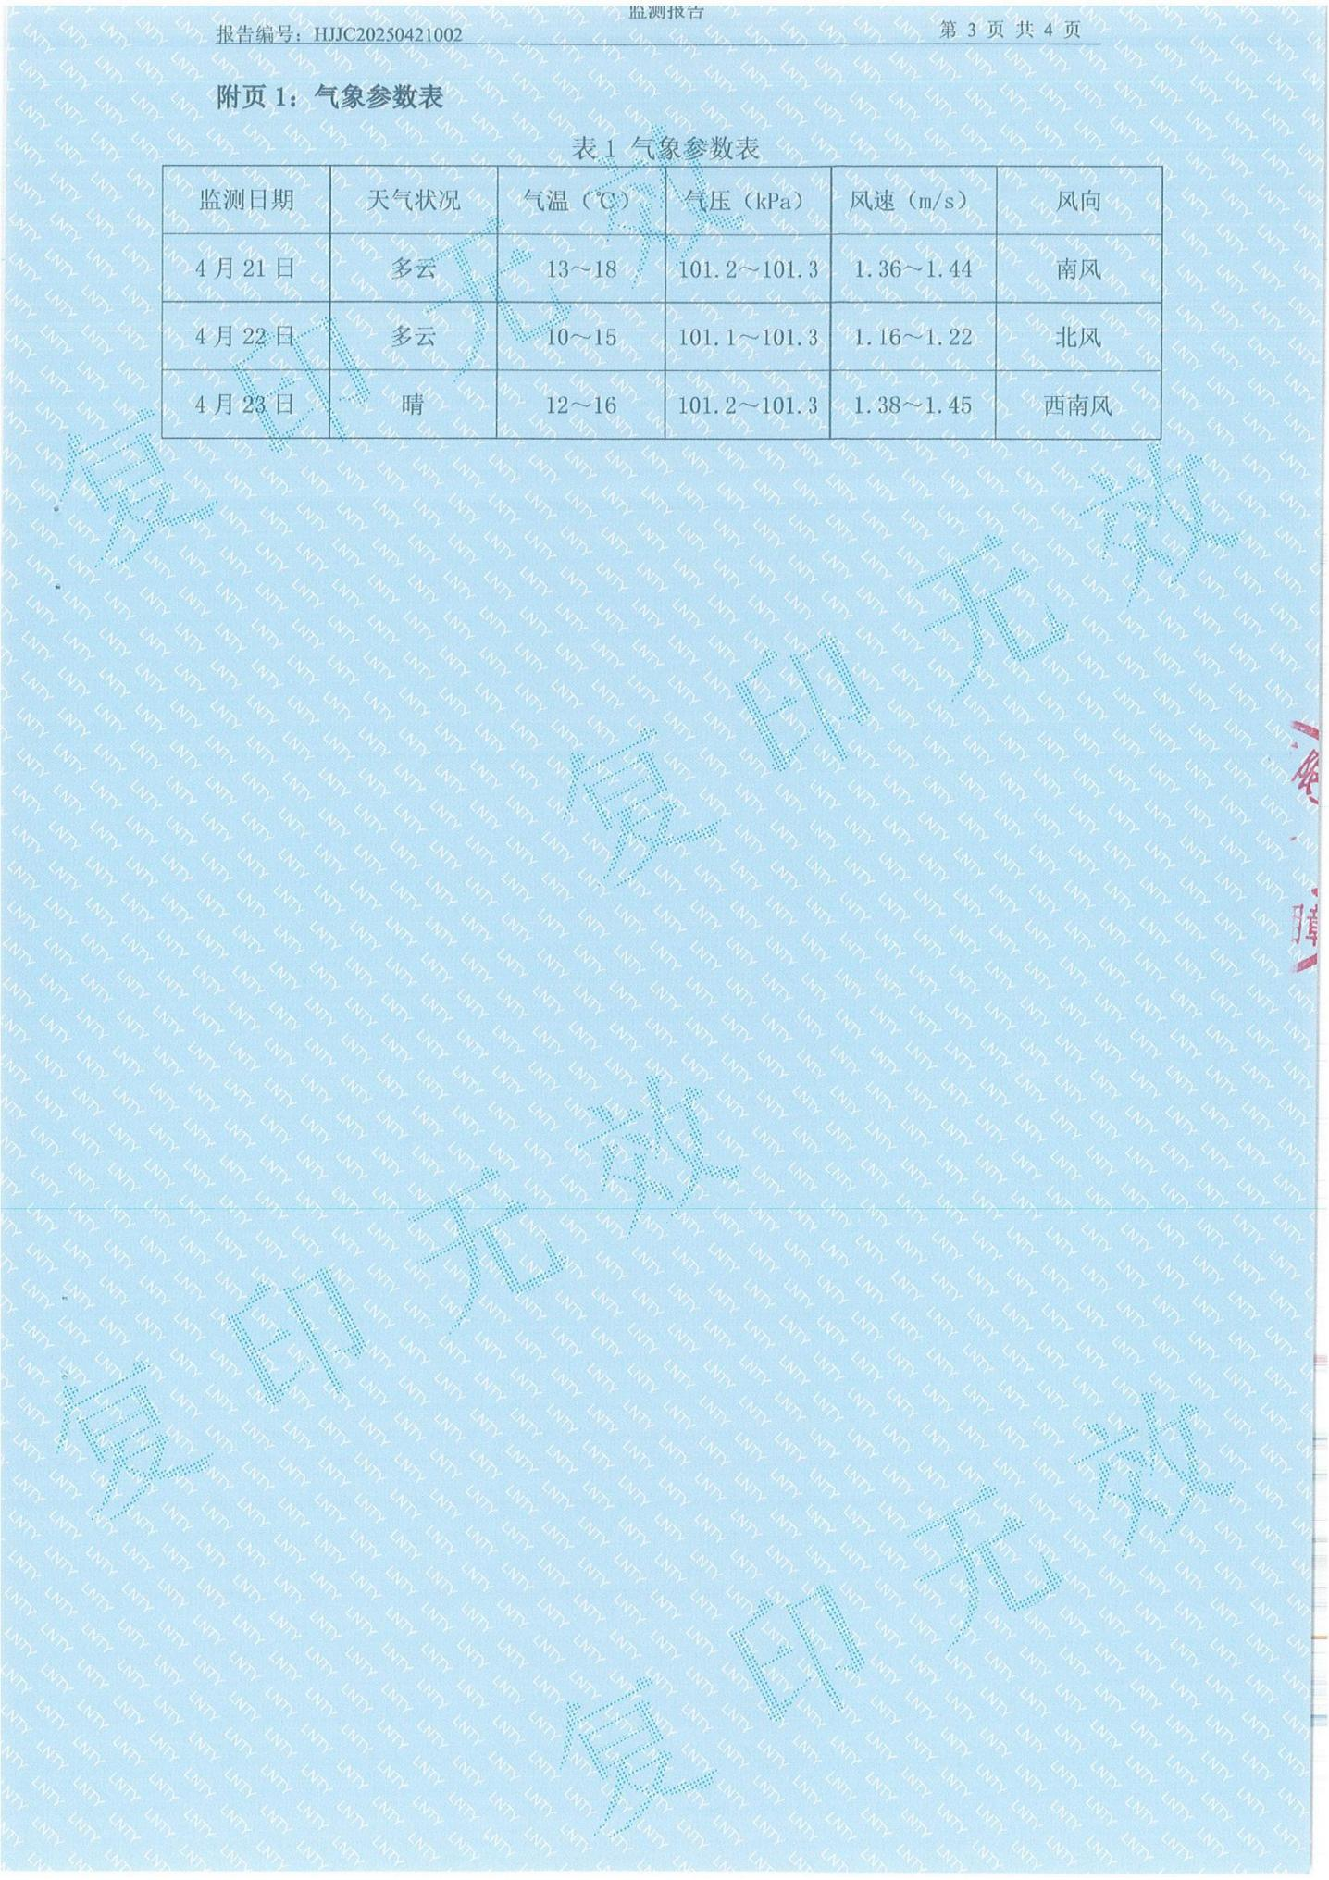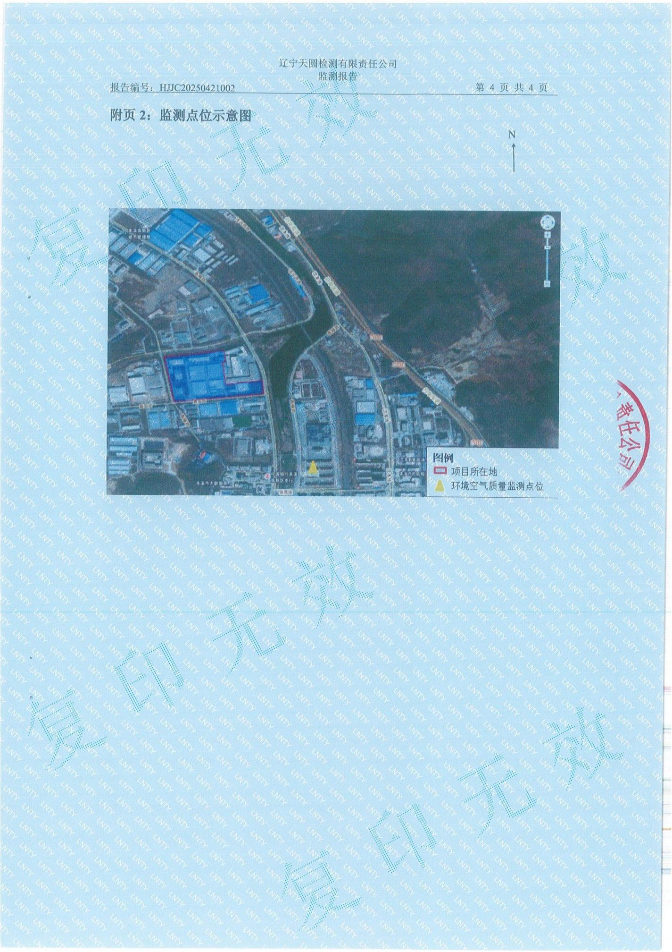

附件11：声环境现状监测报告
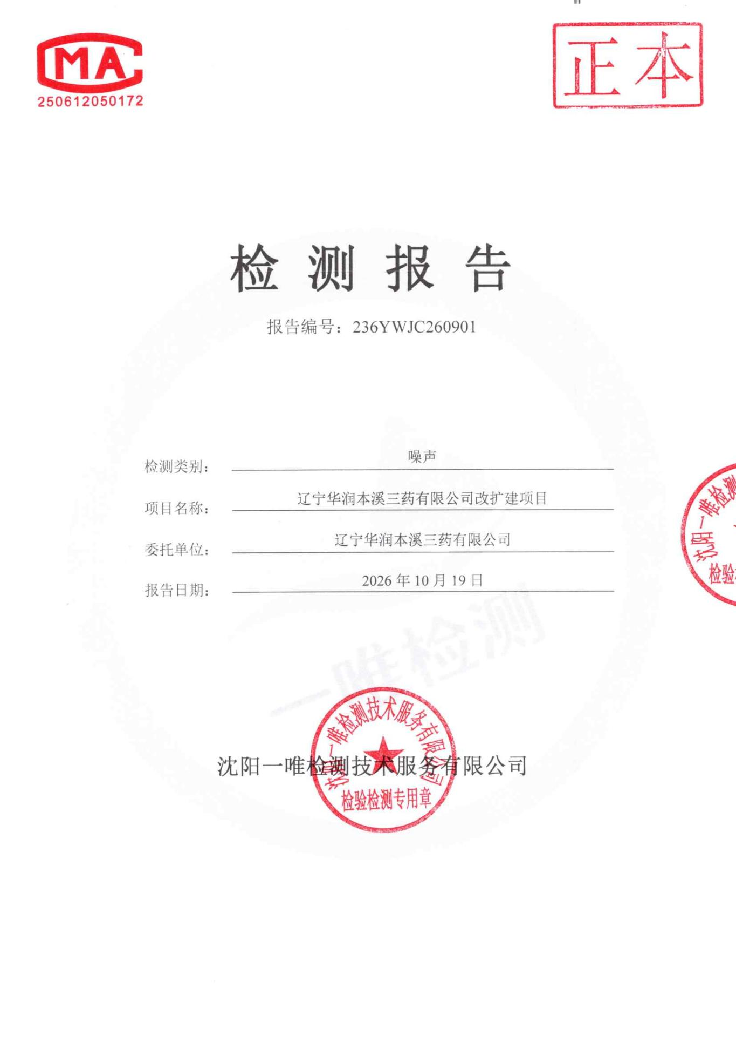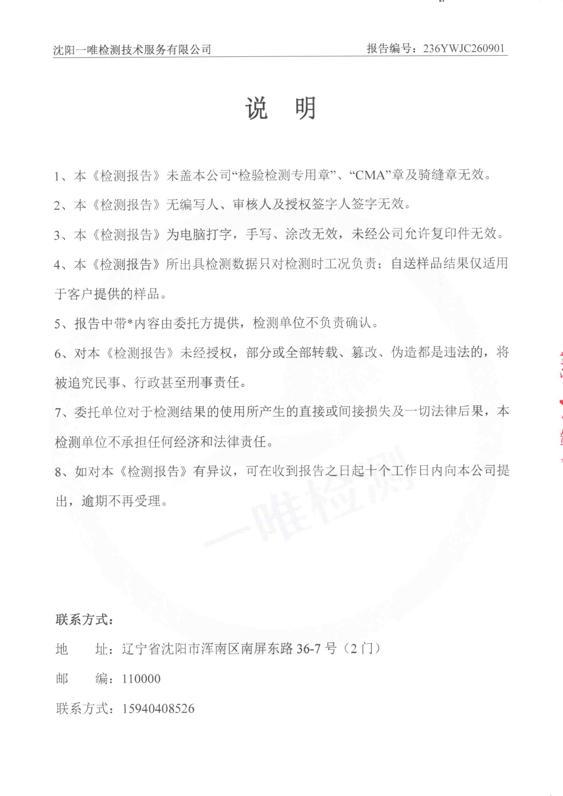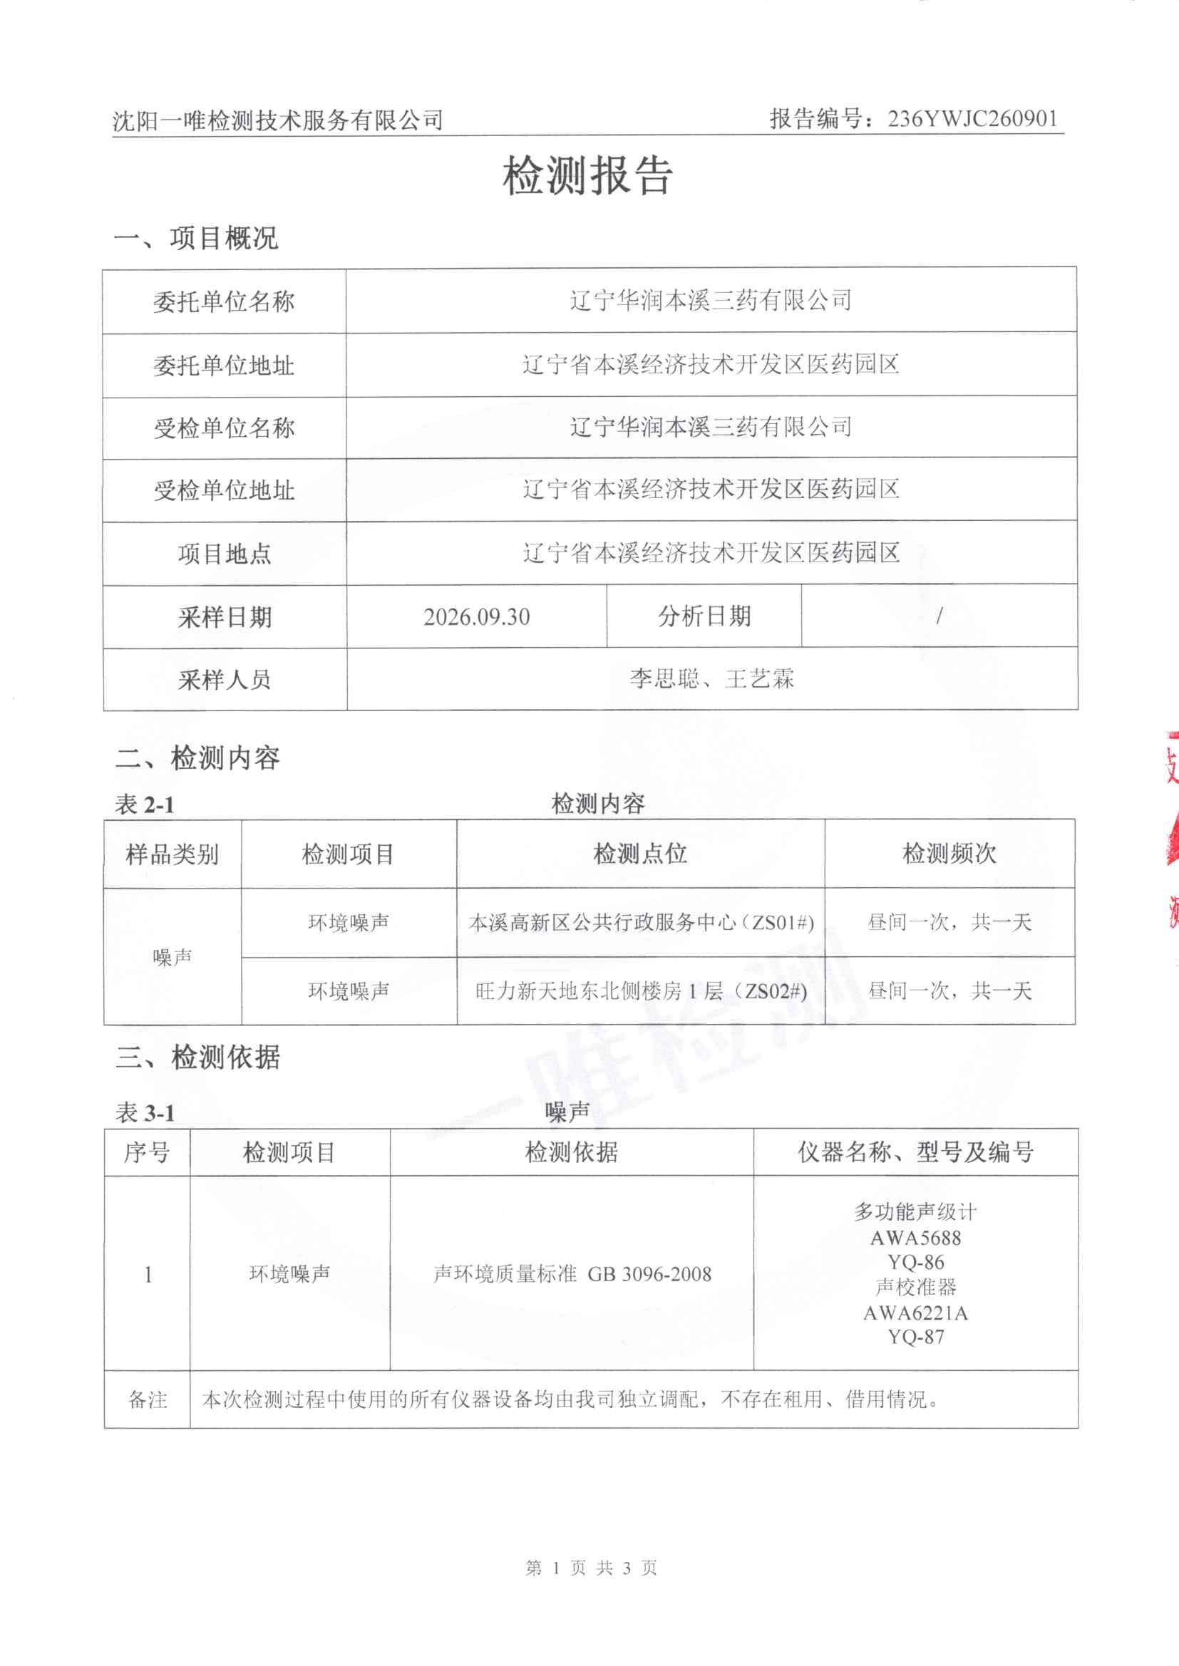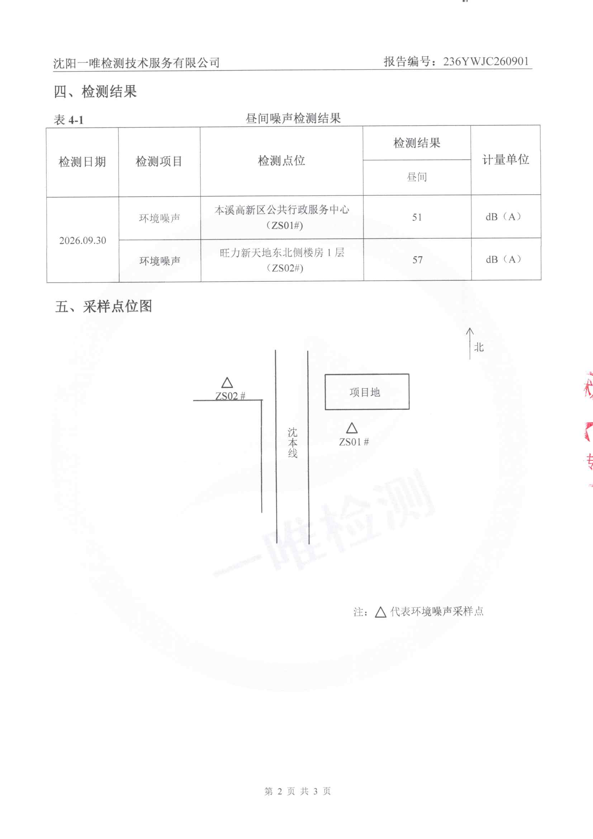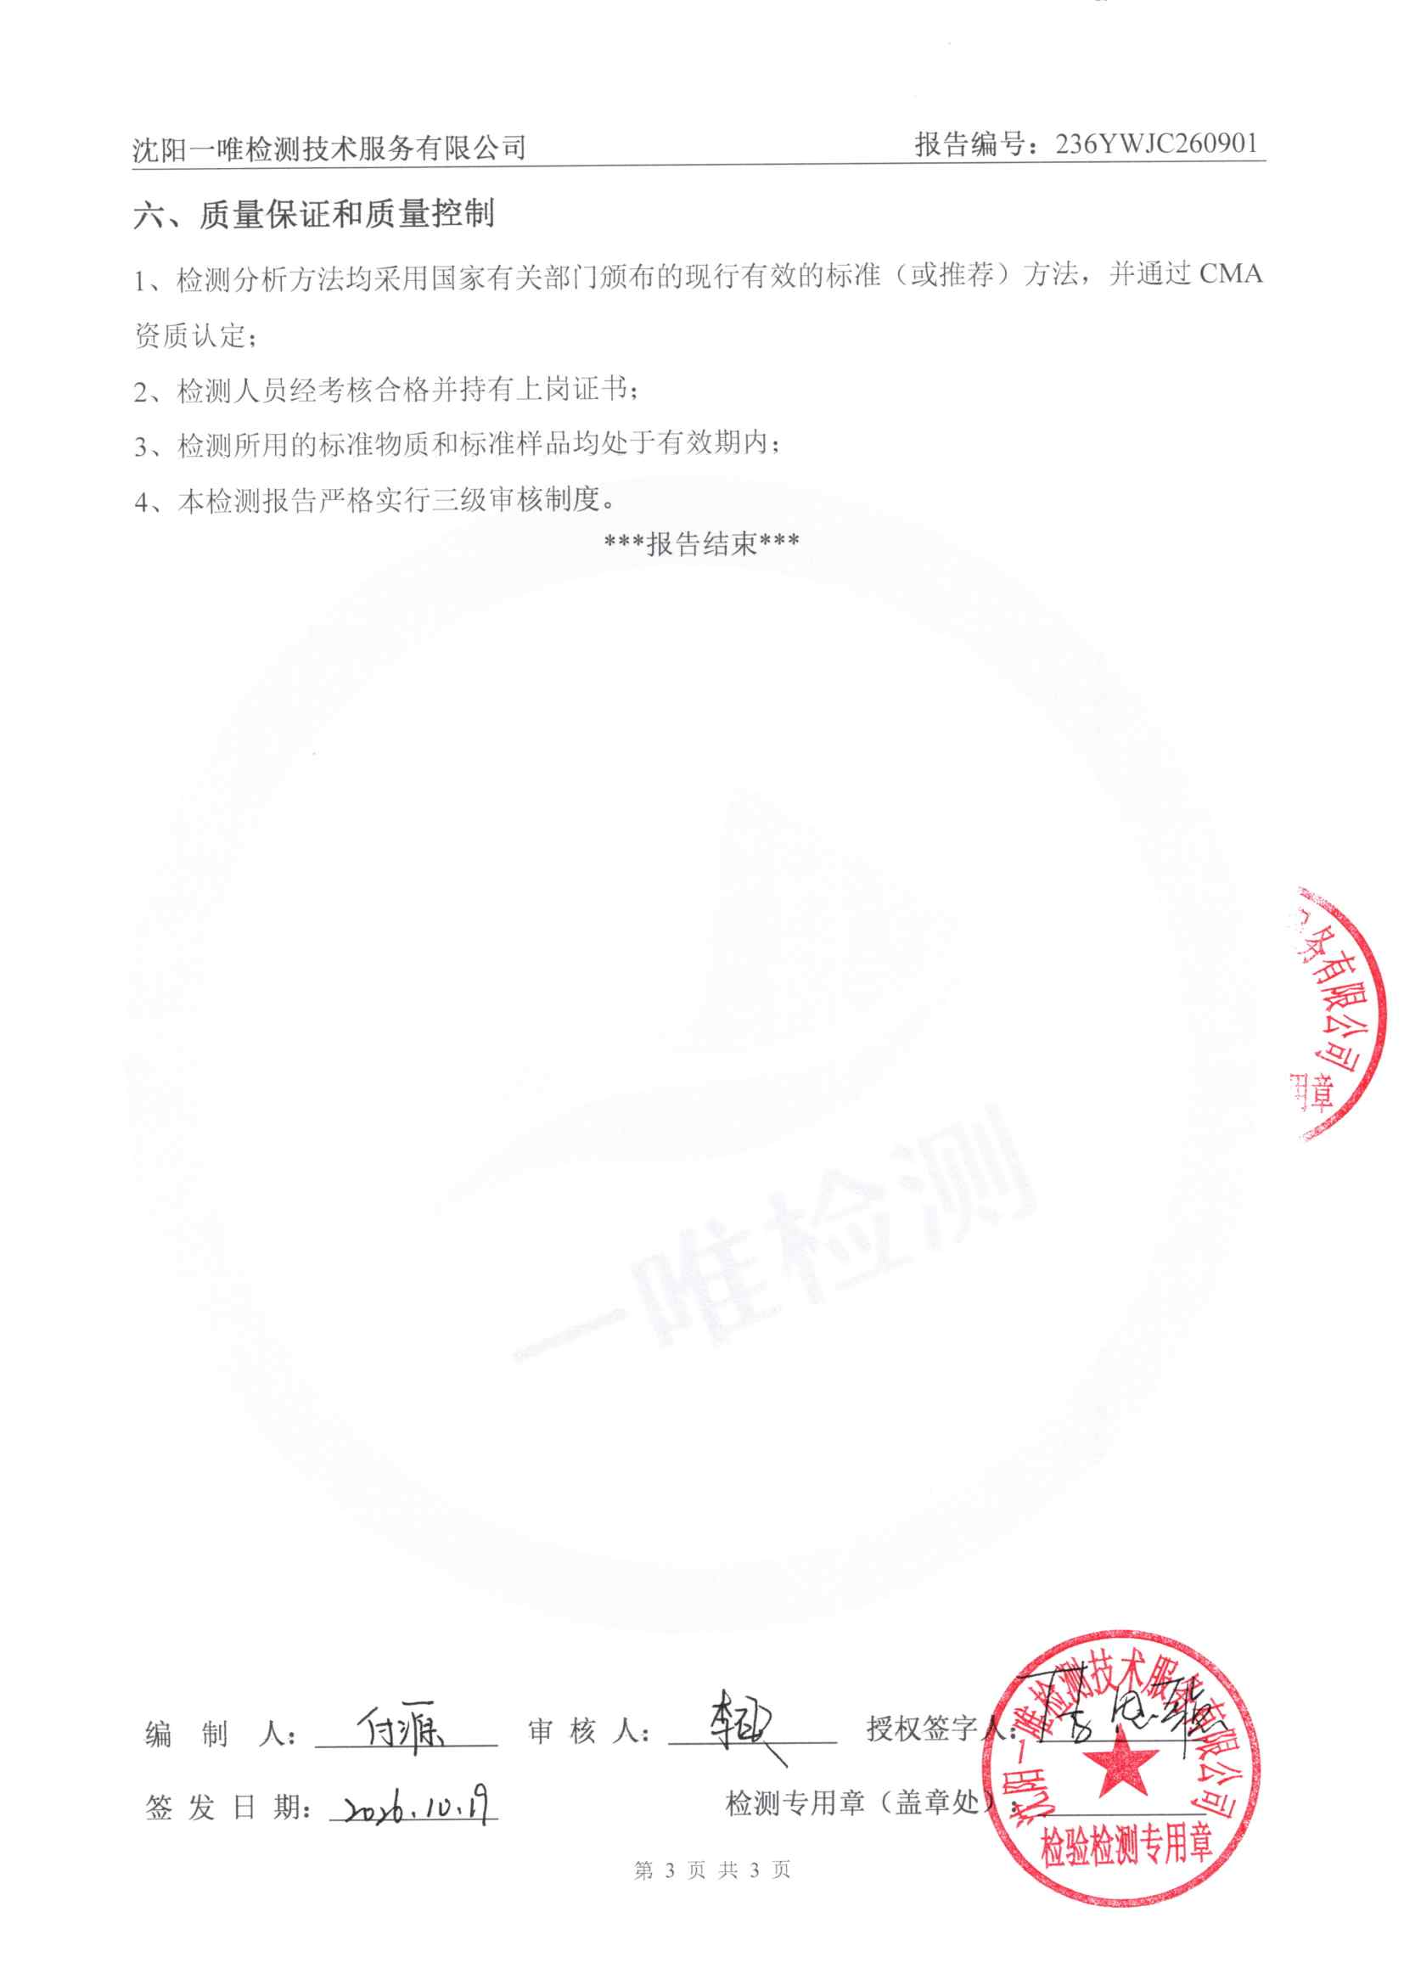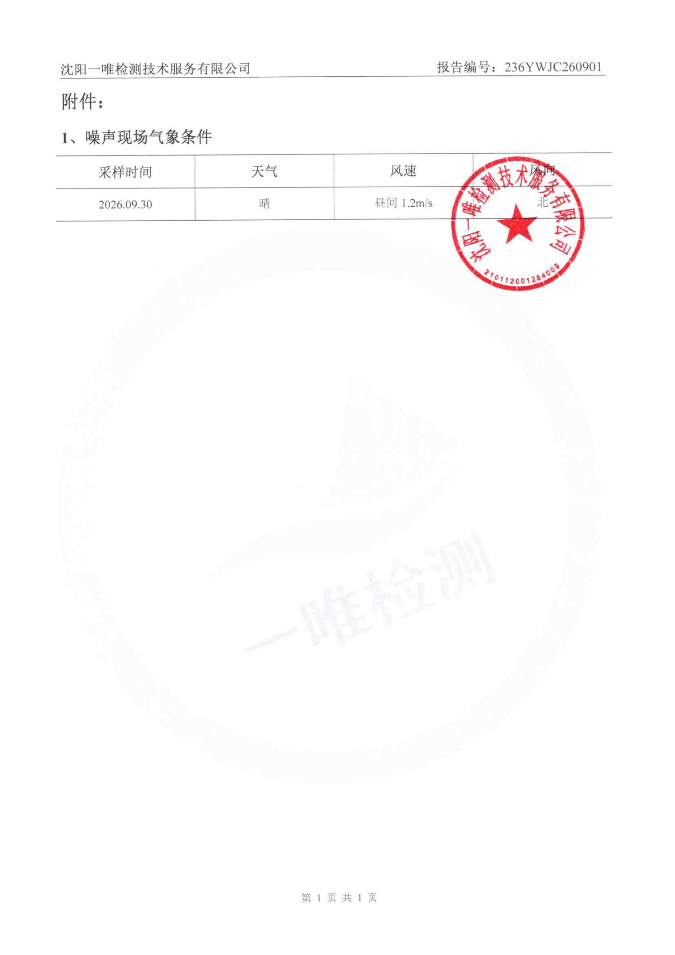

附件12：保密情况的说明
